САНКТ-ПЕТЕРБУРГСКИЙ ГОСУДАРСТВЕННЫЙ АРХИТЕКТУРНО-СТРОИТЕЛЬНЫЙ УНИВЕРСИТЕТ, 2021

ЭКОНОМИЧЕСКАЯ БЕЗОПАСНОСТЬ СТРОИТЕЛЬНОЙ ОТРАСЛИ:
ЭКОНОМИЧЕСКАЯ БЕЗОПАСНОСТЬ СТРОИТЕЛЬНОЙ ОТРАСЛИ: ОПЫТ, ПРОБЛЕМЫ, ПЕРСПЕКТИВЫ
ОПЫТ, ПРОБЛЕМЫ, ПЕРСПЕКТИВЫ

Материалы региональной научно-практической конференции
с международным участием

2021

Министерство науки и высшего образования Российской Федерации

Санкт-Петербургский государственный архитектурно-строительный университет

ЭКОНОМИЧЕСКАЯ БЕЗОПАСНОСТЬ СТРОИТЕЛЬНОЙ ОТРАСЛИ:
ОПЫТ, ПРОБЛЕМЫ, ПЕРСПЕКТИВЫ
Материалы региональной научно-практической конференции с международным участием

27–28 апреля 2021 года

Санкт-Петербург 2021

УДК 330.3(063)

Рецензенты:
д-р экон. наук, профессор С. А. Ершова

(Санкт-Петербургское государственное казенное учреждение
«Научно-исследовательский и проектный центр Генерального плана Санкт-Петербурга»);
канд. юрид. наук, профессор Н. М. Голованов
(Санкт-Петербургский государственный архитектурно- строительный университет)
Экономическая безопасность строительной отрасли: опыт, проблемы, перспективы : материалы региональной научно-прак- тической конференции с международным участием [27–28 апре- ля 2021 года] ; Санкт-Петербургский государственный архитек- турно-строительный университет. – Санкт-Петербург : СПбГАСУ, 2021. – 427 с. – Текст : непосредственный.

ISBN 978-5-9227-1151-7

Представлены статьи участников региональной научно-практической кон- ференции с международным участием Санкт-Петербургского государственно- го архитектурно-строительного университета.
Данный сборник статей предназначен для преподавателей, студентов, практиков и всех интересующихся вопросами обеспечения экономической безопасности.
Печатается по решению научно-технического совета СПбГАСУ Редакционная коллегия:
д-р экон. наук, профессор А. К. Моденов (СПбГАСУ);
д-р экон. наук, профессор М. П. Власов (СПбГАСУ); д-р экон. наук, профессор С. А. Ершова
(СПб ГКУ «НИПЦ Генплана Санкт-Петербурга»)

Ответственный редактор
канд. экон. наук, доцент Т. Н. Орловская (СПбГАСУ)

ISBN 978-5-9227-1151-7
© Авторы статей, 2021
© Санкт-Петербургский государственный архитектурно-строительный университет, 2021

ПРЕДИСЛОВИЕ

Цель региональной научно-практической конференции с меж- дународным участием «Экономическая безопасность в строитель- ной сфере: опыт, проблемы, перспективы» – совершенствование обеспечения безопасности бизнеса в новых условиях экономиче- ского развития России

Задачи конференции:
- проанализировать нормативно-правовую базу, связанную с вопросами экономической и информационной безопасности в свете развития цифровой экономики;
- обсудить вопросы защиты экономических интересов компа- ний от внутренних и внешних угроз, а также информационных атак;
- изучить и проанализировать опыт работы российских и за- рубежных специалистов в области искусственного интеллекта, цифровой экономики и экономической безопасности;
- рассмотреть проблемы, связанные с новой концепцией се- тевого взаимодействия и внедрения инновационных технологий;
- разработать новые направления к подходу оценки рисков. Конференция посвящена актуальным проблемам экономиче- ской безопасности в России и зарубежных странах; охватывает многочисленные вопросы, возникающие в сфере формирования, становления, развития, укрепления экономической безопасности, процессу ее адаптации к современной научно-технической сфере
и прогрессивному социально-экономическому развитию.
В рамках конференции участники представили свои исследо- вания, найти платформу для сотрудничества с коллегами, занима- ющимися вопросами экономической безопасности, укрепить про- фессиональные связи.
К работе конференции были приглашены ученые, преподава- тели и специалисты в области экономической безопасности, аспи- ранты, СПбГАСУ и других вузов России и зарубежных стран. Для магистрантов и студентов предусмотрена молодежная секция, благодаря чему молодые участники конференции смогли развить и улучшить коммуникативные навыки, а также получить ценный

опыт участия в научных конференциях и опыт подготовки науч- ных докладов.
По результатам конференции планируется издание сборник статей.
Обеспечение экономической безопасности страны и отечествен- ных предприятий в условиях роста экономических преступлений является непростой и противоречивой задачей, так как необходи- мо учитывать новые формы и методы совершения экономических преступлений. Поэтому тематика конференции, посвященной эко- номической теории преступлений и наказаний с позиций обеспе- чения экономической безопасности, является весьма своевремен- ной. В материалах конференции представлены труды авторов по различным направлениям, в том числе изучены особенности эко- номических преступлений, рассмотрены теоретические основы экономической безопасности, цифровизации экономических про- цессов, судебно-экспертной деятельности, вопросы налогообложе- ния и нормативно-правового регулирования, в целом влияющих на существующий уровень экономической безопасности страны. Авторами исследования рассматриваются проблемные вопро-
сы соотношения и разграничения преступлений в сфере экономи- ческой деятельности и иных преступлений в сфере экономики по признакам объекта и предмета преступления, теоретико-методо- логические основы развития экономических и институциональ- ных мер ограничения, проведен глубокий анализ статистических материалов, которые могут быть полезны для специалистов, инте- ресующихся вопросами экономической безопасности.
Каждая затронутая проблема, отраженная в научных исследо- ваниях авторов, отличается полнотой изложения материала. К чис- лу достоинств можно отнести попытку авторов выявить факторы и условия формирования современного уровня экономических преступлений, как основу для государственного регулирования уровня экономической безопасности в целях стабилизации суще- ствующих экономических процессов, управление существующим уровнем теневой экономики, что выгодно отличает представлен- ные материалы от существующей литературы на эту тему.

СЕКЦИЯ I

УДК 342.24 :339.543
Берик Куралбаевич Азанов, докторант, президент Евразийского института правовых исследований и экономического развития,
член правления Палаты уполномоченных юристов Республики Казахстан
(Республика Казахстан, Мангистауская область, г. Актау)
E-mail: eurasian_union@mail.ru

Berik Kuralbayevich Azanov, Doctorate degree seeker, the President of Eurasian
Institute of Legal Research and Economic Development, member of the Management Board of the Chamber of Authorized Lawyers of the Republic of Kazakhstan
(Republic of Kazakhstan, Mangystau Region, Aktau)
E-mail: eurasian_union@mail.ru

ГЛУБОКАЯ ИНТЕГРАЦИЯ РФ
И РК В ГУМАНИТАРНО-ПРАВОВОЙ

И ТАМОЖЕННОЙ СФЕРАХ: УПРАЗДНЕНИЕ НАЦИОНАЛЬНОЙ ТАМОЖЕННОЙ СЛУЖБЫ УКАЗОМ Н. А. НАЗАРБАЕВА В ПОЛЬЗУ ФЕДЕРАЛЬНОЙ И НАДНАЦИОНАЛЬНОЙ

DEEP INTEGRATION OF RUSSIA
AND KAZAKHSTAN IN THE HUMANITARIAN, LEGAL AND CUSTOMS SPHERES: THE ABOLITION OF THE NATIONAL CUSTOMS SERVICE

BY THE DECREE OF N. A. NAZARBAYEV IN FAVOR OF THE FEDERAL AND SUPRANATIONAL
Настоящая научно-исследовательская и практической работа явля- ется продолжением цикла трудов Азанова Б. К., где исследуются теку- щее состояние и перспективы развития Евразийского наднационального объединения (ЕАЭС) – Конфедеративного типа с элементами Договорной

Федерации, а также изысканий посвященных совершенствованию и посту- пательному движению Казахско-Российских двухсторонних интеграцион- ных связей¹. Изданные труды, где проводятся научно-правовой и экономи- ческий анализ, только по ЕАЭС составляет более 70 работ, среди которых 2 монографий. Все труды подготовлены и опубликованы на государствен- ном языке Российской Федерации.
В представленной статье автор обращает внимание на положитель- ные и негативные моменты современных Казахско-Российских отношений освещение которых, позволит выявить отрицательные аспекты и опреде- лят круг проблемных вопросов, подлежащих снятию. Особо акцентирует- ся полная интеграция в сфере таможенно-экономической политики. Также подымаются, вопросы «Российско-Казахского единого политического и гу- манитарно-культурного пространства».
Ключевые слова: Евразийское наднациональное объединение ЕАЭС, конфедеративного типа с элементами Договорной Федерации,

¹1. Азанов Б. К. Российско-Казахская политико-правовая интеграция 1992–2020:28 лет в условиях «Договорной федерации/Союзного государства».
- Б. К. Азанов. Х Международная научно-практическая конференция мо- лодых ученых и студентов 15-16 мая 2020; С 384-394 БМА. – Рига, 2020. – 507 с.
- Азанов Б. К. Объединение денежных систем РФ и РК и валютная интегра- ция в рамках ЕАЭС / Б.К.Азанов. Экономическая безопасность в строительной сфере: опыт, проблемы, перспективы: материалы региональной научно-практи- ческой конференции с международным участием С 6-34; СПбГАСУ. – Санкт- Петербург, 2020. – 480 с.
- Азанов Б. К. К истокам становления Российско-Казахской политической инте- грации после распада СССР (1991–2015 гг.) Б.К.Азанов//Большая Евразия: Развитие, безопасность, сотрудничество. Ежегодник. Вып.3.Ч.1.Материалы XIX Национальной научной конференции с международным участием «Модернизация России: прио- ритеты, проблемы, решения». С. 128-134. Ч. 2 / РАН.ИНИОН. Отд. науч. сотруд- ничества; Отв. ред. В.И. Герасимов. – М., 2020. – 958 с. ISBN 978-5-248-00956-5.
- Азанов Б. К. К истории учреждения и становления Российско-Казахского и многостороннего Таможенного союза. Б.К.Азанов // Цифровизация таможенных отношений в ЕАЭС: перспективы развития, проблемы, решения: сборник науч- ных трудов по материалам Х Международной научно-практической конференции (г. Саратов, 31 октября 2019 г.)/под редакцией С.А. Овсянникова, Н.А. Мошкиной. – Саратов : Саратовский источник, С 5-10 2019. – 235 с. ISBN 978-5-6044090-2-2.
- Азанов Б. К. Инвестиционный процесс в Российской Федерации и Республике Казахстан в условиях ЕАЭС ПРОГРАММА IX Международной

Положительные и негативные моменты Казахско-Российских отноше- ний, «Российско-Казахское единое политическое и гуманитарно-культур- ное пространство», Интегрирование Казахстана с Российской Федерацией, Юридический анализ и конституционно-правовое исследование двухсто- ронних межгосударственных договоров.

This research and practical work is a continuation of the cycle of works of
B. K. Azanov, where the following topics are studied::the current state and pros- pects for the development of the Eurasian Supranational Association-the EAEU, a Confederate type with elements of a Contractual Federation, as well as re- search on the improvement and progressive movement of Kazakh-Russian bilat- eral integration relations. The published works, where scientific, legal and eco- nomic analysis is carried out only on the EAEU, amount to more than 70 works, including 2 monographs. All works are prepared and published in the official language of the Russian Federation. In the presented article, the author draws

научно-практической конференции студентов, магистрантов, аспирантов, пре- подавателей, практических работников, посвященной Дню российского тамо- женника ТАМОЖЕННЫЙ КОДЕКС ЕАЭС: ПЕРВЫЕ ИТОГИ ПРИМЕНЕНИЯ
Саратов 01 ноября 2018 г. Очное участие https://www.sgu.ru/sites/default/files/ conf/inf/2018-1/programma_konferencii_01.11.2018_2.pdf https://www.sgu.ru/ conference/tamozhennyy-kodeks-eaes-pervye-itogi-primeneniya-01.
- Азанов Б. К. Научно-правовой анализ основ регулирования иностран- ных инвестиций на законодательном уровне в ЕАЭС: на примере России и Казахстана // Б. К.Азанов // Евразийский юридический журнал/.2016. –
№ 1 (92) – Москва С. 131–137.
- Азанов Б. К. Научное обоснование Российско-Казахских отношений в усло- виях Единого экономического пространства: прошлое и настоящее. // Б. К. Азанов // Евразийский юридический журнал/.2013. – № 12 (67) – Москва С 59 – 64.
- Азанов Б. К. Роль В. В. Путина и Н. А. Назарбаева в евразийской гео- политике(политико-правовой анализ). // Б .К. Азанов// Евразийский юридиче- ский журнал. С. 30–40 .2014. – № 6 (73) – Москва).
- Азанов Б. К. Экономические приоритеты России в области экономи- ческой интеграции на постсоветском пространстве. // Б. К. Азанов // Вестник Международного института экономики и права / 2013. – № 1 (10) – Москва. С. 65–73.10. Азанов Б. К. и др. Научное обоснование проблем и перспектив раз- вития Союза-ЕАЭС: Российско-Казахский взгляд. // Б. К. Азанов, О. С. Сабден, Ж. Л. Алдабергенова // периодическое издание института управления и социаль- но-экономического развития журнал Экономика и социум», 2014. № 2 (12) 2014.

attention to the positive and negative aspects of modern Kazakh-Russian rela- tions, the coverage of which will reveal the negative aspects and determine the range of problematic issues to be removed. The full integration in the customs and economic spheres is particularly emphasized. The issues of the «Russian- Kazakh common political, humanitarian and cultural space» are also raised.
Keywords: Eurasian supranational association of the EAEU, a confeder- ate type with elements of a Contractual Federation., Positive and negative as- pects of Kazakh-Russian relations, «Russian-Kazakh unified political and hu- manitarian-cultural space», Close and deep integration of Kazakhstan with the Russian Federation, Legal analysis and constitutional-legal study of bilateral interstate treaties,

Введение
Современные Российско-Казахские отношения, исходят из глу- бины веков и тысячелетий. Сотрудничество рождалось и крепилось со времён Древней Руси и Тюрко-Казахских (Ордыно-Половецских) государств ─ (Великой степи). Русины (Русы) и Тюрко-Казахи (Ордыно-Казахи), поочередно сменяли своё влияние на террито- рию Большой Евразии, в один период тюрко-казахское государство, было крупной влиятельной империей, в другой период, всеми гео- политическими процессами управляла российская империя. И ко- нечно же, мы не можем исключать и сильнейшие разноречия и от- сутствия единства в отдельных моментах, между двумя народами и государствами. Однако, «союзничество» прошло через немысли- мые испытания и сохранилось по сей день. Поэтому в настоящей работе обсуждаются и рассматриваются как положительные, так и отрицательные моменты существующие между сторона- ми, которые помогут сохранить Казахско-Российскую стабиль- ность и исключить «воображаемые», «надуманные» и «лож- ные» проблемы которые будоражат российское и казахское общество, на официальных и полуофициальных уровнях.

Российская Федерация и Республика Казахстан, в силу объективных предпосылок, несмотря на фундаментальные геостратегические и экономико-правовые изменения миро- вой геополитической архитектуры, остаются «товарищами»

и «союзниками». При этом между политическими элитами и пред- ставителями законодательной власти двух стран существуют скры- тые разногласия, которые порой, однако, «вываливаются в нару- жу» в виде открытых выступлений депутатов и политиков, активно транслируемых в центральных каналах. Так в федеральных ка- налах в разные годы 2011–2013–2014–2016–2018–2019–2020 гг. были замечены претензионные высказывания в адрес Казахского государства, касательно приграничных регионов и территориаль- ных вопросов. При этом Администрация президента РФ и МИД РФ, заверяют что это не официальная позиция российского госу- дарства, а «отдельных персон». Надо учесть, что эти «отдельные персоны» являются депутатами Федерального собрания и извест- ными политиками и политологами. Руководство Казахстана особо контролирует высказывания представителей всех трёх ветвей вла- сти, которые касаются Российской Федерации и «ни дай Бог вы- сказать несогласованные речи, будь готов сложить депутатский мандат, освободить кресло министра, безвозвратно снять себя су- дебную мантию, покинуть пост генерального прокурора и пред- седателя Верховного суда».
Между тем, руководства двух суверенных государств, успешно завершили процесс делимитации и демаркации границ и на сегод- няшний день все узловые вопросы сняты. Необходимо подчеркнуть, что на обширных евразийских степях десятки веков сосуществова- ли казахский и российский народы, которые и сейчас имеют равные права на территорию Большой Евразии. Были межгосударственные отношения между князями Руси и Тюрко-Казахскими (Ордыно- Половецкими) ханами Великой степи. Были и общие походы на внешних народов и государств, взаимные обязательства, спорные моменты, «братство» и «союзничество». Многотомные страницы российско-казахской истории, хранят все эти события и обстоя- тельства. Эта и влияние на Российскую государственность Тюрко- Казахских (Ордыно – Половецких) государств → Тюркский каганат, Кыпчакское (Половецкое) ханство, Алтын/Золотая Орда. А после и восстановление и укрепление российского государства до крупной

империи, впоследствии оказавшее своё влияние на тюрко-казах- скую государственность, после распада Алтын/Золотой Орды. Единственный правопреемник Алтын / Золотой орды Казахское ханство, которое утратило свой суверенитет в середине XIX века (1847 г.) до инкорпорации в состав Российской империи (другие тюрко-казахские ханства – казанское, сибирское, астраханское, крымское, ногайское и др., потеряли свою независимость гораз- до раньше казахского ханства – материнского государства всех вышеперечисленных тюрко-казахских ханств и орд), однако, уже в начале 20 века Казахское государство, частично восстановила свой суверенитет и развивалось под российским затем и совет- ско-российским руководством. Ретроспектива отношений будут рассмотрены в других трудах автора. Характеризующие древние Российско-Казахские отношения работы, встречаются в фундамен- тальных изысканиях Л. Н. Гумилева и др. [12, 13].
Возвращаясь к необоснованным обвинениям Республики Казахстан, надо сказать что среди нападок, идут прямые наре- кания и упрёки что якобы: «Н. Назарбаев не поддержал выбор крымчан по объединению с Российской Федерацией в качестве её субъекта», «Назарбаев отказался от российского мира и «ушёл» в сторону американо-европейских и тюрко-турецких отношений», будто бы «Н. Назарбаев выступает против русского языка», надо сказать что, домыслы и вымыслы такого характера наносят серьезный урон российско-казахскому союзничеству, являясь, по сути, намеренным искажением истины.

На самом деле, Н. А. Назарбаев, явился гарантом прав и интересов этнических россиян Казахстана, оказавший зна- чительное влияние на распространение российского языка в казахском государстве, он де-факто сделал русский язык
«вторым государственным», а то и «единственным государ- ственным», по его указанию все правительственные заседания и совещания исполнительной власти идут на языке Российской Федерации. Из всех руководителей государств СНГ, только Н. Назарбаев и глава МИД РК официально поддержали крым-

ский референдум [39, 40, 41, 42, 43]. Постановления и Решения Судебной власти издаются на русском языке, с минимальным пе- реходом на государственный казахский язык. Законодательная власть разрабатывает проекты законов на русском языке, при этом в Законе о Языках прописано что законы разрабатывают- ся на казахском языке, а при необходимости на русском. Хотя ни в Конституции, ни в Законе о Языках, за русским языком, неопре- делён какой-либо статус: «государственного», «официального» или «языка межнационального общения». Единственным госу- дарственным языком РК, является казахский язык, то есть языком государства и всех граждан страны в независимости от их наци- онального происхождения² (как в РФ). По аналогии демократи- ческих и правовых государств – ФРГ, Франции, США, Японии, Южной Кореи и др. Под личным надзором Н. А. Назарбаева и К. К. Токаева государство за счёт собственного бюджета обеспечивает и финансирует русскоязычные школы и учеб- ные заведения, увеличивает их число. Российское правосла- вие и православные церкви находятся под государственной опекой и защитой РК, и признаётся официальной религией Казахского государства. Рождество Христово считается го- сударственным праздником и нерабочим днём. Например, в преамбуле Закона «О религиозной деятельности и религиоз- ных объединениях Республики Казахстан», зафиксировано что
«Республика Казахстан <…>. признает историческую роль

² Постановление Конституционного Совета РК от 23.02.2007 г. № 3.
«Конституционная норма о том что, в государственных организациях и орга- нах местного самоуправления наравне с казахским официально употребляет- ся русский язык, не означает наделение последнего статусом второго государ- ственного языка. Высший политико-правовой статус государственного языка подтверждается закреплением Конституцией и возможностью установления законами исключительности либо приоритетности его функционирования в публично-правовой сфере……» Председатель Совета Рогов И., члены со- вета Абишева Х., Балтабаева К., Белорукова, Бычкова С., Нурмагамбетова А., Стамкулова У.

ислама ханафитского направления и православного христи- анства в развитии культуры и духовной жизни народа».
Н. А. Назарбаев фактически в 1991 году реорганизовал в русскоязычную государственность, страну построенную на многовековом ядре тюрко-казахской (ордыно-половецской) государственности (Сакское государство→Тюркский кага- нат→Кыпчакское (Половецкое) ханство→Алтын/Золотая Орда→Казахское ханство→Туркестанская автономная социа- листическая советская республика→Алашская автономия→Ка- захская Советская Социалистическая Республика→Республика Казахстан). Поэтому обвинять его, руководство страны и в це- лом казахскую нацию в смене иных политических предпочте- ний, ущемлении прав этнических россиян, преступно и оскор- бительно. И сейчас Н. А. Назарбаев имея статус «Елбасы» официальное понятие как «лидер нации», буквально перево- дится как «Глава нации», при этом является больше «Опекуном и Защитником» русскоязычных Казахстана, готовый защи- щать интересы каждого этнического россиянина. Наоборот, сейчас стоит вопрос развития казахского языка как государ- ственного, по настоятельному поручению и особому контро- лю Н. А. Назарбаева и К. К. Токаева функций «государствен- ного» выполняет русский. Сейчас в стране, казахская нация составляет 81 % всего населения, это более 15 млн 200 тыс. че- ловек (числ. населения РК по состоянию на 01.01.2021 г. 18 млн 897 898 чел. 190 000*81), численность этнических россиян более 2 млн человек, остальные малочисленные этнические группы, вы- сланные когда-то в Казахстан. По неофициальным данным число казахов доходит до 85–88 % от общей численности народонасе- ления (включая репатриантов из ближнего и дальнего зарубежья). Цифры и факты говорят сами за себя, и это явное подтвержде- ние как казахское руководство поддерживает, защищает права и интересы этнических россиян Казахстана. В сводном доступе имеются видео и иные материалы, когда казахские репатрианты из дальнего зарубежья, и местные казахи выходцы из дальних посёл-

ков, не владея в достаточной мере русским языком, не могут купить хлеб, вызвать скорую помощь получить квалифицированную ме- дицинскую и иную услугу на казахском языке, сложно адаптиру- ются в социально-правовое общество Республики Казахстан, так как везде доминирует русский язык. Сложно, даже гипотетиче- ски представить если «через какое время» посетив Российскую Федерацию, россияне и мы русскоязычные, не сможем полу- чить информацию и услуги на русском языке, если там везде вокруг будет доминировать немецкий или английский язык, если будут говорить в лоб: «Мы не понимаем по-русский, гово- рите на немецком, Вы националист, Вы разжигаете межнаци- ональную рознь, почему спрашиваете на русском», «мы не обя- заны владеть русским, приведите собой переводчика». Разве можно обвинить граждан в национализме за общение на госу- дарственном языке. Конечно, это будет уже катастрофическим нонсенсом, однако такое президент РФ В. В. Путин никогда не допустить, являясь главой не только многонационального фе- деративного государства, но и истинным патриотом своего на- рода. В РФ 22 национальных республик ─ субъектов Федерации, однако единственный государственный язык русский, всё делопро- изводство ведётся на русском языке (При этом конституция РФ и конституций республик, допускают применение национальных языков в качестве второго государственного». Вот с какого надо брать пример (всем федеративным и унитарным государствам СНГ). Тем не менее, в начале января 2021 года президент РК К. К. Токаев, в своём выступлении отметил о необходимости и важности овладения государственным казахским языком, всеми гражданами страны: «Знание государственного языка – долг каждого гражданина Казахстана. Можно сказать, что это задача. В связи с этим хочу обратиться ко всем гражда- нам, включая моих соотечественников, которые еще не овладе- ли казахским языком» [26]. Проблема в желании. А чтобы у лю- дей было желание овладеть казахским языком – это зависит и от Правительства. Он также с особой важностью сказал,

что: «Широкое применение казахского языка не означает огра- ничений для других языков» [27].
Чуть ранее, в июне 2020 г., подымая вопрос о государствен- ном казахском языке, он высказался и о поддержке русского языка: «Языковая проблема имеет огромное политическое значе- ние и при неправильном обращении с ней может привести к непо- правимым последствиям для государственности и безопасности граждан страны. Лобовая атака с целью повышения статуса го- сударственного языка и насильственного расширения ареала его применения контрпродуктивна, поскольку может спровоцировать дестабилизацию межнациональных отношений». «Но это не зна- чит, что работа должна быть заморожена. Следует учитывать геополитический фон, в котором особняком стоит самая протя- женная в мире сухопутная граница с Россией». Ее нужно продол- жать, причем делать это без шума, надрыва, самовозвеличива- ния. Хорошим примером может послужить опыт Узбекистана. Почитая собственную историю, храня традиции, в то же время мы должны стремиться вперед. Постоянные стенания по пово- ду ущербного состояния государственного языка вызывают не- доумение за рубежом, особенно в центрально-азиатских государ- ствах. Это тот случай, когда нужно меньше говорить, больше делать», казахский язык должен стать престижным, востребо- ванным в обществе»». Президент подчеркнул, что, укрепляя по- зиции казахского языка, не следует ущемлять статус русского языка. Наше подрастающее поколение наряду с казахским долж- но свободно владеть и русским языком» [28].
А еще ранее, в 2019 г. им было заявлено что казахский язык должен стать языком межнационального общения: «Наступит время, когда казахский язык превратится в язык межнациональ- ного общения, но до тех пор мы должны работать без лишних разговоров. Мы должны заниматься укреплением межэтническо- го понимания и дружественных отношений. Строя политику во- круг самого большого этноса страны – казахского» [29]. Однако, сам президент, правительство, суды, правоохранительные ор-

ганы продолжают свою работу и делопроизводство только на русском языке. В тоже время, следует понимать, что казахский язык имеет право развиваться в Республике Казахстан, как и казахская нация на общение, на казахском языке проживая в своём национальном государстве, являясь национальным большинством 81 %.
Из вышесказанного вытекает, что говорить о каком либо бедственном положений российского языка, этнических рос- сиян или смене геополитических предпочтений казахского ру- ководства в стороны США, ЕС, Тюркского мира, не приходит- ся социально-политическое положение этнических россиян в Казахстане, даже лучше чем в самой Российской Федерации. Этнические россияне и русскоязычные получают государствен- ные и частные услуги в мед. учреждениях, органах в финансо- вых институтах в первоочередном порядке, заявления и обра- щения решаются положительно. Да и сам казахский президент, вроде бы чувствует положение казахского языка и отмечает о необходимости его развития до подлинного государственно- го и межнационального языка, тем не менее, при этом глава РК, говорит прямо что «русский язык не должен ущемляться, что молодежь обязана знать и казахский и русский языки». Оно верно, положение русского языка в Казахстане, как и в РФ, то есть фактически, закон о государственном языке РФ распро- страняется и на территорию РК. Молодежь Казахстана в боль- шинстве своём предпочитает общаться на русском языке, получа- ет образование на русском языке (основная масса это дети казахов) и поступает на бюджетные места центральных вузов РФ (этниче- ские россияне). То есть Россия, признаёт это школьное образова- ние преподаваемое в Республике Казахстан.
Надо обратить особое внимание на изречение президента РК: «Лобовая атака с целью повышения статуса государствен- ного языка и насильственного расширения ареала его приме- нения контрпродуктивна, поскольку может спровоцировать дестабилизацию межнациональных отношений»., «Следует

учитывать геополитический фон, в котором особняком сто- ит самая протяженная в мире сухопутная граница с Россией». Из смысла вытекает что, руководство Казахстана как бы «бо- ится» развивать свой государственный казахский язык моти- вируя «большим российским геополитическим» фоном и воз- можным обострением межнациональных конфликтов, хотя российский язык должен развиваться по собственному жела- нию государства и народа, а на воображаемой фобией, почему же тогда Республики→Азербайджан, Армения, Туркменистан, Грузия (и др. страны СНГ, кроме Казахстана и Беларуси) пол- ностью ведут государственное управление, сферу образования и делопроизводства на своих национальных языках, почему же они не боятся гнева и мощи Российской Федерации, дело в дру- гом, дело в крепком национально-государственном суверените- те и национальных → чести и достоинства Азербайджана и др., поэтому там и не подымаются → «русский вопрос» и проблемы с русским языком (хотя там ограничено использование русского языка). Например, население и территория Азербайджана на порядок меньше чем в Казахстане. Вот как верно высказался накануне глава Российской державы В. В. Путин, на встречи с европейскими коллегами (04.04.2021 г.) «Австрия не самая большая страна в мире, и для защиты национальных инте- ресов не нужны ни ядерного оружия ни большой территории, требуется политическая воля» [36].
Объективно говоря, Казахстан обладая внешним суверенитетом и независимостью ведёт себя как субъект Российской Федерации, на подобие Республик→Татарстан, Башкортостан, Хакасия, Тыва, Удмуртия или Дагестан. То есть ни Республика Беларусь, с кото- рой с 1999 года, существует «Декларативное Союзное государ- ство» интегрирована в Российскую Федерацию, а Республика Казахстан, и в объективной действительности функционирует
«Российско-Казахское Союзное государство»/«Российско-Казах- ская Договорная Федерация»/«Российско-Казахская двухсторон- няя Федерация». Азановым Б. К., проведен юридически разбор

и конституционно-правовой анализ межгосударственных догово- ров и межправительственных соглашений, в ходе которых уста- новлены факты и события подтверждающие «федеративность» ка- захско-российских отношений [3].

Российско-Казахское Таможенное дело в период СССР (1917–1991 гг.)
История помнит нормативный акт регулирующий деятельность Советских таможенных органов, речь идёт о декрете Совета народ- ных комиссаров (далее, совнарком/СНК) «О разграничении прав центральной и местных Советских властей по собиранию пошлин и регулированию деятельности местных таможенных учреждений» от 29.05.1918 г. Правовой документ, стал основным фактором для учреждения таможенных органов. С этих пор, обложение пошли- нами таможенного характера и иными сборами товарных ценно- стей, перевозимых через границу, отнесено к исключительному ве- дению руководства советской страны. Декретом СНК, Департамент сборов таможни был переименован в Главное управление тамо- женного контроля торговли и промышленности. Сообразно до- кумента СНК от 11.07.1920 г., сам Наркомат был реорганизован и стал именоваться Народным комиссариатом внешней торговли. В свою очередь казахский совнарком был учрежден 12.10.1920 г., как исполнительный и распорядительный ор- ган КирЦИКа, 15.06.1925 г., переименован в Совет Народных Комиссаров Казахской АССР (Совнарком КАССР), 5 декабря 1936 г. – в Совнарком Казахской ССР. Переустроен 15.03.1946 г., в связи с учреждением Совета Министров Казахской ССР [37]. ВЦИК и СНК РСФСР, имея цель упорядочить торговые отноше- ния с другими странами 09.03.1922 г., утвердил самый первый та- риф советской власти по европейской привозной торговле, а уже
13.07.1922 г., тариф по системе вывозной торговли.
На основании Декрета СНК РСФСР от 23.02.1922 г., был об- разован Тарифный комитет Таможни, в функции входили сложе- ние списков запрещенных товаров, вынесение заключений по всем

юридическим актам, относящихся к таможенным и тарифным во- просам. Была поставлена задача до нового года утвердить доку- мент регулирующий Таможенную деятельность. Так, 12.12.1924 г., Президиум ЦИК СССР установил Таможенный Устав Советского Союза. Таможенный Устав допускал создание самостоятельных отделений главных таможенных управлений суверенных респу- блик Союза ССР.
В Казахской Республике начиная с 1920-х годов, было органи- зовано сразу два таможенных органа: Жетысуйский (в Алматинской и Талдыкорганской областей) и Зайсанский (Семей и Восточно- Казахская область). В казахской столице в г. Кызыл – Орде об- разовано Казахское районное таможенное инспекторское управ- ление, объединившее Бахтинскую, Хоргосскую (с отделением в Алма-Ате) и Кузеюньскую таможни. В 1928 г., был принят еди- ный Таможенный Кодекс СССР, значительно упростивший систе- му таможенных учреждений и на порядок снизил полномочия рай- онных таможенно-инспекторских управлений.
В 1954 году советские и советско-казахские информацион- ные издания опубликовали коммюнике о строительстве желез- ной дороги Ланьчжоу – Урумчи –Алма-Ата, а в 1956 году начали прокладку ветки от станции Актогай до станции Достық/Дружба. Станция «Достық/Дружба» представлял собой обычную участко- вую станцию 4 класса, пограничную и 3 –х перегрузочных мест – на 400 тыс. т. в год. В 12.09.1990 г., произошла стыковка желез- нодорожных магистралей на пограничном переходе – станции Достық/Дружба (Казахская Республика) и станции Алашанькоу (КНР) и в 01.09. 1991 году было открыто железнодорожное дви- жение через станцию Достық/Дружба», которая стала единствен- ным железнодорожным пунктом пропуска на территории Казахской Республики. Указом Президиума Верховного Совета Союза ССР, 05.05.1964 г., утверждается новый Советский Таможенный Кодекс. Где была обозначена двухзвенная система управления, местные та- моженные органы (таможни и таможенные посты) подчинялись напрямую Главным таможенным управлениям (ГТУ). Создание,

реорганизация и ликвидация таможен и таможенных постов про- изводилась Министерством внешней торговли. С 1979 г. начал ши- роко действовать таможенный пост Казахской ССР в г. Алматы (Алма-Ата). В 1983 г., активизировалась внешнеэкономическая де- ятельность и многие предприятия начали работать на экспорт че- рез Алматинский таможенный пост.
В 1988 году, Алматинская таможня была снова преобразова- на в Казахскую Республиканскую таможню. В дополнение к ранее существовавшим на границе с Китаем таможням «Қорғас/Хоргос» и «Бахты», дополнительно создаются таможенные посты в следу- ющих городах: Талдыкорган, Атырау и Шымкент.В июле 1989 г. аэ- ропорт г. Алматы (Алма-Ата), начал осуществлять международные авиарейсы «Алматы-Урумчи», сотрудники пассажирского отдела таможни проводили оформление чартерных и регулярных рейсов. Таким образом, казахская государственная таможня впервые начала обслуживать международные авиационные сообщения. С августа 1989 года на территории Казахской ССР, началось таможенное декларирование товаров (имущества) предприятии участников внешнеэкономической деятельности с применени- ем грузовой таможенной декларации (ГТД). С принятием Закона Казахской ССР от 15.12 1990 г., «Об основных принципах внеш- неэкономической деятельности», установлена система государ- ственного регулирования внешнеэкономической деятельно-

сти Казахской Республики самостоятельно.
Статья 5 этого закона выделяла систему государственного управления с такими основными функциями как→декларирова- ние товаров и иного имущества, перемещаемых через таможен- ную границу, порядок экспорта и импорта товаров. В последнем Таможенном Кодексе СССР 1991 г. закреплялись полномочия Союзного центра в области таможенного дела. Десятилетиями Союз ССР, не принимал активного участия в международном та- моженном сотрудничестве, тем самым советская союзная тамо- женная система, была изолирована от международных организа- ций → Генеральное соглашение по тарифам и торговле (ГАТТ),

Совет таможенного сотрудничества (СТС) и ряда иных междуна- родных таможенных органов, оставаясь за бортом международно- го таможенного сотрудничества.
Указом Президента Республики Казахстан от 12.12.1991 г., был образован Таможенный комитет Республики Казахстан. Тогда, в 1991 году, республика была поставлена перед фактом создания и развития своей системы таможенного дела. 24.12.1991 г., вво- дится закон «О таможенном тарифе и пошлине», в соответствии которого тарифные меры призывались стать важнейшим инстру- ментом торгово-экономической политики и государственного ре- гулирования внешнеэкономической деятельности.
Становление собственной таможенной системы Казахского государства осуществлялось в совсем неудобных условиях. Во- первых, эта Распад Союзного государства ─ СССР, которая ста- ла главной причиной дезинтеграции Суверенных Республик Союза. Во-вторых, глубочайший политико-экономический кризис, и в третьих, обретение суверенитета и восстановле- ние независимости Республики Казахстан. Некоторые СМИ и официальные источники, описывают события тех времён и выражаются что мол: «с обретением Казахской Республики не- зависимости стало возможным учреждение своей самостоятель- ной таможенной службы, как одного из атрибутов суверените- та, так и политического института». В этом случае возникает вопрос: «о какой независимости и каком атрибуте суверените- та, идёт речь!?», если Казахская Республика в составе СССР была Союзной Республикой, образовавшая вместе с другими ре- спубликами Союз ССР. И независимость от кого от «Российского мира и языка!?» но в таком случае действующее руководство уже тридцатый год подряд после расформировывания СССР, продолжа- ет использовать во всех экономических и политико-правовых сфе- рах русский язык, фактически ничем не отличаясь от Татарстана и Тывы, которые входят в состав Российской Федерации и не об- ладают внешней формой суверенитета. Тем более Н. А. Назарбаев уже с 1992 года начал предлагать российскому руководству различ-

ные формы сотрудничества речь шла не только об экономическом союзе но и «Двухсторонней Федерации и Союзном Государстве». Об этом свидетельствуют положения и сущность межгосударствен- ных договоров и соглашений утвержденные в 1992 году. Детали представлены в трудах Азанова Б.К. [3, 4, 5]. В условиях восста- новленного внешнего суверенитета, функций таможенных ор- ганов осуществлялись Положением о Таможне от 14.08.1992 г., Постановлениями Казахского Кабинета Министров и иными нор- мативно-правовыми актами и документами, регламентирующими деятельность национальной таможенной службы.
Работа таможенных служб Федеративной России, Казахской Республики и других бывших государственных субъектов СССР, совпал с процессом новых экономических реформ, структурной перестройкой хозяйственно-экономической и внешнеполитиче- ской деятельности России и Казахстана, сотрудничества с меж- дународными организациями, переходом от советской командной системы к уникальной Российско-Казахской демократической мо- дели национальных и надгосударственных таможенных политик. Таким образом, бывшие союзные республики Союза ССР─РСФСР и Казахская ССР, восстановив государствен- ный суверенитет (Деклараций о государственных суверенитетах РСФСР 12.06.1990 и Казахской ССР 25.10.1990 и Закона Казахской Республики о государственной независимости 16.12.1991 г. Провозглашение Россией выхода из состава СССР 08.12.1991 и Казахстаном 16.12.1991 г. Признание независимости России и Казахстана со стороны СССР 26.12.1991 г.), перешли на рыноч- ные отношения и либерализацию своих внешнеэкономических деятельностей. В общей совокупности вышеназванные факторы привели к выделению таможенных органов в самостоятельную го- сударственно-национальную структуру с приданием широких тор- гово-экономических рычагов. 12.11.1992 г. в соответствии с Указом Президента РК от 12.11.1992 г. № 963 «О внесении в структуру Министерства финансов Республики Казахстан Таможенного ко- митета и его структурных подразделений», Таможенный комитет

стал подразделением Министерства финансов РК. Затем, в 1993 году Комитет был преобразован в Главное таможенное управление Министерства финансов РК. Стоит заметить, что обустройство та- моженных границ с сопредельными странами бывшего СССР, про- блема обеспечения полного декларирования товаров и имущества, перемещаемых через таможенную границу Казахской Республики, вытребовали организации более широкой разветвленной сети тамо- женных органов как внутри территории страны, так и на ее границе. Сформировав свою национальную таможенную службу,

тем не менее, Казахстан во главе с Н. А. Назарбаевым тяготел к Российской Федерации, и после каких-то 1,5 месяца после фактического исчезновения СССР в начале 1992 года, пошёл на Федерализацию Российско-Казахских двухсторонних отношений, подписанные тогда договоры и соглашения содержали положе- ния показывающие «Двустороннюю Федерацию» и «Союзное государство». Уточнения представлены в работах Азанова Б. К. В 1992 году были заключены двухсторонние Федеративные согла- шения между Россией и Казахстаном регулирующие таможенно- экономическую и внешнеполитическую деятельность [6]. Первый
«экономический союз» был заключён в 1995 году, это Соглашение Республики Беларусь, Республики Казахстан и Российской Федерации о Таможенном союзе от 20.01. 1995 г.

Единая Таможенная служба России и Казахстана на современном этапе
На основании Соглашения о Таможенном сою- зе от 20.01.1995 года, 16.05.1995 года в г. Москве подписано Соглашение между РК и РФ о единстве управления таможен- ными службами, где стороны образовали при своих таможен- ных службах взаимные представительства. Функции совместной Казахско-Российской таможни сводились, к организации сотруд- ничества таможенных учреждений сторон, координации и контро- ля за выполнением международных договоренностей, разработке предложений по унификации законодательных норм двух незави-

симых стран в сфере таможенного дела, к организации взаимного обмена информационными материалами [6]. Многие положения Соглашения были отведены юридическому статусу и деятельно- сти казахских таможенников при российской таможенной службе и российских таможенников при казахском таможенном органе.

За основу совместной Российско-Казахской таможенной службы были взяты реально действенные принципы:
- Унификация таможенно-внешторгового, валютно-экономи- ческого, налогового и иных законов;
- Устройство однотипного механизма регулирования «Единой Казахско-Российской экономики» основанного на рыночных прин- ципах хозяйствования;
- Организация единой политико-экономической территории.
Для чего были сняты внутренние таможенные границы России и Казахстана с перенесением государственного контроля на внеш- ний периметр «Российско-Казахского Союзного государства» с ис- ключением таможенных и экономических процедур во взаимной торговле, единообразные формы и методы сбора внешнеторговой статистики, согласование форм и методов предоставления либе- ральных процедур участникам внешнеэкономической деятельно- сти, установление единого принципа отношений с третьими стра- нами – самым особым здесь является единая система тарифной и нетарифной координации.

Указами Президента РК:
- 01.04.1995 г. Служба преобразована в Таможенный комитет при Кабинете Министров Казахстана.
- 19.10.1995 г. Таможенный комитет при Кабинете Министров РК вновь стал самостоятельным органом и выведен из Правитель- ства и именовывался Таможенным комитетом РК.
- 14.01.1997 г. Таможенный комитет РК был реорганизован в Государственный Таможенный Комитет РК.
В том же году, Постановлением Правительства РК от 06.06.1997 г. утверждён порядок описания и применения, опозна- вательных знака и флага национальной Таможни РК.

- 10.10.1997 г. Государственный Таможенный Комитет был упразднен с передачей его функций Министерству Финансов РК.
- 12.10.1998 г. Министерству государственных доходов РК были переданы функций и полномочий по управлению имуще- ством и делами Таможенного Комитета.
- 28.08.2002 г. Министерство государственных доходов РК реорганизовано в Агентство таможенного контроля РК.
- Затем таможенный орган (Комитет Таможенного контро- ля) был, вновь передан в ведение Министерства финансов РК. В августе 2014 года, после подписания Договора О ЕАЭС
Н. А. Назарбаев окончательно расформировал национальную та- моженную службу в пользу российской федеральной и евразийской наднациональной. Оставшиеся незначительные суверенные пол- номочия были переданы вновь образованному Комитету государ- ственных доходов РК. Указ Президента РК от 06.08.2014 г. № 883
«О мерах по дальнейшему совершенствованию системы государ- ственного управления Республики Казахстан», Постановления Правительства Республики Казахстан от 15.08.2014 г. № 933 «О ве- домствах центральных исполнительных органов Республики Казахстан» ликвидированы ─ Налоговый комитет и Комитет та- моженного контроля из двух самостоятельных органов был сфор- мирован Комитет государственных доходов Министерства фи- нансов РК. На этом остановилось жизнедеятельность казахской таможенной службы. Тем самым руководство Казахстана очеред- ной раз, подтвердило своё серьезное намерение к полному инте- грированию с Российской Федерацией и уже практически объе- динилась с Россией.

Следует заметить, что кроме Казахстана, все государ- ства-члены ЕАЭС, сохранили свои национальные таможен- ные службы, хотя и передали часть суверенных полномочий наднациональному органу ─ Евразийской экономической ко- миссии в соответствии с Договором о ЕАЭС.
Так, в РФ в полной мере действует Федеральная таможенная служба, в Кыргызстане Государственная таможенная служба при

Министерстве экономики и финансов, в Беларуси Государственный таможенный комитет, кстати, и в Армении функционирует Комитет государственных доходов. При этом одновременно дублируется название «Таможенная Служба Республики Армения». Для на- глядного примера можно обратиться к таможенным службам Республик Российской Федерации, которые не обладая внеш- ним суверенитетом сохранили свои таможенные органы (понят- но, что все они подчинены Федеральной Таможенной службе) → Хакасская таможня, Тывинская таможня, Башкоркостанская таможня, Татарстанская таможня, Чеченский таможенный пост, Удмуртский таможенный пост, Карачаево-Черкесский таможенный пост.

Заключение
Казахское государство для Российской Федерации приходится единственным ведущим сырьевым партнером на всём пространстве бывшего Союза ССР, политическим форпостом Российского мира, там располагаются военно-космические структуры, Казахстан есте- ственный геостратегический буфер, который ограждает Российскую державу от угроз исходящих из внешних контуров афгано-таджи- кистанской границы.
Казахско-Российские отношения и связи, вызывают опреде- лённый интерес среди российских и казахских учёных, практиков и государственных служащих, часто встречаются труды с позиции исторического и политологического анализа, при этом можно ска- зать, что отсутствуют работы характеризующие сотрудничество двух стран с угла конституционного и международного права. В ли- тературе часто обсуждаются общие вопросы становления с исто- рическим и политологическим акцентами отношений [1, 2, 10, 15,
16, 17, 18, 19, 20, 21, 22, 23, 24, 25, 30, 31, 32, 33, 35, 34].
Автор Азанов Б. К., начиная с 2016 года (хотя первые труды характеризующие российско-казахские связи, были опубликованы еще в 2013году, а вопросы Евразийской интеграции с 2010 года) посчитал важным провести комплексное конституционно-правовое

и международно-правовое исследование принятых сторонами нор- мативную и законодательную базу что позволило показать доста- точно широкую объективную картину российско-казахского поли- тико-правового и экономического диалога [7, 8, 9].
В трудах коллег, встречаются довольно огромное количество пафосных и напыщенных словосочетаний типа: «главные страте- гические партнеры и союзники»., «качественно новый уровень со- трудничества»., «практическая реализация высокого потенциала».,
«конструктивная и дружественная обстановка»., «обсуждение всего комплекса вопросов двустороннего взаимодействия, сотрудничества по актуальным вопросам, в том числе и по интеграции»., «нас связы- вают узы дружбы и взаимопонимания»., «подтверждена обоюдная заинтересованность в укреплении отношений в политической, куль- турной, гуманитарной сфере, включая военно-техническое сотрудни- чество», «Конкретные направления развития многоплановых отно- шений». Всё и так понятно, что Россия и Казахстан отличаются единством взглядов на все международные процессы и полити- ку, особость взаимодействия закреплялись трудами Азанова Б. К. Необходимо переходить от слов к делу. Вышеописанные слова, часто применяются во время встреч глав государств и глав прави- тельств и быстро забываются, фразы должны каждый день транс-
лироваться, чтобы их освоили рядовые граждане.

Политико-гражданское общество РФ, должно понимать что де-факто «единственным союзником» Российского государства является Казахская Республика (при нынешнем высшем руко- водстве) которая продолжает интегрироваться с Россией всеми возможными правовыми способами и социально-гуманитар- ными инструментами. А то, что в раз в три года руководство Казахстана, принимает участие в тюркском саммите и встре- чах глав центрально-азиатских государств, ведёт переговоры с США, ЕС, и Турцией не говорит о том, что Казахстан поме- нял свои геополитические предпочтения и вкусы.
Все эти встречи чисто «символические», формально-де- кларативные и «для галочки» Казахское государство во главе

с Н.А. Назарбаевым (1-ый президент, председатель совета без- опасности, елбасы/глава нации) и К.К. Токаевым (Президент) по прежнему готово, прислушиваться к мнению лидера Российской нации и государства В. В. Путина, поддерживать российскую политику, укреплять ЕАЭС до уровня Федеративного объедине- ния (документально) (Комплексный научно-правовой анализ про- ведённый Азановым Б. К., Договора о ЕАЭС и других сопутству- ющих актов выявил Конфедеративные черты и форму Союзного государства у ЕАЭС, доводы и результаты исследований приве- дены в трудах автора), и углублять двухсторонние отношения, по крайней мере руководство РК, не раз доказывало это фак- тическими делами.
В данной работе наглядно продемонстрировано и объективно доказано что все обвинения в адрес Н. А. Назарбаева, о смене его позиций в отношении Российской Федерации, что он начал про- цесс «воссоединения с тюркским миром», что даже «выступает за ограничение русского языка» в Республике Казахстан, не обосно- ваны ничем ни подтверждены и являются всего лишь домыслами, намеренной ложью и искажениями «недоброжелателей», и «вра- гами» Российско-Казахского союзничества.

Литература
- Аваков P. M., Малышева Д. Б. Россия и новые развивающиеся госу- дарства. Институт мировой экономики международных отношений РАН. – М., 1993.
- Абдиров М., Абдирова Б. Казачество в контексте современных казах- станско-российских отношений //Казахстан и мировое сообщество, 1995.
- Азанов Б. К. Российско-Казахская политико-правовая интеграция 1992-2020: 28 лет в условиях «Договорной федерации/Союзного государства» Б. К. Азанов // Х Международная научно-практическая конференция молодых ученых и студентов 15–16 мая 2020; С. 384–394 БМА. – Рига, 2020. – 507 с.
- Азанов Б. К. Объединение денежных систем РФ и РК и валютная интегра- ция в рамках ЕАЭС / Б. К.Азанов. Экономическая безопасность в строительной сфере: опыт, проблемы, перспективы: материалы региональной научно-практи- ческой конференции с международным участием С. 6–34; СПбГАСУ. – Санкт- Петербург, 2020. – 480 с.

- Азанов Б. К. К истокам становления Российско-Казахской политиче- ской интеграции после распада СССР (1991–2015 гг.) Б. К. Азанов // Большая Евразия: Развитие, безопасность, сотрудничество.Ежегодник. Вып. 3. Ч. 1. Материалы XIX Национальной научной конференции с международным уча- стием «Модернизация России: приоритеты, проблемы, решения». С. 128–134. Ч. 2 / РАН. ИНИОН. Отд. науч. сотрудничества; Отв. ред. В. И. Герасимов. – М., 2020. – 958 с. ISBN 978-5-248-00956-5
- Азанов Б. К. К истории учреждения и становления Российско-Казахского и многостороннего Таможенного союза. Б. К. Азанов // Цифровизация тамо- женных отношений в ЕАЭС: перспективы развития, проблемы, решения: сбор- ник научных трудов по материалам Х Международной научно-практической конференции (г. Саратов,31октября 2019г.) / под редакцией С. А. Овсянникова, Н. А. Мошкиной. – Саратов: Саратовский источник, С 5–10. 2019. – 235 с. ISBN 978-5-6044090-2-2
- Азанов Б. К. Научно-правовой анализ основ регулирования иностран- ных инвестиций на законодательном уровне в ЕАЭС: на примере России и Казахстана // Б. К. Азанов// Евразийский юридический журнал/.2016. –
№ 1 (92) – Москва С. 131–137.
- Азанов Б. К. Роль В. В. Путина и Н. А. Назарбаева в евразийской гео- политике (политико-правовой анализ). // Б. К. Азанов // Евразийский юриди- ческий журнал / С 30–40 .2014. – № 6 (73) – Москва).
- Азанов Б. К. Научное обоснование Российско-Казахских отношений в усло- виях Единого экономического пространства: прошлое и настоящее. / Б. К. Азанов // Евразийский юридический журнал/.2013. – № 12 (67) – Москва С. 59–64.
- Андреев А. А. Россия и Казахстан в 1990-е гг.: опыт сотрудничества: дис. канд ист. наук. Москва, 2009. Санкт-Петербург.
- Булхак Н. В. Военно-политическое сотрудничество между Российской Федерацией и Республикой Казахстан в 1991–1998 годах дис.канд ист. наук. 2002. Москва.
- Гумилев Л. Н. Древние тюрки. М., 1967.
- Гумилев Л. Н. Древняя Русь и Великая степь. М., 1989.
- Ельцин Б. Н. Записки президента. М., 1994.
- Курамысов О. А. Казахско-Российские международные отношения в 90-е годы XX века: состояние и перспективы развития: дис. д-ра ист. наук. Москва, 2005.
- Козьменко В. М. Приоритетные рубежи интеграции России и Казахстана в 1991−2010 гг. / Вестник Российского университета дружбы народов. 2012. 102–106 с.
- Майлыбаев Б. А. Современный политический процесс в Казахстане и России: сравнительный анализ: Автореф. дис.канд. полит, наук. М., 1998. 25 с.

- Мансуров Т. А. Развитие казахстанско-российских отношений в про- цессе суверенизации Казахстана (1991–1995 годы): Опыт историко-политоло- гического анализа: Дис. д-ра полит. наук. М., 1996. 510 с.
- Мансуров Т. А. Казахстан и Россия: суверенизация, интеграция, опыт стратегического партнерства. М., 1997.
- Мещеряков К. Е. Становление стратегического партнерства и союз- ничества в российско-казахских отношениях в 1991–1999 годах / Вестник Российского университета дружбы народов. 2012. 143–150.
- Назарбаев Н. А. Евразийский Союз: идеи, практика, перспективы. 1994–1997. М.: Фонд содействия развитию социальных и политических наук, 1997.
- Путин В. В. Россия всегда ощущала себя евроазиатской страной // Известия. 2000. 13 ноября.
- Токаев К. К. Под стягом независимости: очерки о внешней политике Казахстана. Алматы, 1997.
- Токаев К. Россия естественный союзник // Российская газета. 1998. 9 декабря.
- Токаев К. К. Казахстанско-российские отношения в контексте внеш- неполитического курса Казахстана // Казахстанско-российские отношения. 1991–1995 годы. Сборник документов и материалов. Алматы-Москва, 1995.
- Токаев высказался о роли казахского языка https://yandex.kz/turbo/ zakon.kz/s/5053032-tokaev-vyskazalsya-o-roli-kazahskogo.html).
- Токаев: В Казахстане не будут ограничивать использование русского языкаПодробнее: https://eadaily.com/ru/news/2021/01/06/tokaev-v-kazahstane-ne- budut-ogranichivat-ispolzovanie-russkogo-yazyka.
- Токаев: Укрепление статуса казахского языка не должно напоминать лобовую атаку https://ru.sputnik.kz/society/20200625/14318373/status-kazakhskyi- tokaev.html.
- Токаев: Казахский язык превратится в язык межнационального обще- ния» https://yandex.kz/turbo/zakon.kz/s/5057512-uchebniki-kazahskogo-yazyka-ne. html?utm_source=turbo_turbo.
- Токаева К. К. Российско-казахстанский геостратегический альянс в становлении неконфронтационной системы региональных отношений в Центральной и Средней Азии: Дисс. . кан. полит, наук. М., 1997.
- Сагиндиков Р. Е. Казахско-Российские дипломатические отношения: Состояние и перспективы / Вестник Российского университета дружбы наро- дов. 2014, С. 40–146.
- Утебаева З. О. Российско-казахстанская интеграция: Соц.-полит. и межнац. аспекты: Дисс. . кан. полит, наук. М., 1998.
- Фаизова Р. С. Роль Республики Казахстан в интеграционных процессах на постсоветском пространстве: 1991–2010 гг. дис. канд ист. наук. 2011. Москва.

- Хазанов A. M. и др. Россия, Ближнее и дальнее зарубежье Азии // Институт востоковедения РАН. – М. 1997; Кожокин Е. М. и др. Казахстан: ре- алии и перспективы независимого развития // Российский институт стратеги- ческого исследования. – М., 1998.
- Шакеров Б. Б. Формирование и реализация приоритетных направле- ний казахско-российского сотрудничества в первое десятилетие деятельности СНГ канд. ист. наук. 2010. Москва.
- Заявление Путина заставило ПОБЛЕДНЕТЬ европейских бизнес-пар- тнёров! https://www.youtube.com/watch?v=bUfkDR2-hLk.
- Наркомы Казахстана.1920–1946гг.Биографический справочник / Сост. М. Х. Жаыпов и др. – Алматы. Издательства «Арыс», 2007. – 400 с.
- Словарь лингвистических терминов: Изд. 5-е, испр-е и дополн. –
Назрань: Изд-во «Пилигрим». Т. В. Жеребило. 2010.
- МИД Казахстана с пониманием относится к позиций России по Крыму https://vlast.kz/novosti/mid_kazahstana_s_ponimaniem_otnositsja_k_pozicii_rossii_ po_krymu-4874.html.
- МИД: Казахстан воспринял референдум в Крыму как свободное во- леизъявление населения https://www.nur.kz/306681-mid-kazahstan-vosprinyal- referendum-v-krymu-kak-svobodnoe-voleizyavlenie-naseleniya.html.
- Назарбаев в разговоре с Путиным поддержал позицию России по Крымуhttp://mir24.tv https://www.putin-today.ru/archives/2023.
- Путин и Назарбаев отметили хорошую организацию референдума в Крыму https://www.putin-today.ru/archives/2131.
- Президент Казахстана высказался о крымском референдуме https:// crimea.ria.ru/politics/20191204/1117709430/Prezident-Kazakhstana-vyskazalsya- o-krymskom-referendume.html Так же и https://eadaily.com/ru/news/2019/12/04/ prezident-kazahstana-ne-nazval-krym-rossiyskim.

УДК 339.923
Жулдызай Муратовна Алдабергенова, педагог-эксперт
(государственная квалификация), педагог в Государственной школе-лицее № 7
им. Н. А. Марабаева с русским языком обучения
(Республика Казахстан, г. Актау)
E-mail: jl.muratovna@mail.ru

Muratovnа Aldabergenova Zhuldyzay,
Expert teacher (state qualification), teacher at the State School-Lyceum № 7
named after N. A. Marabaev with the Russian language of instruction (Republic of Kazakhstan, Aktau)
E-mail: jl.muratovna@mail.ru

ИССЛЕДОВАНИЕ ЭКОНОМИКО-ПРАВОВОЙ ХАРАКТЕРИСТИКИ И ОБОСНОВАНИЕ ПРОГНОЗОВ РАЗВИТИЯ ВАЛЮТНОГО СОЮЗА

STUDY OF THE ECONOMIC AND LEGAL CHARACTERISTICS AND JUSTIFICATION OF FORECASTS FOR THE DEVELOPMENT OF THE MONETARY UNION
Сейчас в мире бушуют интеграционные и дезинтеграционные про- цессы независимых государств, являющихся таковыми изначально и по- лучивших суверенитет ценою сотни тысячи жизней. Надо отметить, что в разных уголках международного сообщества происходят интеграционные процессы, строятся экономические и политические союзы, а порой жизнь возвращает нас к конфедеративным объединениям на новых условиях [1]. В этой научно-практической статье автор Алдабергенова Ж. М., ос- вещает базовые основы и понятия валютного союза как совершенствован-
ного типа экономического союза.
Известная всем свободная энциклопедия Википедия, предлагает сле- дующее определение без указания автора: Валютный союз – формальное межгосударственное соглашение о взаимозаменяемости валют во внутрен- них расчетах, о создании межнациональных или наднациональных эмисси- онных центров (еврозона, зона восточно-карибского доллара и т. п.), о воз- можности официального, с согласия страны-эмитента, использования чужой валюты в денежном обращении своей страны. Валютными союзами не яв- ляются случаи законодательного разрешения или неформальной практики

использования иностранных валют во внутреннем денежном обращении или для проведения ограниченного круга кредитно-денежных операций [10]. Ключевые слова: Валютный союз, интеграция денежных систем, вну- треннее экономическое пространство союза, Валютный союз как самая сложная форма экономического объединения макроэкономической кон-
вергенции, международный статус единой валюты.

Now the world is raging integration and disintegration processes of in- dependent states that were originally such and received sovereignty at the cost of hundreds of thousands of lives. It should be noted that integration process- es are taking place in different parts of the international community, economic and political alliances are being built, and sometimes life returns us to confed- erate associations on new terms [1].
In this scientific and practical article, the author Aldabergenova Zh. M., highlights the basic foundations and concepts of a monetary union as an im- proved type of economic union.
The well-known free encyclopedia Wikipedia, offers the following definition without specifying the author: A currency union is a formal interstate agreement on the interchangeability of currencies in domestic settlements, on the creation of inter-national or supranational emission centers (the euro zone, the Eastern Caribbean dollar zone, etc.), on the possibility of official, with the consent of the issuing country, the use of foreign currency in the monetary circulation of their country. Currency unions are not cases of legislative authorization or in- formal practice of using foreign currencies in domestic monetary circulation or for conducting a limited range of monetary transactions [10].
Keywords: Monetary union, integration of monetary systems, the inter- nal economic space of the union, Monetary union as the most complex form of economic unification of macroeconomic convergence, the international status of the single currency.

1. Основы и ядро Валютного союза
На начальном этапе ВС, начинает функционировать порядок безналичного обращения, а сам наличный оборот, пропускает де- нежную единицу каждого члена Союза, при этом по истечению переходного периода государственные деньги начинают терять суверенное значение. Затем по окончанию определенного пери- ода единая валюта вводится в наличное обращение на террито-

рии государств-членов Союза, становясь единственным платеж- ным средством.
Следует отметить, что ВС начинает оказывать прямое влия- ние на участвующих стран что само собою влечёт за собою значи- тельные международные последствия, разных по характеру и силе. Экономическая интеграция более высокого уровня, естествен- ным путём эволюционируется в сторону сплоченного экономиче- ского и валютного формирования, а после такой союз будет сто- ять на пороге количественного расширения, открывая дверь уже
в Политический союз государств.
Расширение или трансформация экономического союза в Федерацию посредственно воздействует на общую расстановку экономических и политических сил в мире. Для самого союза ожи- даемы большие сдвиги в мировом валютном сотрудничестве, от- крывая возможности к либерализации движения капиталов и тру- довых ресурсов.
В нестабильных условиях интеграция денежных систем яв- ляется – эффективным средством для укрепления национальных денежных единиц в условиях серьезной конкуренции между ва- лютами (как во внешних, так и на внутренних рынках) и произ- водной валютной асимметрии.
Такие обстоятельства позволяют повысить уровень интерна- ционализации государственных денег Сторон и изменить к поло- жительным тенденциям механизма курсообразования и уравнове- сить колебание курсов.
Таким образом ВС, способен защитить внутреннее экономи- ческое пространство Союза от изменений международной конъ- юнктуры и от внешней конкуренции извне.
В одной из работ автор выделяет 5 основных типов валют- ных блоков.
- Союз с общей валютой, которая заменяет собой националь- ные валюты стран членов.
- Объединение с коллективной расчетной единицей, приме- няемой при внешних расчетах.

- Соглашение о взаимном допуске национальных валют в об- ращение в границах стран членов Союза.
- Взаимное соглашение независимых государств о переходе на денежную единицу одной из Сторон из них.
- Одностороннее решение субъекта международного права о смене своей национальной валюты с денежной единицы ино- го государства [4].

Как мы видим, все перечисленные имеют существенное отличие между собой.

2. Прогноз и перспективы развития Валютного союза
Вообще сам по себе, Валютный союз самая сложная форма эко- номического объединения до введения которого потребуется прой- ти все этапы экономического сотрудничества как – зона свободной торговли, таможенный союз, единый рынок (единое экономиче- ское пространство) и достигнуть глубокой степени макроэкономи- ческой конвергенции. ВС позволит упорядочить действенную си- стему внешних расчетов между членами.
В идеале если Союз в функционировании не выходит за рамки положений Договора об экономическом Союзе, то можно настро- ить макроэкономическую политику Союза согласно быстро сме- няемым потребностями экономики Союза. Предпосылками ВС, могут послужить взаимозависимость стран членов, глобализация внешних рынков. Жизнеспособность ВС зависит от решения по- рождаемых им же проблем. Необходимо четкое поддержание ре- ально сложившейся конвергенции, сохранить единство Союза, установить баланс между наднациональными отношениями и го- сударственным суверенитетом Сторон.
При правильной политике надгосударственных регулирующих органов и исключения коррупционных составляющих можно зна- чительно повысить международный статус единой валюты, за этим последует масштабирование экономики и рост доли международной торговли. В перспективе валюта ВС, может послужить средством накопления, с диверсификацией валютно-экономических портфе-

лей что окажет положительное влияние инвесторам, которые смогут исключить потери от колебания стоимости финансовых ресурсов. Возможности единой валюты неограниченны это и фактиче- ская роль в виде международного средства обращения благоприят- ной ликвидности, утвердиться в качестве действенной валюты на валютных рынках мирового сообщества, выступать посредником в обменных операциях на третьи валюты (валют не входящих в ВС). В перспективе видны горизонты становления такой единой валюты в качестве платежного средства на международных то- варных рынках, с установлением цен на сырьевые товары уста- навливаются в долларах. Для реализации задуманного, валюте объединения необходим стабильный курс с обеспечением высо- кой ликвидности на внешних рынках и высокого спроса со сторо- ны нерезидентов. Всё это даст участникам Союза стратегические
политико-экономические выгоды.
Близлежащие государства, не входящие в такое объединение, будут вынуждены приспособиться к денежно-кредитной полити- ке Центрального банка Союза.
При этом следует заметить, что очень сложно при проведении структурной перестройки экономик стран Валютного союза, с обе- спечением долгосрочно стабильной конвергенции макроэкономи- ческих показателей с учетом межстрановых социальных специфик.

Выводы
В данном научном труде, автор Алдабергенова Ж. М., не пы- талась привязать свои изыскания какому-либо действующему ин- теграционному объединению.
Были выявлены экономические последствия и положительные тенденции для участников Валютного союза. Определена право- вая и экономическая сущность и политические основы функцио- нирования валютного объединения.
В результате исследования показаны основы интеграционных преобразований, как для самого Союза, так и для каждой страны члена Валютного союза

Как видно из работы путь к единой валюте является весьма долгим и сложным, поскольку это является заключительным эта- пом экономической интеграции в пределах создания глобально- го наднационального финансового пространства на основе одной общей валюты.
Преобразование национальных валютных систем, даст воз- можность конкурентного преимущества глобальной системе ме- жгосударственного валютно-финансового сотрудничества.
При этом имеются и свои политические и экономические по- следствия в виде потери национального суверенитета в части ре- гулирования денежно-кредитной политики каждого члена Союза, малые национальные экономики будут вынуждены прислушивать- ся к более крупной экономики Союза, в Договорах и Соглашениях могут быть закреплены условия коллективного решения на осно- ве консенсуса, однако на деле они могут быть в подчинении круп- ного государства-члена надгосударственного объединения, войдя в зависимость денежно-кредитной политики ранее действовавшей в таком крупном государстве-члене.
Проблемы правовой экономической интеграции государств Евразийского [2, 3] и Европейского Союзов [5, 6, 7, 8, 9] достаточ- но подробно исследованы зарубежными и евразийскими учёны- ми. Однако, данное направление требует более детального подхо- да с выявлением глубинных плюсов и минусов при строительстве и развитии Валютного союза.

Литература
- Азанов Б. К. Научно-правовая оценка разнообразных подходов к устрой- ству конфедерации в условиях развития ЕАЭС Б. К. Азанов // Вестник Московского университета имени С. Ю. Витте. Серия 2. Юридические нау- ки. – М., 2019. – № 3(21). – С. 16–25.
- Азанов Б. К. Объединение денежных систем РФ и РК и валютная интегра- ция в рамках ЕАЭС Б. К. Азанов. Экономическая безопасность в строительной сфере: опыт, проблемы, перспективы: материалы региональной научно-практи- ческой конференции с международным участием С 6–34; СПбГАСУ. – Санкт- Петербург, 2020. – 480 с.

- Азанов Б. К. Евразийский союз Белоруссии, Казахстана, России – ка- кое будущее? // Б. К. Азанов // Евразийский юридический журнал, Москва. – 2014. – № 5 (72) С. 26–33.
- Буторина О. В. Экономический и валютный союз ЕС: Международный аспект: дис. д-ра экон. наук. 2001. Москва.
- Ершов М. В. Валютно-финансовые механизмы в современном мире: Кризисный опыт конца 90-х. М.: «Экономика», 2000.
- Жебрак Б. А. Европейский экономический и валютный союз и бан- ковские системы стран-участниц: Науч.-аналит. обзор / ИНИОН РАН. – М.: ИНИОН, 1996.
- Иванов И. Расширение Евросоюза: сценарий, проблемы, последствия // Мировая экономика и международные отношения. М., 1998. – № 9.
- Arrowsmith J., Barrel R., Taylor C. Managing the euro in a tri-polar world / Artis M„ Weber A., Hennessy E. (eds.). L.; N.Y.: Routledge, 2000.
- Baumberger J. The Euro and the Outsiders: the Case of the Swiss Franc. In: The Euro as a Stabilizer in the International Economic System /Mundell R., Clesse A. (eds.). Boston, 2000.
- Валютный союз Режим доступа URL: https://ru.wikipedia.org/wiki/%D 0%92%D0%B0%D0%BB%D1%8E%D1%82%D0%BD%D1%8B%D0%B9_%D1
%81%D0%BE%D1%8E%D0%B7 (Дата обращения 01.04.2021 г.).

УДК 339.9
Васильченко Анна Ивановна, канд. юрид. наук
(Санкт-Петербургский государственный архитектурно-строительный университет) E-mail: vasilcanna@yandex.ru

Vasilchenko Anna Ivanovna,
PhD in Sci. Jus. (Saint Petersburg State University
of Architecture and Civil Engineering)
E-mail: vasilcanna@yandex.ru

ПРОБЛЕМЫ ОБЕСПЕЧЕНИЯ ГЛОБАЛЬНОЙ ЭКОНОМИЧЕСКОЙ БЕЗОПАСНОСТИ
В ПЕРИОД ПАНДЕМИИ COVID-19

CHALLENGES OF ENSURING GLOBAL ECONOMIC SECURITY DURING THE COVID-19 PANDEMIC
Распространение коронавирусной инфекции нового типа привела к гуманитарному, экономическому и социальному кризису. Коронавирус COVID-19, которое Всемирная организация здравоохранения охаракте- ризовала как пандемию, негативно влияет на экономические связи и соз- дает угрозу экономической безопасности не только на уровне отдельных государств, но и на глобальном уровне. Мировая экономика демонстри- рует замедление роста, а по прогнозу ООН кризисные процессы продлят- ся и в 2021. При этом, даже в случае снятия всех ограничений, кризисные процессы будут носить инерционный характер. Пандемия вызвала резкое падение потоков прямых иностранных инвестиций, что негативно влияет на многонациональные предприятия, малый бизнес. Кризис, вызванный пандемий, безусловно, прежде всего, представляет угрозу здоровью и без- опасности личности, однако не менее опасны его последствия для эконо- мической безопасности. С учетом глобального характера экономических отношений, зависимости производств внутри государств от международ- ных цепочек поставок, считаем важным затронуть в статье вопрос о необ- ходимости применения адекватных мер противодействия угрозам между- народной экономической безопасности.
Ключевые слова: экономическая безопасность, глобализация, панде- мия, COVID-19, международная торговля, цепочки поставок, экономиче- ский кризис.
The spread of a new type of coronavirus infection has led to a humanitar- ian, economic and social crisis. The COVID-19 coronavirus, which the World

Health Organization has described as a pandemic, negatively affects economic ties and poses a threat to economic security not only at the level of individual states, but also at the global level. The global economy is showing a slowdown in growth, and according to the UN forecast, the crisis processes will continue in 2021. At the same time, even if all restrictions are lifted, the crisis process- es will be of an inertial nature. The pandemic has caused a sharp drop in for- eign direct investment flows, which negatively affects multinational enterpris- es and small businesses. The crisis caused by pandemics, of course, primarily poses a threat to the health and safety of the individual, but its consequences for economic security are dangerous too. Taking into account the global nature of economic relations, the dependence of production within states on interna- tional supply chains, we consider it important to raise the issue of the need to apply adequate measures to counter threats to international economic security. Keywords: economic security, globalization, pandemic, COVID-19, inter-
national trade, supply chains, economic crisis.

Распространение COVID-19 по всему миру нанесло ущерб не- скольким отраслям промышленности. В этом году, в начале мар- та, Институт международных финансов заявил, что рост мировой экономики может составить всего 1 %, и это было еще до того, как клуб ОПЕК и Россия разошлись с соглашениями о добыче для под- держания стабильных цен на нефть [1]. Цены на нефть резко упа- ли, вызвав волнение на фондовых рынках. Конференция ООН по торговле и развитию (ЮНКТАД) заявила, что потери мировой эко- номики за год пандемии могут составить до 2 триллионов долла- ров в этом году [2], что неизбежно приведет к рецессии в отдель- ных странах, а также замедлению глобального экономического роста в целом. Экономический кризис развивается параллельно с глобальным кризисом в области здравоохранения, что позволя- ет говорить о существовании одновременно гуманитарного, эко- номического и социального кризиса.
По мере стабилизации роста числа случаев заболевания в мире, экономика Китая постепенно восстанавливает свои позиции. По итогам 2020 года она выросла на 2,3 %. В качестве одной из причин следует выделить рост спроса на экспорт из Китая в связи с локда- унами и замедлением производственных процессов в ряде стран.

Но, тем не менее, замедление производства в отдельных странах в условиях глобализации означает, что кризис производства так же будет носить не локальный, а глобальный характер. В таких усло- виях организации, которые достаточно гибки в плане управления поставками и поиска поставщиков и обладают достаточной лик- видностью, чтобы пережить периоды низких продаж и доходов, будут иметь конкурентное преимущество.
Закрытие экономических центров по всему миру, несогласо- ванные решения внутри стран, создавшие препятствия передви- жению людей и цепочкам поставок, сокращение мирового произ- водства ввиду перебоев в цепочках поставок требует выработки приемлемых ответных мер на международном уровне. Пандемия вызвала беспрецедентные ограничения не только на передвиже- ние людей, но и на ряд видов экономической деятельности, а так- же к объявлению чрезвычайных ситуаций в большинстве стран Европы и Северной Америки.
Согласно предварительным оценкам, большинство ведущих экономик потеряли не менее 2,4 процента стоимости своего вало- вого внутреннего продукта (ВВП) в течение 2020 года, что побу- дило экономистов уже снизить свои прогнозы глобального эконо- мического роста на 2021 год с 3,0 до 2,4 процента. Для сравнения: в 2019 году мировой ВВП оценивается примерно в 86,6 трилли- она долларов США, что означает падение всего на 0,4 процента.
Экономический рост составляет почти 3,5 триллиона долларов США потерянного экономического производства. Мировые фон- довые рынки пережили резкое падение из-за пандемии, и 16 мар- та 2020 года Dow Jones сообщил о своем крупнейшем за всю исто- рию падении почти на 3000 пунктов, побив предыдущий рекорд в 2300 пунктов.
На наш взгляд, следует выделить ряд основных экономиче- ских последствий COVID-19, которые могут повлиять на глобаль- ную экономическую безопасность.
Среди экономических последствий пандемии – прямое влия- ние на производство. Локдауны в макрорегионах привели к замед-

лению темпов роста, что негативно сказалось на экспорте в другие страны. По данным Всемирного банка, даже без новых вспышек болезни в этих областях, вероятно, будет наблюдаться медленный рост в первой половине 2021 года [3].
Следующий фактор негативного влияния на глобальную эко- номическую безопасность – нарушение цепочек поставок [4]. Многие производители зависимы от импортных промежуточ- ные продукты из стран, пострадавших от пандемии, а также от объема продаж в этих странах. Замедление экономической ак- тивности и ограничения на транспортировку повлияли на про- изводство и прибыльность конкретных глобальных компаний, в частности в сфере производства и сырьевых товаров, исполь- зуемых в производстве.
Масштаб государственных инвестиций, необходимых во вре- мя и после кризиса – от систем здравоохранения и социальной за- щиты до доступа к образованию и цифровизации – подчеркива- ет необходимость поддержки указанных секторов; использование в их отношении государственных ресурсов должно быть макси- мально эффективным. Однако меры государственной поддержки должны быть сбалансированы с точки зрения сохранения конку- ренции. Сбалансированность как в распределении преференций на национальном уровне, так и в глобальной конкуренции, необ- ходима для преодоления кризиса и выхода из него.
Даже сейчас, когда государства находятся в кризисном режи- ме, необходимо учитывать опыт сведения к минимуму ограниче- ний конкуренции вследствие применения мер государственной поддержки, в том числе в отношении организаций с государствен- ным капиталом. Необходимо руководствоваться следующими клю- чевыми принципами:
прозрачность – в том числе в отношении условий применения мер государственной поддержки;
- недискриминационный подход;
- ограничения по периоду действия и регулярности предо- ставления;

- ориентированнность на адресатов мер поддержки, предо- ставление им права самим определять, на какие цели финансовые ресурсы будут израсходованы.
На международном уровне предстоит переосмыслить устой- чивость глобальных цепочек поставок [5]. В этом процессе клю- чевую роль должны сыграть правительства государств и между- народные организации (в частности, ОЭСР). В настоящее время ведутся споры о тех изменениях, которые необходимо вносить в структуру мирового производства и глобальные цепочки поста- вок. В качестве одного из вариантов предлагается сокращение це- почек поставок, чтобы снизить риски, связанные с глобальным воздействием, а также пересмотреть список стратегических това- ров, в отношении которых существует потребность в отечествен- ном производстве, или наложить новые ограничения на источни- ки снабжения для предприятий. Тем не менее, следует избегать поспешных решений. На международном уровне диверсифици- рованное производство часто является основой устойчивости для фирм в неблагоприятных условиях, в то же время следует пом- нить, что независимость поставок – это не то же самое, что на- дежность поставок. Действия государств должны быть нацелены на обеспечение устойчивости цепочек поставок. Это потребует тщательного анализа сильных и слабых сторон ключевых цепо- чек поставок в условиях текущего кризиса. Также может потре- боваться разработать специальные механизмы для конкретных цепочек поставок стратегических товаров, таких как медицин- ское оборудование.

Литература
- Официальный сайт Института международных финансов. Электронный ресурс. Режим доступа: https://www.iif.com/COVID-19 (дата обращения 12.03.2021).
- Официальный сайт Конференции ООН по торговле и развитию. Электронный ресурс. Режим доступа: https://unctad.org/(дата обращения 12.03.2021)

- Официальный сайт Всемирного банка. Электронный ресурс. Режим доступа: https://datatopics.worldbank.org/universal-health-coverage/coronavirus/ (дата обращения 12.03.2021).
- Максимова Е. В., Морозов В. В. Covid-19 и глобализация // Инновации и инвестиции. 2020. № 5. С. 86–90.
- Моденов А. К., Власов М. П., Харченко О. В. Modelling of the supply chain planning for the business and economic security. Моделирование планирования цепочки поставок для бизнеса и экономической безопасности // «International Journal of Supply Chain Management.», London, 2020. 9(3) С. 750-756/ https://www. scopus.com/authid/detail.uri?authorId=57203959388. (дата обращения 12.03.2021).

УДК 338.1
Власов Марк Павлович,
д-р экон. наук, профессор
(Санкт-Петербургский государственный архитектурно-строительный университет) E-mail: markvlasov@mail.ru

Vlasov Mark Pavlovich,
Dr. Sci. Ec., Professor (Saint-Petersburg State University
of Architecture and Civil Engineering)
E-mail: markvlasov@mail.ru

ФАКТОРЫ РИСКА И РИСКОВОЕ ПОЛЕ ПРЕДПРИЯТИЯ

RISK FACTORS AND THE RISK FIELD OF THE ENTERPRISE
В статье рассматриваются процессы выявления факторов риска, по- зволяющих идентифицировать риски достижения планируемых показате- лей предприятия, результатом которой является качественная оценка ри- сков и формирование рискового поля. Определяется роль факторов риска в принятии управленческих решений в оперативном управлении, перспек- тивном. инновационном и инвестиционном планировании. Анализируется влияние и область действия внешних и внутренних факторов риска на управленческие решения и проявление риска. Рассматривается проблема определения и формирования рискового поля. Устанавливается взаимо- связь между управленческими решениями и архитектурой предприятия.
Ключевые слова: факторы риска, рисковое поле, архитектура предпри- ятия, экономическая безопасность предприятия, управленческие решения.

The article discusses the processes of identifying risk factors that allow identifying the risks of achieving the planned indicators of the enterprise, the result of which is a qualitative risk assessment and the formation of a risk field. The role of risk factors in management decision-making in operational manage- ment, long-term management is determined. innovation and investment planning. The influence and scope of external and internal risk factors on management decisions and the manifestation of risk are analyzed. The problem of determin- ing and forming the risk field is considered. The relationship between manage- ment decisions and the enterprise architecture is established.
Keywords: risk factors, risk field, enterprise architecture, economic secu- rity of the enterprise, management decisions.

Фактор риска – это обстоятельство (внешнее или внутреннее), негативно сказывающиеся на результатах деятельности предпри- ятия и создающее благоприятную среду для рисков снижения вы- ручки и прибыли в краткосрочной и долгосрочной перспективе. Факторы риска играют важную роль в принятии управленческих решений в оперативном управлении, перспективном. инновацион- ном и инвестиционном планировании, затрагивая все направления деятельности предприятия. Для каждого предприятия в каждый мо- мент складывается свой набор воздействующих на результаты де- ятельности факторов риска, хотя можно выделить основные типы факторов риска (таблица).

Основные типы факторов риска

Факторы риска | Тип фактора | Определение проявления факторов риска
Возможность предвиденья | Априорные | Определяются до начала идентификации рисков
 | Прочие | Выявляются в процессе идентификации рисков
Степень влияния системы управления на проявле- ние факторов риска | Внешние | Проявляются в периоды политических и экономических кризисов, в процессе конкуренция, существенной инфляция.  Определяет появление экономическая ситуация, действия государства (таможенный режим, режим благоприятствования и т. д.)
 | Внутренние | Соответствие архитектуры структуре производственной программы и объему выпуска (уровень оснащения, состояние средств и организации производства, технологии, уровень предметной  и технологической специализации, компетенции и квалификация персонала). Уровень взаимодействия с партнерами, инвесторами, потребителями, собственником

Окончание таблицы

Факторы риска | Тип фактора | Определение проявления факторов риска
Вероятность ожидаемых потерь | Высокий | Высокая вероятность наступления рисковых событий, сопровождаемая значительным ущербом
 | Слабый | Низкий уровень потерь
Влияние про- изводствен- ных факторов риска | Срыв плана работ | Численность и структура персонала. Отсутствие компонентов производства. Неблагоприятные условия функционирования. Не учтенное изменение требований заказчика и возможностей партнера.  Ошибки планирования, проектирования. Недостатки координации работ.  Изменение руководства. Трудности начального периода
 | Перерасход средств | Не соблюдение плана работ.  Не соответствующая ситуации логистическая стратегия.  Некомпетентный или неквалифицированный персонал.  Перерасход средств по плате материалов, услуг и т. д.  Ошибочная смета или калькуляция. Отсутствие учета внешних фактор
В зависимости от сферы возникновения факторы риска на предприятии целесообразно разделить на внутренние и внешние (рисунок).
Анализ внешних факторов риска целесообразно проводить в контексте взаимодействия с покупателями (клиентами), партне- рами, собственниками и государством. Внешний факторы риска отражают взаимодействие предприятия с экономическими про- цессами на рынке. Внешние факторы риска связаны с действия- ми конкурентов, с законодательной деятельностью органов вла- сти, с криминогенной обстановкой, появлением конкурирующих

продуктов, изменением платежеспособности потребителей в той или иной стратегической зоне хозяйствования, изменениями ин- фраструктуры в регионе или государстве, структурами, воздей- ствием субъектов, которые при определенном развитии событий могут противодействовать интересам предприятия.
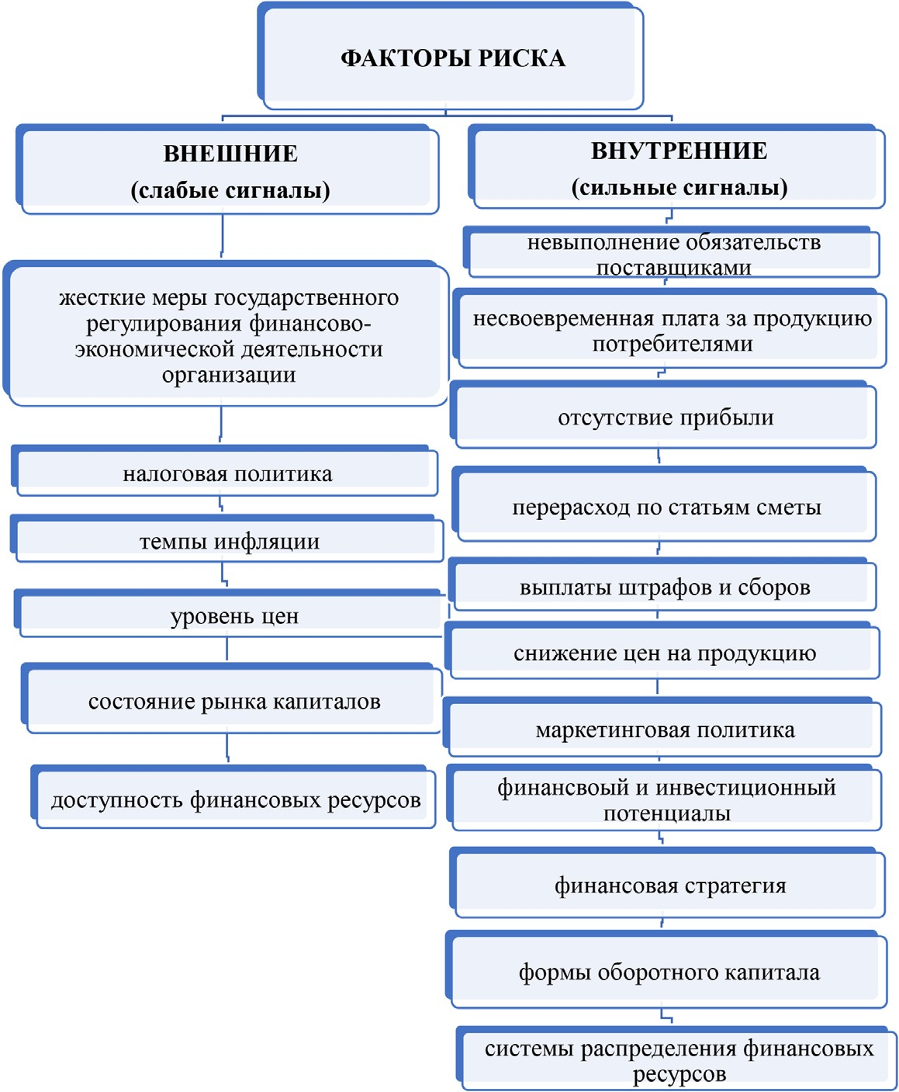

Пример факторов риска для предприятия [5]

Внешние факторы риска являются результатом реализации ге- неральной стратегии, что отражается в ценовой, маркетинговой, ин- новационной и инвестиционной политике предприятия. Внешние факторы риска представляются как:
- политические;
- социальные;
- экономические;
- технологические и научно-технические;
- экологические.
Появление внутренних факторов риска порождается деятельно- стью самого предприятия, действиями его менеджмента и персона- ла. Проявление действия внутренних факторов риска обусловлено высокими издержками производства выпускаемой номенклатуры продукции, ее объемами и качеством из-за соответствия архитек- туре предприятия.
Архитектура рассматривается как совокупность производ- ственной, логистической и управленческой структур, их отраже- нием в организационной структуре и информационной системе предприятия. Производственная структура характеризуется со- ставом основных средств, компетенциями и квалификацией ме- неджмента, и их взаимодействием в производственном процессе. Факторы риска логистической структуры проявляется в несвоев- ременной поставке на рабочие места необходимых компонентов. Факторы риска управленческой структуры являются результа- том несогласованной деятельности владельцев бизнес-процес- сов. Отсутствие необходимого взаимодействия между владельца- ми бизнес-процессов может проявляться из-за организационной структуры предприятия, что сказывается на несвоевременном их обеспечении необходимой управленческой, логистической и кон- структорско-технологической информацией. Из этих составляющих складывается ситуация, не позволяющая своевременно выполнять свои обязательства перед клиентами, партнерами, государством.
К внутренним факторам риска относится результаты:
- воспроизводственная деятельности;

- управленческой деятельности;
- деятельности в сфере обращения;
- производственной деятельности.
Сложность анализа действия факторов риска заключается в том, что в одной ситуации риска одни и те же факторы риска мо- гут оказаться решающими для появления и осуществления рисков, а в другой ситуации риска – не вызывать появление существенных рисков. Факторы риска могут порождать риски, реализация кото- рых существенно может существенно воздействовать на резуль- таты деятельности предприятия. При этом необходимо учитывать взаимосвязь и взаимное влияние различных факторов риска, опре- делять совокупный результат их взаимодействия.
В существующих стандартах основной акцент направлен на оценку рисков, которая является и оценкой экономической без- опасности предприятия с той или иной точки зрения (текущая или перспективная (проектная) безопасность предприятия, продукта, безопасность проекта). Причем эта точка зрения остается за скоб- ками проводимого исследования [3].
Экономическая безопасность предприятия обеспечивается при своевременном выполнении взаимных обязательств предприятием с одной стороны и собственником, персоналом, клиентами (поку- пателями), партнерами и государством с другой стороны. Оценка риска должна осуществляться на том или ином этапе оценки эко- номической безопасности предприятия. Экономическая безопас- ность измеряется степенью реализации экономических интересов вышеуказанных, заинтересованных в деятельности предприятия сторон. Поэтому экономическая безопасность предприятия зави- сит от многих показателей функционирования предприятия, ха- рактеризующих прямо или косвенно интересы заинтересованных в его деятельности сторон.
С таких позиций результаты функционирования предприятия несут сознательное принятие риска за адекватное вознаграждение в виде доходов (или полученных благ для потребителей продукции) каждой из заинтересованных сторон: прибыль для собственника,

прибыль для партнеров, поставляющих необходимые для произ- водства компоненты и реализующих продукцию, налоговые от- числения для государства, заработную плату для персонала. Риск недополучения доходов начинается с риска неполучения устраи- вающей всех выручки предприятия, а также риска высоких издер- жек. Это ключевые моменты безопасности, определяющие пози- цию заинтересованных сторон, что может сказаться по-разному на их поведении. Если высокие издержки сказываются в первую оче- редь на доходах собственника, то снижение выручки затрагивает экономические интересы не только собственника, но и персонала, партнеров, государства. В зависимости от складывающейся эконо- мической обстановки ситуация риска может больше касаться внеш- ней или внутренней среды предприятия [2]. Поэтому необходимо заранее иметь инструмент, позволяющих быстро оценить ситуа- цию риска и риски ее составляющие, что диктует необходимость получения качественной оценки риска, позволяющее сосредото- чить усилия по выходу из ситуации риска в нежном направлении. С этой целью необходимо выявить все множество рисков, кото- рым может быть подвержено предприятие. Такое множество рисков образует рисковое поле характерное для каждого предприятия, для каждого вида экономической деятельности. Таким образом, риско- вое поле – все множество рисков, с которыми может столкнуться предприятие в процессе своего функционирования. Рисковое поле является результатом качественной классификации рисков приме- нительно к экономической деятельности предприятия. Рисковое поле представляет перечень рисков предприятия и порождающих
их факторов риска [1].
К факторам риска следует отнести появляющиеся возможно- сти увеличения вероятности наступления событий, оказывающих негативное воздействие на функционирование предприятия в на- стоящем или будущем. Воздействие фактора риска проявляется как вероятность непредусмотренного развития событий, ведущего к:
- упущенной финансовой выгоде;
- прямым убыткам;

- отсутствию результата деятельности предприятия;
- событиям, способным стать причиной ущерба или сниже- ния доходов в будущем.
Оценивается воздействие фактора риска в отклонениях значе- ний экономических показателей от запланированных.
Величина риска зависит от воздействия факторов риска, число которых может быть достаточно большим. Величина риска может быть представлена как функция реакции владельца бизнес-процес- са на сумму воздействий факторов риска.
Риски являются неотъемлемой частью принимаемых управ- ленческих решений владельцами бизнес-процессов, и проявляют- ся в виде не предусмотренных позитивных или негативных по- следствий.
Принимаемые управленческие решения последовательно:
- детализируются от верхних к нижним уровням иерархии управления;
- вызывают после их реализации появления необходимость приятия последующих управленческих решений на том же уров- не иерархии управления.
Следовательно, риски, как следствие приятия управленче- ских решений, также образуют последовательности. Поэтому, ри- сковое поле, как множество, должно быть замкнутым, так как ри- ски, которые в этом множестве отсутствуют, могут представлять существенную опасность для достижения планируемых результа- тов деятельности предприятия, сопровождаться потерей контро- ля над бизнес-процессами и утрате перспективных возможностей. Множество рисков A называется замкнутым, если какая-либо последовательность рисков для , сходится к ри-
ску
В этом определении рискового поля утверждается, что любая последовательность рисков , сходящая к риску , принадлежит к множеству рисков A. С этой точки зрения риско- вое поле должно быть полным, т. е. содержать все риски, которые могут проявится в процессе деятельности предприятия.

Литература
- ГОСТ Р 51901.22-2012 Менеджмент риска. Реестр риска. Правила по- строения (Переиздание).
- ГОСТ Р ИСО 31000-2010 Менеджмент риска. Принципы и руководство.
- Вишняков Я. Д., Радаев Н. Н. Общая теория рисков: учеб. пособие для студ. высш. учеб. заведений. – 2-е изд., испр. – М.: Издательский центр
«Академия», 2008. – 368 с.
- Замкнутое множество Режим доступа URL: https://scask.ru/a_lect_math2. php?id=103 (дата обращения 28.02.2021).
- Кузьминова В. Н., Моргунова Н. В., Филимонова Н. М. Курс лекций по дисциплине «управление рисками»; Владимирский гос. ун-т. – Владимир: Изд-во Владим. гос. ун-та, 2007. – 76 с.

УДК 332.143: 338.23:336.77.067.22
Гаттунен Надежда Александровна, канд. экон. наук
(СПб ГКУ «НИПЦ Генплана Санкт-Петербурга)
E-mail: n.gattunen@kga.gov.spb.ru

Gattunen Nadezhda Alexandrovna,
PhD in Sci. Ec. (Saint Petersburg State Research and Design Center of St. Petersburg Master Plan)
E-mail: n.gattunen@kga.gov.spb.ru

ПРОЕКТНОЕ ФИНАНСИРОВАНИЕ КАК ИНСТРУМЕНТ ОБЕСПЕЧЕНИЯ ЭКОНОМИЧЕСКОЙ БЕЗОПАСНОСТИ ИНВЕСТИРОВАНИЯ В ЖИЛИЩНОЕ СТРОИТЕЛЬСТВО

PROJECT FINANCING AS A TOOL FOR ENSURING ECONOMIC SECURITY
OF INVESTMENT IN HOUSING CONSTRUCTION
Появление проблемных объектов жилищного строительства в Российской Федерации стало результатом отсутствия контроля целево- го использования денежных средств участников долевого строительства. В статье приведены данные, характеризующие масштаб указанной пробле- мы в настоящее время, и механизмы восстановления прав участников до- левого строительства. В соответствии с действующим законодательством решением задачи совершенствования методов финансирования жилищ- ного строительства должен стать механизм использования счетов эскроу. Приведены статистические данные о переходе на счета эскроу по банкам на территории Российской Федерации, в том числе на территории Санкт-Петербурга. Автором выделены причины, обуславливающие необхо- димость привлечения средств участников долевого строительства в случае проектного финансирования с использованием счетов эскроу. Предложена группа показателей, являющихся наиболее значимыми для оценки финан-
совой устойчивости проекта.
Ключевые слова: жилищное строительство, проектное финансирова- ние, счет эскроу, долевое участие в строительстве, финансовая устойчи- вость, экономическая безопасность.

The emergence of problematic housing construction projects in the Russian Federation is the result of the lack of control over the intended use of funds of participants in shared-equity construction. The article presents data describ- ing the scale of this problem, and the mechanisms for restoring the rights of par- ticipants in shared-equity construction. In accordance with the current legisla- tion, the solution to the problem of improving the housing finance mechanism should be the mechanism for using excrow accounts.
The article contains the statistical data on the transition to excrow ac- counts by banks in the Russian Federation, including in St. Petersburg. The au- thor identifies the reasons that determine the need to raise funds from partici- pants in shared-equity construction in the case of project financing with excrow accounts. There have been proposed a group of indicators that are the most sig- nificant for assessing the financial stability of the project.
Keywords: housing construction, project financing, excrow account, equity participation in construction, financial stability, economic security

Создание комфортной городской среды и благоприятных ус- ловий проживания непосредственно связано с жилищным строи- тельством, обеспечением граждан качественным и доступным жи- льем. В рамках национального проекта «Жилье и городская среда» доступное жилье рассматривается как жилье общей площадью 54 кв. м, которое семья может приобрести за свой счет или с по- мощью ипотечного кредита сроком на 15 лет (при условии рас- ходования не более 35 % своего дохода на оплату ипотеки и на- личия собственных средств в размере 30 % стоимости квартиры). Национальным проектом ставится цель – к 2024 году достижение ежегодного ввода жилья более 120 тыс. кв. м и улучшение жилищ- ных условий 5 млн семей в год. В результате планируемый объем строительства многоквартирных домов к концу 2024 года соста- вит 160–170 млн кв. м, потребность в финансировании будет око- ло 7,5 трлн руб., из них банковские кредиты – 6,4 трлн руб. [1].
Наиболее распространенной схемой финансирования жилищно- го строительства является привлечение денежных средств граждан. При этом одной из актуальных задач, стоящей перед государством и застройщиками, является снижение рисков инвестирования в при- обретение жилья на этапе до получения застройщиком разрешения

на ввод объекта в эксплуатацию. Следует отметить, что в связи с высокими ценами на недвижимость при существующей потреб- ности обеспечения доступности приобретения населением жилья в собственность практика заключения договоров долевого участия в строительстве получила распространение во многих странах [2]. Экономические вопросы жилищной обеспеченности и основы проектного финансирования освещены в трудах ученых в области экономики и управления: А. Н. Асаула, С. А. Ершовой, А. Н. Лари- онова, И. А. Саенко, Л. Г. Селютиной, Э. Р. Йескомб, Е. А. Литвина,
А. Э. Баринова, В. Ю. Катасанова и других.
В настоящее время в Российской Федерации остается доста- точно большое количество проблемных объектов жилищного стро- ительства. Согласно данным Единого реестра проблемных объек- тов (ЕРПО), ведение которого предусмотрено ст. 23.1 Федерального закона от 30.12.2004 № 214-ФЗ, на начало марта 2021 года в 74 ре- гионах страны имеются многоквартирные дома, в отношении ко- торых застройщиком нарушены сроки завершения строительства или передачи квартир участникам долевого строительства либо за- стройщик признан банкротом. Доля проблемных домов, составля- ет 35 % от общего количества строящихся многоквартирных до- мов в целом по Российской Федерации (табл. 1).
Таблица 1
Сводные данные о проблемных объектах долевого участия
в строительстве в Российской Федерации (данные на 04.03.2021)*

Причина включения объекта в ЕРПО | Количество регионов, ед. | Количество застройщи- ков, ед. | Количество домов,  ед. | Общая площадь, кв. м
Банкротство застройщика | 68 | 649 | 2 097 | 11 850
Нарушены сроки завершения строительства более чем на 6 месяцев | 60 | 218 | 321 | 1 679

Окончание табл. 1

Причина включения объекта в ЕРПО | Количество регионов, ед. | Количество застройщи- ков, ед. | Количество домов,  ед. | Общая площадь, кв. м
Нарушены сроки передачи объекта долевого строительства более чем на 6 месяцев | 45 | 235 | 450 | 3 653
Всего | 74 | 1 094 | 2 868 | 17 182
*По данным [3].

В Санкт-Петербурге, по данным ЕРПО, насчитывается 36 про- блемных домов (15 застройщиков) общей площадью 406 тыс. кв. м, из них по 10 объектам нарушены сроки завершения строитель- ства и передачи объекта долевого строительства, а по 6 объектам причиной включения в ЕРПО является банкротство застройщика. Целесообразно выделить две большие группы механизмов, которые применяются для восстановления прав граждан – участ-
ников долевого строительства (рис. 1):
- Механизмы Фонда защиты прав граждан – участников до- левого строительства (далее – Фонд).
- Механизмы субъектов Российской Федерации.
Фонд является публично-правовой компаний, созданной Российской Федерации в целях защиты прав участников долево- го строительства. Решение о выплате возмещения участникам до- левого строительства может быть принято в случае банкротства застройщика и осуществляется за счет имущества Фонда. Размер выплаты составляет не менее цены договора долевого участия. Альтернативой выплате возмещения может быть решение Фонда о завершении строительства проблемного объекта. К полномочи- ям Фонда относится возможность финансирования завершения строительства не только проблемных многоквартирных домов, но также паркингов, объектов инженерной инфраструктуры, объек-

тов для размещений детских садов, общеобразовательных школ, поликлиник с последующей безвозмездной передачей в государ- ственную или муниципальную собственность.
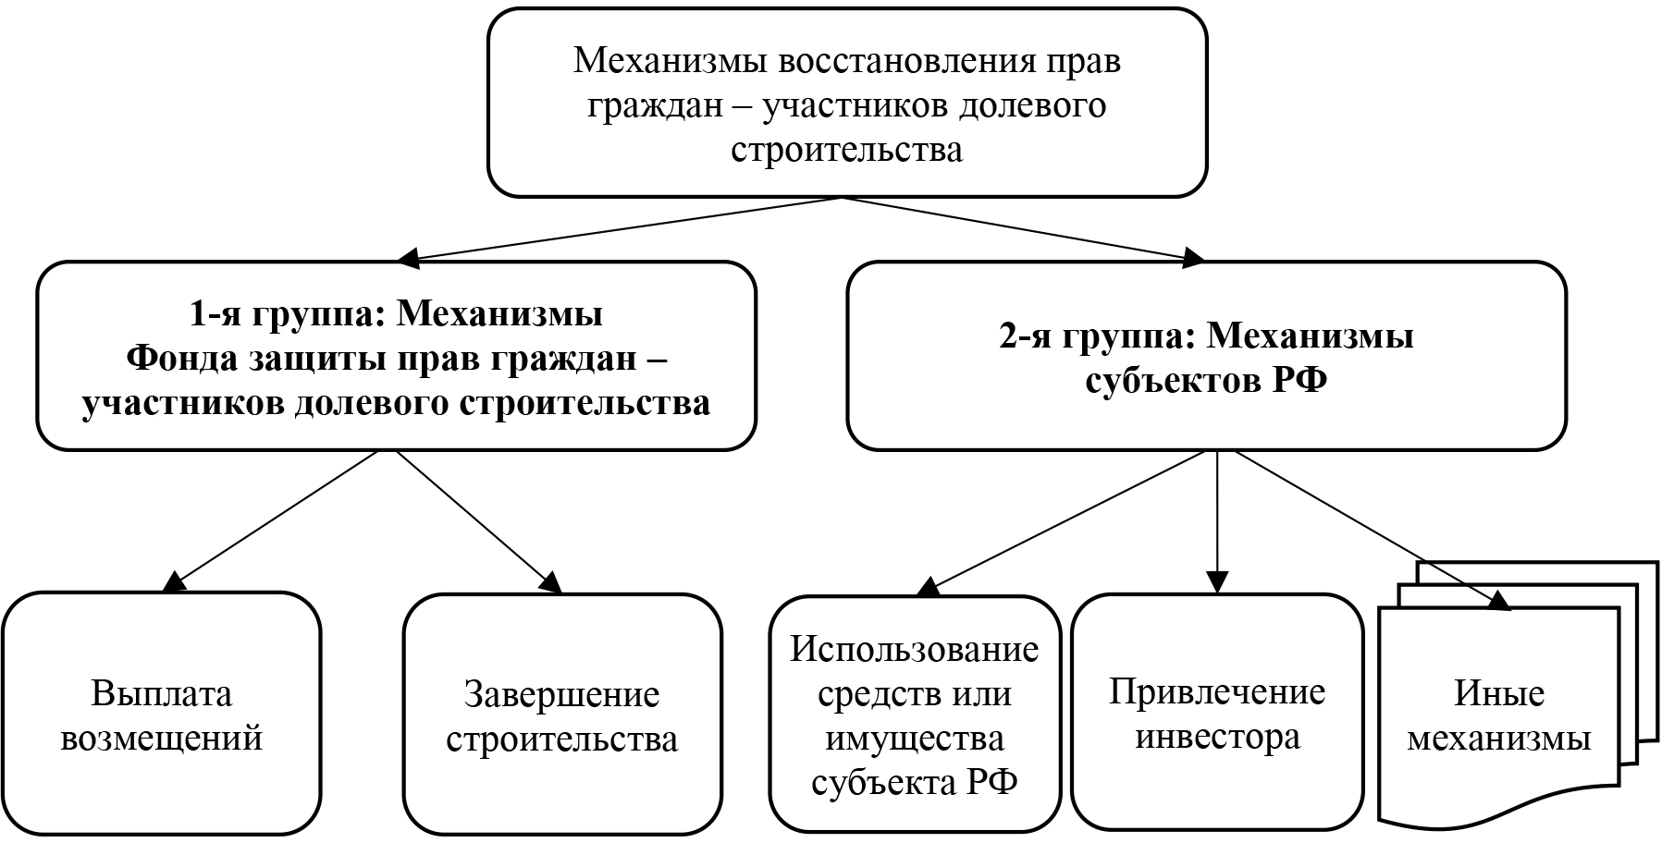

Рис. 1. Механизмы восстановления прав граждан – участников долевого строительства (составлено автором по данным [3])

В Российской Федерации на начало марта 2021 года к 50,4 % проблемных объектов применяются механизмы Фонда [3] (рис. 2).
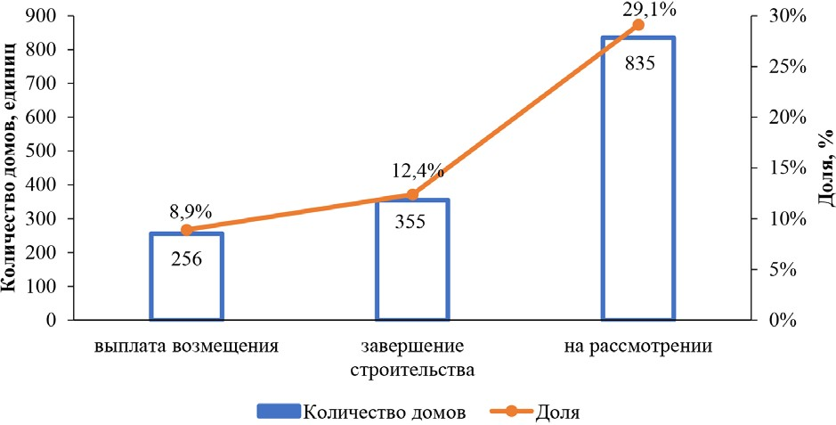
Рис. 2. Реализация механизмов Фонда защиты прав граждан – участников долевого строительства в РФ (данные на 04.03.2021) (составлено автором по данным [3])

Механизм привлечения субъектом РФ для завершения строи- тельства объекта другого инвестора, который обеспечивает финан- сирование и организацию необходимых строительно-монтажных работ на объекте, применяется в случае банкротства застройщи- ка, когда в соответствии с Федеральным законом от 26.10.2002
№ 127-ФЗ «О несостоятельности (банкротстве)» требуется за- мена застройщика. Поскольку признание застройщика банкро- том длительная процедура, на практике механизм используется чаще всего при малом количестве дольщиков. Например, в Санкт- Петербурге такой механизм был использован для завершения строительства проблемного объекта ЖК «Новая Скандинавия» (ул. Береговая, д. 27). Строительство жилого комплекса в 2012 году начала АО «ГРУППА ПРАЙМ». Решением Арбитражного суда Санкт-Петербурга и Ленинградской области 25.01.2018 застрой- щик был признан несостоятельным (банкротом), открыто конкурс- ное производство, строительная готовность корпусов составляла 55 % и 85 %, на одном из земельных участков строительно-мон- тажные работы не начались.
В 2019 году Правительством Санкт-Петербурга было приня- то решение о завершении строительства объекта с привлечением ГК «БФА-Девелопмент» [4]. Еще одним механизмом в данной груп- пе является привлечение к завершению строительства проблемного объекта нового технического заказчика или генерального подряд- чика, который за свой счет выполняет требуемые строительно-мон- тажные работы, при этом застройщик не меняется. Генподрядная организация (или технический заказчик) может быть привлече- на к завершению строительства проблемного объекта, например, на условии предоставления субъектом РФ этой организации но- вого земельного участка для жилищного строительства. В Санкт- Петербурге данный механизм применен к проблемным объектам ГК «Норманн», строящимся с 2014 года, – ЖК «Три апельсина» и ЖК «На Заречной». В 2020 году Правительство Санкт-Петербурга заключило соглашение о сотрудничестве с компанией «РСТИ» (ГК «Росстройинвест»), в рамках которого компания должна завер-

шить строительство и ввести в эксплуатацию ЖК «Три апельсина» и ЖК «На Заречной». Застройщик объектов не изменился, компа- ния «РСТИ» выступила техническим заказчиком строительства [5]. В Российской Федерации на начало марта 2021 года к 49,6 % проблемных объектов применяются механизмы субъектов РФ [3]
(рис. 3).
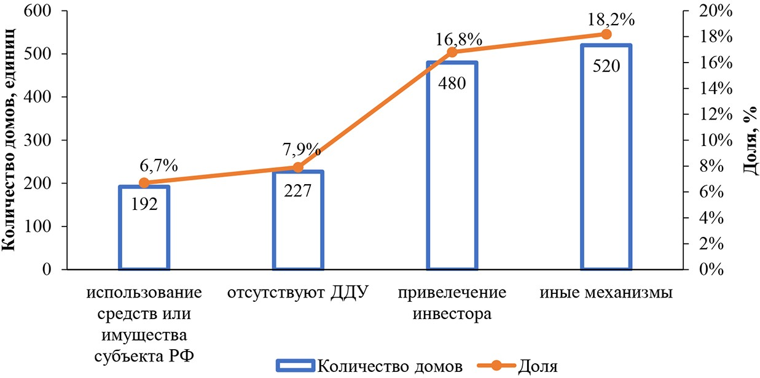
Рис. 3. Реализация механизмов субъектов РФ (данные на 04.03.2021) (составлено автором по данным [3])

Острые проблемы, связанные с долевым участием в строитель- стве, такие как незавершенные объекты, длительные сроки строи- тельства, «обманутые дольщики», недобросовестные застройщики, появились в 1990-начале 2000-х годов. Основной причиной дан- ных явлений стало отсутствие правового регулирования долевого участия в жилищном строительстве, в том числе отсутствие госу- дарственного контроля деятельности застройщиков [1, 2].
В целях регулирования отношений, связанные с привлечением денежных средств граждан и юридических лиц для долевого стро- ительства многоквартирных домов был принят Федеральный за- кон от 30.12.2004 № 214-ФЗ «Об участии в долевом строительстве многоквартирных домов и иных объектов недвижимости и о вне- сении изменений в некоторые законодательные акты Российской Федерации» (далее – Закон № 214-ФЗ). С принятием данного закона в России получило распространение проектное финансирование

жилищного строительства. По Э. Р. Йескомб проектное финансиро- вание имеет следующие отличительные характеристики [6, С. 19]:
- применяется, как правило, для нового проекта;
- для реализации проекта создается новое юридическое лицо (project company – проектная компания), деятельность которого определяется этим проектом;
- высокая доля заемного капитала (70–90 %), доля собствен- ного капитала значительно ниже;
- принятие решения о предоставлении займа осуществляет- ся в большей степени на основе оценки будущего денежного по- тока, который будет генерироваться проектом и будет направлен на обслуживание долга, а не стоимости активов проектной компа- нии или анализа финансовых результатов за предыдущие периоды;
- срок жизни проекта ограничен.
Закон № 214-ФЗ успешно решил ряд проблем, в частности ис- ключил возможность двойных продаж путем обязательной госу- дарственной регистрации договора долевого участия, обеспечил публичность проектной декларации. Однако до июля 2018 года, несмотря на действие Закона № 214-ФЗ, усиленный контроль це- левого использования средств участников долевого строитель- ства отсутствовал – застройщик получал право использовать де- нежные средства участника долевого строительства с момента регистрации договора долевого участия. Кроме того, механизм страхования гражданской ответственности или банковского пору- чительства, который был призван обеспечить ответственность за- стройщика перед участниками долевого строительства, оказался неэффективным. В связи с этим новые проблемные объекты про- должали появляться [1].
В июле 2018 года в Закон № 214-ФЗ были внесены изменения, предусматривающие введение специального банковского счета за- стройщика, а также схемы реализации проектов жилищного стро- ительства с использованием счетов эскроу.
Завершение строительства объектов без использования сче- тов эскроу возможно для проектов, удовлетворяющих критериям:
- Разрешение на строительство получено до 01.07.2018.

- Степень готовности проекта – 30 %, 15 % или 6 % в зависи- мости от соответствия объекта определенным критериям, установ- ленным постановлением Правительства Российской Федерации от 22.04.2019 № 480. Показатель рассчитывается на основе размера фактически выполненных и оплаченных строительно-монтажных работ, а также понесенных затрат на строительство.
- Участникам долевого строительства должно быть реализо- вано не менее 10 % общей площади жилых и нежилых помещений.
- Наличие заключения контролирующего органа о степени готовности объекта и возможности заключения договоров уча- стия в долевом строительстве без использования счетов эскроу.
При этом в соответствии с ч. 4 ст. 3 Закон № 214-ФЗ застрой- щик вправе привлекать денежные средства граждан и юридических лиц для долевого строительства при условии осуществления отчис- ления в компенсационный фонд. Контроль использования средств участников долевого строительства осуществляется только в рам- ках контроля уполномоченным банком несовершения операций по расчетному счету застройщика, которые не допускаются п. 3 ст.
  - Закона № 214-ФЗ.
Использование механизма счетов эскроу призвано снизить ри- ски долевого участия в строительстве путем депонирования средств, вносимых участниками долевого строительства, на срок действия договора участия в долевом строительстве. В результате того, что денежные средства участников долевого строительства доступны за- стройщику с момента ввода объекта в эксплуатацию и оформления права собственности хотя бы по одному договору участия в долевом строительстве, обеспечивается 100 % гарантия защиты денежных средств, размещенных на счетах эскроу, и их целевое использование. Основной риск участников долевого строительства связан с воз- никновением ситуации, когда объект не будет введен в эксплуата- цию, или с возможным удлинением сроков строительства объекта. В первом случае размер риска составит уровень инфляции, плюс стоимость удорожания объекта недвижимости. Если применяется проектное финансирование риск потерь при банкротстве застрой- щика несет банк, который предоставил кредит на строительство.

Схема реализации проектов на основе проектного финансиро- вания с использованием счетов эскроу приведена на рис. 4.
Данный механизм предполагает, что застройщик осуществляет строительство объекта за счет собственных средств и целевого бан- ковского кредита. Процентная ставка по кредиту в практике исполь- зования механизма счетов эскроу составляла до 5 % в зависимости от срока кредитования и ряда других условий таких, как залоговое обеспечение и экономические показатели проекта. Следует отметить, что финансовое состояние заемщика не является ключевым критери- ем при определении процентной ставки по кредиту, так как заемщи- ком выступает специально созданная компания для реализации про- екта. Банк осуществляет контроль целевого использования кредита, проводя экспертизу строительства объекта. В рассматриваемом меха- низме денежные средства на счетах эскроу не используются для фи- нансирования строительства объекта, а являются выручкой застрой- щика и выступают источником покрытия кредита на строительство объекта после его ввода в эксплуатацию. Автором выделены следу- ющие причины, которые обуславливают необходимость привлече- ния средств участников долевого строительства:
    - Процентная ставка по кредиту корректируется в зависимо- сти от суммы средств на счетах эскроу – чем больше денежных средств на счетах эскроу, тем ниже ставка по кредиту. Процентная ставка может достичь 0,01 %, когда сумма средств на счетах эс- кроу значительно превышает сумму кредита. Это обычно проис- ходит либо на начальном этапе проекта, либо на заключительном.
    - Привлечение средств участников долевого строительства сразу после получения застройщиком разрешения на строитель- ство объекта позволяет не увеличивать срок реализации проекта (от момента получения разрешения на строительство до заверше- ния продаж по объекту), а сократить его и обеспечить длитель- ность реализации проекта не более трех лет.
    - Денежные средства на счетах эскроу позволяют обеспечить необходимый объем ликвидности для предоставления банками тре- буемого объема кредитов застройщикам. Потребность в использо- вании рыночных источников фондирования существует только на

начальных этапах для кратковременного финансирования строи- тельства. Таким образом, потребность в дополнительных кредит- ных средствах со стороны банковской системы незначительна [1].
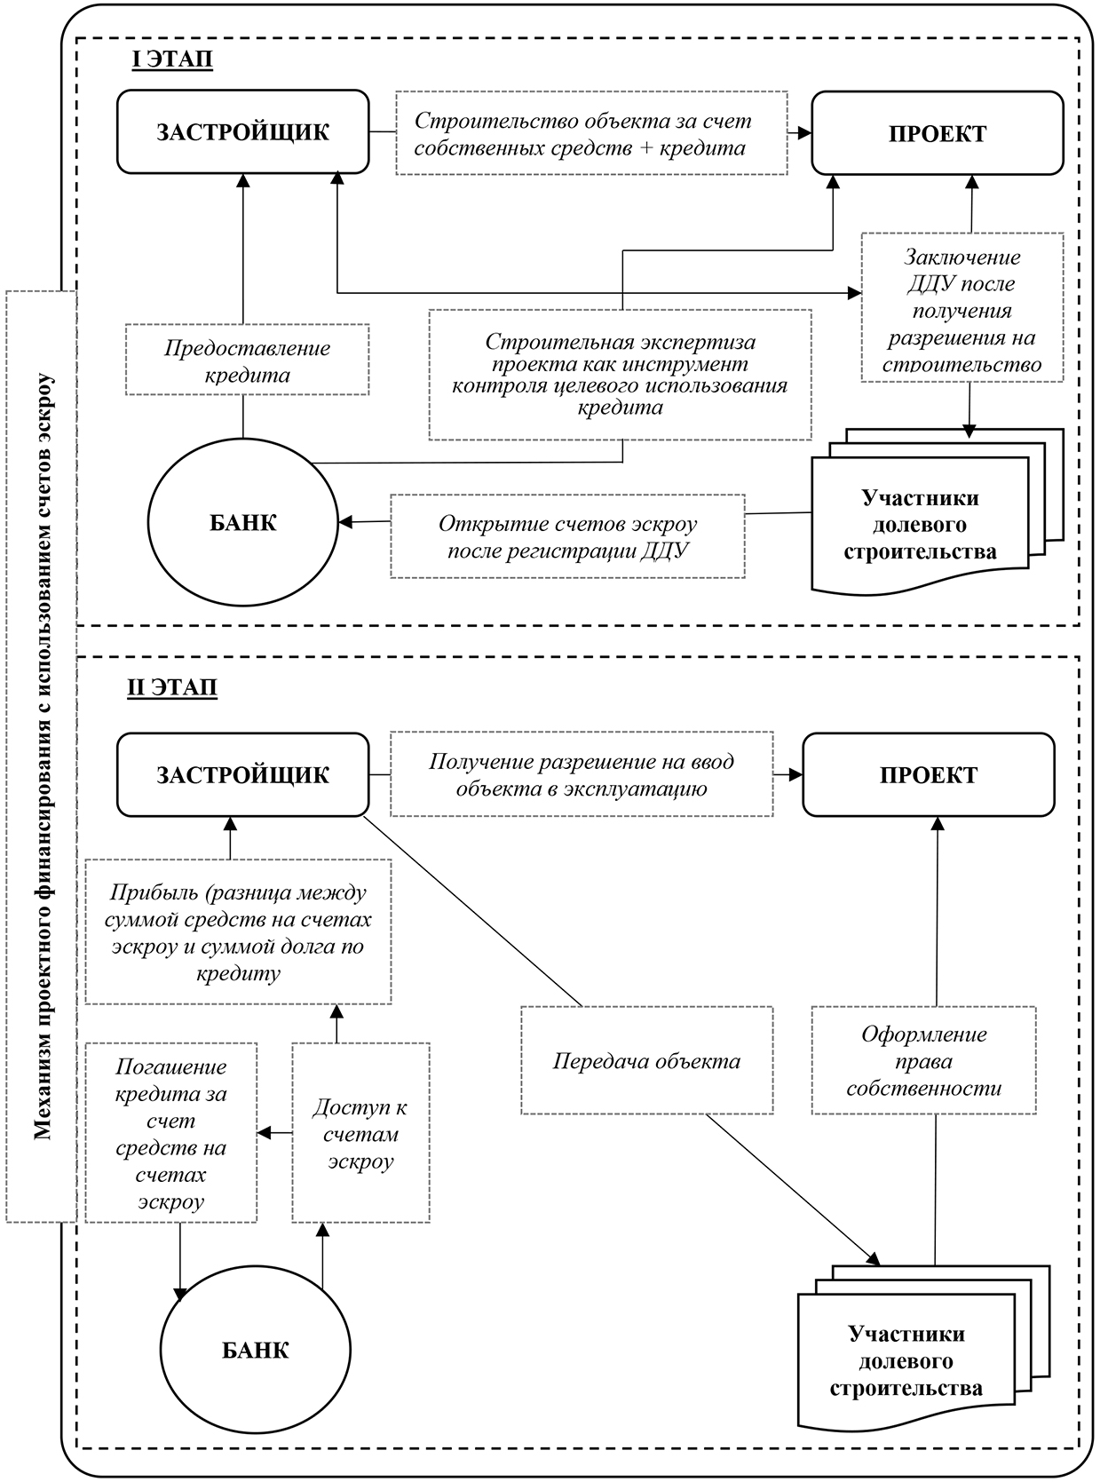

Рис. 4. Механизм проектного финансирования с использованием счетов эскроу (составлено автором)

По состоянию на март 2021 года в Российской Федерации в 30 банках в 75 регионах открыты счета эскроу (табл. 2). С приме- нением механизма счетов эскроу строятся 4699 домов общей пло- щадью 50 914 тыс. кв. м. В рамках строительства более 50 % объ- ектов по новой схеме счета эскроу открыты в ПАО «Сбербанк». По 94 % строящегося жилья с использованием счетов эскроу де- нежные средства участников долевого строительства размещены на счетах эскроу в 7 банках (из 30 банков, в которых открыты сче- та эскроу) [3].
Таблица 2
Сводные данные по открытию счетов эскроу в крупнейших банках на территории Российской Федерации (данные на 04.03.2021)*

Наименование банка | Субъекты РФ, ед. | Количе- ство до- мов, ед. | Разреше- ния на строи- тельство, ед. | Площадь, тыс. кв. м
Всего 30 банков, | 75 | 4 699 | 3 389 | 50 914
из них:
ПАО «Сбербанк» | 73 | 2 894 | 2 145 | 29 969
ПАО «Банк ВТБ» | 49 | 499 | 323 | 6 019
АО «БАНК ДОМ.РФ» | 39 | 442 | 317 | 5 262
ПАО Банк «ФК ОТКРЫТИЕ» | 33 | 219 | 170 | 2 167
АО «Альфа-Банк» | 21 | 112 | 88 | 1 232
АО «РОССЕЛЬХОЗБАНК» | 17 | 120 | 73 | 1 729
АО «Банк ГПБ» | 16 | 107 | 53 | 1 503
*По данным [3].

В Санкт-Петербурге доля площади строящегося жилья, по ко- торому средства участников долевого строительства размещены

на счетах эскроу в ПАО «Сбербанк», ниже, чем по России в це- лом, и составляет 32 %. В АО «РОССЕЛЬХОЗБАНК» размещены счета эскроу по 24 % площади строящегося жилья, в АО «БАНК ДОМ.РФ» – 14 %, АО «Банк ГПБ» – 13 % (табл. 3).
Таблица 3
Сводные данные по открытию счетов эскроу в банках
на территории Санкт-Петербурга (данные на 04.03.2021)*

Наименование банка | Количество домов, ед. | Разрешения на строитель- ство, ед. | Площадь, тыс. кв. м
Всего 10 банков,  из них: | 246 | 117 | 4 032
ПАО Сбербанк | 70 | 40 | 1 273
АО «РОССЕЛЬХОЗБАНК» | 63 | 31 | 974
ПАО «БАНК «САНКТ- ПЕТЕРБУРГ» | 22 | 15 | 338
АО «БАНК ДОМ.РФ» | 23 | 12 | 561
ПАО «Банк ВТБ» | 17 | 8 | 275
АО «Банк ГПБ» | 40 | 6 | 506
* По данным [3].

В связи с тем, что при использовании проектного финанси- рования и счетов эскроу основным источником финансирования проекта является целевой кредит, важным критерием оценки ри- ска реализации проекта как для застройщика, так и для банка-кре- дитора на этапе принятия решения о возможности предоставления кредита является финансовая устойчивость проекта. По мнению автора, наиболее значимыми для оценки финансовой устойчиво- сти проекта являются показатели:

- Коэффициент покрытия долга (LLCR) – показывает, насколь- ко доходы по проекту превышают сумму кредита; рассчитывается для всего проекта в целом. Формула расчета имеет вид:
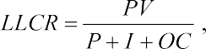 (1)
где PV – доход по проекту; P – сумма долга по кредиту, которая рав- няется разнице между общей суммой затрат на реализации проек- та и суммой собственных средств застройщика; I – сумма процен- тов по кредиту; OC – эксплуатационные расходы.
- Коэффициент покрытия долга операционными денежными потоками (DSCR) – показывает, во сколько раз чистый денежный поток в каждом периоде превышает обязательные выплаты по кре- диту в этом периоде. DSCR рассчитывается в течение срока пога- шения кредита. Формула расчета имеет вид:
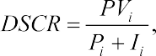 (2)
где PVi – доход по проекту в период i; Pi – сумма долга по кредиту в период i; Ii – сумма процентов по кредиту в период i.
- Чувствительность проекта к снижению цены – показывает,
насколько цена квартир в проекте может снизиться, чтобы чистый дисконтированный доход равнялся нулю (NPV = 0).
По результатам проведенного исследования необходимо от- метить, что переход на проектное финансирование с использова- нием счетов эскроу рассматривается как новая ступень в развитии жилищного строительства в Российской Федерации, позволяющая решить задачу совершенствования механизма финансирования жи- лищного строительства, обеспечивающая снижение рисков и за- щиту прав участников долевого строительства.

Литература
- Паспорт национального проекта «Жилье и городская среда». URL: https://minstroyrf.gov.ru/trades/natsionalnye-proekty/natsionalnyy-proekt-zhilye- i-gorodskaya-sreda/ (дата обращения: 04.03.2021).
- Шулекин А. Н. Анализ изменений законодательства в сфере жилищно- го строительства: переход от долевого строительства к проектному финанси- рованию // Сибирская финансовая школа. 2018. № 4. С. 34–37.
- Единая информационная система жилищного строительства. URL: https://наш.дом.рф (дата обращения: 04.03.2021).
- БФА-Девелопмент достроит Новую Скандинавию. URL: https://www. bfa-d.ru/news/read/novosti/BFA-Development-dostroit-Novuyu-Skandinaviyu1/ (дата обращения: 06.03.2021).
- Обращение к дольщикам ЖК «Три апельсина» и ЖК «На Заречной». URL: http://rsti.ru/news/obraschenie-k-dolschikam-zhk-tri-apelsina-i-zhk-na-zarechnoj (дата обращения: 06.03.2021).
- Йескомб Э. Р. Принципы проектного финансирования. М.: Альпина Паблишер, 2015. 387 с.

УДК 338.2
Дурандина Анна Павловна, канд. экон. наук, доцент
(Санкт-Петербургский государственный архитектурно-строительный университет) E-mail: adurandina@lan.spbgasu.ru

Durandina Anna Pavlovna, PhD in Sci. Ec., Associate Professor (Saint Petersburg State University
of Architecture and Civil Engineering)
E-mail: adurandina@lan.spbgasu.ru

ИСПОЛЬЗОВАНИЕ DLP-СИСТЕМ ДЛЯ ВЫЯВЛЕНИЯ ИНЦИДЕНТОВ ЭКОНОМИЧЕСКОЙ БЕЗОПАСНОСТИ

IDENTIFYING ECONOMIC SECURITY INCIDENTS BY USING DATA LEAKAGE PREVENTION SYSTEMS
Рассматриваются особенности систем предотвращения утечек данных, позволяющие использовать данный вид систем информационной безопас- ности для выявления и расследования случаев внутрикорпоративного мо- шенничества, выполнения сотрудниками сторонних проектов за счет ре- сурсов работодателя, передачи клиентов и заказов конкурентам и других инцидентов экономической безопасности. Приведены примеры задач, ре- шаемых DLP-системами в области экономической безопасности. Тезисно показана целесообразность комплексного подхода к управлению рисками предприятия и использования систем информационной безопасности для сокращения ущерба от инцидентов, связанных с действиями сотрудников против интересов работодателя.
Ключевые слова: информационная безопасность, системы противо- действия утечкам данных, мошенничество, инцидент, экономическая без- опасность, бизнес-процесс.
The article discusses the features of data leakage prevention systems that allow using this type of information security systems to identify and investi- gate cases of intracorporate fraud, the implementation of third-party projects by employees at the expense of the employer’s resources and other incidents of economic security. Examples of tasks solved by DLP systems in the field of economic security are given. The expediency of an integrated approach to en- terprise risk management and the use of information security systems to reduce damage from incidents associated with actions of employees against the inter- ests of the employer is shown.

Keywords: information security, Data Leakage Prevention Systems, fraud, incident, economic security, business-process

В управлении экономической и информационной безопасно- стью коммерческих организаций все чаще применяется общий ин- струментарий, что является в настоящее время одной из наиболее заметных тенденций развития подходов к комплексному управ- лению рисками.
Рассмотрим использование систем противодействия утечкам данных (далее – DLP-систем) для выявления и расследования ин- цидентов экономической безопасности.
Data Leakage Prevention Systems, DLP-системы представля- ют собой один из наиболее широко используемых видов систем информационной безопасности, основным назначением которо- го является предупреждение, выявление и расследование утечек конфиденциальных данных по правилам, установленным эксплу- атирующей систему организацией. Ключевые задачи, решаемые DLP-системами, следующие:
- мониторинг информационных потоков по разным каналам коммуникаций (внешняя и корпоративная электронная почта, мес- сенджеры, внешние устройства, активность в локальной сети ор- ганизации, web-серфинг, печать документов и т. п.);
- выявление нарушений политики конфиденциальности ор- ганизации путем сопоставления фактического перемещения дан- ных, документов и установленных в системе ограничений;
- учет продуктивности рабочего времени сотрудников [1];
- инвентаризация программного обеспечения [2];
- накопление данных о нарушении политик информацион- ной безопасности и создание доказательной базы для дальней- шего расследования и аргументированного обоснования позиции организации во внутрикорпоративных, досудебных и судебных разбирательствах;
- блокировка действий пользователей, противоречащих установленным в системе правилам (например, блокировка

несанкционированного перемещения конфиденциального доку- мента).
Эффективность систем противодействия утечкам данных для решения задач информационной безопасности подтверждается их активным использованием организациями разных форм собствен- ности, масштаба и вида деятельности, наличием в России высоко- конкурентного рынка, предложение на котором представлено раз- работками российских и зарубежных компаний.
Наряду с выполнением основных задач информационной без- опасности, функциональные возможности DLP-систем позволя- ют использовать их для проведения расследований и выявления инцидентов экономической безопасности, так как DLP-системы:
- накапливают значительный объем данных об информаци- онных потоках и действиях сотрудников;
- позволяют отслеживать операции с определенными файла- ми и документами, а также фрагментами документов;
- предоставляют широкие возможности фильтрации собы- тий и создания отчетов, содержащих выборки, необходимые для расследований.
Некоторые направления использования систем противодей- ствия утечкам данных для выявления инцидентов экономической безопасности показаны в таблице. Представлен ограниченный на- бор задач, демонстрирующий наиболее простые кейсы.
Элементы системы противодействия утечкам данных (сред- ний столбец таблицы) даны в формулировках StaffCop Enterprise – DLP-системы российской разработки (ООО «Атом Безопасность», г. Новосибирск), предназначенной в основном для пассивно- го мониторинга информационных потоков, хотя возможности блокировки также реализованы. Элементы системы приведе- ны в качестве примера, список не является полным. Разработка более полного набора сценариев использования DLP-системы для выявления инцидентов экономической безопасности так- же не является целью настоящей работы и требует отдельно- го исследования.

Использование DLP-систем для выявления инцидентов экономической безопасности

Задача | Элемент (возможности) системы  противодействия утечкам данных | Результат
Выявление неприемлемого для организации взаимодействия уволенных сотрудников  с действующими работниками | Карточка измерения – карточка пользователя. Граф коммуникаций сотрудников | Выявление договоренностей, наносящих ущерб организа- ции (помимо утечки конфи- денциальных данных –  «переманивание» сотрудни- ков, предложения проектной работы вне организации  и т. п.)  Пример графа коммуникаций сотрудников приведен в [3]
Анализ продуктивности работы сотрудников,  в том числе  в дистанционном режиме | Отчеты по учету использования рабочего времени.  Накапливание данных о времени работы сотрудников.  Накапливание данных о посещаемых сайтах и используемых приложениях | Обоснованные выводы об организации работы сотрудников,  о продуктивности работы подразделений, что особенно важно при дистанционной работе при отсутствии других механизмов контроля
Мошенничество с участием сотрудников организации | Анализ изменений  в данных с помощью регулярных выражений. Граф коммуникаций сотрудников.  Данные о нарушениях  в карточке пользователя | Выявление мошенничества, использующего подмену данных, например, по клиентам (номерам телефонов клиентов  банка с целью скрыть несанкционированные списания средств со счетов). Выявление однотипных инцидентов

Окончание таблицы

Задача | Элемент (возможности) системы противодействия утечкам данных | Результат
Передача | Анализ переписки и других | Сокращение количества
клиентов | коммуникаций сотрудников, | не состоявшихся
и заказов | имеющих доступ к данным | контрактов из-за передачи
конкурентам | о заказах клиентов | заказов конкурентам,
 | организации. | снижение денежных
 | Анализ файловых операций. | потерь компании
 | Анализ наличия | (упущенной выгоды)
 | конфиденциальных
 | документов на
 | непредназначенных для них
 | ресурсах
 | Анализ работы сотрудников
 | в определенных
 | приложениях
Фальсификация | Анализ содержания буфера | Выявление документов,
документов | обмена операционной | сфальсифицированных
сотрудниками | системы на наличие | сотрудниками организации
компании | конфиденциальных данных. | и связанных с ними
 | Анализ использования | мошеннических схем
 | шаблонов документов.
 | Анализ файловой
 | активности: документ
 | открыт, отредактирован,
 | изменен

Приведенные в таблице возможности систем противодействия утечкам данных, с помощью которых проводится аналитика, указа- ны в качестве примера и не отражают полного функционала про- граммных продуктов данного класса. На практике сотрудниками подразделений экономической и информационной безопасности, осуществляющими расследования с помощью DLP-систем, приме-

няется широкий набор инструментов, совместное использование которых позволяет выявить подозрительную активность, заблоки- ровать определенные действия, установить параметры мониторин- га за находящимися под наблюдением информационными ресурса- ми (группами информационных ресурсов), сформировать отчеты за требуемый период времени по нужным измерениям (в разрезе компонентов сети (компьютеров пользователей), ключевых слов и фраз, шаблонов документов, каналов передачи данных, др.
Вопросы использования DLP-систем в целях выявления ин- цидентов экономической безопасности рассматриваются, напри- мер, в [4, 5].
Использование инструментария информационной безопас- ности в целях обеспечения экономической безопасности органи- зации позволяет реализовать комплексный подход к управлению операционными рисками: как рисками, связанными с несанкци- онированным доступом к конфиденциальным данным (тради- ционно сфера ответственности информационной безопасности), так и рисками, связанными с мошенничеством и нерезультатив- ной работой сотрудников, нерациональной организацией биз- нес-процессов (традиционно сфера ответственности экономи- ческой безопасности).
Целесообразность применения систем противодействия утечкам данных для выявления и расследования инцидентов экономической безопасности подтверждается также повышением экономической эффективности DLP-систем за счет создания дополнительного источника эффекта – сокращения потерь организации от мошен- ничества, несанкционированного использования сотрудниками корпоративных ресурсов и т. п. При расчете размера эффекта от внедрения DLP-систем необходимо также рассматривать так на- зываемый «внутренний» эффект, получаемый за счет совершен- ствования бизнес-процессов организации и сокращения в связи с этим операционных затрат.

Литература
- Яков Шпунт. Защита от лентяя и крота. URL: https://www.comnews. ru/content/208039/2020-07-13/2020-w29/zaschita-lentyaya-i-krota (дата обраще- ния: 13.03.2021).
- Инвентаризация от И до Я. Считаем лицензии на ПО / Блог компании Gals Software / Хабр (habr.com). URL: https://habr.com/ru/company/galssoftware/ blog/467657/ (дата обращения: 13.03.2021).
- Тайная проверка коммуникаций между сотрудниками организации: возможности программы Staffcop. URL: https://www.staffcop.ru/enterprise/links- graph (дата обращения: 13.03.2021).
- Евгений Акимов. DLP в деле безопасности бизнеса (jetinfo.ru). URL: https://www.jetinfo.ru/dlp-v-dele-bezopasnosti-biznesa/ (дата обращения: 13.03.2021).
- Next Generation DLP. URL: https://www.itsec.ru/dlp-next-generation (дата обращения: 13.03.2021).

УДК 330.34:338.2:339.972
Ершова Светлана Анатольевна, д-р экон. наук, профессор
(Санкт-Петербургское государственное казенное учреждение «Научно- исследовательский и проектный Центр Генерального плана Санкт-Петербурга) Орловская Тамара Николаевна,
канд. экон. наук, доцент
(Санкт-Петербургский государственный архитектурно-строительный университет) E-mail: S.Ershova@kga.gov.spb.ru,
e-tamara@mail.ru

Ershova Svetlana Anatol’evna, Dr. Sci. Ec., Professor (State Research and Design Center
of Saint Petersburg
Master Plan) Orlovskaya Tamara Nikolaevna, PhD in Sci. Ec., Associate Professor (Saint Petersburg State University
of Architecture and Civil Engineering)
E-mail: S.Ershova@kga.gov.spb.ru,
e-tamara@mail.ru

ЦИФРОВИЗАЦИЯ И ЭКОНОМИЧЕСКАЯ БЕЗОПАСНОСТЬ ДО И ПОСЛЕ ПАНДЕМИИ КОРОНАВИРУСНОЙ ИНФЕКЦИИ

DIGITALIZATION AND ECONOMIC SECURITY: BEFORE AND AFTER THE PANDEMIC
OF CORONOVIRAL INFECTION
Рассмотрены актуальные вопросы взаимосвязи процессов цифровиза- ции и обеспечения безопасности жизнедеятельности населения. Приведены данные о доле ИКТ-сектора в совокупном ВВП России и стран Европы, прогнозные значения дополнительного вклада цифровизации в факторы роста различных направлений экономики России в 2019-2030 гг. На ос- новании проведенного анализа сделаны выводы о современных тенден- циях цифровизации, обеспечивающих безопасность жизнедеятельности.
Ключевые слова: цифровая экономика, экономическая безопасность, дополнительный вклад, факторы роста, сектора экономики, тенденции, пандемия коронавирусной инфекции.

Topical issues of the relationship between digitalization processes and ensuring the safety of the population are considered. The data on the share of the ICT sector in the total GDP of Russia and European countries, the predict- ed values of the additional contribution of digitalization to the growth factors

of various areas of the Russian economy in 2019–2030 are presented. Based on the analysis, conclusions were drawn about modern trends in digitalization that ensure the safety of life.
Keywords: economy digitalization, economic security, additional contribu- tion, growth factors, economic sectors, trends, coronavirus pandemic.

Введение
На современном этапе развития общества ряд вопросов, связан- ных с обеспечением устойчивого развития территории, даже в ус- ловиях мирового кризиса, приобретают особое значение. Причины возникновения кризисов, их цикличность исследована в фундамен- тальных трудах Н. Кондратьева, С. Кузнеца, Д. Китчина, К. Жюгла- ра, С. Глазьева [например, 1, 2]. Главным следствием кризисов яв- ляется не только спад экономического развития и снижение уровня жизни населения, но и рост внешних и внутренних угроз, резкое обострение накопленных в обществе противоречий, что в целом негативно влияет на обеспечение безопасности. Современный кри- зис пандемии короновирусной инфекции повлиял на все состав- ляющие безопасности. Сегодня внедрение цифровых технологий в различные отрасли существенно повышает уровень безрисковых взаимодействий различных агентов, усиливая возможности раз- вития экономики и выхода из кризиса в обозримой перспективе.
Современный кризис ввел свои суровые поправки в повсед- невную жизнь людей, Общества, предприятий, регионов и стран. Особенностью этого кризиса стало фактически полное отсутствие возможности физического общения. «Паралич» передвижений, даже в рамках одной территории, будь то сельское поселение или крупный мегаполис, заставил по-новому переосмыслить возмож- ности даже не поведения, а выживания. Особая трудность возникла в процессе перестройки графиков работы. Длительные усилия ор- ганов власти, руководителей предприятий по развитию процессов цифровизации неожиданно получили ускорение. Пандемия дала новый мощный толчок активизации внедрения цифровых техноло- гий, развитию процессов внедрения ИКТ в повседневную жизнь. Собственно, это был единственный путь сохранения безопасно-

сти жизнедеятельности, обеспечивающий снижение рисков зара- жения короновирусной инфекцией. В разработанные ранее стра- тегии обеспечения экономической безопасности были внесены коррективы, позволяющие обеспечить работоспособность эконо- мически активной части населения в той мере, в какой это позво- ляли функциональные особенности работы и накопленный пред- приятием информационно-технический потенциал.
Сегодня нам только предстоит осмыслить те изменения, кото- рые, бесспорно, измели жизнь мирового сообщества. Однако, по- явившиеся первые данные об изменении цифрового развития насе- ления, особенно населения развитых стран и крупных мегаполисов, в эпоху постпандемии, позволяют сделать уже некоторые полезные для научной и практической деятельности выводы. В настоящем исследовании нами приведены субъективные и объективные оцен- ки происходящих процессов, рассмотрены некоторые современ- ные тенденции цифровизации и безопасности жизнедеятельности. Рассматривая готовность всех агентов к цифровой экономике, как основе снижения внутренних и внешних угроз, следует учитывать факторы внезапности и переоценки ряда ценностных ориентиров. Актуальность изучения данной тематики не вызывает сомнения.
Характерной чертой современного, особого типа экономики, является не только преобладание информации и знаний, являю- щихся базой для всех сфер хозяйственной жизни [3–6], но и обе- спечение безопасности жизнедеятельности населения как высшей ценности настоящего и будущего поколений [7].
Исследуя современные проблемы развития социума, особенно в мегаполисах, являющихся, с одной стороны – центрами инвести- ционных и инновационных потенциалов, с другой – центром сосре- доточения все более и более возрастающей численности населения, можно утверждать, что существует тесная связь между цифрови- зацией и обеспечением безопасности. Гарантия безопасности вза- имодействий в эпоху кризиса – это одно из актуальных направле- ний современного этапа развития цифровизации, способствующих сохранению жизни населению.

Материалы и методы исследований
Научно-теоретическую основу исследования составили тру- ды ведущих зарубежных и отечественных ученых в различных об- ластях знаний [1, 2, 4–7]. В исследовании использованы данные
Всемирного Банка [3, 8], корпораций McKinsey, Deloitte [9, 10], Национального исследовательского университета «Высшая Школа Экономики» [11, 12], ITU Telecommunication Development Bureau [13], данные Internet-источников [14, 15].
Методической основой работы послужили инструменты ло- гического анализа и экспертных оценок.

Результаты исследований и их обсуждение
Из большого числа определений цифровой экономики – наи- более актуальным и точным представляется определение сущно- сти цифровой экономики, сформулированное специалистами гло- бальной сети Делойт – «Цифровая экономика – это экономическая деятельность, которая является результатом миллиардов ежеднев- ных онлайн-соединений между людьми, предприятиями, устрой- ствами, данными и процессами. Основой цифровой экономики является гиперподключение, что означает растущую взаимосвязь людей, организаций и машин, которая формируется посредством Интернета, мобильных технологий и Интернета вещей» [10].
На рис. 1 приведена позиция России в мировом рейтинге про- никновения информационно-коммуникационных технологий в эко- номику в 2018 году [12, С. 9].

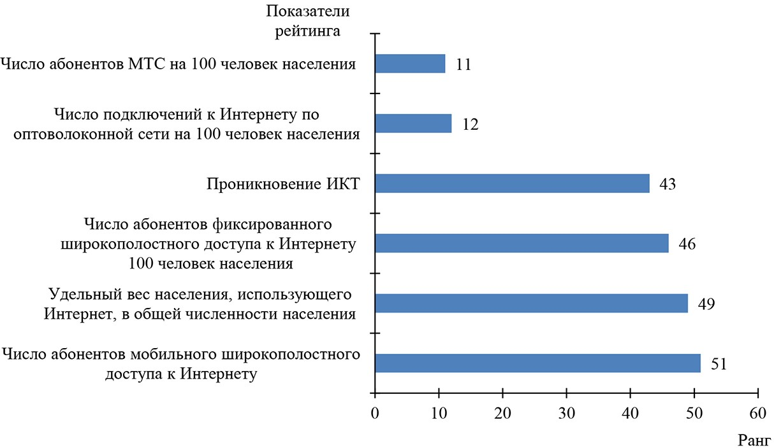

Рис. 1. Позиция России в рейтинге информационно-коммуникационных технологий

На рис. 2 приведены данные по динамике доли сектора ИКТ в совокупном ВВП стран мира [14].
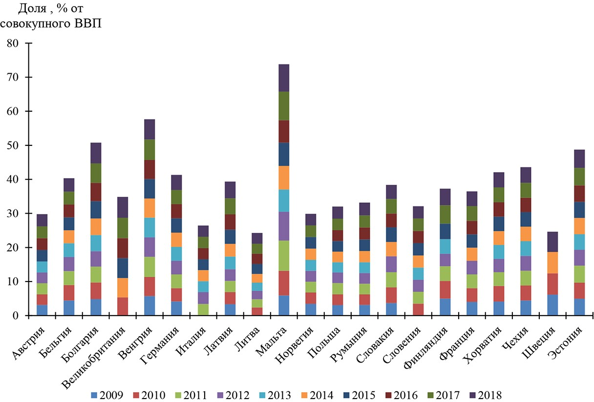

Рис. 2. Доля ИКТ-сектора в совокупном ВВП в период 2009–2018 гг. (составлено по данным [14])

Высоки вложения в ИКТ-сектора в Болгарии (6,1 %), Венг- рии (5,95 %), Швеции (5,94 %), Эстонии (5,38 %). Наиболее высока доля ИКТ-секторов в ВВП Мальты (8,04 %). Доля ИКТ-секторов в ВВП таких стран, как Германия, Италия, Франция составляет от 3,29 % до 4,4 %. Вклад Великобритании в развитие ИКТ-секторов существенно выше, он составляет 6,15 %.
В 2019 году валовая добавленная стоимость сектора ИКТ в России составила 2,81 % объема ВВП [11, С. 67].
Развитие и поддержка цифровых технологий в России, дей- ствовавшая до начала мирового кризиса пандемии короновирус- ной инфекции проводилась, преимущественно, в формах прямых инвестиций в разработку и внедрение ИКТ, и в форме закупки готовых цифровых технологий и платформ. Однако, приорите- ты вклада в различные секторы экономики существенно разли- чались. Предлагаемая авторами методика оценки прогноза до- полнительного вклада цифровизации в факторы роста экономики России за 2019–2030 гг. основана на применении инструментов ранжирования. Показатели по каждому из групп факторов ран- жируются по признаку – min значение – лучшему показателю, max – худшему, затем суммируются. Полученный агрегирован- ный показатель (рис. 6) отражает, по мнению авторов, объектив- ную оценку приоритетности того или иного сектора экономики в период 2019–2030 гг.
Ниже приведены прогнозные значения дополнительного вкла- да цифровизации за период 2019–2030 гг. в различные факторы роста (рис. 3–5).

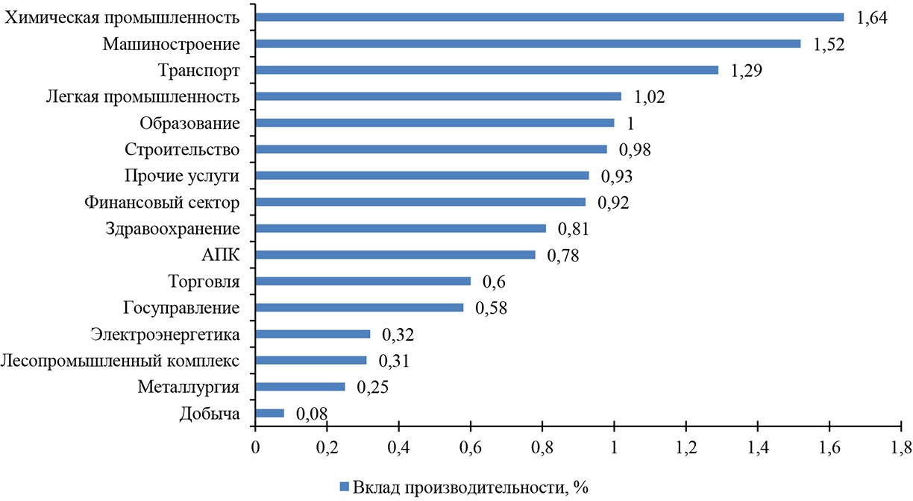

Рис. 3. Ранжирование среднегодовых значений прогноза дополнительного вклада цифровизации в России в фактор производительности (2019–2030 гг.) (составлено по данным [12, с. 37–38])

По фактору «вклад производительности» приоритетными яв- ляются следующие сектора экономики: химическая промышлен- ность, машиностроение, транспорт, легкая промышленность и об- разование.
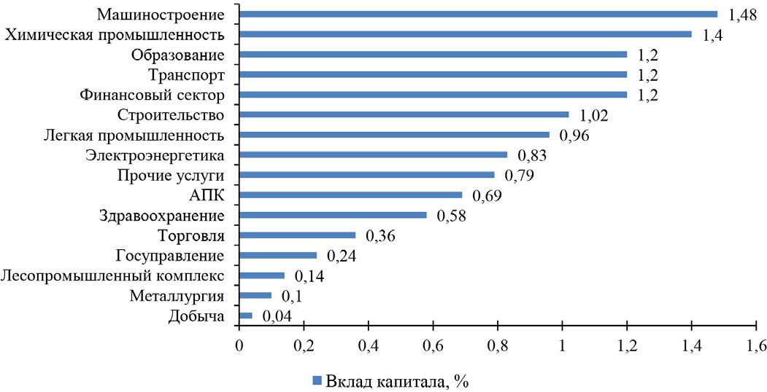
Рис. 4. Ранжирование среднегодовых значений прогноза дополнительного вклада цифровизации в России в фактор капитала (2019–2030 гг.) (составлено по данным [12, с. 37–38])

По фактору «вклад капитала» приоритетными являются следу- ющие сектора экономики: машиностроение, химическая промыш- ленность, образование, транспорт, финансовый сектор.
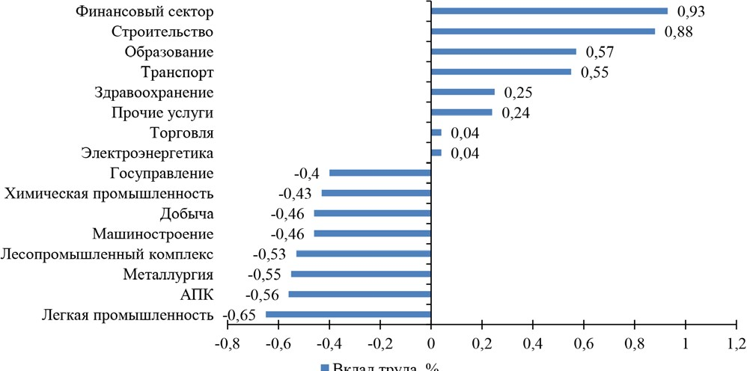
Рис. 5. Ранжирование среднегодовых значений прогноза дополнительного вклада цифровизации в России в фактор труда (2019–2030 гг.) (составлено по данным [12, с. 37–38])

По фактору «вклад труда» приоритетными являются следу- ющие сектора экономики: финансовый, строительство, образова- ние, транспорт, здравоохранение.
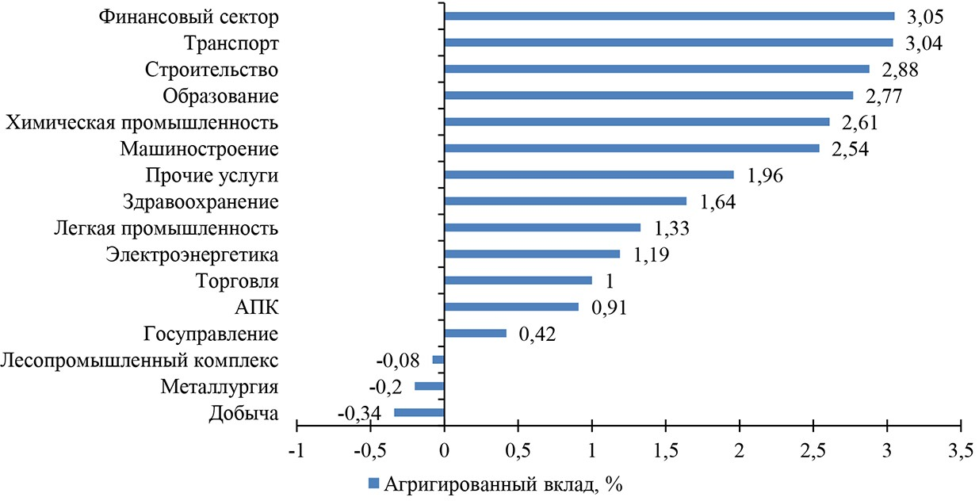
Рис. 6. Ранжирование среднегодовых значений прогноза дополнительного вклада цифровизации в факторы роста экономики России (2019–2030 гг.) (составлено по данным [12, с. 37–38])

По агрегированному показателю прогноза вклада факторов роста приоритетными являются следующие сектора экономики: финансовый, транспорт, строительство, образование, химическая промышленность.
Представленные на рис. 3–6 прогнозы о дополнительном вкла- де цифровизации в экономику России, сделанные в докризисный период, следует дополнить прогнозами влияния развития цифро- вых технологий на рынок труда российских и зарубежных специ- алистов:
- вследствие цифровизации к 2030 году потребуется сменить профессию около 14 % рабочей силы мирового рынка труда [9];
- в России доля потенциально автоматизируемых рабочих мест составляет около 44 % [15];
- в России около 50 % трудоспособного населения может быть исключено вследствие одномоментной автоматизации [15];
Сделанный в докризисный период прогноз показывает, что в поле интересов цифровизации фактически не попадали области здравоохранения, государственного управления, торговли. Главное внимание планировалось уделять финансовому сектору и таким секторам экономики, как транспорт и строительство. Мировой кризис по-иному расставил приоритеты. В периоды пандемии ко- роновирусной инфекции и постпандемии особое внимание было обращено на здравоохранение, образование, госуправление, тор- говлю. Цифровизация в этих секторах экономики способствова- ла снижению рисков заражения COVID-19, обеспечивала безопас- ность населения и Общества.

Вывод
Приведенные выше данные подтверждают, что цифровизация, наряду с положительным эффектом, связанным с ростом экономи- ческого потенциала территории, может провоцировать рост вну- тренних угроз, в первую очередь связанных с необходимостью по- стоянной адаптации населения к условиям быстро изменяющейся среды. Это наблюдение совпадает с мнением экспертов Всемирного

Банка о том, что «... некоторые предполагаемые выгоды цифровых технологий сводятся на нет возникающими рисками» [8, С. 3], не- смотря на то, что «Интернет дает многим небольшим компаниям возможность участвовать в глобальной торговле, что повышает ин- теграцию; он увеличивает производительность имеющегося капи- тала за счет повышения эффективности, а также, стимулируя кон- куренцию, поощряет внедрение инноваций» [8, С. 12].
На основании проведенного анализа результатов исследова- ний специалистов Всемирного Банка, компаний McKinsey, Deloitte, Национального исследовательского университета «Высшая Школа Экономики», ITU Telecommunication Development Bureau [8–16], пу- бликаций в Internet-источников и периодической печати, авторами были выявлены современные тенденции цифровизации, обеспечи- вающие безопасность жизнедеятельности населения.
В период постпандемии сохраняются следующие тенденции:
- остается высокой доля молодежи, пользующейся Интерне- том – 70 % и выше [8, 11, 13];
- сохраняется неравномерность пользования Интернетом между городским и сельским населением: более высока доля го- родского населения, пользующегося Интернетом – 72 % против 37 % [8, 13];
- остается довольно низкой доля людей, обладающих навы- ками и квалификацией работы с ИКТ [8, 13];
- несмотря на рост возможностей работы с ИКТ, остаются препятствия для распространения Интернета [8, 11, 13];
- остается большая проблема сбора статистических данных по использованию ИКТ в разных странах, регионах, мегаполисах [14];
- в настоящее время, по данным [13], в ряде стран резко уве- личилась доля физических и юридических лиц, пользующихся Интернетом:
- в ряде стран наблюдается резкий рост покупательной спо- собности населения посредством использования Интернета;
- резко выросла доля населения, проходящего обучение в дис- танционной форме;

- увеличилась доля населения, продолжающего рабочую де- ятельность в удаленной форме;
- выросла доля населения, пользующаяся государственными услугами с использованием цифровых технологий;
- выросла доля населения, осуществляющего финансовые операции с использованием Интернета;
- выросла доля населения, осуществляющего он-лайн покуп- ку/продажу продовольственных и промышленных товаров, вклю- чая продукты первой необходимости, услуг;
- наблюдается рост числа людей, использующих Интернет– телефонию и электронную почту.

Литература

- Глазьев С. Ю. О долгосрочных закономерностях развития человече- ства // В сборнике: Арригиевские чтения по теме: «Глобальный хаос совре- менного мироустройства: сущность, развитие и пути преодоления. пробле- мы мирового переустройства в условиях тройного переходного периода» // материалы международной научно-практической конференции. Институт экономики и управления Орловского государственного университета имени И. С. Тургенева. 2019. С. 9–162.
- Глазьев С. Ю., Айвазов А. Э., Беликов В. А. Циклически-волновые теории экономического развития и перспективы мировой экономики. предсказуемо ли среднесрочное и долгосрочное развитие мировой экономики // Научные тру- ды Вольного экономического общества России. 2019. Т. 219. № 5. С. 177–211.
- Digital dividends. World development report. A World Bank Group, 2016. 359 p. URL: http://documents.worldbank.org/curated/en/896971468194972881/ pdf/102725-PUB-Replacement-PUBLIC.pdf/ (дата обращения: 01.03.2021).
- Слука Н. А. Градоцентрическая модель мирового хозяйства. М.: Пресс- соло, 2005. 168 с.
- Taylor P. J. World city network: a global urban analysis. London & New York: Routlege, 2004. 251 p.
- Castells M. The Rise of the Network society. Oxford: Wiley-Blackwell, 2010 (2000).
- Моденов А. К., Власов М. П., Орловская Т. Н. Экономическая безопас- ность внешнеэкономической деятельности. СПб.: Изд-во Политехнического университета. 2018. 336 с.

- Всемирный банк. Цифровые дивиденды. <https://openknowledge. worldbank.org/bitstream/handle/10986/23347/210671RuSum.pdf> (датаобраще- ния: 01.03.2021).
- Jobs Lost, Jobs Gained: Workforce transitions in a time of automation. <https:// www.mckinsey.com/~/media/McKinsey/Industries/Public%20and%20Social%20 Sector/Our%20Insights/What%20the%20future%20of%20work%20will%20mean%20 for%20jobs%20skills%20and%20wages/MGI%20Jobs%20Lost-Jobs%20Gained_ In%20Brief_December%202017.pdf> (дата обращения: 01.03.2021).
- Deloitte (2021). What is Digital Economy? <https://www2.deloitte.com/ mt/en/pages/technology/articles/mt-what-is-digital-economy.html> (дата обраще- ния: 01.03.2021).
- Индикаторы цифровой экономики: 2020: статистический сборник [Текст] / Г. И. Абдрахманова, К. О. Вишневский, Л. М. Гохберг и др.; Нац. ис- след. ун-т «Высшая школа экономики». – М.: НИУ ВШЭ, 2020. https://www. hse.ru/primarydata/ice2020 (дата обращения: 01.03.2021).
- Что такое цифровая экономика? Тренды, компетенции, измерение. [Текст]: докл. к XX Апр. междунар. науч. конф. по проблемам развития экономи- ки и общества, Москва, 9–12 апр. 2019 г. / Г. И. Абдрахманова, К. О. Вишневский, Л. М. Гохберг и др.; науч. ред. Л. М. Гохберг ; Нац. исслед. ун-т «Высшая шко- ла экономики». – М.: Изд. дом Высшей школы экономики, 2019. – 82 [2] с.
- Measuring digital development. Facts and figures. 2020. ITUPublications. 2020. pp. 19.// https://www.itu.int/en/ITU-D/Statistics/Documents/facts/ FactsFigures2020.pdf (дата обращения: 01.03.2021).
- Данные Евростат. URL: https://appsso.eurostat.ec.europa.eu/nui/show. do?dataset=isoc_bde15ag&lang=en (дата обращения 01.03.2021).
- Потенциальная роботизация и «экономика незнания» в регионах России.// Комментарий на основе статей С. Земцова // https://www.iep.ru/ ru/potentcialnaia-robotizatciia-i-ekonomika-neznaniia-v-regionakh-rossii.html (01.03.2021).

УДК 343.01
Калинович Александр Эдуардович, канд. юрид. наук, доцент
(Санкт-Петербургский государственный аграрный университет)
E-mail: kae.spb@yandex.ru

Kalinovich Alexander Eduardovich, PhD in Sci. Jus., Associate Professor
(Saint Petersburg State Agrarian University)
E-mail: kae.spb@yandex/ru

УГОЛОВНАЯ ОТВЕТСТВЕННОСТЬ ЗА ПРЕСТУПЛЕНИЯ И ПРОСТУПКИ
ПО ДОГОВОРАМ И ДРУГИМ ОБЯЗАТЕЛЬСТВАМ В УЛОЖЕНИИ О НАКАЗАНИЯХ УГОЛОВНЫХ

И ИСПРАВИТЕЛЬНЫХ 1885 ГОДА

CRIMINAL LIABILITY FOR CRIMES AND MISDEMEANORS UNDER CONTRACTS
AND OTHER OBLIGATIONS IN THE CODE OF CRIMINAL AND CORRECTIONAL PUNISHMENTS OF 1885
В статье приведен анализ уголовно-правовых норм Уложения о нака- заниях уголовных и исправительных 1845 г. в редакции 1885 г. Автором рассмотрены положения главы V «О преступлениях и проступках по до- говорам и другим обязательствам». Проанализированы составы престу- плений и проступков, вопросы квалификации, их отличие друг от друга, а также от иных смежных составов. Отмечается необходимость изучения отечественного исторического опыта для дальнейшего совершенствова- ния современных норм уголовного законодательства, которые обеспечи- вают защиту экономической безопасности.
Ключевые слова: экономическая безопасность, развитие норм уголов- ного законодательства, Уложение о наказаниях уголовных и исправитель- ных, принуждение к даче обязательств, подлог в актах и обязательствах.

The article provides an analysis of the criminal law norms of the 1845 Code of Criminal and Correctional Punishments as amended in 1885. The au- thor considers the provisions of chapter V «About crimes and misdemeanors un- der contracts and other obligations». The article analyzes the elements of crimes

and misdemeanors, issues of qualification, their difference from each other, as well as from other related elements. The necessity to study the national histori- cal experience in order to further improve the modern norms of criminal legis- lation that provide protection of economic security is noted.
Keywords: economic security, development of criminal legislation, the Code of criminal and correctional punishments, compulsion to give obligations, forgery in acts and obligations.

Для обеспечения экономической безопасности Российское зако- нодательство ХIХ века предусматривало уголовно-правовую защиту обязательств. В Уложении о наказаниях уголовных и исправитель- ных в редакции 1885 г. (далее – Уложении) защите общественных отношений в договорной сфере была посвящена глава V раздела XII «О преступлениях и проступках против собственности част- ных лиц» устанавливающая уголовную ответственность за право- нарушения в сфере гражданско-правовых договоров и обязательств. Родовым объектом указанных правонарушений выступала защита права собственности частных лиц. Все преступления и проступ- ки этой главы подразделялись на 2 отделения. Первое отделение посвящалось общей характеристике преступлений и проступков в сфере обязательств, и включало в себя преступные деяния, пося- гающие на: принуждение к даче обязательства, с использованием насилия или угроз – раздел 1 (статьи 1686 и 1687); принуждение к даче обязательств путем обмана – раздел 2 (статьи 1688 и 1689); подлоги в актах и обязательствах – раздел 3 (статьи 1690–1698). Второе отделение посвящалось уголовной ответственности за со- вершение преступлений и проступков по конкретным видам обя- зательств (купли-продаже, найму, временному владению, займу). Большое внимание уделялись вопросы заключение сделок под принуждением. Так, объективная сторона преступления, предусмо- тренная статьей 1686 Уложения заключалась в следующих альтер- нативных действиях: принуждении к выдаче или подписи каких либо обязательств; уничтожение акта, служащего доказательством права на собственность; дача согласия на совершение какой либо невыгодной имущественной сделки; отказ от какого либо имуще-

ственного права или иска; иное невыгодное условие. Предметом данного преступления выступало чужое право на имущество или обязательство по имуществу. Обязательным условием наступле- ния уголовной ответственности являлся способ совершения пре- ступлений – применение насилия, либо угроза его применения для принуждения к совершению действий, указанных в диспози- ции статьи. Угроза могла выражаться в угрозе убийства, уничто- жения имущества путем поджога, физического насилия, а также в «нравственном насилии» выражающемся, например, в требова- нии к потерпевшему о передаче виновному векселей с передаточ- ными надписями под угрозой ложного доноса.
По мнению Н. С. Таганцева «Угрозы лишить жизни или сде- лать поджог, суть по свойству своему важнейшая, сия важность увеличивается, если они сделаны не на словах, а посредством подметного письма и еще более, когда с ними соединено требо- вание, чтобы угрожаемый отказался от каких либо прав или до- ставил в какое-либо указанное место деньги или вещи, засим следуют угрозы нанести побои, повреждения в здоровье, ущерб или вред имуществу или какое-либо тяжкое оскорбление и угро- зы с целью принудить угрожаемого к какому-либо противоправ- ному деянию» [1].
В гражданском законодательстве под понятием принуждения понималось нарушение «свободы произвола и согласия, которы- ми обуславливались законность сделки» [2]. Санкция за соверше- ние указанного преступления предусматривала «лишение всех осо- бенных лично и по состоянию присвоенных прав и преимуществ и направление в исправительные арестантские отделения на срок от четырех до пяти лет» [3].
Наказание за указанное преступление усиливалось, если при- нуждение сопровождалось побоями, истязаниями или жестоко- стью либо лишением свободы или же если при этом подвергались опасности жизнь и здоровье потерпевшего (статья 1687 Уложения). В этом случае виновное лицо подвергалось наказанию, предусмо- тренному за совершение разбоя (статьи 1628–1635).

Следующим способом принуждения считался обман. Уголовная ответственность наступала в соответствие со статьей 1688 Уложения. Объективная сторона заключалась в сообщении ложных сведений о каких-либо важных для потерпевшего важных обстоятельствам, способные побудить его к совершению невыгодной имуществен- ной сделки. При этом значение имеет мотив совершения престу- пления – личная или иная заинтересованность. Н. С. Таганцева указывал, что существенным признаком являлось наличие заблу- ждения потерпевшего лица относительно «существа и выгодности самой сделки» [4], то есть совершение виновным лицом обмана.
Обстоятельствами, отягчающими ответственность за совер- шения указанного деяний, являлись:
- преступление совершено уполномоченными потерпевшим лицами: представителями или поверенными либо избранными от него для третейского суда посредники или другие лица представ- ляющие интересы потерпевшего;
- присвоение звания должностного лица по государственной или общественной службе;
- использование фальшивых документов или торговых писем;
- приведение потерпевшего в состояние беспамятства при помощи спиртных или иных напитков;
- дача ложных обещаний или уверений, использование от- сутствия у потерпевшего понимания свойства и значения прини- маемого на себя обязательства [5].
Под беспамятством закон понимал такое состояние лица, в ко- тором он, подписывая или выдавая документы, не отдавал себе ясного отчета в том, что он делает и какое значение имеет совер- шенный им акт для его имущественных интересов. При этом для квалификации по статье 1688 Уложения не имело значения какие именно приемы внушения, уверения или обещаний применял ви- новный для того, чтобы побудить потерпевшего для заключения невыгодной для него сделки.
В качестве примера квалификации по статье 1688 Уложения можно привести выманивание долговой расписки под предлогом

продажи билетов внутреннего займа. Выманивание же задаточной расписки при таких условиях, когда подписавшему было неизвест- но, что он подписывает акт, дающий право требовать от него день- ги квалифицировались как мошенничество.
Отдельно защищались имущественные права несовершен- нолетнего (статья 1689 Уложения). Ответственности подлежали лица, которые «пользуясь не знанием закона несовершеннолет- ним или его легкомыслием и слабостью, заключат с ним сделку по имуществу или примут от него недопустимые по закону до совер- шеннолетия обязательства» [6]. Санкция за совершения данного преступления предусматривала «заключение в тюрьму на время от четырех до восьми месяцев, или на время от двух до четырех месяцев» [6]. Часть 2 данной статьи предусматривала уголовную ответственность для лиц, состоящих на государственной или об- щественной службе и при признании такого лица он, кроме основ- ного наказания, «отрешался» от должности.
В качестве примера можно привести ситуацию, когда лицо было признано виновным по статье 1689 Уложения в том, что, зная о несовершеннолетии другого лица, выдал ему 318 рублей и взял с него обманным образом вексель в 2000 рублей [7].
Наиболее жестко преследовались деяния, указанные в отде- ле III главы V раздела XII Уложения. Основным способом опи- сываемых преступлений в данном отделе являлся подлог в актах и обязательствах.
На основании статей 1690–1698 Уложения, подлогами в актах и обязательствах признавались следующие деяния: составления акта от имени или при участии лиц, не принимавших в соверше- нии акта участия и внесение в акты подложных поправок и изме- нений. Данные преступления совершались с прямым умыслом. Так, Н. С. Таганцев указывал, что «понятие подлога заключает уже в себе непременно намерение ввести кого либо в заблуждение ради личной выгоды виновного в подлоге, ибо неосторожного подло- га быть не может, а подделка документа для шутки не составляет подлога» [8]. Для признания подлога оконченным преступлением

не требовалось наступления последствий, ради которых был со- вершен подлог.
Особенностью Уложения стали нормы, которые учитывали иные способы обмана, выделялись категории дел частного обви- нения и предусматривалась ответственность за обманы в обяза- тельствах, не связанные с мошенничеством [9].
Таким образом, рассматривая преступления против договор- ных отношений, можно сделать вывод о том, что многие положе- ния главы V Уложения о наказаниях уголовных и исправительных прогрессивны и актуальны даже по сравнению с действующим уго- ловным законодательством.

Литература
- Уложение о наказаниях уголовных и исправительных 1885 года. – 6-е изд., пересмотр и доп.- С.-Пб.: Изд. Н. С. Таганцева, 1889. – С. 914.
- Уложение о наказаниях уголовных и исправительных 1885 года. – 6-е изд., пересмотр и доп. – С.-Пб.: Изд. Н. С. Таганцева, 1889. – С. 915.
- Свод законов уголовных. Том 1 Уложение о наказаниях уголовных и ис- правительных. издание 1885 г. С-Петербург, 1885. – С. 353.
- Уложение о наказаниях уголовных и исправительных 1885 года. – 6-е изд., пересмотр и доп. – С.-Пб.: Изд. Н. С. Таганцева, 1889. – С. 916.
- Свод законов уголовных. Том 1 Уложение о наказаниях уголовных и ис- правительных. издание 1885 г. С-Петербург, 1885. – С. 353.
- Свод законов уголовных. Том 1 Уложение о наказаниях уголовных и ис- правительных. издание 1885 г. С-Петербург, 1885. – С. 353.
- Уложение о наказаниях уголовных и исправительных 1885 года. – 6-е изд., пересмотр и доп. – С.-Пб.: Изд. Н. С. Таганцева, 1889. – С. 918.
- Уложение о наказаниях уголовных и исправительных 1885 года. – 6-е изд., пересмотр и доп. – С.-Пб.: Изд. Н. С. Таганцева, 1889. – С. 920.
- Харченко О. В. Об опыте защиты экономической безопасности в Российской Империи в середине ХIХ века от мошенничества путем раз- вития норм уголовного законодательства в Уложении о наказаниях уголов- ных и исправительных // Экономическая безопасность в строительной сфере: опыт, проблемы, перспективы: материалы региональной научно-практической конференции с международным участием; СПбГАСУ. – СПб., 2020. – С. 189.

УДК 343.3/.7
Коваленко Мария Андреевна, аспирант
(Российский государственный педагогический университет им. А.И. Герцена)
E-mail: marybett@mail.ru

Kovalenko Maria Andreevna,
postgraduate student (Herzen State Pedagogical University of Russia)
E-mail: marybett@mail.ru

КИБЕРБУЛЛИНГ КАК УГРОЗА ИНФОРМАЦИОННОЙ БЕЗОПАСНОСТИ НЕСОВЕРШЕННОЛЕТНИХ

CYBERBULLING AS A THREAT
TO THE INFORMATION SECURITY OF MINORS

Статья посвящена проблеме распространения кибербуллинга среди не- совершеннолетних с использованием интернет-коммуникаций. Рассмотрены факторы, усиливающие негативное информационное влияние на несовер- шеннолетних. Определены формы запугивания или преследования с ис- пользованием интернет-технологий и возможные последствия кибербул- линга для жертвы. Проведен анализ распространенности кибербуллинга в современных развитых странах и исследован опыт зарубежного право- вого регулирования данной проблемы. В статье рассмотрены проблемы уголовно-правового регулирования процесса кибербуллинга в россий- ском законодательстве и предложены рекомендации по совершенствова- нию законодательства.
Ключевые слова: информационная безопасность, несовершеннолет- ние, киберпреступность, кибербуллинг, сексуальный груминг детей, уго- ловно-правовое регулирование.

The article is devoted to the problem of spreading of cyberbullying among minors with using of Internet communications. The factors increasing the nega- tive information influence on minors are considered. The forms of bulling with using of Internet technologies and the possible consequences of cyberbullying for the victim are identified. The article analyzes the prevalence of cyberbully- ing in modern developed countries and examines the experience of foreign le- gal regulation of this problem. The article deals with the problems of criminal

law regulation of the cyberbullying process in the Russian legislation and of- fers recommendations for improving the legislation.
Keywords: information security, minors, cybercrime, cyberbulling, sexu-
al grooming of children, criminal law regulation.

Современный период развития общества характеризуется огромными изменениями в информационных и коммуникацион- ных технологиях. Появление новых средств интернет-коммуни- каций активно используется для проведения информационного воздействия на сознание и поведение людей. При этом наименее подготовленной аудиторией для оказания сопротивления инфор- мационным угрозам является молодое поколение.
Сегодня дети растут в условиях высокой агрессивности, же- стокости и насилия, которое проявляется через разнообразные ин- формационные потоки, наполняющиеся зловещими смыслами. Огромное количество информационных ресурсов разрушает со- знание многих миллионов детей, побуждая их к противоправным, асоциальным действиям.
К числу факторов, способствующих негативному информа- ционному влиянию на несовершеннолетних, следует отнести ис- пользование интернет-технологий для общения подавляющим большинством современных детей при отсутствии необходимых представлений об информационной безопасности. Согласно иссле- дованию Лаборатории Касперского «Взрослые и дети в цифровом мире» [1], основанного на результатах соцопроса в январе 2019 г., большинство родителей уже к 3 годам разрешают детям пользо- ваться электронными устройствами, к 4–6 годам у 54 % детей есть планшет или смартфон, а к 11–14 годам – уже у 97 %. Около 43 % детей 7–10 лет имеют аккаунты в соцсетях, при этом дети указыва- ют в соцсетях личную информацию, которая может быть исполь- зована злоумышленниками.
Одной из наиболее актуальных проблем, с которой дети стал- киваются в сети Интернет, является кибербуллинг, представляющий форму запугивания или преследования с использованием интер-

нет-технологий, включающую в себя публикацию слухов и ком- прометирующих изображений, угрозы, шантаж, выражение оскор- блений, сексуальных замечаний, публикацию личной информации жертв. По данным ассоциации «Лига безопасного Интернета» с травлей в той или иной форме сталкивались 72 % подростков в возрасте 11–16 лет, при этом 29 % из них воспринимают кибер- буллинг как норму [2]. К числу наиболее используемых соцсетей для распространения кибербуллинга можно отнести Instagram, TikTok, Twitter, Facebook, WhatsApp и ВКонтакте.
Кибербуллинг имеет много общего с обычным буллингом, но имеет некоторые заметные отличия. Жертвы кибербуллинга мо- гут не знать личности своего преследователя или того, почему он нацелен именно на них. Последствия кибербуллинга могут иметь далеко идущие последствия для жертвы, поскольку контент, ис- пользуемый для преследования жертвы, может легко массово рас- пространяться и часто остается доступным еще долгое время в сети интернет, что может вызывать у жертвы сильный стресс, снижение самооценки, депрессию, ухудшение успеваемости в школе и даже довести до мыслей о самоубийстве.
Проблема кибербуллинга характерна для многих развитых стран в современном мире. Исследования распространенности ки- берзапугиваний проводятся в Австралии, Китае, странах-членах ЕС, США, Японии. Так, уровень кибер-преследований молодых людей в странах-членах ЕС колеблется от 10 % до 52 %. В Японии около 17 % молодежи в возрасте от 8 до 17 лет становятся жерт- вами онлайн-издевательств. Данные, полученные в результате ис- следования, проведенного в центральном Китае, показывают, что 34,84 % подростков участвовали в издевательствах, а 56,88 % под- вергались запугиванию в Интернете. Исследования кибербуллин- га, проводимые в США, показывают что количество жертв элек- тронной агрессии в возрасте 12–18 лет колеблется от 9 % до 50 %. Последствия киберзапугивания в большей степени отрица- тельно сказываются на подростках, чем на взрослых. Различные методы и средства информационно-психологического воздействия

посредством пропаганды, скрытого убеждения, манипуляции созна- нием позволяют трансформировать ценностно-смысловые ориен- тиры и программировать поведение несовершеннолетних пользо- вателей сети Интернет в соответствии с деструктивными целями. Приемами манипулирования информацией являются: измене-
ние смысла понятий; использование «фейков» для создания эмо- циональной волны, ложная аргументация через пропагандистские штампы, дискредитация, перегрузка восприятия адресата избыточ- ным количеством сообщений с целью «переполнения» негативной информацией, придание сообщению избыточной эмоциональной окраски, переход на личности, оскорбления и угрозы, дискреди- тация, компрометация, попытки раскрытия конфиденциальной информации. Современные компьютерные программы позволя- ют определять целевые группы в Интернете, которые являются наиболее восприимчивыми к направляемой информации, и спо- собствовать насаждению онлайн-языка ненависти с помощью ро- ботизации социальных сетей и использования бот-программ под контролем киберманипуляторов [3, С. 88]. Таким образом исполь- зование онлайн-пространства становится все менее безопасным. В большинстве случаев киберзапугивание остается незаме- ченным, поскольку молодое поколение чаще всего скрывает свое издевательство от всех, кто может помочь предотвратить его воз- никновение и усугубление. Молодые люди медленно меняют свое поведение и действия, становясь более замкнутыми, утратившими уверенность в себе, одинокими и подавленными. Молодые люди являются наиболее уязвимыми также потому, что большинство из них использует социальные сети как средство поиска одобрения
и поддержки со стороны своих сверстников.
В связи с изложенным возникает неизбежный вопрос, как не- обходимо противостоять проблеме распространения кибербуллин- га в среде несовершеннолетних, каким правовыми средствами дол- жен регулироваться данный процесс?
Что касается уголовного законодательства, то следует отме- тить, что в российском законодательстве не предусмотрено ки-

бербуллинга в качестве отдельного преступления, но отдельные признаки кибербуллинга частично охватываются составом хули- ганства (ст. 213 УК РФ), клеветы (ст. 128.1 УК РФ), нарушения неприкосновенности частной жизни (ст. 137 УК РФ), нарушения тайны переписки, телефонных переговоров, почтовых, телеграф- ных или иных сообщений (ст. 138 УК РФ), развратные действия (ст. 135 УК РФ), понуждение к действиям сексуального характе- ра (ст. 133 УК РФ) [4].
Несмотря на попытки отечественного уголовного законода- теля по конструированию новых составов в сфере регулирования преступлений, совершаемых в отношении несовершеннолетних в сети Интернет, следует отметить, что изменения носят не систем- ный характер, страдают запаздыванием и пробельностью, вместе с тем, для комплексного решения проблем необходимо разработ- ка единой цифровой политики, соответствующей темпам разви- тия информационных технологий.
Предлагается целесообразным изменение редакции ст. 213 УК РФ «Хулиганство» с целью распространения оценки в качестве хулиганства действий, связанных с проявлением неу- важения не только к обществу в целом, но и к отдельным граж- данам, а также дополнить состав квалифицирующим признаком, связанным с публичностью этого деяния.
Кроме того, полагаем, что право на свободное выражение мне- ний, выражающееся в оскорбляющих, шокирующих или раздража- ющих взглядов и мнений, нарушает неотъемлемые права человека. Статьями 21 и 23 Конституции РФ [5] каждому человеку и гражда- нину гарантирована охрана и неприкосновенность чести и досто- инства. Несмотря на то, что в 2011 году было декриминализиро- вано деяние, предусмотренное ст. 130 УК РФ «Оскорбление», мы полагаем, что криминализация оскорбления поспособствует наве- дению порядка в сфере общественных отношений. Несмотря на то, что достоинство неосязаемая категория, без него нет мерила про- исходящих в окружающем мире явлений и процессов. При систе- матическом негативном воздействии, выражающемся в ущемлении

достоинства другого человека, у последнего происходит заниже- ние самооценки, утрата осознания своей ценности, что способ- ствует развитию психологических аномалий, возникновению де- структивных поведенческих особенностей.
Также полагаем возможным принятие опыта зарубежных стран, в котором прослеживается тенденция по криминализации новых форм онлайн-преступлений, связанных с запугиванием, травлей. Уголовное законодательство многих государств предусматривает ответственность за сексуальный груминг детей в Интернете, под которым подразумевается установление дружеских отношений с целью вступления в сексуальные отношения; за умышленное на- хождение на сайтах, распространяющих детскую порнографию; за установление общения с ребенком с целью последующих встреч; за сексуальное принуждение и вымогательство у детей в Интернете. В 172.1 Уголовного кодекса Канады считается преступлением об- щение с ребенком через Интернет с целью совершения сексуаль- ного преступления (так называемое «заманивание ребенка»).
Согласно § 176 Уголовного кодекса Германии является уго- ловным преступлением побуждение ребенка (до 14 лет) к сексу- альным действиям или использование телекоммуникаций с целью побуждения их к сексуальным действиям или детской порногра- фии. Уголовный кодекс Нидерландов также содержит раздел 248e, в соответствии с которым организация в Интернете или по теле- фону встречи с кем-то, кого он знает или разумно должен считать ребенком до 16 лет, является правонарушением, с намерением изнасиловать ребенка. В Англии и Уэльсе статьи 14 и 15 Закона о сексуальных преступлениях квалифицируют как преступление организацию свидания с ребенком младше 16 лет для себя или ко- го-либо еще с намерением изнасиловать ребенка.
Анонимность и доступность цифровых технологий позволяет грумерам подходить к нескольким детям одновременно, что в зна- чительно увеличивает количество случаев кибер-груминга. Сам процесс кибер-груминга может происходить быстро, однако нега- тивное воздействие на жертву может быть долгосрочным. Ребенок,

за которым ухаживают, может не только чувствовать себя оскор- бленным и преданным, но и чувствовать себя ответственным за насилие или заслуживающим его, что приводит к самообвинению и заниженной самооценке. Таким образом, крайне важно не только повышать осведомленность об опасностях кибер-груминга и без- опасных методах использования интернет-технологий, но и крими- нализировать данные действия в отношении детей. Кибер-груминг часто рассматривается как путь к более серьезным преступлени- ям, связанным с сексуальной эксплуатацией детей. Необходима разработка государственной политики для предупреждения нега- тивного информационного воздействия на личность ребенка, фор- мирование информационной грамотности, устойчивости и крити- ческого мышления.

Литература
- Взрослые и дети в цифровом мире: когда онлайн встречается с офлайн исследование «Лаборатории Касперского». URL: https://kids.kaspersky.ru/digest/ issledovanie-vzroslye-i-deti-v-tsifrovom-mire-kogda-onlajn-vstrechaetsya-s-oflajnom- pdf/ (дата обращения 18.03.2021).
- «Лига безопасного интернета» предлагает поправки о защите детей от кибербуллинга. URL: https://www.kommersant.ru/doc/4576887 (дата обраще- ния 17.03.2021)
- Михайленок О. М., Малышева Г. А. Роботизация социальных сетей и ее политические последствия // Власть. 2020. № 1. С. 85–92.
- Уголовный кодекс Российской Федерации (УК РФ) от 13.06.1996 № 63-ФЗ (ред. от 31.07.2020). Москва: Проспект, 2020. 352 с.
- Конституция Российской Федерации: принята всенародным голосова- нием 12 декабря 1993 г. (ред. от 14.03.2020). Москва: Эксмо, 2020. 64 с.

УДК 339.7
Лебедева Ирина Анатольевна, канд. экон. наук, доцент
(Cанкт-Петербургская академия Cледственного комитета)
E-mail: irinaa508@mail.ru

Lebedeva Irina Anatolevna, PhD in Sci. Ec., Associate Professor (Saint Petersburg academy
of the Investigative Committee)
E-mail: irinaa508@mail.ru

ВЛИЯНИЕ ЦИФРОВЫХ ТЕХНОЛОГИЙ НА ФИНАНСОВУЮ БЕЗОПАСНОСТЬ СТРОИТЕЛЬНЫХ ОРГАНИЗАЦИЙ

THE IMPACT OF DIGITAL TECHNOLOGIES ON FINANCIAL SECURITY
OF CONSTRUCTION ORGANIZATIONS
Одним из наиболее актуальных вопросов развития строительной от- расли является адаптация ее в условиях перехода к цифровой экономике. Несомненно, цифровизация бизнес-процессов обладает целым рядом не- оспоримых преимуществ. В тоже время, цифровая трансформация тре- бует от строительных компаний дополнительных финансовых вложе- ний, предъявляет более высокие требования как к руководству компании, так и к отдельным ее сотрудникам, заставляет постоянно усовершенство- вать технологические и информационные процессы, повышать квалифи- кацию кадрового состава. В статье анализируется влияние цифровых тех- нологий на отдельные аспекты деятельности строительных организаций и на их финансовую безопасность, рассматриваются факторы, сдержива- ющие их развитие.
Ключевые слова: цифровые технологии, строительные организации, финансовые угрозы, цифровая трансформация бизнес-процессов, оптими- зация бизнес-процессов, финансовая безопасность.

One of the most pressing issues in the development of the construction in- dustry is its adaptation in the context of the transition to the digital economy. Digitalization of business processes has a number of undeniable advantages. Digital transformation requires additional financial investments from construction companies, makes higher demands on employees. the impact of digital technolo- gies on certain aspects of the activities of construction organizations is analyzed.

Keywords: digital technologies, construction organizations, ecdimensional transformation of business processes, financial threats, business processes phy- optimization, financial security.

Обеспечение населения доступным и комфортным жильем была и остается одной из наиболее насущной в России. На начало 2021 г. более 4 млн человек стоят в очереди на социальное жилье, при этом срок ожидания составляет более 20 лет [1]. В тоже вре- мя данные социологических опросов показывают, что 80 % рос- сийских граждан имеют собственное жилье, и около 47 % из них удовлетворены своими жилищными условиями [2].
Этому способствуют различные меры государственной под- держки по приобретению жилья. Данные меры направлены не только на решение социальной проблемы, но и на развитие стро- ительной отрасли (в части обеспечения платежеспособного спро- са населения), являющейся одной из ключевых отраслей экономи- ки, нормальное функционирование которой служит основой для развития многих сопутствующих отраслей, развитию территорий, появлению новых рабочих мест, а, соответственно, и увеличению доходной части бюджета. Строительные организации находятся под пристальным контролем со стороны государства. Их деятель- ность лицензируется, регламентируется и контролируется со сто- роны различных государственных структур, в том числе и в части обеспечения прозрачности финансовых операций, эффективного и целенаправленного расходования бюджетных средств, защиты прав потребителей, соблюдения технических стандартов и т. п.
Финансовая устойчивость строительных компаний – забота не только собственников и руководства, но и покупателей жилья, и государства. Поэтому так регламентируются различные аспекты деятельности строительной организации, которые способны по- влиять на ее финансовую безопасность. Под финансовой безопас- ностью организации понимают ее способность противостоять су- ществующим, возникающим и потенциальным угрозам и рискам, которые могут привести к существенным финансовым потерям,

утрате финансовой независимости и к банкротству. Для обеспе- чения финансовой безопасности должны быть созданы условия, при которых не существовало бы возможности перенаправить фи- нансовые потоки (реализовывать серые схемы) и минимизирован риск явного злоупотребления денежными средствами.
Угрозы финансовой безопасности могут носить как внутрен- ний, так и внешний характер.
Ряд финансовых рисков возникает из специфики деятельности строительных организации. Рассмотрим основные из них.
- Согласование деятельности строительных организаций про- исходит на всех стадиях производственного цикла, что обуславли- вает необходимость «выстраивание» отношений с представителя- ми государственной власти, как на региональном, так и на местном уровнях. Это дает возможность для получения определенных льгот, в том числе и при распределении бюджетных средств, при участии в тендерах на строительные работы. В тоже время приводит к ад- министративным рискам. Предприятия попадает в зависимость от должностных лиц либо посредников. Кроме того, оплату подобных услуг невозможно отразить в учете и, соответственно, приходится придумывать различные финансовые схемы в обход действующе- го законодательства. Раскрытие административных связей может привести не только к административной, финансовой, но и к уго- ловной ответственности. [3, С. 246].
- Строительство является технически сложным процессом (даже небольшой брак или незначительное несоблюдение техно- логий может впоследствии привести к серьезным финансовым по- терям и нанесению вреда жизни и здоровью гражданам).
- Сложность определения стоимости строительных работ. Не всегда можно просчитать все необходимые затраты. Издержки повышаются из-за сезонности и аритмичности работ, удален- ности и территориальной разобщенности объектов. Факторы, оказывающих влияние на стоимость строительства, в том чис- ле природные, политические, административные, социальные трудно прогнозируемы. В то же время из-за этого может возник-

нуть возможность манипулирования доходами и расходами ор- ганизации [3, С. 247].
- Особый порядок подбора персонала. Доля неофициального найма в строительной отрасли является одной из самых высоких. С целью сокращения затрат к строительным работам часто при- влекаются рабочие низкой квалификации. Это отражается на каче- стве строительства, на безопасности деятельности (травмы, хище- ния, незаконные финансовые операции, санкции и т. п.) [3, С. 247]. Как и в любой другой организации существует риск хищения денежных средств и товарно-материальных ценностей. Хищения совершаются путем списания стройматериалов свыше установ- ленных норм либо укрытия от учета неизрасходованных матери- алов, а также необоснованное списание стройматериалов на по- тери в связи с якобы устранением брака, на порчу, потери при
перевозке и хранении.
Значительное количество экономических преступлений со- вершается с помощью искажения учетной информации, так назы- ваемого интеллектуального подлога: отражение в документах не- законных или фиктивных операций, фальсификация документов, подлог документов и проч. [4, С. 68].
Современная строительная компания – это многоуровневая структура с большим количеством бизнес-процессов и по сути, она является строительно-промышленным холдингом, в который входят производственные, логистические, складские, торговые и другие предприятия. Множество участков учета хозяйственной деятельности требуют соответствующего контроля, что практиче- ски невозможно достичь без внедрения современных технологий. Не будет преувеличением, если сказать, что фундаментом биз- неса является бухгалтерский учет, от правильности ведения кото- рого зависит финансовое благополучие компании. Применение цифровых технологий позволяет экономить рабочее бухгалте- ров, отыскивать и устранять все математические ошибки в уче- те, оценивать текущее финансовое состояние компании и оце- нивать его перспективы, контролировать действия сотрудников.

А у бухгалтера останется больше времени на изучения измене- ний в постоянно меняющемся законодательстве и на контроль- ные функции [5, С. 444].
Без использования цифровых технологий невозможно сегодня получать оперативную и достоверную информацию о деятельно- сти организации, о ситуации на строительном рынке, о достиже- ниях конкурентов, о новых запросах покупателей для своевремен- ного решения производственных задач, повышения прозрачности в управлении финансово-хозяйственной деятельностью предпри- ятия, в изменении стратеги поведения на рынке.
Внедрение в деятельность строительной организации цифро- вой системы внутреннего контроля в целях своевременной иден- тификации незаконных операций, определения несоответствия деятельности техническим нормам и нормативно-правовому ре- гулированию, пресечения проведению сомнительных расчетных операций, исключения возможности вовлечения строительной ор- ганизации в противозаконные действия. Практика показывает, что благодаря внедрению на строительном предприятии технологий оперативной передачи данных, обработки и аналитики больших данных происходит предсказание дефектов на ранних этапах стро- ительства [6, С. 27], что ведет к снижению брака, снижению себе- стоимости, повышение качества выполняемых работ.
Современная строительная компания должна быть способна быстро реагировать на изменение внешних факторов и адаптиро- вать свои бизнес-процессы, технологии и платформы под посто- янно изменяющиеся условия рынка, наличие ресурсов (материаль- ных и нематериальных), с характеристиками для работы на основе информации. Обработка, обмен и передача данных должны про- исходить в максимально структурированном порядке, обеспечи- вать возможность принятие решений на основе анализа данных, а также нахождения и исправления ошибок [6, С. 27].
На рис. 1 представлены задачи строительной отрасли, реша- емые при использовании цифровых технологий.

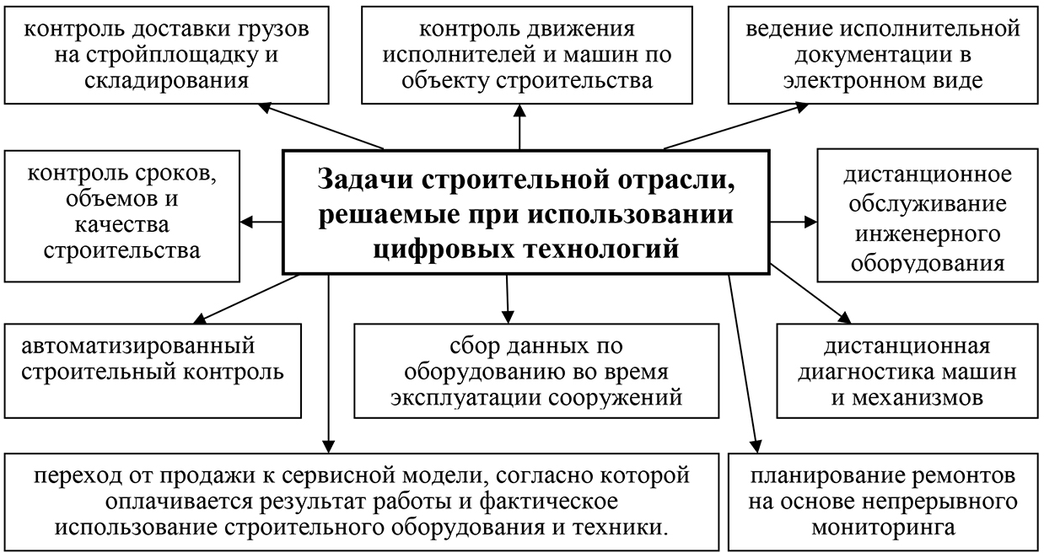

Рис. 1. Задачи строительной отрасли, решаемые при использовании цифровых технологий [7, 38, 39]

Внедрение цифровых технологий позволяет оптимизировать технологические, управленческие и организационные процессы на различных этапах жизненного цикла объекта строительства. В та- блице представлены задачи, решаемые цифровыми технологиями на различных этапах строительства.

Задачи, решаемые цифровыми технологиями на различных этапах строительства [7, 63–65]

Процессы строительства | Задачи, решаемые цифровыми технологиями
1. Формирование данных | Автоматический учет всех нуждающихся
о гражданах, нуждающихся | и формирование прогноза изменения
в жилье и о потенциальных | количества нуждающихся в жилье.
покупателях. Расчет | Расчет необходимого количества
необходимого объема | жилплощади и требуемых
строительства | характеристик жилья

Продолжение таблицы

Процессы строительства | Задачи, решаемые цифровыми технологиями
2. Принятие решения о строительстве | Определение источников финансирования, сокращение затрат времени
3. Определение места строительства | Оптимизация подбора места строительства
4. Разработка задания на проектирование объекта (определение технических характеристик объекта) | Использование актуальных нормативов, современных материалов и технологий.  Сокращение времени и согласований с использованием ИСОГД
5. Подача заявки в ФАИП (Федеральная адресная инвестиционная программа) | Сокращение времени, упрощение документации
6. Принятие решения вышестоящим органом  о внесении объекта в ФАИП | Сокращение времени и согласований
7. Выделение средств на строительство | Сокращение затрат времени, оптимизация бюджета
8. Определение начальной максимальной цены аукциона проектно- изыскательских работ | Сравнительный цифровой анализ цен разных регионов позволит исключить завышение цены
9. Выбор проектной организации для проектирования (аукцион) | Информирование большего количества организаций для участия в аукционе. Автоматизированный анализ информации, например, в ГИС НОПРИЗ
10. Проектирование объекта, составление смет | Сокращение сроков, снижение количества ошибок. Формирование документации  в электронном виде
11. Экспертиза проектно- сметной документации Сокращение сроков. | Сокращение числа замечаний и изменений к проектной и рабочей документации.  Использование ФГИС ЕГРЗ

Продолжение таблицы

Процессы строительства | Задачи, решаемые цифровыми технологиями
12. Определение цены аукциона для заключения кон – тракта на строительство | Дополнительный анализ статистических данных позволит установить цену без завышения с использованием ФГИС ЦС
13. Определение подрядной организации (аукцион) | Возможность предварительной квалификации участников по данным различных ГИС, например, НОСТРОЯ или СРО
14. Заключение контракта на строительство | Ввод в контракт условий электронного учета работ и их оперативной цифровой диагностики позволит создать условия для выявления несоответствий  при строительстве, отклонений от сроков строительства
15. Строительство жилого дома | Цифровой контроль за строительными работами позволит улучшить качество работ при сокращении сроков строительства. Использование мобильных приложений поможет в разрешении коллизий, отклонений от проекта.  Автоматизация ведения исполнительной документации
16. Проверка гостройнадзора | Сокращение срока проверки. Электронный документооборот
17. Завершение строительства | Повышение качества строительства. Получение цифровых моделей объекта строительства в понятной форме  для собственника, эксплуатирующей организации, что позволит снизить издержки эксплуатации
18. Инвентаризация объекта, получение техплана | Сокращение сроков

Окончание таблицы

Процессы строительства | Задачи, решаемые цифровыми технологиями
19. Получение в госстрой- надзоре заключения  о соответствии объекта строительства (ЗОС) | Сокращение сроков. Электронный документооборот
20. Получение разрешения на ввод объекта  в эксплуатацию | Сокращение сроков разрешения. Электронный документооборот
21. Ввод объекта в эксплуатацию | Сокращение сроков, наличие препятствий для коррупционных схем
22. Заключение договора с обслуживающей организацией | Возможность проведения аукциона и выбора лучшей эксплуатирующей организации. Цифровой учет  эксплуатационных затрат положительно влияет на уровень недобросовестности ресурсоснабжающих организаций
23. Гарантийные обязательства подрядной организации | Снижение затрат подрядчика за счет уменьшения претензий по гарантии
24. Эксплуатация объекта строительства | Цифровой учет обслуживания и ремонтов, выявление недостатков эксплуатации.  Собранная информация может ис- пользоваться для проектирования других объектов
Многочисленные исследования как российские, так и зару- бежные проводимые в различные годы, подтверждают, что циф- ровизация оказывает положительное влияние на эффективность деятельности строительных компаний. На рис. 2 показаны ре- зультаты опроса о последствиях цифровизации среди компаний строительной отрасли, проведенного консалтинговой компанией McGraw Hill Construction.

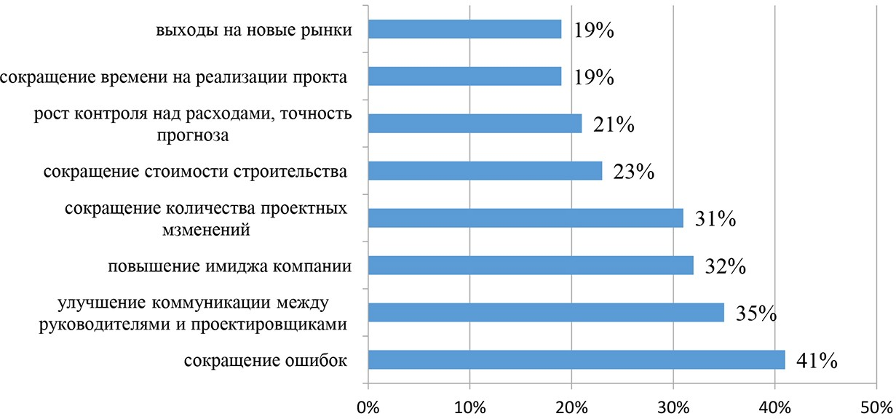

Рис. 2. Данные опроса о последствиях цифровизации среди компаний строительной отрасли, проведенного консалтинговой
компанией McGraw-Hill Construction [8]

В последние годы получили развитие BIM-технологии (Building Information Modeling), которые успешно используются в проекти- ровании. По сути они позволяют выстроить информационную мо- дель, которая включает физических и функциональных характери- стики объекта, учитывает множество факторов и информации об объекте и отдельных его элементах, при этом изменение одного па- раметра приводит к автоматическому пересчету всех остальных [8]. Преимущества их очевидны. Как отмечают пользователи предска- зуемость цены повышается на 72 %; на 85 % оптимизируется гра- фик строительства; вероятность ошибок при проектировании сни- жается на 95 %, оптимизация проекта достигает 85 %, понимания между всеми участниками улучшается на 98 % [8]. Минимальное увеличение первоначальных затрат примерно на 2 % для созда- ния оптимизированного проекта приведет в среднем к экономии на 20 % от общих затрат [9].
На рис. 3 и 4 показаны краткосрочные и долгосрочные преи- мущества BIM-технологий.

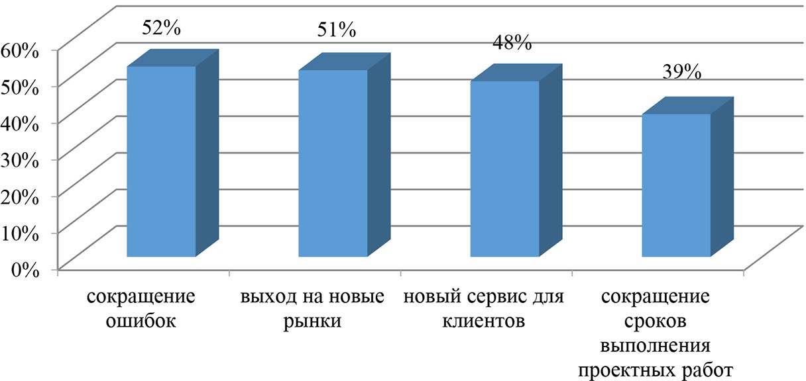

Рис. 3. Краткосрочные преимущества BIM (данные на основе исследования
Smart Market Report McGraw Hill Construction, 2012)
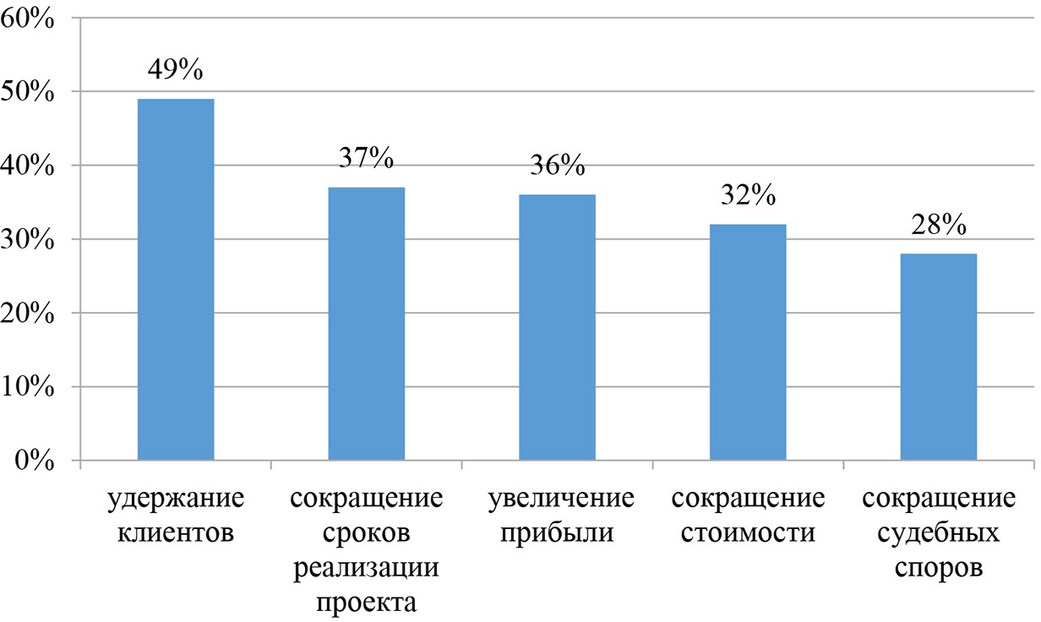

Рис. 4. Краткосрочные преимущества BIM (данные на основе исследования
Smart Market Report McGraw Hill Construction, 2012)

Цифровизация бизнеса в строительной компании способству- ет повышению ее конкурентоспособности за счет роста произво-

дительности труда, оптимизации издержек, исключения посред- ников, ускорения всех бизнес-процессов, возможности быстрой реакции на изменение вкусов и потребностей покупателей и на действие конкурентов, ускорению процессов принятия решений, сокращению времени между возникновением события и реализа- цией необходимых мер [6, С. 28].
Следует уточнить, что цифровизация это фундаментальное пе- реосмысление модели организации, изменение подхода к ведению бизнеса требующее внесения коренных преобразований в техно- логии, культуру, операции и принципы создания новых продуктов и услуг с целью обеспечения коммерческого успеха в условиях но- вой цифровой экономики, заставляющее искать новые пути полу- чения выручки, мгновенно реагировать на изменения, постоянно меняться, быть динамичным.
Строительство является одной из сфер, в которых процессы цифровизации происходят медленнее, так как в связи со специ- фикой деятельности в строительных организациях более низкая скорость принятия решений, меньше возможностей для экспе- риментов и зачастую нет времени, необходимого на адаптацию к изменениям и коррекцию стратегии. Кроме того, переход на цифровые технологии требует значительных финансовых затрат: разработка или аренда программного обеспечения, техническое обслуживание оборудования, использование высокоскоростно- го Интернета, обучением персонала, расширение компьютерно- го парка. Основными факторами, сдерживающими развитие циф- ровых технологий в строительной сфере, являются [4, С. 102], [10, С. 33], [6, С. 28]:
- недостаточная теоретическая разработанность в области цифровизации экономических, управленческих процессов и ин- формационных технологий в строительном секторе, а также слож- ности интеграции новых технологий в существующий технологи- ческий процесс;
- недостаточная информационная осведомленность руко- водства строительных компаний, недопонимание необходимости

внедрения цифровых технологий из-за неочевидности их преи- муществ, а иногда и нежелание делать свою деятельность более прозрачной;
- недооценка возможностей цифровизации как основы инте- грации в глобальные цепочки, как основы для территориального и географического расширения бизнеса;
- недостаточный уровень квалификации специалистов, спо- собных как разрабатывать узкоспециализированные компьютер- ные программы и приложения, так и эффективно использовать программное обеспечение, реализованное на базе цифровых тех- нологий;
- низкая мотивация персонала во внедрении цифровых тех- нологий, связанная с риском потери рабочих мест по причине ав- томатизации и роботизации.
Исследование показало, что цифровые технологии становят- ся неотъемлемой частью нашей жизни, заставляя компании по- стоянно обновляться, подстраиваться под условия рынка, быть на шаг впереди своих конкурентов по внедрению новейших тех- нологий. Очевидно, что такие возможности есть только у круп- ных компаний. Остальные вынуждены подстраиваться под них или работать на их технологических платформах, что будет спо- собствовать еще большей монополизации строительного рынка. Цифровые технологии облегчают условия работы, позволяют оп- тимизировать строительный процесс на всех этапах, но при этом ставят в зависимость, заставляя постоянно вкладывать денежные средства как в обновление, так и обеспечение безопасности про- ведения операций.
Литература
- В России более 4 млн человек стоят в очереди на соцжилье. Интерфакс- Недвижимость URL: https://realty.interfax.ru/ru/news/articles/125681/ (дата об- ращения 28.02.2021).

- Большинство россиян устраивают жилищные условия. Ведомости.
22.12.20. URL: https://www.vedomosti.ru/economics/articles/2020/12/22/852049- bolshinstvo-rossiyan (дата обращения 28.02.2021).
- Мельников А. Б., Снимщикова И. В., Маркова С. В. Особенности обеспе- чения экономической безопасности на предприятиях строительной отрасли / Теория и практика общественного развития, 2011. № 1. С. 245–255.
- Моденов А. К. Экономическая теория преступлений и наказаний: мо- ногр. / А. К. Моденов, Т. Н. Орловская // под ред. А. К. Моденова; СПбГАСУ. – СПб., 2018. – 174 с.
- Конева М. В. Использование информационных и коммуникационных технологий в бухгалтерском учете строительных компаний / Естественно- гуманитарные исследования №29(3), 2020
- Орлова Н. А. Подходы к оценке готовности малых производственных предприятий к цифровой экономике // Вестник университета, 2020. № 2. С. 26–34.
- Байбурин, А. Х. Применение цифровых технологий в строительстве: учеб. пособие / А. Х. Байбурин, Н. В. Кочарин. – Челябинск: Библиотека А. Миллера, 2020. – 167 с.
- Перспективы Индустрии 4.0 и цифровизации промышленности в России и мире: Аналитический Отчет [Электронный ресурс]. – URL: http://json.tv/ict_ telecom_analytics_view/perspektivy-industrii-40-i-tsifrovizatsiipromyshlennosti-v- rossii-i-mire-20180312123158 (дата обращения 28.02.2021).
- World Economic Forum repot «Shaping the Future of Constraction», 2017.
- Галимова М. П. Готовность российских предприятий к цифровой транс- формации: организационные драйверы и барьеры // Вестник УГНТУ. Наука, образование, экономика. Серия экономика, 2019. № 1 (27). С. 27–37.

УДК 339.5
Моденов Анатолий Константинович, д-р экон. наук, профессор
(Санкт-Петербургский государственный архитектурно-строительный университет) Складчиков Иван Валерьевич,
канд. экон. наук, советник губернатора Санкт-Петербурга
Бобошко Андрей Александрович, канд. экон. наук, доцент
(Санкт-Петербургский государственный архитектурно-строительный университет) E-mail: modenov200459@mail.ru, boboshko25@gmail.com

Modenov Anatoly Konstantinovich,
Dr Sci. Ec., Professor (Saint-Petersburg State University of Architecture and Civil Engineering) Skladchikov Ivan Valerievich,
PhD in Sci. Ec, St. Petersburg
Governor’s Advisor Boboshko Andrey Aleksandrovich, PhD in Sci. Ec., Associate Professor (Saint-Petersburg State University
of Architecture and Civil Engineering) E-mail: modenov200459@mail.ru, boboshko25@gmail.com

АСПЕКТЫ РАЗВИТИЯ ТЕХНОЛОГИЧЕСКИХ ПРОЦЕДУР В ТАМОЖЕННОМ СЕРВИСЕ: ЭКОНОМИЧЕСКАЯ БЕЗОПАСНОСТЬ ИНТЕГРАЦИИ В МЕЖДУНАРОДНОЕ ПРОСТРАНСТВО

ASPECTS OF THE DEVELOPMENT OF TECHNOLOGICAL PROCEDURES
IN THE CUSTOMS SERVICE: ECONOMIC SECURITY OF INTEGRATION INTO

THE INTERNATIONAL SPACE

В статье рассматриваются вопросы развития технологических проце- дур в таможенном сервисе, направленные на сближение государственного права и законодательства в области обслуживания внешнеэкономической деятельности, применение современных информационных технологий в таможенной службе и правил проведения таможенного контроля, что влияет на совершенствование технологических процедур и на ведение национальной таможенной политики во взаимосвязи с международными стандартами, установленными правилами ВТО и закрепленными в меж- дународных конвенциях.

Ключевые слова: таможенный процесс, администрирование налого- обложения, регулирование внешней торговли, упрощенная процедура та- моженного контроля, нормы и правила ВТО, основы международного пра- ва, глобализация экономики.
The article deals with the development of technological procedures in the customs service, aimed at the convergence of state law and legislation in the field of foreign economic activity services, the use of modern information tech- nologies in the customs service and the rules of customs control, which affects the improvement of technological procedures and the conduct of national cus- toms policy in relation to international standards established by the WTO rules and enshrined in international conventions.
Keywords: customs process, tax administration, foreign trade regulation, simplified customs control procedure, WTO rules and regulations, fundamen- tals of international law, economic globalization.

Технологические процедуры таможенного сервиса – одна из важнейших составляющих частей таможенного дела нашего госу- дарства. Введение изменений в осуществление таможенного про- цесса влечет за собой кардинальное изменение всего результата деятельности таможенных органов, связанное как с традицион- ными функциями администрирования в области налогообложе- ния и регулирования внешней торговли, так и с функциями, в ко- торых таможенное сервисное обслуживание представляет собой особый вид государственной услуги. Присоединение Российской Федерации к Всемирной Торговой Организации (ВТО) наклады- вает на Россию ряд определенных обязательств перед членами ор- ганизации по упрощению процедур таможенного контроля, а так- же демонстрирует необходимость совершенствования Российского таможенного законодательства в соответствии с нормами и прави- лами ВТО, так как международные организации являются основ- ной развития процесса современных международных таможенных отношений. Развитие дальнейшего сотрудничества Российской Федерации и Всемирной Таможенной Организации (ВТаО) по сближению государственного права и законодательства в области обслуживания внешнеэкономической деятельности представляет

огромное значение и интерес, так как основы международного права должны стать опорой для таможенного законодательства Российской Федерации, учитывая, что у России уже есть опыт международного сотрудничества в рамках Таможенного Союза России, Белоруссии и Казахстана.
Вступление в силу новой редакции Таможенного кодекса при- вело к значительным изменениям во внешней торговле, усложне- нию задач, возлагаемых Президентом и Правительством Российской Федерации на таможенную службу. Глобализация экономики, воз- можность применения современных информационных технологий побуждают российскую таможенную службу изменять свои проце- дуры и правила проведения таможенного контроля с учетом про- исходящих перемен. Система управления рисками, научно техни- ческий прогресс, развитие информационных систем, новейшие технологии в информатике, введение электронных баз и электрон- ного документооборота и многое другое предоставляет новые воз- можности для совершенствования и разработки технологических процедур и все активней влияет на ведение национальной таможен- ной политики, но при этом накладывает на них дополнительные требования, которые должны отвечать международным стандар- там, установленным правилами ВТО и закрепленным в междуна- родных таможенных конвенциях ВТаО. Международные конвен- ции в области технологических процедур в таможенном сервисе, разрабатываемые ВТО, ВТаО и другими международными орга- низациями, создают основу для развития международного сотруд- ничества в этой области и базовый принцип современных тамо- женных процедур.
Чтобы более полно понять проблему и приступить к ее реше- нию, необходимо определить возможность применения стандартов Киотской конвенции об упрощении и гармонизации таможенных процедур, определить критерий и разработать методику внедре- ния и применения международных стандартов, изучить условия участия Российской экономики в мировых процессах, в том числе, в обязательствах, направленных на сближение правового регули-

рования в области таможенного дела на многосторонней основе, а также изучить проблему улучшения Таможенного обслужива- ния и повышения качества предоставляемых государством услуг участникам Внешнеэкономической деятельности.
Все вышеизложенное говорит об актуальности выбранной темы исследования, а рассмотрение современного состояния и перспек- тив развития технологических процедур в Российской Федерации определяет направление научного анализа и обобщение практиче- ского и теоретического материала по проблемам совершенствова- ния технологических процедур, качества таможенного обслужива- ния и интеграции Российской Федерации во Всемирную Торговую, Таможенную и другие международные организации.
Много внимания в работах А. В. Данильцева, И. И. Дюмулена, Л. П. Ануфриева, С. В. Бабин, К. А. Шамахова, Г. М. Гришанова, Л. Ю. Андреева, В. В. Макрусев, А. К. Моденова уделяется упро- щению и гармонизации таможенных процедур, качеству таможен- ного обслуживания, приведению национального законодательства к международным стандартам. Большое значение имеют стандар- ты ИСО серии 9000 «Системы менеджмента качества», которые должны стать общим эталоном для оценки качества любой дея- тельности.
Несмотря на большое количество работ, очень многие аспек- ты остаются не изучены, как в области технологических проце- дур, так и в сфере качества обслуживания внешнеэкономической деятельности, тем более что Российская Федерация только сей- час стала членом ВТО, и нашу страну ждет еще длительный пе- реходный период, в течение которого возникнут дополнительные проблемы интеграции в международное пространство и работа по сближению национальных правовых систем в области тамо- женного дела. Но исследования во всех этих областях создают научную основу для разработки и совершенствования техноло- гических процедур, совершенствования качества оказания тамо- женных услуг, что делает актуальной проблему, обуславливает и формирует цели и задачи.

Основной целью является совершенствование технологиче- ских процедур в таможенном сервисе для повышения результа- тивности деятельности таможенных органов, улучшения качества оказываемых ими услуг участникам внешнеэкономической дея- тельности, в виду присоединения Российской Федерации к ВТО. Для достижения данной цели необходимо решить опреде- ленный ряд задач, таких как: 1) изучение теоретических аспек- тов развития технологических процедур в таможенном сервисе, оценка современного состояния и уровня таможенного обслужи- вания в Российской Федерации, факторы развития и совершен- ствования технологических процедур, взаимоотношение России с международными организациями, такими как ВТО, ВТаО и дру- гие; 2) методология развития и совершенствования технологиче- ских процедур в Российской Федерации, направление развития таможенных услуг, ориентированных на международные стандар- ты, деятельность международных организаций, направленная на развитие международного сотрудничества, унификация и гармо- низация таможенных процедур; 3) применение технологических процедур и их влияние на качество обслуживания внешнеэконо- мической деятельности, применение международных стандартов к таможенным процедурам, влияние совершенствования техноло- гических процедур на качество таможенного обслуживания, пер-
спективы дальнейшего развития таможенных процедур.
Предметом исследования является методическое обеспече- ние разработки и совершенствования технологических процедур в таможенном сервисе, таможенные органы, таможенная инфра- структура, а также инструменты, формирующие организационные механизмы совершенствования сферы таможенных услуг в совре- менном международном пространстве.
К объекту исследования можно отнести всю совокупность технологических процедур в таможенном сервисе, осуществля- емых над грузами и транспортными средствами, перемещаемы- ми через таможенную границу Российской Федерации в процес- се международной торговли.

В нормативно правовую базу, используемую в ходе напи- сания работы, были взяты такие источники как: Таможенный Кодекс Российской Федерации, Таможенный Кодекс Таможенного Союза, Федеральный Закон, Постановления Правительства и Государственной Думы Российской Федерации, нормативно правовые документы Федеральной Таможенной Службы, докумен- ты ВТО и ВТаО, такие как Международная конвенция об упроще- нии и гармонизации таможенных процедур (Киотская Конвенция), Генеральное соглашение по тарифам и торговле от 7 декабря 1947 г, Таможенная конвенция о международной перевозке грузов с при- менением книжки МДП 1975 года О присоединении Российской Федерации к таможенной конвенции о Карнете А.Т.А. для времен- ного ввоза товаров, международные стандарты ИСО серии 9000, современные теории: управления риска, переходной экономики, государственного регулирования и многие другие.
На основании действующего законодательства РФ можно выделить два метода регулирования внешнеторговой деятельно- сти, с помощью которых осуществляется государственная поли- тика в области внешней торговли – это экономический и админи- стративный методы. Оба эти метода подразумевают применение различных средств государственного управления процессом внешнеторговой деятельности, которые можно сгруппировать следующим образом:
- средство регулирования, являющееся несвязанным с пря- мой координацией процесса внешнеторговой деятельности, хотя по сути оказывающее на него значительное влияние (к примеру, НДС, таможенные сборы, акцизы и проч.),
- импортный и экспортный таможенные тарифы;
- финансовые средства регулирования (основывающиеся на системе проведения валютных операций, валютного контро- ля и проч.);
- введение специальных пошлин для защиты национально- го производителя, а также для борьбы с искусственным заниже- нием цен товаров, предназначенных для экспорта;

- организация государственной монополии процесса внеш- ней торговли конкретными видами товаров;
- внедрение барьеров, с помощью которых возможно осу- ществление контроля импортных товаров на соответствие госу- дарственным стандартам качества и безопасности;
- установление квот для операций, совершенных в процессе внешней торговли, обозначающих сдерживание поставок (на экс- портном или импортном рынках) при достижении обозначенного количества или стоимости товаров в определенный срок.
Одним из действенных средств регулирования процесса внеш- неторговой деятельности является введение сертификации или лицензирования деятельности на осуществление импортных/экс- портных операций.
В настоящее время наблюдается стремление государства использовать вместо административных методов регулирова- ния внешнеторговой деятельности более результативные сред- ства контроля, такие как: организация подходящих условий для осуществления операций внешнеторговой деятельности, оказы- вающих существенное влияние на экономику нашего государ- ства, а также способствующих решению определенных обще- ственных (социальных) и экономических задач. В то же время, создаются не столь благоприятные условия для протекания про- цессов, которые могут негативно отразиться на экономике стра- ны. В этом случае могут быть задействованы следующие меха- низмы регулирования: изменение ставки таможенного тарифа, установленного на импортные товары, введение существенных поправок при осуществлении валютного контроля, валютных операций и проч.
Отметим, что преимущество введения экономических инстру- ментов государственного управления процессом внешнеторговой деятельности является одним из основных положений государ- ственного регулирования внешней торговли:
- представление внешнеторговой деятельности как состав- ной части внешней политики России;

- объединение систем контроля и государственного управле- ния внешнеторговой деятельностью;
- слаженность в области политики контроля экспортного то- вара и услуг;
- отсутствие дискриминации среди участников внешнетор- говой деятельности, их абсолютное равноправие, сохранность го- сударством их законных прав и полномочий;
- превосходство экономических мер государственного управ- ления процессом внешней торговли перед административными;
- недопущение возникновения осложнений у участников внешнеторговой деятельности, а также устранение необоснован- ного ввязывания государства в процесс внешнеторговой деятель- ности, способствующей нанесению ущерба экономике страны.
Таможенная политика является частью как внешней, так и внутрен- ней дипломатии государства, которая основывается на сочетании раз- личных мер государственного управления процессом внешней торговли (правовые, экономически-организационные и проч.), а также инструмен- тов, что способствуют защите интересов государственной экономики.
В результате вступления России в ВТО возник ряд задач, одна из которых заключается в создании благоприятной среды для раз- вития отношений среди участников внешнеэкономической деятель- ности. Также изменилась таможенная политика государства, в на- стоящее время учитывающая основные правила и положения ВТО. На сегодняшний день основными задачами, решаемыми в об- ласти таможенной политики в Российской Федерации, являются:
- внедрение российской экономики в мировую, формирова- ние выгодных для России принципов внешнеторговой и внешне- экономической деятельностей;
- гарантия стабильной бюджетной политики государства;
- обеспечение здоровой конкуренции, а также благоприят- ной среды в предпринимательской среде, привлечение инвесторов;
- развитие экономики, внедрение новшеств, способствую- щих ее совершенствованию, обеспечение сохранности интересов товаропроизводителей;

- сохранность государственных экономических и социаль- ных интересов.
Таможенные структуры являются государственным органом власти, а именно, исполнительной ее ветвью, в связи с тем, что они выполняют задачи по реализации права в таможенной обла- сти. К основному предназначению их работы можно отнести ре- гулирование процесса пересечения таможенной границы государ- ства товарами, грузами и транспортом, отслеживание выполнения установленных законодательством правил пересечения и предот- вращения попыток невыполнения этих правил. Таким образом, можно говорить и о правоохранительной функции таможенных структур. Также к правоохранительным функциям стоит отнести деятельность, направленную на сохранение экономической само- стоятельности Российской Федерации и экономической безопас- ности, а также деятельность, направленную на защиту интересов и прав лиц, осуществляющих внешнюю торговлю. Таможенные структуры обязаны выполнять действия, направленные на недо- пущение и пресечение преступлений и административных право- нарушений в области таможенного дела.
Таможенные структуры являются федеральными органами вла- сти, а, следовательно, создание таможенных структур в регионах и субъектах Российской Федерации не представляется возможным. Таким образом, ни региональные власти, ни какие-либо объеди- нения и организации не имеют права на вмешательство в работу таможенных структур при выполнении ими своих обязанностей. Таможенные структуры выполняют как исполнительные функ- ции, так и директивные, и эти две функции между собой плотно переплетены и связаны. Директивная функция таможенных струк- тур регулируется нормами, описанными действующим законода- тельством, а все действия, осуществляемые в этом направлении, могут подвергаться оспариванию, как в служебном, так и в судеб-
ном порядке.
Опираясь на действующее в Российской Федерации законо- дательство, следует отметить, что таможенные структуры объе-

диняют в себе Федеральную таможенную службу, уполномочен- ную в области таможенного дела, подчиняющуюся напрямую Правительству страны и являющуюся головной структурой, а так- же Региональные таможенные отделения, непосредственно тамож- ни и таможенные посты.
Ниже приведены главные функции, выполнение которых воз- ложено на таможенные структуры Российской Федерации:
- выполнение работ по производству таможенного оформ- ления и таможенного контроля, а также реализация действий, на- правленных на увеличение скорости пересечения товарами, гру- зами и транспортом таможенной границы государства;
- осуществление сбора таможенных отчислений, налогов и раз- личного рода таможенных сборов, антидемпинговых и компенса- ционных отчислений, отслеживание достоверности расчета и срок перевода платежей, налогов и отчислений, реализация действий направленных на взимание платежей в принудительном порядке;
- контроль выполнения порядка осуществления пересечения товаром, грузом и транспортом таможенной границы государства;
- контроль выполнения ограничений, определенных действу- ющим законодательством в области внешней торговли и междуна- родными договорами с участием Российской Федерации, применя- емых к товарам, грузам и транспорту, пересекающим таможенную границу государства;
- осуществление охраны прав интеллектуальной собствен- ности в рамках, определенных действующим законодательством;
- осуществление деятельности, направленной на пресечение незаконных действий при осуществлении внешней торговли и ад- министративных правонарушений в области таможенного дела, пре- сечение перемещения через таможенную границу товаров и грузов, запрещенных к провозу, среди которых можно выделить наркоти- ки, оружие, взрывчатку, культурные ценности, редкие виды расте- ний и животных, находящихся на грани вымирания. Проведение работы по совместной борьбе с проявлениями международно- го терроризма, правонарушениями в области интеллектуальной

собственности и недопущение преступного вмешательства в ра- боту международной гражданской авиации;
- осуществление в рамках своей компетенции финансового надзора, связанного с пересечением товарами, грузами и транс- портом таможенной границы государства, согласно действующе- му законодательству в области финансового надзора и финансо- вого регулирования;
- осуществление сбора статистических данных о внешней торговле;
- осуществление контроля исполнения международных до- говоров и обязательств Российской Федерации в области тамо- женного дела, осуществление взаимодействия с таможенными и прочими структурами суверенных стран, международными структурами и организациями, работа которых касается тамо- женного дела;
- осуществление осведомления и консалтинга в области тамо- женного дела, в установленном законодательством порядке, власт- ных структур, организаций и прочих заинтересованных лиц дан- ными, касающимися таможенных вопросов;
- осуществление научной и исследовательской деятельности в сфере, касающейся вопросов таможенного дела
Таможенные структуры, для исполнения возложенных на них задач и функций, располагают рядом полномочий, среди которых можно выделить следующие:
- ведение работы, определенной Таможенным Кодексом и про- чими нормативно-правовыми актами, касающимися области тамо- женного дела, для гарантирования выполнения законодательства Российской Федерации в области таможенного дела;
- требование предоставления различного рода информации и документов, передача которых разрешена действующим зако- нодательством;
- требование предоставления гражданами и прочими лицами, участвующими в таможенном процессе, документов, подтвержда- ющих их личность;

- требование предоставления от физических и юридических лиц обоснования компетенции на выполнение действий или реа- лизацию некоторой деятельности в сфере касающейся таможен- ного дела;
- осуществление работы, регламентированной действующим законодательством Российской Федерации, оперативно-розыскно- го характера для выполнения задач по обнаружению, предупреж- дению, прекращению и разоблачению правонарушений, осущест- вление срочных следственных мероприятий и расследований, если это предусмотрено уголовно-процессуальным кодексом к деятель- ности таможенных структур, а также осуществление работы по ра- зоблачению лиц, подготавливающих и совершающих данные пра- вонарушения, и гарантирование своей собственной безопасности;
- осуществлять работу следственного характера, не терпящую отлагательств в рамках установленной законодательством компе- тенции и согласно регламенту, установленному действующим уго- ловно-процессуальным законодательством Российской Федерации;
- осуществлять работу следственного характера в области ад- министративного нарушения законодательства и налагать взыска- ния на лиц, уличенных в осуществлении административных пра- вонарушений в рамках действующего законодательства в области административных правонарушений;
- применение в экстренных и неотложных случаях транспор- та и систем коммуникации, являющихся собственностью органи- заций и различного рода объединений, кроме транспорта и систем коммуникации, являющихся собственностью консульских и ди- пломатических организаций, а кроме того, различного рода меж- дународных организаций и организаций иностранных государств. Применение транспорта и систем коммуникации необходимо для пресечения незаконных действий в области таможенного дела, осу- ществления погони и задержания лиц, осуществивших такие право- нарушения или подозреваемых в их осуществлении. Материальные затраты, понесенные в этих случаях собственниками транспорта и систем коммуникации, таможенные структуры компенсируют

собственникам по регламентируемому Правительством Российской Федерации порядку;
- осуществление задержания и препровождение в собствен- ные служебные помещения таможенных структур или в структу- ры внутренних дел Российской Федерации лиц, заподозренных в осуществлении незаконных действий, осуществивших или осу- ществляющих незаконные действия или нарушения прав админи- стративного характера в области таможенного дела, согласно дей- ствующему законодательству Российской Федерации;
- осуществление протоколирования, проведение видеосъем- ки, совершение аудиозаписей прецедентов и происшествий, про- исходящих при осуществлении товарами, грузами и транспортом пересечения таможенной границы, а также при осуществлении транспортировки, хранения и другого рода действий над товара- ми, помещенными под таможенный контроль;
- требование предоставления от государственных структур, коммерческих организаций и частных лиц данных, необходимых для осуществления работы таможенных структур, согласно дей- ствующему законодательству;
- уведомлять в установленной действующим законодатель- ством форме руководящий состав государственных структур, ком- мерческих и общественных организаций, предприятий и фирм, а также физических лиц о необходимости исключить имеющиеся не- соблюдения таможенного законодательства Российской Федерации и осуществлять надзор за устранением обозначенных замечаний;
- подавать в суды или на арбитражное рассмотрение исковые заявления: во-первых, для взимания в принудительном порядке та- моженных налогов, сборов и платежей с участников внешней тор- говли, не желающих уплачивать их добровольно, во-вторых, для изъятия товарных партий в счет невыплаченных таможенных нало- гов, сборов и платежей, в-третьих, для прочих случаев, определен- ных действующими правовыми нормами Российской Федерации;
- налаживание и способствование развитию деловых, пар- тнерских отношений с участниками внешней торговли и прочими

лицами, ведущими свою деятельность в области внешней торгов- ли, а также их объединениями и организациями для выстраивания продуктивной взаимовыгодной работы по самым актуальным на- правлениям в области применения передовых методов таможен- ного контроля и таможенного оформления;
- осуществление прочих действий, определенных действу- ющим законодательством Российской Федерации в области тамо- женного дела.
На современном этапе таможенные органы Российской Федерации активно развиваются в среде влияния следующих важ- ных факторов:
- вступление России в ВТО, подразумевающее единство та- моженного законодательства и администрирования с принятыми в ряде других стран положениями в области таможенного дела. В связи с этим был принят новый Таможенный кодекс Российской Федерации, создавший условия для образования совершенно но- вой, отвечающей мировым стандартам, правовой основы тамо- женного дела, а также административно-правовой базы таможен- ных органов в России;
- с целью улучшения системы государственного управления Правительством РФ была принята Концепция административной реформы в РФ, вызывающая существенные изменения в деятель- ности таможенных органов. Для осуществления названной цели создана новая организация федеральных органов исполнитель- ной власти, в которой они оптимально функционируют, создана их классификация, устанавливаются стандарты государственных услуг, регламенты их деятельности.
В целом, система таможенных органов состоит непосредствен- но из самих таможенных органов, а также включает в себя пред- приятия и учреждения, созданные для функционирования таможен- ных органов. Организация подобных учреждений, содействующих в решении проблем таможенных органов, регулируется законо- дательством, которое предписывает создание федеральным орга- ном таможенного дела различного рода научно-исследовательских

лабораторий, систем таможенных учреждений, в том числе об- разовательных, как высшего профессионального, так и дополни- тельного образования, а также информационно-вычислительных систем и центров, печатных публикаций, и ряда других предпри- ятий, основная деятельность которых направлена на решение та- моженных задач.
Согласно действующему законодательству Российской Федера- ции и постановлению Правительства, в подчинении Федеральной Таможенной службы Российской Федерации есть структуры, не выполняющие правоохранительные функции, ведущие свою дея- тельность в области таможенного дела с целью создания условий работы таможенных структур.
Система таможенных органов должна быть рассмотрена в узком и широком аспектах. С одной стороны, это комплекс таможенных органов страны, но в более масштабном значении система тамо- женных органов – это объединенный комплекс таможенных орга- нов, а также всех действующих предприятий России, созданных с целью организации деятельности таможенных органов страны. Проведенный анализ правовых положений основных струк- турных составляющих нынешней системы таможенных органов говорит о том, что радикальные перемены затронули по большей
части высшие ведомства таможенной системы России. Подходы к развитию таможенной инфраструктуры.
В настоящее время органы таможенных служб выполняют функцию сложноорганизованной системы, решающей задачу наи- более успешного сочетания мер по исполнению государственных интересов, учитывая при этом интересы и потребности участни- ков внешней торговли.
На сегодняшний день можно отметить существенные резуль- таты в процессе улучшения качества таможенного оформления и контроля, введения в практику использования таможенными службами новейших средств и технологий.
Но в то же время, недостатки таможенной системы сказыва- ются на решении сложных и разнообразных задач внешнеэкономи-

ческой деятельности (ВЭД). В связи с этим возникают существен- ные организационные и рабочие конфликты, следствием которых являются экономические потери, ухудшение качества управления таможенной службой в целом. Негативным образом отражаясь на качестве и скорости обслуживания участников ВЭД, проблемы, таким образом, создают условия для нарушения таможенных по- рядков, возникает проблема в части пополнения государственно- го бюджета страны.
Российская таможенная система на сегодняшний день оказа- лась не способна осуществить качественный и быстрый сервис в об- ласти обслуживания потоков проходящих грузов. Обстоятельство связано с отсутствием возможности применения современных тех- нологий на базе существующих таможенных учреждений, что вле- чет за собой затруднения в процессе внедрения новых способов таможенного контроля и оформления грузов.
Проблема взаимных отношений бизнеса и таможенных струк- тур в части использования объектов таможенной инфраструкту- ры, требует кардинального решения.
Существующие методы и процессы в области таможенно- го контроля и оформления, влияющие на собираемость взносов и пошлин, подвергаются негативному влиянию со стороны каче- ства таможенной инфраструктуры, а также географического рас- положения органов таможенного контроля. Для установления не- обходимого количества объектов таможенной инфраструктуры, а также для определения требований к эксплуатации этих объек- тов, необходимо руководствоваться результатами экономической и научной оценки предполагаемых мероприятий. Повышение эф- фективности ВЭД возможно с помощью применения новых ме- тодов и инструментов, используемых для мониторинга и оценки состояния, процесса развития и эксплуатации объектов таможен- ной инфраструктуры.
В процессе своего развития органы таможенной служ- бы столкнулись с потребностью более детального изучения ме- тодологии проблем в системе таможенной службы и проблем

усовершенствования таможенной инфраструктуры в целом. Для успешного и эффективного выполнения поставленных перед та- моженными структурами задач весьма актуальную роль приобре- тает развитие таможенной и околотаможенной инфраструктуры. Развитая современная инфраструктура формирует надлежащие ус- ловия для выполнения работы по обслуживанию внешней торгов- ли государства. Если смотреть с точки зрения экономики, то можно говорить, что таможенной инфраструктурой является структура, расположенная ниже уровня основной деятельности. Устройство таможенного дела представляется как производственная область и область, необходимая и созданная для обеспечения работы про- изводственной области. Таможенная инфраструктура объединяет в себе межнациональную, национальную, территориальную и ин- фраструктуру частных лиц. Совершенствование и модернизация таможенной инфраструктуры даст возможность:
- сократить временные промежутки, необходимые участ- никам внешней торговли для соблюдения всех таможенных фор- мальностей;
- повысить количество проходящих товаров, грузов и транс- порта через пункты пропуска на таможенной границе таможенной территории посредством запуска в работу новых и существенно- го обновления уже имеющихся пунктов;
- осуществлять применение общих моделей и правил тамо- женного оформления, улучшить эффективность работы по об- служиванию лиц, занимающихся внешней торговлей, применять стандартизированные таможенные процедуры, предварительное информирование, электронное декларирование и удаленный вы- пуск, что в конечном итоге будет способствовать уменьшению рас- ходов на совершение таможенного оформления;
- осуществлять деятельность, направленную на исполнение выбранной внешней торговой политики, опираясь на социальные и экономические интересы государства.
Все заинтересованные лица, осуществляющие внешнюю тор- говлю, получают от страны услуги, которые можно назвать та-

моженной деятельностью. Данные услуги относятся к таможен- ным и предоставляются лицам как ввозящим, так и вывозящим товары и транспортные средства на таможенную территорию. Предоставляют эти услуги таможенные структуры, и стоит отме- тить, что не только участникам внешней торговли, но и стране, по- средствам осуществления роли управляющего инструмента, а кро- ме того, отстаивая экономические интересы страны, осуществляя охрану окружающей среды и здоровье людей.
На рынке таможенных услуг присутствует большое количе- ство заинтересованных сторон, среди которых: структуры, осу- ществляющие контроль в сфере ввоза и вывоза товаров и транс- портных средств, лица, напрямую занимающиеся осуществлением внешней торговли, таможенные представители, владельцы складов временного хранения, владельцы таможенных складов, организа- ции занимающиеся перевозкой и логистикой, организации, высту- пающие в качестве гарантов. Работа по предоставлению таможен- ных услуг требует наличия разрешения, а надзор за этой работой лежит на таможенных структурах и структурах, осуществляющих контроль в сфере ввоза и вывоза товаров и транспортных средств. Лица, участвующие во внешней торговле, получают услуги, включающие в себя все необходимые операции, проделываемые над товарами, грузами и транспортными средствами, для осущест- вления процесса таможенного оформления и осуществления всех видов контроля. Опираясь на избранную таможенную процедуру типа товаров, грузов и транспортных средств, таможенный пред- ставитель осуществляет свою деятельность по приготовлению или
рассмотрению обоснованности составленных бумаг.
Развитое разделение и типизация предоставляемых типов та- моженных услуг дает возможность полноценного представления о таможенном обслуживании как об упорядоченной работе тамо- женных структур по предоставлению всем заинтересованным ли- цам таможенных услуг.
Ниже приведена структура выполняемых таможенным пред- ставителем действий:

- таможенный представитель перерабатывает и сопоставля- ет данные, поступившие к нему от участника внешней торговли для таможенных целей;
- следит за выполнением определенных правовым полем раз- личного рода лимитирований и запретов на обработку, распростра- нение и применение в собственных интересах или интересах тре- тьих лиц всех тех данных, поступивших от участников внешней торговли, и являющихся либо коммерческой, либо банковской, либо другой тайной подпадающей под закон об охране;
- проверяет компетенцию лиц, осуществляющих внешнюю торговлю, касательно товаров, грузов и транспортных средств;
- поясняет лицам, осуществляющим внешнюю торговлю, за- конодательство в области таможенного дела;
- осуществляет гарантированное сохранение бумаг, а имен- но, договоров, дубликатов деклараций и прочих, связанных с ра- ботой, проводимой таможенным представителем, на протяжении трех лет с момента их заключения, для их предъявления в соответ- ствующую структуру, согласно нормам законодательства.
- по просьбе участников, осуществляющих внешнюю торгов- лю, предъявляет товары, грузы и транспортные средства для вы- полнения ветеринарного, фитосанитарного, экологического и про- чих типов надзора, выполняемого структурами, уполномоченными в этой области, над товарами грузами и транспортом, который за- являет таможенный представитель. В процессе этих действий та- моженный представитель информирует уполномоченные струк- туры о передвижении товаров, грузов и транспорта, предъявляет требуемые бумаги и необходимые данные, результаты анализов и образцы, либо оказывает помощь в проведении анализов и взя- тии образцов, а кроме того, выполняет прочие действия, требуе- мые для выполнения уполномоченными структурами своей работы;
- опираясь на предварительное заявление таможенных струк- тур или независимо, осуществляет типизацию товаров;
- вычисляет таможенную стоимость или количество товара, государство производства, осуществляет расчет и гарантирует вы-

плату всех таможенных налогов и сборов, осуществляет конверти- рование валют, определяет согласно выбранной таможенной про- цедуре правила выплат таможенных налогов и сборов;
- предоставляет по строго определенным правилам подлин- ные данные о товарах, грузах и транспорте, таможенной проце- дуре, определенной лицом, осуществляющим внешнюю торгов- лю, и прочие данные, требуемые при осуществлении таможенного оформления;
- предоставляет вместе с таможенным заявлением разного рода сопроводительные, транспортные и прочие коммерческие бу- маги на товары, грузы и транспорт, а в иных случаях определен- ных правовой базой лицензии, сертификаты, разрешения и про- чие бумаги, требуемые при таможенном оформлении, врученные транспортной компанией или лицом, осуществляющим внеш- нюю торговлю;
- предоставляет по запросу таможенных структур товары, грузы и транспорт, подлежащие оформлению, должностным ли- цам таможенных структур либо в месте дислокации товаров, гру- зов и транспорта, либо перемещает их в место, указанное долж- ностным лицом таможенной структуры;
- осуществляет по настоянию таможенных структур перевоз- ку, измерение массы, или прочие измерения объема товаров и гру- зов, погрузочно-разгрузочные работы, замену упаковки, если ее це- лостность была нарушена, распаковку товаров, открытие складов, цистерн и прочих мест дислокации товаров, грузов и транспорта, а кроме того, осуществляет прочие действия, требуемые для та- моженного оформления;
- осуществляет выплату или осуществляет гарантию выпла- ты предусмотренных таможенных платежей со стороны лица, осу- ществляющего внешнюю торговлю, или третьей стороны, в том случае если это допускает договор, заключенный между таможен- ным представителем и лицом, осуществляющим внешнюю тор- говлю, в период, предусмотренный действующим таможенным законодательством.

- осуществляет выполнение лицом, участвующим во внеш- ней торговле, законных требований в области экономической без- опасности и требований нетарифного регулирования;
- осуществляет выполнение законных правил таможенно- го оформления, в том числе правил начала и окончания таможен- ного оформления, места оформления, времени и процедуры осу- ществления;
- осуществляет обжалования по форме, определенной зако- нодательством, решения, действия или бездействия таможенных структур или сотрудников этих структур;
- запрашивает у сотрудников таможенных структур выдачу бумаги о передаче на проведение проверок различного характера, подлинников коммерческих и прочих бумаг, предоставленных ли- цом, участвующим во внешней торговле, таможенному представи- телю и необходимых для совершения таможенного оформления;
- осуществляет упаковку, либо совершает ее вскрытие, либо совершает переупаковку товаров, таможенное оформление кото- рых требуется провести;
- осуществляет забор проб и образцов товаров, при наличии позволения со стороны таможенных структур;
- осуществляет экспертизу собранных проб и образцов то- варов или создает возможность осуществления такой эксперти- зы, согласно действующему правовому полю;
- выступает с просьбой к таможенным структурам о возмож- ности проведения таможенного оформления вне рабочего време- ни этих структур, или в месте, не совпадающем с местом осущест- вления таможенного оформления;
- выступает с просьбой о предоставлении возможности ис- пользования облегченного таможенного оформления тогда, когда это позволяет действующая нормативно-правовая база;
- осуществляет нахождение в случае забора проб и образцов товаров сотрудниками таможенных структур или других уполно- моченных в этом вопросе структур, а также получает данные об итогах проведения экспертиз собранных проб и образцов, осущест-

вленных этими структурами, при обязательном информировании лица, участвующего во внешней торговле;
- осуществляет выплату таможенных сборов;
- по заданию лица, участвующего во внешней торговле, вы- ступает с просьбой о разрешении на отсрочку или рассрочку в вы- плате таможенных сборов;
- осуществляет согласно действующему законодательству возвращение излишне выплаченных таможенных сборов и плате- жей в том случае, если платежи были осуществлены таможенным представителем или в том случае, если он санкционирован лицом, выплатившим излишние сборы и платежи;
- осуществляет коррекцию или дополняет данные, отобра- женные в таможенной декларации, а кроме того, забирает предо- ставленную таможенную декларацию в определенный действую- щим законодательством период;
- с одобрения таможенной службы предоставляет времен- ную или периодическую декларацию по определенному действу- ющим законодательством порядку;
- осуществляет нахождение при осмотре товаров и транспор- та, подлежащих декларированию;
- выступает с просьбой перед таможенными службами о вне- сении изменений в таможенную стоимость.
Как итог можно сказать, что таможенную услугу следует пони- мать как комплекс действий различного характера в области тамо- женного дела, ориентированных на достижение требований по бы- строму и качественному осуществлению таможенного оформления товаров, грузов и транспорта, определенных лицами, участвующи- ми во внешней торговле, а кроме того, ориентированных на выпол- нение всех обязательств перед страной по соблюдению экономи- ческой безопасности, соблюдению санитарных, фитосанитарных и экологических норм, а также наполнению федерального бюджета. Технологические процедуры в таможенном сервисе, общий порядок таможенного оформления и помещения под таможенную
процедуру.

При реализации таможенного оформления к товарам, грузам и транспортным средствам применяются строго заданные тамо- женные операции. Таможенные операции есть не что иное, как различного рода действия, направленные по отношению к това- рам, грузам и транспортным средствам со стороны, как таможен- ных органов, так и прочих участников внешней торговли. Способ осуществления таможенного оформления находится в зависимо- сти от: категории товара, перевозимого через границу, категории транспортного средства, применяемого для перемещения товара или груза через таможенную границу, категории лиц, перевозя- щих товары и транспортные средства. Помимо этого на таможен- ное оформление оказывает влияние и способ перемещения това- ров и грузов. Таможенное оформление осуществляется на основе принципа законности, и согласно ему данный процесс осущест- вляется по этапам, заданным таможенным кодексом и иными ак- тами законодательства Российской Федерации, в том числе нор- мативными актами Федеральной Таможенной Службы. Правила, используемые таможенными органами при осуществлении тамо- женного оформления, обязаны быть аргументированы и лимити- рованы требованиями, определенными законодательством и необ- ходимыми для его обеспечения.
При осуществлении таможенного оформления основным ба- зисом является соблюдение действующих законных прав и свобод участников внешней торговли. Сотрудники Федеральной таможен- ной службы не имеют права нарушать права как физических, так и юридических лиц, а также оказывать препятствие осуществле- ния ими своих обязанностей. Таможенное оформление, сотрудни- ки таможенных органов, обязаны осуществлять быстро, без задер- жек. Если опираться на Таможенный Кодек Российской Федерации, то выпуск товаров и грузов на таможенную территорию таможен- ные органы обязаны осуществить в течение трех дней после полу- чения всех необходимых документов и предъявления участником внешней торговли товара. При таможенном оформлении должен выполняться закон о языке.

При осуществлении таможенного оформления его субъекта- ми являются таможенные органы и заявитель. В качестве заяви- теля выступает лицо, подающее декларацию, или от чьего имени подается декларация. Зачастую заявителем являются таможен- ный представитель. Таможенное оформление является довольно сложным процессом, объединяющим большое количество дей- ствий, среди которых есть и однозначные, определяющиеся не только Таможенным кодексом, но и нормативно-правовыми акта- ми Федеральной Таможенной Службой.
В настоящее время согласно Таможенному Кодексу для тамо- женного регулирования применительно к товарам и транспортным средствам используют ниже перечисленные таможенные процедуры:
- Выпуском для внутреннего потребления называется та- моженная процедура, при нахождение под которой товары, про- изведенные за границей таможенной территории Таможенного Союза, располагаются и употребляются на таможенной террито- рии, без каких либо ограничивающих факторов по их использо- ванию и нахождению.
- Экспортом является таможенная процедура, характеризу- ющая товары, произведенные на территории Таможенного Союза и перемещаемые за его границы, с целью дальнейшего размеще- ния за границами таможенной территории Таможенного Союза.
- Таможенным транзитом называется таможенная процеду- ра, характеризующая товары, произведенные за границами тамо- женной территории Таможенного Союза и перемещаемые по ней без наложения запрещений и лимитирования, а также без различ- ных выплат установленных законодательством, таких как нало- ги и сборы.
- Таможенным складом называется таможенная процедура, характеризующая товары, произведенные за приделами таможен- ной территории Таможенного Союза и помещенные на сохранении под таможенным надзором на таможенном складе в течение задан- ного промежутка времени, не подверженные различного рода ли- митам как тарифного, так и нетарифного характера.

- Переработкой на таможенной территории называется та- моженная процедура, характеризующая товары, произведенные за приделами таможенной территории Таможенного Союза и вве- зенные на нее для реализации действий по дальнейшей обработ- ке, в течение определенного промежутка времени без различного рода лимитов как тарифного, так и нетарифного характера и даль- нейшего перемещения за границы таможенной территории резуль- тата обработки.
- Переработкой вне таможенной территории называется та- моженная процедура, характеризующая товары, произведенные на таможенной территории Таможенного Союза и вывезенные за ее границы для реализации действий по дальнейшей обработке, в те- чение определенного промежутка времени без различного рода ли- митов как тарифного, так и нетарифного характера и дальнейшего перемещения на таможенную территорию результата обработки.
- Переработкой для внутреннего потребления называется та- моженная процедура, характеризующая товары, произведенные за приделами таможенной территории Таможенного Союза и ввезен- ные на нее с целью реализации действий по дальнейшей обработ- ке, в течение определенного промежутка времени без различно- го рода ограничений как тарифного, так и нетарифного характера, также другого рода лимитов (компенсационных, антидемпинго- вых, защитных) и дальнейшего помещения результата обработки под таможенную процедуру выпуска для внутреннего потребле- ния с непременной выплатой всех необходимых налогов и сборов, предусмотренных законом к результату обработки.
- Временным ввозом называется таможенная процедура, ха- рактеризующая товары, произведенные за приделами таможенной территории Таможенного Союза и пользуемые на ней на протяже- нии определенного промежутка времени, без различного рода ли- митов как тарифного, так и нетарифного характера и дальнейше- го применения к ним таможенной процедуры реэкспорта.
- Временным вывозом называется таможенная процедура, ха- рактеризующая товары, произведенные на таможенной территории

Таможенного Союза и пользуемые за ее пределами на протяжении определенного промежутка времени, без различного рода лимитов как тарифного, так и нетарифного характера и дальнейшего при- менения к ним таможенной процедуры реимпорта.
- Реимпортом является таможенная процедура, характеризу- ющая товары, перемещаемые за пределы таможенной территории Таможенного Союза в предшествующий период времени и теперь возвращаемые на нее в течение заданного Таможенным Кодексом промежутка времени без различного рода лимитов как тарифно- го, так и нетарифного характера.
- Реэкспортом называется таможенная процедура, характе- ризующая товары, перемещаемые на таможенную территорию Таможенного Союза в предшествующий период времени или ре- зультат обработки товаров, перемещаемых под процедурой пере- работки на таможенной территории, перемещаются за пределы таможенной территории без различного рода лимитов как тариф- ного, так и нетарифного характера.
- Беспошлинной торговлей называется таможенная процеду- ра, характеризующая товары, продаваемые в точках беспошлин- ной торговли частным лицам, покидающим таможенную терри- торию Таможенного Союза, без ограничений как тарифного, так и нетарифного характера.
- Уничтожением называется таможенная процедура, харак- теризующая товары, произведенные за границей таможенной тер- ритории Таможенного Союза и уничтожаемые под таможенным надзором без различного рода лимитов как тарифного, так и не- тарифного характера.
- Отказом в пользу государства называется таможенная про- цедура, характеризующая товары, произведенные за предела- ми Таможенного Союза и перешедшие в пользу страны члена Таможенного Союза без различного рода лимитов как тарифного, так и нетарифного характера.
- Свободная таможенная зона. Согласно обособленным за- конам Российской Федерации об особых экономических зонах

на нашей территории действует две особых экономических зоны в Магаданской и Калининградской областях, на этих территори- ях существует привилегированный налоговый режим, в отличие от остальной части Российской Федерации, и это касается и всех процессов, связанных с ввозом товаров и транспортных средств на таможенную территорию Российской Федерации.
- Свободный склад. Если обратиться к правилам и нормам работы свободного склада, то можно говорить, что свободный склад есть не что иное, как небольшая узко профильная свободная зона. На данный момент свободный склад используется в основ- ном в автомобильной промышленности, но, скорей всего, найдет применение и в работе самых разнообразных значительных про- грамм во всех областях экономики.
- Специальной таможенной процедурой называется таможен- ная процедура, характеризующая различного рода правила и нор- мы работы и обращения с конкретными типами товаров, как на та- моженной территории Таможенного Союза, так и вне ее.
Требования, предъявляемые при применении таможенных про- цедур, свободная таможенная зона и свободный склад, определя- ются различного рода межправительственными договоренностя- ми стран членов Таможенного Союза, а специальная таможенная процедура определяется внутренним законодательством стра- ны члена Таможенного Союза, согласно требованиям и примени- тельно к группам товаров, назначенным заключением Комиссии Таможенного союза. Если же рассматривать внутреннюю торгов- лю между странами-членами Таможенного Союза, то здесь было решено исключить использование таких таможенных процедур как экспорт и выпуск для внутреннего потребления.
Еще нужно отметить, что после принятия Таможенного Кодекса Таможенного союза появилась допустимость использования в от- ношении товара двух разных таможенных процедур единовре- менно, а именно таможенной процедуры экспорта и таможенного транзита. Ранее используемая в Российской Федерации процеду- ра внутреннего таможенного транзита теперь не применяется, а ко

всем товарам, которые перемещаются по таможенной территории Таможенного Союза, теперь применяется таможенная процедура таможенного транзита.
Использование таможенного управления, как некоего комплекс- ного задания правил и требований ввоза товаров и транспортных средств на таможенную территорию или вывоза с нее, как итог, приносит пользу любой самостоятельной стране, а именно, явля- ется залогом экономической, санитарной и фитосанитарной без- опасности, а также позволяет обеспечить поступления в бюджет. Поэтому можно говорить о том, что курс таможенной политики всегда будет определяться ориентацией экономической политики страны. Именно таможенные процедуры дают возможность со- здать равновесие между интересами государства и доходом част- ных структур бизнеса в таможенной сфере.
Помимо разного рода действий, применение таможенных про- цедур за определенный промежуток времени создает этапы тамо- женного процесса, поэтапное применение которых дает возмож- ность заявителю добиться выполнения главной задачи по движению груза через границу, а государству соблюсти выполнение закона при такого рода движении груза и обеспечить поступление в бюд- жет посредством взимания таможенных платежей, а также соблю- сти экономическую безопасность.
Теперь рассмотрим таможенные процессы и процедуры, ко- торые необходимы к исполнению до подачи таможенной декла- рации: во-первых, поступление товара и транспортного средства на таможенную территорию Таможенного Союза; во-вторых, та- моженный транзит, в-третьих, размещение товара на временное хранение. Следом идет процесс осуществления таможенного декларирования товара. После этого следуют Таможенные про- цессы и процедуры, необходимые к исполнению после оконча- ния таможенного декларирования: во-первых, при покидании товаром таможенной территории Таможенного Союза, во-вто- рых, при условном выпуске товаров с обязательным выполнени- ем всех обязанностей перед таможенными органами, в-третьих,

совершение завершающего этапа по прекращению действия та- моженной процедуры.
Также стоит рассмотреть определенные действия и процес- сы, имеющие прямое влияние на таможенное оформление или со- действующие его производству. Такие действия обычно реализу- ются до момента попадания товаров и транспортных средств на таможенную территорию Таможенного Союза. К ним относятся: во-первых, предварительное декларирование товаров; во-вторых, приобретение дозволения таможенных органов на использова- ние специальной упрощенной процедуры таможенного оформле- ния; в-третьих, приобретение разрешительных бумаг о допуске транспортного средства, контейнера или кузова к транспортиров- ке грузов с использованием пломб; в-четвертых, приобретение до- зволения таможенных органов на использование отдельных тамо- женных процедур.
Среди документов, устанавливающих правила и требова- ния к таможенному оформлению, стоит отметить: Таможенные Кодексы Таможенного Союза и Российской Федерации, различ- ные нормативно-правовые акты Российской Федерации, норматив- но-правовые акты и приказы Министерства Экономического раз- вития и торговли Российской Федерации, приказы Федеральной Таможенной службы.
Специфичность осуществления таможенного оформления опре- деляется, исходя из: во-первых, характера товара и груза, перевоз- имого через таможенную границу Таможенного Союза, во-вторых, характера транспортного средства, перевозящего товары и грузы через таможенную границу, в-третьих, категории лиц, осущест- вляющих транспортировку товаров, в-четвертых, характера пере- мещения товаров и грузов.
Для запуска механизмов таможенного оформления участни- кам внешней торговли требуется иметь четкую информацию о ме- сте и времени возможности его реализации. При осуществлении ввоза товаров на таможенную территорию Таможенного Союза

таможенное оформление возможно запустить до прибытия то- варов и после него. Старт таможенного оформления товаров, ко- торые перемещают физические лица, происходит: либо с предо- ставления таможенной декларации, либо со слов заявителя, либо после осуществления другого рода действия, показывающего же- лание лица совершить таможенное оформление. При осуществле- нии вывоза товаров с таможенной территории Таможенного Союза таможенное оформление также стартует: либо с предоставления таможенной декларации, либо со слов заявителя, либо после осу- ществления другого рода действия, показывающего желание лица совершить таможенное оформление.
Закончить таможенное оформление возможно по завершении всех действий, определенных действующим законодательством, для того, чтобы: применить к товару таможенную процедуру, по- местить товар под таможенную процедуру, закончить действия та- моженной процедуры, если процедура действовала на протяжении какого-то времени, начислить и взимать таможенные платежи, ис- пользовать упрощенную процедуру таможенного оформления.
Литература

- Белоусов С. В. Параметры и технологические режимы работы отвально- го плуга с дополнительными плоскорежущими рабочими органами: авторефе- рат дис. кандидата технических наук: 05.20.01 / Белоусов Сергей Витальевич;
[Место защиты: ФГБОУ ВО «Донской государственный технический универ- ситет»]. Ростов-на-Дону, 2020. 24 с.
- Моденов А. К., Власов М. П., Орловская Т. Н. Экономическая безопас- ность внешнеэкономической деятельности. СПб.: изд. Политехнического уни- верситета, 2018. 334 с.
- Моденов А. К., Власов М. П., Орловская Т. Н. Экономическая безопас- ность внешнеэкономической деятельности: таможенно-тарифное регулирова- ние. СПб.: изд. Политехнического университета, 2017. 275 с.
- Путинцев А. Электронное декларирование: возможности и пробле- мы // Таможня. 2005. № 12. http://vch.ru/event/view.html?alias=elektronnoe_ deklarirovanie_vozmoghnosti_i_problemy (дата обращения 01.03.2021).
- Стожарова Н. Риски в профиль и анфас // Таможня, 2007, № 22 (189), С. 7.

- Россия и международная торговая система / Под ред. Э. ВанДузера, С. Ф. Сутырина, В. И. Капусткина. СПб.: Изд-во «Петрополис». 2000. С. 19.
- Россия и страны мира. 2008 // Под ред. Суринова А. Е. Стат. сб. / Росстат. M., 2008. 361 с.
- Рыбаков В. Тарифные преференции во внешнеторговой деятель- ности Российской Федерации // Международная экономика 2008. № 4. С. 41–52.
- Семенихина Е. А. Оценка объектов таможенной инфраструктуры: учеб- но-методическое пособие для подготовки к итоговому междисциплинарному экзамену. Сочи: РИО СИМБиП, 2005. 24 с.

УДК 343.148
Моденов Анатолий Константинович, д-р. экон. наук, профессор
(Санкт-Петербургский государственный архитектурно-строительный университет) E-mail: modenov200459@mail.ru

Modenov Anatoly Konstantinovich,
Dr. Sci. Ec., Professor (Saint-Petersburg State University
of Architecture and Civil Engineering)
E-mail: modenov200459@mail.ru

ПРОБЛЕМЫ ОБЩЕНАЦИОНАЛЬНОЙ БЕЗОПАСНОСТИ: ЭКОНОМИКА

И ПРЕСТУПНОСТЬ

PROBLEMS OF NATIONAL SECURITY IN THE COVID PERIOD: ECONOMICS AND CRIME

В статье анализируется функционирование рынка и роль испол- нительной и законодательной власти в регулировании и обеспечении стабильности работы предприятий, национальной валюты, сдержива- нии безработицы и борьбы с преступностью. Статья посвящена борьбе с «отмываем» денег, действиям банков в случае подозрений, особенно- стям законодательной базы, предупреждению и раскрытию данных ви- дов преступлений.
Ключевые слова: понятийный аппарат, функции государства, регули- руемая экономика, политические и экономические свободы, преступления в сфере экономики, неформальная, теневая, черная экономики, действия банков при обнаружении, фазы «отмывания».

The article analyzes the functioning of the market and the role of the ex- ecutive and legislative authorities in regulating and ensuring the stability of en- terprises, the national currency, curbing unemployment and fighting crime. The article is devoted to the fight against money laundering, the actions of banks in case of suspicion, the peculiarities of the legal framework, the prevention and disclosure of these types of crimes.
Keywords: conceptual apparatus, functions of the state, regulated econo- my, political and economic freedoms, crimes in the economic sphere, informal, shadow, black economy, actions of banks upon detection, phases of „laundering“.

Неравномерность и непредсказуемая цикличность развития экономики страны и отдельных ее секторов создает массу про- блем, однозначно связанных с такими основными задачами госу- дарства, как: повышения жизненного уровня и здоровья населе- ния, занятости его трудоспособной части. Это возможно только за счет привлечения отечественного и зарубежного бизнеса, защиты их интересов, как внутри страны, так и за ее пределами, а также создание условий для их эффективной экономической деятельно- сти. Отсюда возникает задача эффективной защиты бизнеса, как в его собственных интересах, так и интересах страны. Таким об- разом должен быть достигнут баланс интересов, результатом ко- торого является получение достаточного дохода как собственни- ками капитала, так и государства.
К доходам государства можно отнести как налоговые посту- пления от результатов деятельности предприятий и их отчисле- ние в бюджетные и внебюджетные фонды, так и доходы персо- нала предприятий. Часть средств налогового бремени и других отчислений направляется на удовлетворение интересов того же бизнеса за счет создания необходимой инфраструктуры, вклю- чая коммуникации, человеческой капитал, воспроизводимые тра- диции населения.
Это особенно актуально для системообразующих отраслей, деятельность которых ориентирована на рынки сбыта, располо- женные за пределами расположения предприятий этих отраслей. Потребители продукции системообразующих предприятий мо- гут быть как внутри страны, так и за ее пределами. Обеспечение интересов бизнеса этой сферы экономики имеет ранг националь- ных интересов, что должно подкрепляться всей мощью государ- ства. Создание условий для развития системообразующих пред- приятий касается, прежде всего, тех отраслей, которые отвечают интересам государства и могут затрагивать:
- трудоемкие производства с целью повышения занятости;
- капиталоемкие производства для развития базовых отрас- лей промышленности и сельского хозяйства;

- энергоемкие производства для стимулирования развития энергетики страны и вовлечения в оборот полезных ископаемых;
- ресурсоемкие производства для использования имеющихся запасов полезных ископаемых и природных условий;
- производство продукции с высокой степенью добавлен- ной стоимости для обеспечения конкурентности продукции с од- ной стороны и повышения доходов бизнеса и государства с дру- гой стороны;
- производства, требующие использования высококвали- фицированного персонала для развития научной базы и обеспе- чения конкурентных преимуществ страны, как в настоящем, так и в будущем;
- производства, требующие использования низкоквалифици- рованного персонала для повышения текущей занятости населения. Выбор государством того или иного направления развития экономики требует законодательной поддержки бизнеса, вклю- чая систему налогообложения, гарантирующих получение высо- ких доходов в заданной сфере экономики, защиту отечественных и зарубежных инвестиций, минимизацию издержек и снижение
барьеров входа и выхода на рынок.
Поддержка бизнеса закладывается, прежде всего, в налоговый кодекс. Предприятия, относящиеся к системообразующим, явля- ются, независимо от отрасли, как правило капиталоемкими. А на- логовом кодексе большая часть налогообложения сосредоточена на оплате труда. Это позволяет провести резкую грань между си- стемообразующим и системообслуживающими предприятиями.
Коме того, требуется проведение тонкой грани между разре- шенными и запрещенными операциями бизнеса. Запрещенные опе- рации должны преследоваться в установленном законодательством порядке. И здесь на помощь государству приходит цифровизация экономики, позволяющая осуществить действенный контроль со- блюдения законодательства бизнесом. Следует отметить, что за- конодательство должно быть дифференцировано по отношению производимым операциям бизнеса, т. е. что разрешено в одной

отрасли, может быть запрещено в другой. Это касается трудовых отношений, валютных операций, экологии и других сторон, обе- спечивающих соблюдение национальных интересов.
Законодательство страны невольно отражает ситуацию на меж- дународных рынках, так как должно обеспечить более высокие до- ходы системообразующих предприятий в выбранных сферах эко- номики на базе сохранения ключевых компетенций.
Развитие системообслуживающих предприятий, реализую- щих свою продукции в своем населенном пункте, регионе непо- средственно связано с платежеспособностью потребителей, неза- висимо от того, что речь идут о повседневных товарах или товарах длительного пользования.
Если роль системообразующих предприятий заключается в пополнении доходной части бюджетов всех уровней, то дея- тельность системообслуживающих предприятий способствует повышению занятости населения. Системообслуживающие пред- приятия представлены, в основном, в мелком и среднем бизне- се и не отличаются высокой доходностью, так как их продукция отличается более высокой трудоемкостью и относительно более высокой налоговой нагрузкой по сравнению с системообразую- щими предприятиями. Кроме того, в этой сфере экономики бо- лее высокая степень конкуренции, что также способствует сни- жению их рентабельности.
Для функционирования рассматриваемых предприятий, как правило, требуется более низкая квалификация персонала и, как следствие, характерны более низкие его доходы. Более низкие до- ходы из-за ограниченных масштабов деятельности системообслу- живающих предприятий и стремление их собственников увеличить свои доходы способствует более высокой степени криминализации этой степени экономики. Доходы собственников таких предпри- ятий соизмеримы с доходами высококвалифицированных специ- алистов системообразующих предприятия. Именно деятельность этих предприятий является менее прозрачной и нуждается в бо- лее пристальном внимании государства.

Но деятельность значительной части системообслуживающих предприятий направлена на удовлетворение непосредственных нужд населения в товарах и услугах. Поэтому поддержка функци- онирования этих предприятий на региональном и муниципальном уровнях является важнейшей составляющей деятельности струк- тур исполнительной и законодательной власти. Тем более, что для региональной и муниципальной власти характерны:
- высокая размерность;
- большое количество взаимосвязанных подсистем различ- ных типов с локальными целями;
- многоконтурность управления;
- иерархичность структуры;
- значительное запаздывание координирующих воздействий при высокой динамичности элементов;
- неполная определенность состояний элементов.
Следует также отметить, что деятельность системообслужи- вающих предприятий направлена на поддержание и развитие ин- фраструктуры и не в последнюю очередь в интересах системо- образующих предприятий. Это заставляет принимать косвенные меры, направленные на поддержку системообслуживающих пред- приятий, например, за счет понижения ставок аренды помещений, снижения ставок налогов на мелкую собственность.
Таким образом, сохраняя приоритетность привлечения и раз- вития системообразующих предприятий, необходимо стимулиро- вание мелкого и среднего бизнеса, занятого непосредственным удовлетворением нужд населения.
Следовательно, деятельность исполнительной и законодатель- ной властей в значительной мере концентрируется на отношениях собственности, что непосредственно отражается:
- на доходах населения и инвесторов;
- в удовлетворении потребностей населения в различных бла- гах, товарах и услугах;
- в возникающей в процессе хозяйственной деятельности общественных, экономических, производственных, финансово- кредитных отношениях.

Последнее непосредственно отражается на распределении и перераспределении благ конечных потребителей.
Деятельность региональных и муниципальных властей непо- средственно затрагивает экономическую деятельность, которые обязательно требуют хозяйственных затрат. Поэтому бюрократи- ческая деятельность властей в их же интересах должна способ- ствовать снижению этих затрат, что непосредственно отражается на транзакционных издержках.
Тем более это важно, так как экономическая деятельность мо- жет сопровождаться благотворительностью, которая может иметь большой эффект, чем такие же мероприятия властей в социальной сфере и обходится меньшими средствами.
В результате проведенного анализа можно сделать вывод, что в любом государстве деятельность хозяйствующих субъектов, и возникающие в процессе хозяйственной деятельности отноше- ния должны регулироваться законодательством и иными норма- тивно-правовыми актами в соответствии с той или иной полити- ко-экономической доктриной, отражающей интересы правящей социальной группы (групп). В данном случае речь идет об от- ношениях между индивидами, имеющими обычно конституци- онно узаконенные политические и экономические права и сво- боды, и определенный набор социальных благ в соответствии с политико-экономической доктриной, принятой государством. Возникающие нарушения, отклонения от установленных госу- дарством норм хозяйственной жизни государство «исправляет» с помощью принуждения (используя репрессивный аппарат), по- ощрения (используя нормативные акты) и информационно-пропа- гандистской деятельности.
Как отмечает В. В. Колесников в российском праве экономи- ческую преступность нечетким понятием, включая в нее и те пре- ступления, которые в странах рыночной экономики не являются экономическими [1]. Автором также дается определение эконо- мической преступности, с которым частично можно согласиться, ссылаясь на принципы экономики.

К принципам, провозглашаемым регулируемой рыночной эко- номикой, можно отнести [2]:
- Принципы научной обоснованности, системности и ком- плексности, которые базируются на учете объективного действия экономических законов и ситуации, сложившейся в социальной, политической и экономической жизни общества на текущий мо- мент. Следует учитывать, что меры, эффективные в одних усло- виях, в других оказываются бесполезными.
- Принципы согласования интересов, целенаправленности и приоритетности направлены на согласование интересов различ- ных групп экономических агентов, таких как работники и работо- датели, производители и потребители.
- Принципы альтернативности, адаптивности, минимальной достаточности и эффективности, которые реализуются при анали- зе и выборе различных вариантов развития экономики. Для реали- зации этого принципа используется сценарный подход.
- Принцип защиты государством интересов участников эко- номической деятельности, а также прав и законных интересов про- изводителей и потребителей товаров и услуг.
- Принцип равенства прав и недискриминации участников экономической деятельности.
- Принцип гласности в разработке, принятии и применении мер государственного регулирования экономических отношений. В настоящее время к актуальным проблемам относится разра- ботка адекватных состоянию экономики рыночных моделей и ме-
тодов стимулирования:
- реализующих достижения научно-технического прогресса;
- рост производительного труда и эффективности производ- ства.
В условиях экономики постковидного периода в функции нор- мального, здорового (т. е. некупированного) государства входят:
- регулирование рыночных отношений законами и иными нормативными актами в соответствии с принятой государством на вооружение политико-правовой (идеологической) доктриной;

- компенсации провалов рынка (госсубсидиями хозяйству- ющим субъектам);
- социальная политика (перераспределение бюджета в поль- зу язвимых социальных групп общества);
- функциональные интервенции в целях ускорения капита- лообразования в технологически важных отраслях и структур- ных изменений в отраслях, обеспечивающих развитие экономики.
Кроме того, реализация этих функций призвана обеспечить:
- бездефицитность консолидированного государственного бюджета для осуществления контроля инфляционных процессов;
- обеспечение стабильности национальной валюты для обе- спечения действенности экспортной политики;
- повышения занятости населения с целью минимизации безработицы;
- обеспечение развития национальной экономики для повы- шения жизненного уровня населения;
- сохранение необходимого уровня дипломатической активно- сти и национальной обороны для защиты национальных интересов;
- регулирование налогообложения в том числе и антимоно- польного законодательства для снижения издержек и повышения доходов инвесторов, обеспечивающих реализацию программ раз- вития экономики.
В целях минимизации масштабов теневой экономики и не- допущения вмешательства иностранных государств в дела стра- ны, реализующих свои намерения с помощью, как вполне офици- альных коммерческих, так и некоммерческих организаций (НКО) внесены изменения в Федеральный закон от 18 марта 2020 г.
№ 60-ФЗ «О внесении изменений в статьи 2 и 31 Федерального закона «О некоммерческих организациях»».
Изменения в определенной степени направлены на усиле- ние контроля за работой НКО с помощью нормативно-правовой базы, которая включает:
- Федеральный закон № 82-ФЗ «Об общественных объеди- нениях» от 1995 года (Закон № 82-ФЗ);

- Федеральный закон № 7-ФЗ «О некоммерческих организа- циях» от 1996 года (Закон № 7-ФЗ);
- Федеральный закон № 125-ФЗ «О свободе совести и о ре- лигиозных объединениях» от 1997 года (Закон № 125-ФЗ);
- Федеральный закон № 129-ФЗ «О государственной реги- страции юридических лиц и индивидуальных предпринимателей» от 2001 года (Закон № 129-ФЗ);
- Указ Президента РФ № 1313 от 2004 года.
Для обеспечения законной деятельности НКО необходима ре- ализация рекомендаций ФАТХ, препятствующих появлению и ис- пользованию наличных средств, а не на счетах для ведения проти- воправной деятельности. Рекомендации ФАТХ предусматривают установление стандартов и эффективному применению правовых, регулирующих и оперативных мер по борьбе с отмыванием доходов, финансированием терроризма, финансированием распространения оружия массового поражения и иными связанными угрозами целост- ности международной, а также национальной финансовой системы.
В настоящее время борьба с финансовой базой международной и российской преступности становиться как никогда актуальной и, на наш взгляд, назрела проблема приведения законодательства РФ и других стран к единому знаменателю. Целью законодательства является выявление независимо от местонахождения владельцев денег, полученных незаконным путем, а также источников их не- законного происхождения.
Поэтому создание единой международной информационной системы позволит наладить эффективный обмен данными меж- ду всеми странами-участницами. Но предлагаемая информаци- онная система может затрагивать национальные интересы отдель- ных стран. Например, Швейцарии, которая создает возможность укрытия «грязных» денег на своей территории, так как в данной стране налоговые и иные экономические преступления не явля- ются уголовно наказуемыми. Практика так называемых номер- ных счетов, существующих в Швейцарии, должна потерять свою привлекательность.

Использование цифровых технологий в экономики приве- дет к прозрачности, совершаемых операций их подконтрольно- сти. Существующие в настоящее время программные продукты позволяют отслеживать и контролировать большую часть опера- ций между организациями как внутри страны, так и между госу- дарствами. В первую очередь должны отслеживаться и контроли- роваться такие операции как:
- сделки купли-продажи с вновь появившейся фирмой, кото- рая может оказаться фиктивной или однодневкой;
- вывоз денег из страны по почте, с помощью транспортных средств и курьером;
- перевод денежных средств электронным способом;
- обмен валюты.
С целью профилактики и более эффективной работы следу- ет, на наш взгляд, уделять больше внимания оценки рисков воз- никновения незаконно полученных доходов. В настоящее время:
- не определены механизмы оценки рисков подотчетными субъектами;
- отсутствуют на законодательном уровне четкие правила внутреннего контроля, выявления, управления и снижения рисков.
- на национальном уровне отсутствует механизм выявление и оценки рисков для их учета подотчетными субъектами;
- необходимо изменить основные положения Уголовного ко- декса, касающиеся конфискации, так как в настоящее время они не могут быть применены к доходам от некоторых значимых предикат- ных преступлений. Вместо этого используются положения Уголовно- процессуального кодекса для конфискации доходов от некоторых преступлений, являющихся предикатными для ОД, после решения вопроса о возмещении ущерба потерпевшим;
- в законодательстве отсутствует разъяснение по идентифи- кации бенефициарных собственников – физических лиц, занима- ющих высокие руководящие должности;
- отсутствуют требования о хранении данных несмотря на наличие обширного списка операций, информация о которых под- лежит хранению в соответствии с законодательством.

Использование цифровых технологий позволит своевременно выявлять «отмывание» и легализацию незаконных доходов, исполь- зуя для этого программные продукты, позволяющих отслеживать искажения отчетности и внесение ложной информации, заключение фиктивных договоров. Поможет в определенной степени в преду- преждении данного вида преступлений создание математических моделей [3]. Цифровизация экономики и защита информации по- может в определенной степени устранению возникающих угроз, снижению издержек. Для увеличения информационной безопас- ности экономической деятельности необходима разработка техно- логий защиты от различного рода угроз [4].

Литература
- Колесников В. В. Проблемы борьбы с экономической преступностью и наркобизнесом при переходе к рынку // Материалы международной науч- но-практической конференции. СПб., 1998. С. 3–11.
- Принципы экономического регулирования / Режим доступа URL: https:// spravochnick.ru/ekonomika/ekonomicheskoe_regulirovanie_i_ego_vidy/principy_ ekonomicheskogo_regulirovaniya/#principy-nauchnoy-obosnovannosti-sistemnosti- i-kompleksnosti (дата обращения (27.02.2021).
- Моденов А. К., Власов М. П., Харченко О. В. Modelling of the supply chain planning for the business and economic security. Моделирование планирования цепочки поставок для бизнеса и экономической безопасности // «International Journal of Supply Chain Management», London, 2020. 9(3). С. 750–756.
- Моденов А. К., Власов М. П., Васильченко А. П., Шеховцова А. В. Задачи оценки экономической безопасности предприятия в цифровой экономике: – СПб.: Политех-Пресс, 2020. – 237с.
- Моденов А. К., Власов М. П., Орловская Т. Н. Экономическая безопас- ность при бизнес-планировании реинжиниринга фирмы: монография. СПб.: СПбГАСУ, 2018. – 620 с.
- Couch, Kenneth A. & Fairlie, Robert W. & Xu”Early evidence of the impacts of COVID-19 on minority unemployment, «Journal of Public Economics», Elsevier, Huanan, 2020. vol. 192(C).
- Martin Jones. A Behavioural Perspective on Keynesian Decision Theory / SCEME Working Papers: Advances in Economic Methodology, 2009. 031.
- Kearney AT // The shadow economy in Europe, 2013. Available Accessed on 25 Nov 2014.

- Bagella M., Busato F., & Argentiero A. Оney laundering in a microfounded dynamic model: simulations for the U.S. and the EU-15 economies. Review of Law and Economics, 2009. 5(2).
- Baker R. W. Capitalism’s Achilles heel: Dirty money and how to renew the free-market system. Hoboken: Wiley, 2005.
- Bătrâncea L. M., Nichita A., Bătrâncea I., & Găban L. The strenght of the relationship between shadow economy and corruption: Evidence from a worldwide country-sample. Social Indicators Research, 2017. 138(4).
- Bird R. M., & Zolt E. M. Technology and taxation in developing countries: from hand to mouse. National Tax Journal, 61(4), Part 2, Technology, Privacy, and the Future of Taxation (December, 2008. Р. 791–821.

УДК 342.2/.7
Сафонов Владимир Николаевич, канд. юрид. наук, доцент (Северо-Западный филиал Федерального государственного бюджетного образовательного
учреждения высшего образования
«Российский государственный университет правосудия» (Санкт-Петербург)
E-mail: svn205@gmail.com

Safonov Vladimir Nikolaevich, PhD in Sci. Jus., Associate Professor
(North-West Branch Federal State Budgetary Educational Institution of Higher Education
«Russian State University
of Justice» (St. Petersburg)
E-mail: svn205@gmail.com

СОВРЕМЕННЫЕ ТЕНДЕНЦИИ СТРОИТЕЛЬНОЙ ОТРАСЛИ В КООРДИНАТАХ ЭКОНОМИКИ, ПРАВА И СОЦИАЛЬНОЙ БЕЗОПАСНОСТИ

CURRENT TRENDS IN THE CONSTRUCTION INDUSTRY IN THE COORDINATES OF THE ECONOMY, LAW AND SOCIAL SECURITY
В статье предпринята попытка анализа связи современных тенденций в строительной отрасли России с рядом негативных социальных явлений. В частности, рассматривается проблема соотношения уплотнительной за- стройки с различными аспектами социальной безопасности. Автор при- ходит к выводу о наличии взаимосвязи между компонентами социальной безопасности, психическим здоровьем населения и процессами, происхо- дящими в современной строительной индустрии. В частности, уплотни- тельная застройка, считает автор – феномен, выходящий далеко за пределы строительных технологий. Современная уплотнительная застройка стала источником ряда социальных проблем. Через кризисные явления в соци- альной инфраструктуре (скопление людей на ограниченной территории, транспортный коллапс, недоступность лечебных, дошкольных и школьных учреждений) уплотнительная застройка как один из заметных векторов со- временной строительной отрасли становится существенным негативным социальным фактором, влияющим на психическое (в первую очередь) и со- матическое здоровье современного человека.

Автор приходит к выводу о необходимости более жесткой правовой регламентации строительной отрасли в части уплотнительной застройки вплоть до криминализации незаконной выдачи разрешения на строитель- ство объекта и нарушения правил проведения общественных слушаний, связанных со строительством уплотнительных объектов.
Ключевые слова: безопасность, социальная безопасность, социаль- ная инфраструктура, современная градостроительная политика, психиче- ское здоровье населения, строительная отрасль, уплотнительная застрой- ка, криминализация незаконной застройки.
The article attempts to analyze the relationship of modern trends in the construction industry in Russia with a number of negative social phenomena. In particular, the problem of the correlation of sealing construction with various aspects of social security is considered. The author comes to the conclusion that there is a relationship between the components of social security, mental health of the population and the processes occurring in the modern construction in- dustry. In particular, the author believes that compact buildings are a phenome- non that goes far beyond the limits of construction technologies. Modern seal- ing buildings have become a source of a number of social problems. Due to the crisis phenomena in the social infrastructure (congestion of people in a limited area, transport collapse, unavailability of medical, preschool and school insti- tutions), compaction building as one of the notable vectors of the modern con- struction industry becomes a significant negative social factor affecting the men- tal (primarily) and somatic health of modern people.
The author comes to the conclusion that there is a need for stricter legal regulation of the construction industry in terms of sealing construction, up to the criminalization of the illegal issuance of a permit for the construction of an object and violations of the rules for holding public hearings related to the con- struction of sealing objects.
Keywords: security, social security, social infrastructure, modern urban planning policy, mental health of the population, construction industry, sealing construction, criminalization of illegal development.

Подавляющему большинству россиян среднего и старше- го возраста знаком фильм, снятый замечательным кинорежиссе- ром Эльдаром Рязановым «Ирония судьбы, или С легким паром!». Фильм стал символом приятных новогодних приготовлений в рос- сийских семьях на десятилетия. В одних «ячейках общества» его

сцены проходят уже привычно – рефреном, в других – безотрыв- но от экрана, притом, что смотрен он был не единожды. В киноше- девре одной из сюжетных линий проходит ирония относительно однообразной советской застройки на местах бывших подмосков- ных деревень, среди которых – Тропарево, Чертаново, Медведково, Беляево-Богородское и, конечно же, Черемушки. Камера операто- ра фиксирует отдельно стоящие дома на больших пространствах. Специалисты скажут, что именно в 70-е и 80-е годы в СССР прак- тиковалась квартальная застройка, когда жилые объекты вводи- лись в комплексе социальной инфраструктуры.
Что называется, прошли годы, а точнее десятилетия. На ме- ста «типовых» домов с «типовыми квартирами» пришли типовые
«человейники» – огромные жилищные комплексы с запредельной плотностью проживающего в них населения, автомобильными пробками, начинающимися прямо у подъезда, когда даже выехать на проезжую часть улицы нередко представляет собой отдельную стрессовую проблему, бьющую по нервам, особенно в условиях де- фицита утреннего времени и отдаленности места работы.
И начинаешь по-новому относиться к иронии в адрес «типо- вых» отдельно стоящих домов советского периода.
Конец ХХ – начало ХХI веков среди прочего привнес челове- честву осознание еще одной проблемы – мировой проблемы психи- ческого здоровья населения. Последствия российской перестройка и последовавшие кризисные явления не только обнаружили новые коррелятивные связи с ростом негативных показателей качества психического благополучия населения, но и изменили иерархию факторов, влияющих на состояние психического здоровья. К на- чалу ХХI ученые и практики – психиатры отметили новую струк- туру факторов, влияющих на стояние здоровья населения: условия и образ жизни – 50–55 %, состояние окружающей среды – 20–25 %, генуинные факторы – 15–20 %, деятельность учреждений здраво- охранения – 10–15 %. Медики пришли к выводу, что влияние си- стемы здравоохранения на состояние психического здоровья на- селения может распространяться не более чем на 30 %, остальные

70 % влияния приходятся на государство и другие ведомства, то есть понятие здоровья выходит далеко за рамки медицинской от- ветственности [13, С. 7–11].
Вновь открытая количественно – качественная картина пси- хического здоровья населения России довольно резко контра- стировала даже с результатами, казалось бы недавних, послед- них доперестроечных исследований авторитетных ученых, когда в структуре обуславливающих факторов традиционно первые строчки занимали наследственные ( биогенетические – шизофре- ния, болезнь Дауна и др.), условно-наследственные ( олигофрения, эпилепсия, алкогольная интоксикация и др.), нарушения формиро- вания центральной нервной системы в антенатальном периоде ( ток- сикоз беременности, врожденные пороки развития, травмы мозга и др.) [10, С. 10].
Впрочем, проблема ухудшения психического здоровья насе- ления с возрастанием роли социально-экономических факторов к концу ХХ века стала очевидной не только для медиков-психиа- тров, но и для экономистов, социологов, демографов, психологов, педагогов. Спектр интересов экономистов в координатах психиче- ского здоровья распространился от вопросов методологии до зна- чения социальных факторов и попытки оценки материальных по- терь от этого вида заболеваний [6, С. 19–31]. Социологи феномен психического здоровья рассматривают как самостоятельный объ- ект исследования – признак социума [8, С. 19], так и в связи с раз- личными компонентами социума, в частности, с состоянием окру- жающей среды и др. [5, С. 50].
Постперестроечную проблематика психического здоровья рас- сматривается самом широком спектре: во взаимосвязи с различны- ми социально-обусловленными деструктивными явлениями; как ре- зультат последних (терроризм, миграция, семейное насилие и др.), в координатах социальных институтов (семья, школа и др.) [2, С. 21]. Таким образом, несложно заметить, что психическое здоровье населения в конце ХIХ – начале ХХI вв. стало объектом присталь- ного внимания целого ряда общественных наук. Наряду с прора-

боткой фундаментально – методологических вопросов получили свое развитие и конкретно-прикладные аспекты.
Обобщенно говоря, психическое здоровье современного че- ловека и общества в целом рассматривается в координатах уров- ня безопасности общества.
Безопасность – многоуровневый и многокомпонентный фе- номен. На законодательном уровне впервые дефиниция безопас- ности была сформулирована в Законе РСФСР от 18 марта 1992 г.
«О безопасности», ст. 1 которого безопасность определяла как со- стояние защищенности жизненно важных интересов личности, об- щества и государства от внутренних и внешних угроз.
Современная социологическая мысль рассматривает без- опасность как систему с совокупностью элементов, объединен- ных общими свойствами и связями, функциональной средой и це- лью существования. В качестве основных элементов безопасности называются субъекты обеспечения безопасности, объекты, регу- ляторы, детерминанты [4, С. 51].
Виды безопасности и их «иерархия» – не самодостаточная по- лиотраслевая проблема, а пролог к более адресным социально-пра- вовым мерам. Дискуссия о видах безопасности и их соотношении характерна нередкими диаметрально противоположными выводами. Отраслевой критерий позволяет отграничить социальную безо- пасность от общественной и предложить более адресные меры в сфе- ре обеспечения безопасности. Так, О. И. Водяненко приходит к вы- воду, что показателями безопасности социальной сферы являются образование и обучение; здоровье, питание, здравоохранение; до- ступность жилья и жилищные условия; культура, традиции, семей- ные ценности; материальное благосостояние, безработица и исполь- зование рабочей силы; бедность и неравенство, включая гендерное; доступ к технологическим инновациям; экологические проблемы;
стабильность в политике и социальной сфере [3, С. 16–21].
Жесткие обыденные условия современного российского социу- ма исследователями воспринимаются как перманентное социальное насилие [1, С. 154–161].

Социальное насилие выражается и в удушающей уплотни- тельной застройке, которая не только сложно переносится сама по себе, но, словно комета, тянет за собой целый хвост проблем: необеспеченность рабочими местами, недоступность учрежде- ний здравоохранения, образования для новоселов и старожилов и т. п. [12, С. 214–221].
В современных публикация специалистов ставится под сомне- ние практика уплотнительной застройки. В частности, исследова- тели приходят к выводу приходят к выводам о том, что:
- массовый характер точечной застройки выгоден в первую очередь для региональных властей, а также для подрядных орга- низаций;
- зарубежные специалисты делают акцент на природоохран- ные мероприятия, сотрудничество с органами местного самоуправ- ления, органами государственной власти и институтами граждан- ского общества [11, С. 92–99].
Общество нуждается в законодательном закреплении (напри- мер, в Градостроительном Кодексе РФ) дефиниции уплотнитель- ной застройки и расширении законодательных рамок ее обжало- вания со стороны широкого круга лиц.
К обозначенным проблемам добавьте городской шум, не по- зволяющий в новостройках открыть окно или сокращающий эту
«роскошь» только до ночного времени, скопление людей, «состя- зания административного ресурса» между жителями «муравейни- ков» (в схожем звучании – «человейников») по поводу возможного устройства детей в школьные и дошкольные учреждения, постоян- ные баталии в прямом смысле жителей городских районов с оче- редными попытками уплотнительной застройки со стороны вла- стей и застройщиков, сражения из-за парковочных мест и пр.
Есть и другие стороны современной строительной индустрии. Кто не слышал о коррупционных схемах размещения государ- ственных строительных заказов, жульнических процедурах об- щественных слушаний, связанных с уплотнительной застрой- кой [12, С. 214–221].

Есть и множество достойных, позитивных новелл в строи- тельной индустрии последних десятилетий: удобство и вариатив- ность по разным признакам жилых помещений, совершенствуются ее правовое обеспечение, сотрудничество с банковскими и власт- ными структурами, направленными на более комфортные условия договоров для приобретателей жилых помещений, и др.
Таким образом, тенденции в современной строительной инду- стрии следует рассматривать с позиции социальной безопасности человека. Без необходимого правового регулирования они прив- носят мощные деструктивные факторы общесоциального уровня, в том числе – негативные тенденции в динамике условий жизни и психического здоровья населения России.
Важная роль здесь должна принадлежать нормам администра- тивно-регулятивного права, которые призваны обеспечить откры- тые, справедливые механизмы принимаемых решений: обсужде- ния, общественные слушания, эффективные механизмы правовых обжалований и пр.
Особенностью российской действительности стали техноло- гии выдачи разрешений на строительство объекта вразрез здраво- му смыслу и мыслимых норм, которые проявляют чудеса гибкости; чудовищное опережение жилищной застройки над социальной ин- фраструктурой; несоблюдение властями и застройщиками обяза- тельств по синхронизации жилищного строительства с социальной сферой осваиваемых территорий; обход участия общественности в вопросах уплотнительной застройки.
В этой связи с полной серьезностью следует говорить о не- обходимости криминализации незаконной уплотнительной за- стройки, а также нарушения процедуры проведения обществен- ных слушаний, связанных с уплотнительной застройкой, как наиболее приметного и негативного явления современной ур- банизации.
Предпринятый анализ проблематики современных тенден- ций строительной отрасли приводит автора работы к следующим выводам.

- Тенденции развития современной строительной отрасли имеют разновекторный характер: от однозначно позитивных до столь же очевидных негативных.
- Те из них, которые носят негативное значение, по уровню влияния на социум следует рассматривать в координатах социаль- ной безопасности.
- Требует законодательного закрепления дефиниция уплот- нительной застройки.
- Следует расширить правовые гарантии открытости и объ- ективности слушаний, связанных с уплотнительной застройкой.
- Существенные нарушения процедуры общественных слу- шаний по вопросам уплотнительной застройки следует кримина- лизировать.
- Нуждается в криминализации выдача незаконного разреше- ния на возведение объекта уплотнительной застройки в том чис- ле и с квалифицированным составом преступления, каким должно стать возведение объекта уплотнительной застройки, повлекшее тяжкие последствия, с которым следует связать причинение круп- ного ущерба и иные тяжкие последствия (необратимость послед- ствий, например, невозможность их устранения по различным причинам и др.).

Литература
- Алексеева Т. А. Социальная безопасность личности в период неустой- чивого развития социальной системы России // Социальная политика и соци- ология. 2011, № 10. С. 154–161.
- Багери М. Социокультурная динамика психического здоровья лично- сти в ситуации преднамеренной или вынужденной миграции. Автореф. дис.… к. психол. н. М., 2005. – 21 с.
- Водяненко О. И. Безопасность социальной сферы/ / Информационная безопасность регионов.2016, № 2 (23). С. 16–21.
- Дашкова С. В. Социальная безопасность: Учебное пособие. Волгоград, 2016. 156 с.
- Ефимов К. М. Катастрофическое состояние окружающей среды как нега- тивная социальная реальность ХХI в. Автореф. дис.д-ра социол.н. М.,2005. – 50 с.

- Иванова А. Е. Социальная среда и психическое здоровье населения // Социс. 1992, №1. С. 19–31.
- Колотова Н. В. Социальная безопасность как элемент национальной стратегии //Труды Института государства и права Российской академии наук. 2013. № 1. С. 60–82.
- Кос А. В. Вектор психического благополучия в пространстве россий- ских реалий современного российского социума. Автореф. дис. к. социол. н. Саратов, 2009. – 19 с.
- Кузнецов В. Н. Социология безопасности: Учебное пособие. М.: Книга и бизнес. 2007.
- Петраков Б. Д., Петракова Л. Б. Психическое здоровье народов мира в ХХ веке // Медицина и здравоохранение. Сер. Социальная гигиена и органи- зация здравоохранения. Вып.5. М.,1984.
- Пешина Э. В., Рыженков А. В. Точечная застройка городов: россий- ский и зарубежный опыт // Вестник УРГЭУ. 2013. № 5 (49). С. 92–99.
- Сафонов В. Н. Правовая охрана психического здоровья в координатах социальной, общественной и национальной безопасности. В сб.: Безопасность, личность, общество: социально-правовые аспекты. Сборник статей по мате- риалам Всероссийского круглого стола. Северо-Западный филиал ФГБОУВО
«Российский государственный университет правосудия». 2016. С. 214–221.
- Ташлыков В. А. Актуальные вопросы психического здоровья // Психи- ческое здоровье Санкт-Петербург-2000. Мат. конф. 20–21 апреля 2000 г. Изд-во СПбГУ, 2000. С. 7–11.

УДК 338.
Усков Владислав Владимирович, канд. экон. наук
(Санкт-Петербургский государственный архитектурно-строительный университет) Рубальский Евгений Олегович,
канд. биол. наук,
(Research Fellow, Department
of Cardiothoracic, Trans-plantation and Vascular Surgery, Hannover Medical School)
E-mail: vladuskov@yandex.ru, e.o.rubalsky@gmail.com

Uskov Vladislav Vladimirovich,
PhD in Sci. Ec. (Saint Petersburg State University of Architecture and Civil Engineering) Rubalsky Evgeny Olegovich,
PhD in Sci. Biol. (Research Fellow, Department
of Cardiothoracic, Trans-plantation and Vascular Surgery, Hannover
Medical School) E-mail: vladuskov@yandex.ru, e.o.rubalsky@gmail.com

БЕЗОПАСНОСТЬ В ВОПРОСАХ ФИНАНСИРОВАНИЯ ЗДРАВООХРАНЕНИЯ

FRAUDS IN HEALTH FINANCING MATTERS
Переход на одноканальную систему финансирования здравоохранения, в основном, за счет средств фонда обязательного медицинского страхования, сопровождался минимизацией финансирования отрасли со стороны государ- ства на фоне возникновения очередного экономического кризиса. Это привело к поиску дополнительных источников финансирования. Параллельно неред- кими стали случаи неквалифицированной медицинской помощи, оказывае- мой гражданам. Как итог, услуги не отвечали требованиям безопасности. В то же время финансирование учреждений здравоохранения посредством стра- ховых медицинских организаций в отдельных случаях сопровождается ро- стом всевозможных махинаций как с целевыми денежными средствами, так и документами об оказанной платной медицинской помощи.
Ключевые слова: здравоохранение, одноканальная система финан- сирования, медицинское страхование, медицинские услуги, квалифика- ция преступлений.

The transition to a single-channel system of financing health care, main- ly at the expense of the compulsory health insurance fund, was accompanied by minimization of industry financing by the state against the background of the occurrence of another economic crisis. This led to the search for addition- al sources of funding. Parallel to what happened, cases of unqualified medical

care provided to citizens have become frequent. As a result, the services did not meet the security requirements. At the same time, financing of healthcare in- stitutions through insurance medical organizations in some cases is accompa- nied by an increase in all sorts of scams on both targeted funds and documents on paid medical care provided.
Keywords: health care, single-channel financing system, medical insur- ance, medical services, crime qualification.

Развернувшаяся с начала 2020 года ситуация с коронави- русной инфекцией в значительной степени повлияла на все без исключения отрасли жизни общества. Ограничительные меры стали серьезным испытанием для экономики и общества. К та- ким условиям оказались не приспособлены многие организации, которые в связи с этим утратили способность отвечать по теку- щим платежам, наиболее уязвимые слои населения – утратили привычный источник заработка и оказались в сложном финан- совом положении.
Сфера кредитования физических лиц достаточно показатель- но отреагировала на образовавшийся кризис. Это выразилось пре- жде всего в падении доли одобренных заявок по различным видам кредитования (рисунок) [5].
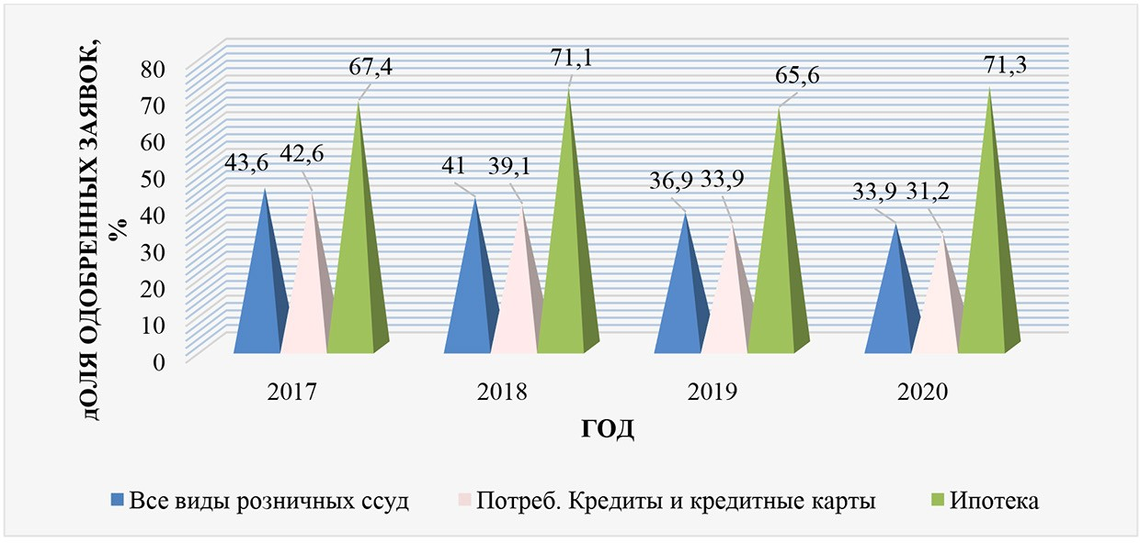
Рис. 1. Доля одобренных заявок по видам кредитов

Из представленных данных отчетливо наблюдается спад по всем видам розничных ссуд – на 3 процентных пункта, а также по потребительским кредитам и кредитным картам – на 2,7 про- центных пункта.
При этом подобная тенденция не коснулась только рынка ипотечного кредитования, который значительно возрос после спа- да в предыдущем году. На это повлияли программы государствен- ной поддержки, а также сама сущность ипотеки – наличие предме- та залога, который в случае неисполнения кредитных обязательств заемщиком возвращается в счет погашения задолженности креди- тору. Самый большой спад пришелся именно на апрель – месяц старта первой волны пандемии, достигнув беспрецедентно низ- ких величин: потребительские кредиты – 21 %, кредитные кар- ты – 25 %, ипотека – 48 % [9].
Такая ситуация связана с снижением риск-аппетита банков в части выдачи кредитов, а также последствиями кризиса для на- селения. По уровню развития и функционирования системы здра- воохранения можно судить о состоянии социально-экономическо- го благополучия государства.
Система здравоохранение – это глубоко бюджетная сфера, государственное участие и регулирование в которой значитель- но. В непростых условиях повышения требовательности пациен- тов к качеству и объему оказываемой медицинской помощи при сокращении размеров государственного финансирования отрасль вынуждена искать дополнительные источники финансирования.
В 2020 году весь мир подвергся приходу пандемии COVID-19, из-за чего большинство предприятий из разных отраслей деятель- ности, в том числе в системы здравоохранения, буквально «заморо- зили» свое развитие и производство, немалое их количество было ликвидировано либо переориентировано. В связи с ситуацией нео- пределенности организациям системы здравоохранения необходимо использовать современные методики по оценкам рисков и предот- вращения их влияния на безопасность и здоровье граждан с упо- ром в сторону профилактики вирусных заболеваний. Руководители

должны своевременно и четко принимать управленческие решения по реализации продуктов системы страхования жизни и здоровья. Здравоохранительная сфера в таком случае подвержена санк- циям и пандемиям намного больше, чем другие сферы. Причинами этого являются: большой объем материалов, поставляемых из дру- гих стран, которые были вынуждены приостановить свою работу с Российской Федерацией. Второй причиной выступает невозмож- ность перевода работников на удаленную работу во время панде- мий. Эти и иные причины позволяют сделать вывод, что органы здравоохранения были вынуждены столкнуться в связи с ситуаци-
ей неопределенности большими проблемами.
Проводя анализ использования механизмов системы страхова- ния в зарубежных странах и Российской Федерации можно сделать выводы о том, что Российская Федерация применяет инструменты системы страхования в области страхования не совсем эффектив- но. Для того, что страховые компании лучше осуществляли свои услуги необходимо ввести специализированные методы системы страхования на основе опыта зарубежных стран.
На данный момент в Российской Федерации используют- ся приемы предварительного информирования, а также техноло- гии совместных проверок государственного контроля и надзора, дающие возможность более четко дать оценку возможным риски и угрозам, проверить деятельность участника внешнеторговой де- ятельности, который, в свою очередь, изъявил возможность реа- лизовать свои страховые услуги, проводить налоговые проверки и формировать репутацию участника внешнеэкономической дея- тельности в области грузоперевозок.
Следует выделить тот момент, что в рамках деятельности международной рабочей группы по развитию информационных технологий в системе страхования регулярно создаются новые проекты с целью усовершенствования качества проведения сво- ей деятельности.
В Российской Федерации применяются методы предварительно- го информирования и метод совместных проверок государственных

органов контроля и надзора. Предварительное информирование позволяет оценить возможные риски, возникающие при подаче документов и возможность со стороны надзорных органов прове- рить деятельность участника здравоохранительной деятельности. Такая постановка позволяет государству во время разгара панде- мии COVID-19 быстрее и точно реагировать на изменение ситу- ации в сфере здравоохранения как на национальном уровне, так и на региональном.
Применяемые средства государственно-правового регули- рования отношений в сфере финансирования здравоохранения, вплоть до привлечения виновных к уголовной ответственности, являются недостаточными и, как показывает практика, не обла- дают свойством профилактики подобного преступного поведе- ния. Выход из сложившейся ситуации видится в возможно более полном удовлетворении потребностей отрасли в финансировании, повышении заработной платы медицинским работникам, разра- ботке и внедрении стимулирующих выплат при одновременном ужесточении требований к качеству и безопасности оказывае- мой медицинской помощи
Возможным выходом является применение зарубежной прак- тики, когда оплата медицинских услуг проводится за счет страхо- вых выплат всей трудоспособной части населения в полном объеме. Страхование жизни и здоровья в настоящее время имеет мно- жество целей, часть из них было упомянуто выше. Но значитель- ную часть данных услуг можно разбить на следующие категории:
- Страхование здоровья высококвалифицированных кадров. Наиболее прямым использованием данной категории страхования считается заключение страхового контракта с ключевыми игрока- ми бизнес-структур. Цель этого страхования является получение компенсационных выплат компанией от потерь доходов, которые связаны со смертью или потерей трудоспособности ключевых со- трудников или работников высшего звена компании.
- Страхование жизни и здоровья с целью гарантии возврата кредитным сумм страхуемого лица.

Данная категория страхования жизни и здоровья дает возмож- ность разделить репутационные риски компании и повысить ее доверие у всех заинтересованных и застрахованных лиц. А это- го достигается соответствующими способами: повышение сте- пени кредитоспособности и также делая возможным обеспече- ние гарантий.
- Страхование жизни и здоровья с целью продления бизнеса. В международной практике очень распространена форма ве- дения бизнеса организации, как простое товарищество. Согласно требованиям закона, при изменении членства в товариществе про- исходит его роспуск. Так как в результате смерти главного имуще- ственного партнера происходит роспуск простого товарищества, а оставшиеся партнеры по бизнесу становятся распорядителями данного имущества. В результате ликвидации простого товари- щества партнеры по бизнесу терпят большие убытки. Дабы избе- жать подобного рода ситуаций все чаще заключают соглашения
«покупка – продажа». Подобного рода соглашение обязует остав- шихся членов простого товарищества приобретать долю умерше- го партнера согласно стоимости, определенной в предваритель- ном соглашении.
- Политика страхование жизни и здоровья сотрудников ком- пании как план доходности для работников. В результате указан- ной политики доходности для работников реализуются три типа доходов, получаемые благодаря страхованию жизни:
- страховые пособия в связи со смертью застрахованного лица;
- страховые пособия по нетрудоспособности и инвалидно- сти, включая возмещение дохода, компенсацию медицинских, больничных расходов;
- пособия по старости.
Раскрыв характеристику наиболее значимых критериев и прин- ципов, характеризующих специфику различных договоров страхо- вания жизни, можно сформировать единую комплексную систему договоров страхования жизни, которые больше всего востребова- ны на страховом рынке.

Страхование жизни и здоровья является наиболее сформиро- ванной областью страховой деятельности, а также считается од- ним из ключевых показателей видов предоставляемых страховых услуг во всем мире. В развитых экономически странах на страхо- вание жизни по некотором данным относится от 40 % до 80 % сбо- ров премий страховых компаний и большая часть заключенных до- говоров страхования (по статистическим данным).
Что касается рынка страхования жизни и здоровья в РФ, то страхование развивается очень медленно в отличие от других стран с развитой рыночной экономикой. Опираясь на сведения ФСН, можно отметить, что приблизительно около 3,2–3,5 % приходит- ся на рыночное страхование жизни.
Необходимо учесть, что достаточно нестабильная экономиче- ская, а также политическая ситуация в стране и вообще в мире, вы- сокий уровень инфляции сдерживает успешное развитие страхо- вой отрасли в целом и страхование жизни и здоровья в частности. Только объединением совместных усилий государства и непосред- ственно страховых компаний имеется возможность ликвидировать причины, сдерживающие развитию данного вида страхования в РФ.

Литература
- Уголовный кодекс Российской Федерации от 13.06.1996 № 63-ФЗ // Собрание законодательства Российской Федерации от 17 июня 1996 г. № 25 ст. 2954.
- Федеральный закон Российской Федерации от 27 ноября 1992 года
№ 4015-1 «Закон об организации страхового дела в Российской Федерации» //
«Российская газета» от 12 января 1993 г. № 6.
- Бойцов А. И. Преступления против собственности / А. И. Бойцов. – СПб.: Юридический центр Пресс, 2012. – 169 с.
- Максимова Л. В. Особенности коррупционных проявлений в сфере здравоохранения / Л. В. Максимова. – Москва: Молодой ученый, 2016. – 812 с.
- Сергеев Ю. Д. Юридические основы деятельности врача. Медицинское правою / Ю. Д. Сергеев. – М.: ГОЭТАР – МЕД, 2015. – 210 с.
- Трунцевский Ю. В. Должностные преступления и проявления коррупции в сфере здравоохранения / Ю. В. Трунцевский. – Москва: Академия, 2014. – 125 с.
- Козлов А. В. Страхование жизни: страховые интересы и механизмы их реализации / А. В. Козлов // Страховое дело. – 2017. – № 8. – 100 с.

УДК 334.021
Усков Владислав Владимирович, канд. экон. наук
(Санкт-Петербургский государственный архитектурно-строительный университет) E-mail: vladuskov@yandex.ru

Uskov Vladislav Vladimirovich,
PhD in Sci. Ec. (Saint Petersburg State University
of Architecture and Civil Engineering)
E-mail: vladuskov@yandex.ru

ОБЕСПЕЧЕНИЕ БЕЗОПАСНОСТИ ПРОВЕДЕНИЯ АУКЦИОНА ЗАСТРОЙЩИКАМИ В РОССИЙСКОЙ ФЕДЕРАЦИИ

FRAUDS IN HEALTH FINANCING MATTERS
В настоящее время – время цифровой экономики и информацион- ных технологий, большую роль стали играть электронные формы процес- сов различных видов, в том числе аукционов. Аукцион – молодое явле- ние в экономике России, однако постоянно претерпевающее изменения. Новые формы проведения аукционов вызваны стремлением к совершен- ству законодательства и эффективности применения мер по безопасности сделок с участие государства.
Необходимо четко определить рамки эффективности работы застрой- щиков, принимающих участие в государственных аукционах на освоение застроенной территории, на комплексное освоение территории и на осво- ение территории в целях строительства стандартного жилья.
Важно уделить особое внимание рискам, возникающих при несоблю- дении принципов проведения аукционной деятельности, в том числе элек- тронных аукционов. Попытка решить задачу по предупреждению и защите проведения аукционов в России, которые должны проводиться в установ- ленном законом порядке.
Слабая и несистемная нормативная база может стать угрозой нацио- нальной безопасности, поэтому в статье рассматриваются некоторые пред- ложения по предупреждению и ограничению возможных угроз экономи- ке России.
Ключевые слова: электронный аукцион, государственные закупки, безопасность государственных закупок, риски аукционной деятельности.

At the present time – the time of the digital economy and information technology, an important role has been played by electronic forms of various

types of processes, including auctions. The auction is a young phenomenon in the Russian economy, but it is constantly undergoing changes. The new forms of auctions are caused by the desire to improve the legislation and the effec- tiveness of the application of measures for the security of transactions with the participation of the state.
It is necessary to clearly define the framework for the effectiveness of the work of developers participating in state auctions for the development of built- up territory, for complex development of the territory and for the development of the territory for the construction of standard housing.
It is important to pay special attention to the risks arising from non-com- pliance with the principles of conducting auction activities, including electron- ic auctions. An attempt to solve the problem of preventing and protecting auc- tions in Russia, which must be conducted in accordance with the procedure established by law.
A weak and unsystematic regulatory framework can become a threat to na- tional security, so the article considers some proposals for preventing and lim- iting possible threats to the Russian economy.
Keywords: electronic auction, public procurement, security of public pro- curement, risks of auction activity.

Градостроительное законодательство РФ предусматривает три вида договора при планировании строительства. Это дого- вор о развитии застроенной территории, о комплексном разви- тии территории, об освоении территории в целях строительства стандартного жилья. Данные договоры различаются по назначе- нию будущего строящегося объекта, по условиям и требовани- ям, предъявляемым к застройщикам, однако все виды договоров предусматривают проведение аукциона. Аукцион рассматривает- ся в статье только тот, который предусматривает инициативу со стороны органов муниципальной власти. Целью статьи являет- ся анализ процедуры проведения аукциона, независимо от вида договора, на заключение которого аукцион проводится, для того чтобы выявить возможные риски на различных этапах аукцио- на. Задачей статьи является предупреждение различных рисков для обеспечения безопасности и равноправия всех сторон при заключении договоров.

Градостроительный кодекс не раскрывает понятие аукцион. Данное понятие, признаки его прослеживаются в законодательстве, регулирующем отношения, возникающими при государственных закупках, а также в жилищном законодательстве.
Стороны, заключающие договор на развитие застроенной тер- ритории, на комплексное развитие территории, на освоение тер- ритории в целях строительства стандартного жилья, исходят из того, что одной из главных целей современной национальной по- литики РФ является устойчивое развитие территории. Под устой- чивым развитием градостроительный кодекс РФ предусматрива- ет с одной стороны, обеспечение безопасности и благоприятных условий жизнедеятельности человека при осуществлении градо- строительной деятельности, а с другой стороны, ограничения не- гативного воздействия хозяйственной деятельности человека на окружающую среду.
Для соблюдения баланса между производственной деятельно- стью человека и экологией органами власти, как федеральной, так и региональной, и муниципальной проводится ряд мероприятий, законодательно закрепленных. В нашем случае немаловажное зна- чение имеет планировка территории, которая должна быть у каж- дого муниципального образования в РФ. Планировка территории содержит не только выделения элементов планировочной струк- туры, но и установление границ земельных участков, в том чис- ле и тех, которые предназначены для строительства. Соотнесение планировки территории муниципального образования и целей, которые ставят перед собой застройщики, являются главной зада- чей органов власти.
Процедура проведения аукциона начинается с объявления о проведении аукциона. Организатор, в нашем случае органы мест- ного самоуправления определяют положение, в котором устанав- ливается время, место, порядок проведения аукциона, форма сроки подачи заявок на участии в аукционе, величина снижения началь- ной цены предмета аукциона, устанавливаются категории участ- ников аукциона, условия участия в аукционе.

Шаги процедуры проведения аукциона многообразны, хотя и закреплены в различных правовых актах. Любое отхождение или расхождение с нормами права, регулирующими отношения при проведении аукциона, являются незаконными и, в этом слу- чае, не имеют юридическую силу и результаты аукциона могут быть аннулированы судом.
Особое внимание заслуживает проведение аукционов на раз- витие застроенной территории, на комплексное развитие терри- тории, на освоение территории в целях строительства стандарт- ного жилья в электронном форме. Электронная форма является достаточно новой моделью проведения земельных торгов и поэто- му вызывает многочисленные вопросы, связанные с обеспечени- ем работы принципов проведения аукциона. Принципы аукциона предусматривают в первую очередь законность, справедливость, равенство, гласность, рациональность землепользованием, обще- обязательность и другие.
Развитие информационных технологий привело к появле- нию электронных торгов в том числе и градостроительной сфе- ре. Современные программы позволяют не только осуществлять быстрый поиск и сортировку информации, не только автоматиче- ски оповещать о возникающих новых лотах, условиях проведения аукциона, требованиях, предъявляемых к участникам аукциона, но и позволяют минимизировать негативные моменты, возникающие при проведении любых мероприятий дистанционно. Возможность появления таких рисков как манипулирование ценами, несоблю- дение информационной гласности и открытости, защита инфор- мации, ее конфиденциальности, обязывают исследовать новые формы обеспечения легитимности электронных операций, а так- же выявление новых форм предупреждения технического сбоя во время аукциона.
В работе используются методы сравнительного анализа, диа- лектики, логики и аналогии для эффективного исследования темы, которая возможно откроет пространство для нового видения про- ведения аукционов.

Правоотношения, возникающие при проведении торгов на развитие застроенной территории, на комплексное развитие тер- ритории, на освоение территории в целях строительства стандарт- ного жилья, регулируются, в первую очередь, градостроительным законодательством. Однако Градостроительный кодекс не распи- сывает пошаговую процедуру проведения аукциона. Статьи гра- достроительного кодекса содержат: необходимость принятия ре- шения о подготовке документации для проведения аукциона на заключение договора, называет стороны заключения договора, су- щественные условия договора, субъекты права на заключение до- говора, порядок извещения о проведении аукциона, права и обязан- ности заключивших договор на проведение аукциона. Подробная информация о договоре на развитие застроенной территории, на комплексное развитие территории, на освоение территории в це- лях строительства стандартного жилья включает способы и размер обеспечения выполнения обязательств, вытекающих из договора, срок действия договора и ответственность сторон за неисполне- ние или ненадлежащее исполнение договора. Интересным пред- ставляется процедура проведения аукциона, закрепленная в таких федеральных законах как Федеральный закон «О контрактной си- стеме в сфере закупок товаров, работ, услуг для обеспечения го- сударственных и муниципальных нужд» от 05.04.2013 № 44-ФЗ, Федеральный закон «О содействии развитию жилищного строи- тельства» от 24.07.2008 № 161-ФЗ.
Главным субъектом, регулирующим правоотношения при проведении электронного аукциона – называется Правительство Российской Федерации, которое не только разрабатывает функци- ональные требования к единой информационной системе, к созда- нию, развитию, ведению и обслуживанию единой информацион- ной системы, но и устанавливает порядок регистрации участников электронного аукциона. В ФЗ-44 называются такие принципы, ко- торые специфичны для контрактной системы в сфере закупок, од- нако, считаем, что данные принципы возможно проецировать и для проведения аукциона на развитие застроенной территории, на

комплексное развитие территории, на освоение территории в це- лях строительства стандартного жилья. Это принципы открыто- сти, прозрачности информации, обеспечения конкуренции, про- фессионализма заказчиков, стимулирование инновации, единства, ответственности за результативность обеспечения государствен- ных и муниципальных нужд и другие.
ФЗ «О содействии развитию жилищного строительства», ко- торый в рамках жилищного законодательства косвенно касается и тех застройщиков, которые подают заявки на участие в аукцио- не на развитие застроенной территории, на комплексное развитие территории, на освоение территории в целях строительства стан- дартного жилья. В законе также акцентируется внимание на раз- мещение информации на официальном сайте в сети «Интернет». Аукцион на заключение договора на развитие застроенной тер- ритории, на комплексное развитие территории, на освоение тер- ритории в целях строительства стандартного жилья регулируется Градостроительным кодексом. Участниками аукциона могут быть
юридические лица, соответствующие следующим требованиям:
- Юридическое лицо в качестве застройщика должно осу- ществлять свою деятельность не менее чем три года.
- Обязательное членство в саморегулируемых организаци- ях в области инженерных изысканий, архитектурно-строительно- го проектирования, строительства, реконструкции, капитального ремонта объектов капитального строительства.
- Юридическое лицо не должно было быть ликвидировано и отсутствует решение Арбитражного суда о введение внешнего управления или продлении его срока, не должно было быть при- знанным банкротом.
- На день подачи заявки на участие в аукционе юридическое лицо не должно быть в форме приостановления деятельности.
- Отсутствие в реестре недобросовестных поставщиков.
- Соблюдение юридическим лицом нормативов оценки фи- нансовой устойчивости его деятельности, которые установлены Правительство РФ.

- Отсутствие у юридического лица недоимки по налогам, сбо- рам, задолженности по иным обязательствам и платежам в бюд- жеты бюджетной системы РФ.
- Отсутствие у руководителя, членов коллегиального испол- нительного органа или главного бухгалтера судимости за престу- пления в сфере экономики.
Градостроительный кодекс акцентирует внимание на обяза- тельном извещении о проведении аукциона, которое должно со- держать такие сведения, как предмет аукциона, сведения о земель- ном участке, который предоставляется для развития территории, сведения об исполнительном органе государственной и муници- пальной власти, принявших решение о проведении аукциона, све- дения об организаторе аукциона, место дата время и порядок про- ведения аукциона, начальная цена предмета аукциона, способы и размер обеспечения исполнения обязательств, вытекающих из договора, форма заявки на участие в аукционе, порядок приема за- явок с обязательным указанием адреса места приема заявок, даты и время и начала и окончания приема заявок, требования к участ- никам аукциона и другие.
Кодекс предусматривает обязательство информирование о про- ведении аукциона и о результатах его через всемирную паутину, что позволяет достигнуть большую доступность аукциона, соблю- сти принципы прозрачности и эффективности аукциона. В отли- чие от других правовых актов, содержащих процедуру проведения аукционов, Градостроительный кодекс не предоставляет исключи- тельный механизм проведения аукционов в электронной форме, то есть предоставляется альтернатива: проведения «молоточных» аукционов, что затрудняет органам власти своевременно и в корот- кие сроки провести торги.
Проведение аукционов, в том числе на развитие застроенной территории, на комплексное развитие территории, на освоение территории в целях строительства стандартного жилья, в элек- тронной форме включает в правоотношения, регулирующие про- ведения аукционов, третий субъект – Единую информационную

систему. В связи с этим появляются новые реалии развития пра- воотношений при процедуре проведения аукционов.
Проведение аукциона исключительно в электронной форме – это ближайшее будущее России.
На сегодняшний день процедура электронного аукциона заим- ствуется у законодательства, регулирующего государственные за- купки. Объединяющим Градостроительный кодекс и Федеральный закон № 44-ФЗ выступает то, что участниками правоотношений являются органы власти. Отличием назовем то, что градострои- тельное законодательство регулирует аукцион по лоту – земель- ный участок, а ФЗ-44 объявляет покупателем само государство.
Если градостроительное законодательство определяет субъ- екты, как стороны участвующие в аукционе; инициаторов, цели; задачи, предмет аукциона, регламентирует подготовку к аукцио- ну; перечисляет требования, предъявляемые к участникам аукци- она, то контрольные функции не освещены, либо освещены слабо. Считаем необходимым обратить внимание на все виды контроля, которые закреплены в Федеральном законе № 44-ФЗ.
Основания для проведения внеплановых проверок опреде- лены в ч. 15 ст. 99 ФЗ-44, среди которых необходимость контро- лирования сферы государственных заказов не вызывает сомне- ния, поэтому обеспечение безопасности работы системы закупок должно являться одной из важнейших функций государствен- ных органов власти. Соблюдение норм законодательства в кон- трактной системе обеспечивается Федеральной антимонополь- ной службой, Росфиннадзором и Федеральным казначейством. Принципы обеспечения безопасности должны сопровождать весь цикл проведения государственных (муниципальных) закупок, а также направлены на предотвращение и пресечение характер- ных угроз. Федеральная антимонопольная служба обеспечивает безопасность сферы государственных закупок путем проведения финансового контроля заказчиков, контрактных служб и управ- ляющих, организаций и учреждений, комиссии по осуществле- нию закупок и т. д.

Важным на наш взгляд является указание в ФЗ № 44 значе- ния эффективности осуществления государственных закупок [2]. Основными показателями, определяющими эффективность ис- пользования финансовых ресурсов при размещении госзаказов, яв- ляются: экономия бюджетных средств, структура госзакупок, дли-
тельность и трудоемкость процедур госзаказа и пр.
Проведение полноценной оценки эффективности размещения государственного заказа требует анализа достаточно большого ко- личества показателей, поскольку объем информации, который не- обходимо принимать во внимание достаточно большой. Оценка эффективности в данном случае должна проводиться на основе целого комплекса показателей, подходов и методик для того, что- бы оценить всесторонне оценить эффективность работы системы размещения государственного заказа. Само по себе оценивание эф- фективности деятельности требует определенных затрат ресурсов, и с этой точки зрения, сложность и ресурсоемкость применяемых методик необходимо сопоставлять с результатами оценки эффек- тивности. На сегодняшний день для оценки эффективности раз- мещения заказов на поставки товаров (выполнение работ, оказа- ние услуг) для государственных нужд Минэкономразвития России разработаны методические рекомендации, которые содержат ме- тоды расчета эффективности расходования бюджетных средств на основе цен на продукцию, предложенных участниками кон- курсов. Такие показатели, как: сокращение расходов бюджетных средств и сравнительная эффективность, наиболее полно отража- ют эффективность проведения конкурсов на размещение государ- ственных заказов.
Для того, чтобы всесторонне оценить эффективность необ- ходимо, проанализировать достаточно большой объем информа- ции. Учитывая данное обстоятельство, можно сделать вывод о том, что наибольшую сложность вызывает в данном случае получе- ние всей необходимой информации, то есть полнота предостав- ляемых сведений зачастую бывает недостаточной для проведения глубинной оценки эффективности. Важным является и тот факт,

что законодательно не закреплены ни методики оценки, ни крите- рии расчета эффективности в области государственных закупок.
Эффективность госзакупок следует рассматривать как слож- ную и многоуровневую систему, в которой происходит тесное вза- имодействие всех элементов, что обуславливает необходимость ис- пользования системного подхода при ее изучении.
В силу своей сложности и многомерности система государ- ственных закупок требует разработки многоуровневой и много- критериальной модели оценки эффективности, которая смогла бы учесть все этапы проведения и реализации государственных закупок. Градостроительное законодательство, регулирующее право- отношения, которые складываются во время подготовки, прове- дения аукциона на заключение договоров с застройщиком, вы- ражает эффективность в выборе юридического лица, чья оценка финансовой устойчивости наиболее высока. Нормативы оценки финансовой устойчивости деятельности застройщика установ- лены Постановлением Правительства РФ от 26.12.2018 № 1683
«О нормативах финансовой устойчивости деятельности застрой- щика». Положения в данном Постановлении называют эти нор- мативы: норматив обеспеченности обязательств и норматив це- левого использования средств. В статье второй Постановления перечисляются условия нормативов финансовой устойчивости де- ятельности застройщика. Те застройщики, которые получили раз- решение на строительство до 01.07.2018 года, должны иметь нор- матив обеспеченности обязательств не менее одного, а целевого использования средств не более одного. Те застройщики, которые получили разрешение на строительство после 01.07.2018 года, должны иметь норматив обеспеченности обязательств не менее одного, а целевого использования средств не более одного. В том же Постановлении определяется норматив размера собственных средств застройщика – не менее 10 процентов планируемой стои- мости строительства многоквартирных домов. Данные нормати-

вы работают только для тех застройщиков, которые работают по Федеральному закону «Об участии в долевом строительстве мно- гоквартирных домов и иных объектов недвижимости и о внесе- нии изменений в некоторые законодательные акты Российской Федерации» от 30.12.2004 № 214-ФЗ.
Исследования, проведенные в ходе решения задач данной статьи, показывают, что электронная версия проведения аукцио- на на освоение территории не имеет системного характера и яв- ляется сборной составляющих из других федеральных законов. Незакрепленные в одном правовом акте нормы, регулирующие правоотношения, возникающие, развивающиеся при проведении аукциона для застройщика создают пробел, которым легко вос- пользоваться. В этом случае возникают основания для рисков, пре- пятствующих эффективности проведения аукциона. Стоит заме- тить, что правовые акты, рассматривающие нюансы, характерные для других правоотношений, базируются на тех же принципах, ко- торыми руководствуются застройщики и органы власти в правоот- ношениях в процессе аукциона. Обратим внимание на такие необ- ходимые элементы как прозрачность, единая база данных. На эти элементы можно опираться для достижения эффективности про- ведения аукциона.
Необходимость контроля вызвана тем, что строительные компа- нии не всегда вызываются принять участие в аукционе с той целью, ради которой они проводятся. Особенно это касается строитель- ства стандартного жилья. Во многих регионах страны строитель- ство данного вида является частью социальной программы, поэто- му принимающие участие в аукционе участники имеют право на определенные льготы, которые и являются главной причиной уча- стия застройщиков в аукционе. Не смотря на то, что финансовый контроль системы государственных закупок нацелен на снижение рисков и его возможных последствий, актуальным является и кон- троль истории деятельности юридического лица – застройщика.

Литература
- Федеральный закон от 29 декабря 2004 г. № 190-ФЗ «Земельный кодекс Российской Федерации» // «Российская газета» от 30 октября 2001 г. № 211–212.
- Федеральный закон от 25 октября 2001 г. № 136-ФЗ «Градостроительный кодекс Российской Федерации» // «Российская газета» от 30 декабря 2004 г.
№ 290.
- Федеральный закон от 5 апреля 2013 г. № 44-ФЗ «О контрактной си- стеме в сфере закупок товаров, работ, услуг для обеспечения государствен- ных и муниципальных нужд» // «Российская газета» от 12 апреля 2013 г. № 80.
- Uskov V., Reshetnikova I. Problems of the model of managing the integrated risk assessment for humans and environment in construction activities. MATEC Web Conf.Volume 265, 2019 International Geotechnical Symposium «Geotechnical Construction of Civil Engineering & Transport Structures of the Asian-Pacific Region» (GCCETS 2018) – doi: 10.1051/matecconf/201926507003.
- Chertkov V. S., Migareva N. V. The practice of the law about the contract system of the federal and municipal procurement of goods, works and services through the control system. Международный научно-исследовательский журнал. – 2015. –
№ 10 (41) Часть 1. – С. 80–84. doi: 10.18454/IRJ.2015.41.181.

УДК 338
Харченко Олег Витальевич, канд. юрид. наук, профессор
(Санкт-Петербургский государственный архитектурно-строительный университет) E-mail: prof.o.v.kharchenko@gmail.com

Kharchenko Oleg Vitalievich,
PhD in Sci. Yus., Professor (Saint Petersburg State University
of Architecture and Civil Engineering)
E-mail: prof.o.v.kharchenko@gmail.com

ПРОБЛЕМЫ И ОСОБЕННОСТИ ОБЕСПЕЧЕНИЯ ЭКОНОМИЧЕСКОЙ БЕЗОПАСНОСТИ
НА ПРЕДПРИЯТИЯХ СТРОИТЕЛЬНОЙ ОТРАСЛИ

PROBLEMS AND PECULIARITIES OF ENSURING ECONOMIC SECURITY
AT CONSTRUCTION ENTERPRISES
В статье рассматриваются основные тенденции развития строитель- ной отрасли в России за период 2019–2020 гг. Анализируются примеры возникавших в строительной отрасли проблем, которые потребовали вме- шательства Росфинмониторинга, и их решений. Проводится сравнитель- ный анализ подходов в обеспечении экономической безопасности пред- приятий строительной отрасли как определенный процесс выполнения комплекса мероприятий. Рассматриваются внешние и внутренние факто- ры риска, влияющие на экономическую безопасность предприятия строи- тельной отрасли, а также наиболее актуальные подходы по определению ее уровня. Отмечается необходимость изучения проблем по защите эконо- мической безопасности на предприятиях строительной отрасли. Делается вывод о необходимости применения методов, основанных на осуществле- нии мероприятий по противодействию мошенничеству со стороны контр- агентов и самих сотрудников.
Ключевые слова: проблемы строительной отрасли, вмешательство Росфинмониторинга, экономическая безопасность, факторы риска на пред- приятиях строительной отрасли, актуальные подходы по определению уров- ня экономической безопасностью.

The article discusses the main trends in the development of the construc- tion industry in Russia for the period of 2019–2020. The examples of problems

that have arisen in the construction industry, which required the intervention of Rosfinmonitoring, and their solutions are analyzed. A comparative analysis of approaches to ensuring the economic security of construction industry enterpris- es is carried out as a certain process of implementing a set of measures. The arti- cle considers external and internal risk factors that affect the economic security of the construction industry, as well as the most relevant approaches to deter- mining its level. The necessity of studying the problems of protecting economic security at the enterprises of the construction industry is noted. The article con- cludes with the necessity to use methods based on the implementation of mea- sures to counter fraud on the part of counterparties and employees themselves. Keywords: construction industry problems, Rosfinmonitoring intervention, economic security, risk factors in the construction industry, current approaches
to determining the economic security level.

Строительная отрасль как одна из основных видов экономи- ческой деятельности государства в начале 20-х гг. ХХI века пере- живает тяжелые времена. Исследования указывают на тот факт, что такой вид экономической деятельности как «Строительство» является наиболее проблематичным и непредсказуемым в отли- чие от других отраслей экономики России. Такая экономическая неопределенность зачастую связана с изменениями в законода- тельной сфере, а также с ситуацией на рынке строительных услуг. Согласно статистическим показателям, в России за 2019 г. объ-
ем выполненных работ в данной сфере составил 9,1 трлн руб., что на 0,6 % больше, чем за 2018 г. В отличие от производственного строительства, которое стало драйвером в этом году, у жилищно- го строительства оказался худший за 5 лет показатель – 75,3 млн кв. м. (95,1 % к 2018 г.). Производство необходимых для строи- тельства материалов, в среднем, снизилось до 94,7 % по отноше- нию к 2018 г., что, в свою очередь, приводит к росту цен на них и на стоимость работ в целом [1].
По данным Росстата, в 2020 г. объем работ, выполненный по виду деятельности «Строительство», составил 9,5 трлн руб. или 100,1 % к уровню 2019 г. Одновременно не так благополучно скла- дывалась производственная ситуация с динамикой физического

объема строительных работ. Например, в рамках федеральной адресной инвестиционной программы (практически со стабиль- ным и гарантированным государственным финансированием) из более чем 300 объектов, предусмотренных к вводу в 2020 г., на пол- ную мощность введено лишь 137 (частично 17 объектов). Причем в период резкого ухудшения санитарной обстановки из-за присут- ствия пандемии, когда здравоохранение по всем экономическим и социальным параметрам является приоритетным направлени- ем, из 27 объектов, предусмотренных государственной програм- мой для здравоохранения и социальных услуг, введено лишь 11 при освоении лимита бюджетных ассигнований на 2020 г. в объ- еме всего 68,4 %.
Также необходимо отметить, что в 2020 г. введено в действие 75,5 млн кв. м. жилой площади в новых построенных домах (без учета жилых домов на участках для ведения садоводства), что со- ставляет 94,1 % по сравнению с 2019 г. [2].
19 февраля 2021 г. директор Федеральной службы по финан- совому мониторингу Ю. А. Чиханчин на встрече с Президентом Российской Федерации В. В. Путиным привел примеры, когда про- блемы потребовали вмешательства Росфинмониторинга в деятель- ность предприятий строительной отрасли в 2020 г. Так, в Республике Хакасия выявлены контракты на строительство детских садов, где цены были завышены в два раза. В настоящее время вместе с Генеральной прокуратурой проводится проверка контракта и за- казчиков. В Башкирии расторгнут контракт на строительство хи- рургического корпуса, исполнитель как недобросовестный вне- сен в реестр недобросовестных исполнителей, в Ставрополье – на 1,5 млрд руб. расторгнут контракт. По материалам проверок воз- буждены уголовные дела во Владикавказе по строительству дет- ского противотуберкулезного госпиталя, в Новосибирске – по ме- дицинским центрам [3].
Отличительная черта строительного комплекса от других ви- дов экономической деятельности заключается в том, что строи- тельная отрасль является лицензируемой деятельностью и жестко

регламентируется и контролируется государственными органами, что влечет за собой ряд угроз.
Другая отличительная черта строительного комплекса заклю- чается в сложности технологических процессов, не позволяющих определить точную стоимость работ на начальном этапе, а также в угрозах появления брака и повреждения объекта в целом, что мо- жет привести к большим материальным потерям.
Экономическая ситуация в строительной отрасли зависит от способностей государственных органов Российской Федерации обеспечивать экономическую безопасность не только государства, но и рядовых коммерческих предприятий в области регулирова- ния конкурентных отношений среди предприятий строительной отрасли, противодействия монополизации и коррумпированности в данном секторе экономики.
Стратегия экономической безопасности Российской Федерации на период до 2030 г. определяет экономическую безопасность как
«состояние защищенности национальной экономики от внешних и внутренних угроз, при котором обеспечиваются экономический суверенитет страны, единство ее экономического пространства, условия для реализации стратегических, национальных приори- тетов Российской Федерации» [4].
Под экономической безопасностью на предприятиях следует понимать обеспечение стабильности предприятия путем эффек- тивной реализации своих ресурсов и способность к выявлению и предотвращению возможных угроз и минимизации потерь от возникших неблагоприятных воздействий на деятельность пред- приятия, что, по своей природе, и является основой экономиче- ской безопасности предприятия.
А. К. Моденов в монографии «Экономическая безопасность предприятия» отмечает, что экономическую безопасность предпри- ятия определяется некой характеристикой (состояние архитектуры, динамикой функционирования, соблюдением жизненно важных ин- тересов, обеспечением потребностей, трендом развития и т. д.). Эта характеристика подвержена воздействию, негативно влияющему

на функционирование предприятия. Это воздействие рассматри- вается как угроза, приводящая к ухудшению результатов деятель- ности. Следовательно, предполагается наличие у предприятия не- коей основной характеристики, которая может быть подвержена нежелательному воздействию. Если эта характеристика защище- на от нежелательного воздействия (угроз), то тем самым обеспе- чена экономическая безопасность предприятия [5].
Обеспечение экономической безопасности хозяйствующего субъекта реализуется путем использования нормативных, организа- ционных и материальных инструментов, позволяющих предупреж- дать и пресекать различные вмешательства в управление предпри- ятием и ущемление его законных прав, а также предотвращение хищений имущества, интеллектуальной собственности, и иной ин- формации, относящейся к коммерческой тайне.
Сущность экономической безопасности является предметом дискуссий многих ученых-экономистов, мнения которых на этот счет сильно отличаются друг от друга.
Например, В. В. Козивкин, изучая сущность экономической безопасности предприятия, рассматривает экономическую без- опасность предприятия как сохранение своей независимости и ре- ализации своих интересов, даже если присутствуют неблагопри- ятные факторы [6].
Выдвигаемый В. К. Сенчаговым подход к определению сущ- ности экономической безопасности предприятия предполагает тесную связь между системами экономической безопасностью предприятия и государства и тем, что состояние защищенности предприятия носит динамический характер [7].
Р. Р. Юнусова определяет экономическую безопасность как способность предприятия достигнуть определенного показателя экономической устойчивости, на котором возможно осуществлять стабильную внутреннюю работу предприятия [8].
Сегодня уделяется много внимания проблемам, связанным с сохранением предприятием своей устойчивости и безопасности. У предприятий, в том числе строительной отрасли, по причине

экономической неопределенности, возрастает риск, связанный с потерей ими стабильности и состояния баланса между доход- ностью и рискованностью. Таким образом, на первый план вы- ходят задачи, способствующие обеспечению экономической без- опасности предприятия, а также защищенности от разного рода угроз и возможности дальнейшего осуществления стабильного и эффективного развития.
Согласно этому, оценка и анализ состояния предприятия стро- ительной отрасли, с учетом его стабильности и устойчивости к внешним и внутренним воздействиям и угрозам, приобретает еще большую востребованность и актуальность.
Анализ различных научных публикаций приводит к выводу, что авторы выделяют различные подходы к определению и функ- циональным составляющим экономической безопасности предпри- ятия, как строительной отрасли, так и других отраслей экономики. Это обусловливает большое количество методов оценки и методик определения уровня экономической безопасности предприятия.
Одним из наиболее распространенных подходов к анализу состояния экономической безопасности является подход, опреде- ляющий уровень экономической безопасности на основе индика- торов (индикаторный подход). Данный подход осуществляется пу- тем сравнения фактических показателей хозяйствующего субъекта с пороговыми значениями (индикаторами).
Индикаторы – это ограниченный перечень показателей, ко- торые способны в полной мере отразить состояние хозяйствен- ной деятельности предприятия с позиции экономической без- опасности. Их можно охарактеризовать как «болевые точки», выход за которые может грозить серьезными процессами для предприятия. Оценить предприятие в области обеспечения им экономической безопасности можно на основе сравнения ин- дикаторов с результатами анализа фактических показателей его деятельности [9].
В рамках индикаторного подхода стоит обратить внимание на методы, которые он использует. К ним можно отнести метод экс-

пертных оценок, методы оценки вероятности банкротства и метод учета отраслевых особенностей предприятия.
Для того чтобы оценить эффективность систем безопасности предприятия, стоит прибегнуть к помощи индикаторов для опре- деления экономической стабильности предприятия. Она определя- ется на основе данных о приросте среднего значения ежедневного дохода хозяйствующего субъекта. В случае, если доходы предприя- тия растут, то индикатор будет идти в направлении экономической стабильности предприятия. Но если доходность предприятия бу- дет снижаться, то индикатор начнет двигаться в направлении зоны критического риска.
Другой подход, являющимся одним из популярных подходов в научных работах, называется «ресурсно-функциональным под- ходом». Данный подход основывается на выделении целого ряда функциональных составляющих деятельности предприятия. К этим составляющим можно отнести: финансовую, технико-технологиче- скую, кадровую, инвестиционную и другие составляющие. Для до- стижения всесторонней экономической безопасности предприятия строительной отрасли необходимо осуществлять защиту каждого из вышеперечисленных направлений в деятельности предприятия. Сторонники этого подхода утверждают, что оптимальное и много- функциональное распределение ресурсов, которые являются огра- ниченными по направлению деятельности предприятия, способ- ствует более эффективному их использованию, снижает уровень угроз для предприятия и позволяет ему динамично развиваться [10]. К достоинствам такого подхода стоит отнести тот факт, что экономическая безопасность здесь изучается весьма широко. Здесь присутствуют как аспекты адаптации к внешней среде, так и ре- сурсная обеспеченность предприятия, а также аспекты, которые
касаются различных функций управления предприятием.
Обеспечение экономической безопасности предприятия стро- ительной отрасли как процесс определяется совокупностью ряда мероприятий. Эти мероприятия направлены на создание наиболее высокого уровня платежеспособности и ликвидности оборотных

активов. Представленные мероприятия способствуют улучшению качества управления предприятием для устранения угроз и нега- тивных последствий.
Система оценки и анализа экономической безопасности пред- приятия строительной отрасли подразумевает собой наличие опре- деленных алгоритмов, которые включают в себя обязательное на- личие последовательных шагов, взаимосвязь этапов деятельности, основанных на применении адаптированных к ним методов, ме- тодик и моделей. Данные методы позволяют обнаружить, оценить и, впоследствии, снизить негативное влияние внутренних и внеш- них угроз до минимума с максимально малым количеством затра- ченных на это ресурсов [11].
Эффективность системы безопасности может оцениваться с помощью индикатора экономической стабильности предприятия. Сегодня пока нет единой общепринятой методики оценки эко- номической безопасности предприятия. Причиной этого является тот факт, что сложное государственное устройство и очень боль- шая протяженность сухопутных границ Российской Федерации приводит к тому, что регионы страны имеют существенную раз- ницу в развитии экономического потенциала. Это ведет к появле- нию большого количества угроз для экономической безопасности тех или иных предприятий. Важность выделения факторов эконо- мической безопасности обусловлена их влиянием на разработку
методики ее оценки [12].
Обособленное выделение факторов развития обусловлено положительной динамикой развития инновационной и производ- ственной сферы предприятия строительной отрасли, а также важ- ностью повышения уровня профессионализма кадров строительно- го предприятия, составляют предметную область разных научных направлений, будь то технические, математические или социаль- но-гуманитарных. В каждой из таких направлений научного ис- следования даются свои трактовки.
Для качественного и всестороннего установления внешних и внутренних угроз, предприятию важно обращать внимание на

все возможные факторы, имеющие ту или иную степень актуаль- ности для конкретного предприятия. Рассмотрим внешние и вну- тренние факторы риска, влияющие на экономическую безопас- ность предприятия строительной отрасли.
К внешним факторам риска для предприятий строительной отрасли относят политические, экологические, социально-эконо- мические, научно-технические и демографические.
- Политические факторы. Факторы такого рода зависят, в ос- новном, от степени развитости государства. Стоит добавить, что на эти факторы еще влияет уровень развития государственных ин- ститутов, воздействующих на степень защищенности государства, как на международном, так и на региональном уровне. К полити- ческим факторам риска можно отнести участие государства в меж- дународных организациях, международных конфликтах, междуна- родный терроризм, поправки в законодательство государства, прямо или косвенно затрагивающие деятельность предприятия и иные явления, несущие опасность для социальной сферы государства.
- Экологические факторы. Факторы такого рода зачастую ха- рактеризуются особенностями деятельности предприятия, способ- ными причинять отрицательное влияние на экологическое состо- яние района и ставит под угрозу жизнь, здоровье и безопасность населения, проживающего в районе деятельности предприятия.
- Факторы социально-экономического характера. К факто- рам такого рода стоит относить показатели, связанные со здоро- вьем населения и уровнем его дохода, а также количество вероят- ных угроз возникновения конфликтных ситуаций на социальной почве. К данным факторам можно добавить долю монополизации экономики, ее конкурентоспособность, а также структуру нацио- нальных богатств страны.
- Научно-технические факторы. В эту подгруппу включают уровень инновационного развития и внедрение новых технологий в производственную сферу предприятия.
- Демографические факторы, которые представляют собой состояние демографических процессов.

К внутренним факторам относят:
- Факторы воспроизводственной деятельности.
- Факторы в сфере управления.
- Факторы, связанные с функционированием предприятия [13]. Одним из методов, совершенствование которого увеличит уро- вень экономической безопасности на предприятии строительной от- расли, можно назвать метод проверки контрагентов. Актуальность такого метода заключается в том, что необходимо все время мо- дернизировать системы проверки контрагентов с целью увеличе- ния уровня устойчивости к рискам, связанных с мошенничеством. Для того чтобы предприятие как субъект экономической дея- тельности в Российской Федерации развивалось стабильно в ны- нешних условиях функционирования и развития, необходимо уделить особое внимание экономической безопасности этого пред-
приятия [14].
Заключение сделок с контрагентом, не являющимся добро- совестным, может оказать пагубное воздействие на деятельность предприятия строительной отрасли, так как это может пагубно по- влиять на выполнение своих обязательств и привести к большим убыткам. Для того чтобы снизить риск при заключении договоров с контрагентами, предприятию необходимо проявлять серьезную осмотрительность и проводить предварительную проверку таких предприятий еще до подписания договоров. Цель проведения та- ких операций заключается в защите предприятия от заключения приносящих ущерб сделок, а также повысить уровень безопасно- сти предприятия [15].
Л. И. Карпова выделяет ряд признаков, связанных с проблема- тикой взаимоотношений предприятия с контрагентами. Одним из таких признаков является отсутствие информации о государствен- ной регистрации потенциального контрагента в ЕГРЮЛ, либо контр- агент зарегистрирован по месту «массовой» регистрации. Другой признак определяет факт того, что во время обсуждения условий сделки или при подписании договора у другой стороны отсутству- ет какая-либо информация, касающаяся личных контактов. Бывают

случаи, когда отсутствуют документы, подтверждающие полномо- чия руководителя предприятия-контрагента [16].
Еще одним риском, который связан с заключением договоров с контрагентами, является риск мошенничества со стороны небла- гонадежных контрагентов.
Основной функцией обеспечения экономической безопасно- сти предприятия строительной отрасли является способность пред- приятия противодействовать проявлениям мошенничества. После проведенных мировых исследований, было признано, что двадцать первый век является веком мошенничества. Данный вид экономи- ческого преступления, по своей специфике, не является настоль- ко тяжким как убийство либо разбой, поэтому ответственность за такое преступление не настолько строгая. Также для преступника такой вид деятельности является весьма прибыльным, а для пред- приятия и сотрудников правоохранительных органов выявить факт мошенничества и его доказать вызывает затруднения [17].
Зачастую мошенничество на предприятии происходит по при- чине сговора сотрудника предприятия с лицом, которое на предпри- ятии не работает. Этим лицом может быть и конкурент, и постав- щик, и заказчик и иные третьи лица. По причине этого, определить, к какому окружению относится мошенничество – к внутреннему или внешнему – сложно, так как сговор происходит между вну- тренним и внешним окружением предприятия.
Проверка контрагента на благонадежность должна быть ком- плексной и надлежащей. Это поспособствует снижению количе- ства финансовых потерь и потенциальных судебных тяжб, а также сведению к минимуму риска банкротства предприятия по причи- не мошенничества.
Предприятия строительной отрасли должны продумывать способы улучшения контрольных процедур, а также дополнение их соответствующими этому всеми необходимыми инструмента- ми для постоянного мониторинга, обеспечивающего анализ эко- номического цикла предприятия на наличие рисков, связанных с мошенничеством. Если такие инструменты будут полноценно

выполнять свои функции, это может помочь менеджменту создать условия для отчуждения сотрудниками предприятия любых про- явлений мошенничества [18].
Еще один метод повышения уровня экономической безопас- ности предприятия строительной отрасли можно определить как метод совершенствования уровня управления кадровым потенци- алом предприятия. Актуальность такого метода определяется уве- личением уровня экономической безопасности предприятия в ус- ловиях сложившейся ситуации в строительном секторе экономики России. Для повышения уровня экономической безопасности пред- приятия необходимо обратить внимание на качество реализации человеческого капитала предприятия. Ведь такой вид ресурса яв- ляется одним из важнейших для качественного осуществления предприятием своей деятельности.
Зачастую, некачественную реализацию человеческих и тру- довых ресурсов можно отнести к угрозам внутреннего окружения предприятия. К такого рода угрозам можно отнести низкую компе- тентность сотрудников с нарушением ими трудовой дисциплины. Стоит к этому добавить еще недостаточность профессиональных навыков руководителей тех или иных подразделений предприя- тия, а также отток кадров, имеющих ту или иную квалифициро- ванность. Основной причиной таких явлений можно назвать пагуб- ное воздействие факторов внешнего окружения, к которым можно отнести спад экономических показателей и их неблагоприятную динамику на макроэкономическом уровне.
Необходимо отметить связь управленческой мысли со скоро- стью реагирования предприятия на негативные воздействия извне, находящуюся в инертном состоянии, что, в свою очередь, является негативным явлением. Проведенные учеными-менеджерами иссле- дования показали, что, усиливая внутреннюю среду, предприятие сможет быть более стойким к отрицательным явлениям, вытека- ющим из внешнего окружения предприятия, что, в свою очередь, позволит более эффективно противодействовать к таким угрозам. Ухудшение деятельности предприятия неотрывно связано с не-

гативными явлениями, протекающими в экономическом секторе Российской Федерации, которые происходят по причине экономи- ческих санкций со стороны стран Запада. Все эти негативные яв- ления протекают по причине ограничения для российских пред- приятий доступа к рынку с дешевыми кредитами и ограничений по ряду внешнеторговых сделок. Ограничение внешнеторговых сделок приводит к тому, что у предприятия нет законных способов приобрести у иностранных партнеров новые технологии и обору- дования нового поколения, что приводит к застою производствен- ных процессов без возможности его совершенствования [19].
Согласно приведенным выше доводам, можно отметить не- обходимость переноса руководителями своего внимания на спо- собы повышения эффективности реализации потенциалов у эко- номических ресурсов, которые есть в их владении. К ним можно определить и оптимизацию использования сырья, и увеличение качества управления кадровой безопасностью предприятия [20].
А. В. Шеховцова, Т. А. Лелявина, И. О. Ровдо предлагают вне- дрить в строительные предприятия процессный подход управле- ния предприятия строительной отрасли. Данный подход позволяет при использовании специализированного программного обеспече- ния автоматизировать управления бизнес-процессами и снизить издержки предприятия строительной отрасли и повысить его эко- номическую безопасность [21].
Кадровая безопасность предприятия является составляющей экономической безопасности предприятия. Ее цель схожа с целью экономической безопасности, а именно, заключается в обеспече- нии стабильности деятельности компании и ее противодействии внешним и внутренним угрозам. Однако, она специализируется на предотвращении угроз, связанных непосредственно с персо- налом предприятия, так как большее число убытков для предпри- ятия наносится по причине сотрудников, что подчеркивает важ- ность такого мероприятия.
Для сотрудника предприятия угрозы внешнего характера за- ключаются в более качественной мотивационной составляющей,

чем на предприятии, где работает сотрудник. Попадание сотруд- ника в ту или иную зависимость – еще одна угроза, которая свя- зана с быстрым ростом инфляции, в связи с чем происходит пере- расчет заработной платы.
Во внутренней среде негативные процессы могут происходить, в случае если у предприятия слабая система обучения персонала, уровень квалификации персонала не соответствует требованиям, при приеме на работу отбор кандидатов проходит некачественно, проводится неграмотная корпоративная политика.
Все данные аспекты необходимо учитывать отделу по рабо- те с персоналом и вовремя проводить пересмотр программ обу- чения, найма, адаптации, мотивационные. С целью обеспечения должного уровня защищенности предприятия следует опирать- ся на три фактора: наем (прогноз благонадежности, выборка луч- ших, подписания договора, испытательный срок, проведения ме- роприятий по адаптации), лояльность (формирование лояльного отношения сотрудника, что снижает риск брака и текучести ка- дров) и контроль (проверка соблюдения внутреннего режима и распорядка и проведение мер по ликвидации причинения воз- можного вреда) [22].
При использовании данных рекомендаций руководитель пред- приятия сможет более всесторонне увеличить эффективность ра- боты сотрудников. Что, в свою очередь, приведет к существенно- му усилению внутренней среды предприятия, при осуществлении своей деятельности, и качественному выполнению поставленных перед собой задач, что поспособствует к росту уровня обеспече- ния экономической безопасности.
Для развития строительной отрасли следует выделить исполь- зование ими современных технологий проектирования. Т. Н. Орлов- ская считает, что для развития строительной отрасли перспектив- ным является разработанная специалистами Санкт-Петербурга система 3D-моделирования, способная визуализировать предлага- емые инвестиционно-строительные предложения. Представляется, что данная система является действенным способом по контролю

за деятельностью инвестиционно-строительных компаний и орга- нов власти, что способствует обеспечению экономической без- опасности [23].
Обеспечение экономической безопасности предприятий строи- тельной отрасли основывается на множестве различных факторов. Понятие экономической безопасности предприятий строительной отрасли заключается в способности этих предприятий обеспечи- вать стабильность своей деятельности с помощью оптимального распределения ресурсов и преждевременного выявления и предот- вращения угроз как внутреннего, так и внешнего характера, с це- лью достижения поставленных предприятием задач.
Принципами обеспечения экономической безопасности пред- приятий строительной отрасли следует считать укоренившиеся и об- щепринятые правила ведения предприятием своей хозяйственной деятельности. Наиболее подробными следует считать принципы, основанные на принципе комплексности, плановости, синтезе глас- ности и конфиденциальности, компетентности, локализации и т. д. Таким образом, следует, что наиболее популярными подхо- дами по определению уровня экономической безопасности пред- приятий строительной отрасли признаются подходы, построен- ные на индикаторах, позволяющих определить экономическую стабильность предприятия, основываясь на пороговых значени- ях показателей хозяйственной деятельности предприятий стро-
ительной отрасли.
Для повышения уровня обеспечения экономической безопас- ности предприятий строительной отрасли, следует использовать методы, основанные на осуществлении мероприятий по противо- действию мошенничеству со стороны контрагентов и самих сотруд- ников. Необходимо проводить контроль добросовестности контр- агентов с целью предотвращения роста налоговых рисков, а также совершенствовать качество подготовки персонала и обеспечению кадровой безопасности. Данные методы способствуют повысить уровень экономической безопасности строительной отрасли, как во внутренней, так и во внешней среде своей деятельности.

Литература
- Строительство в России. 2020: Стат. Сб. /Росстат. – М., 2020. – 113 с. [Электронный ресурс]. – Режим доступа: https://rosstat.gov.ru/storage/mediabank/ Ij3CYRpU/Stroitelstvo_2020.pdf (дата обращения 02.03.2021).
- Деловой климат в строительстве в IV квартале 2020 года. – М.: НИУ ВШЭ, 2020. – 11 с. [Электронный ресурс]. – Режим доступа: https://publications. hse.ru/mirror/pubs/share/direct/447046487.pdf (дата обращения 02.03.2021).
- Встреча с директором Федеральной службы по финансовому монито- рингу Юрием Чиханчиным [Электронный ресурс]. – Режим доступа: http:// www.kremlin.ru/events/president/news/65036 (дата обращения 03.03.2021).
- Указ Президента Российской Федерации от 13.05.2017 № 208 «О Страте- гии экономической безопасности Российской Федерации на период до 2030 го- да» // Собрание законодательства РФ. 15.05.2017. № 20. Ст. 2902.
- Экономическая безопасность предприятия: монография / А. К. Моденов [и др.]. – СПб. : ПОЛИТЕХ-ПРЕСС. 2019. – 496 с.
- Козивкин В. В. Экономическая безопасность промышленного предпри- ятия [Электронный ресурс] // Бизнес, менеджмент и право. 2003 №2. URL: http://www.bmpravo.ru/show_stat.php?stat=297 (дата обращения: 21.02.2021).
- Экономическая безопасность России. Общий курс: учебник / под ред. В. К. Сенчагова. 5-е изд. М. : БИНОМ. Лаборатория знаний. 2015. С. 45–46.
- Юнусова Р. Р. Современные пути обеспечения экономической безопас- ности в строительной сфере // Вестник науки и образования. 2019. № 6-2(60). С. 19-21.
- Агалаков С. А., Симанчев Р. Ю., Уразова И. В. Об одном подходе к по- строению системы ключевых показателей экономической безопасности // Вестн. Ом. ун-та. Сер. «Экономика». 2018. № 4. С. 5–12.
- Акимова А. В., Шилькова В. В. Обеспечение защищенности и пре- дотвращение угроз как сущностные характеристики экономической безопас- ности предприятия // Экономика. Общество. Человек: межвуз. сбор. науч. тр. Белгород: Изд-во БГТУ. 2019. С. 24–30.
- Цалоев А. В. Положения и методы определения экономической без- опасности предприятий // Вестник научных трудов молодых ученных, аспиран- тов, магистрантов и студентов ФГБОУ ВО «Горский государственный аграр- ный университет». 2018. С. 243–245.
- Чиркова Т. Ю. Факторы, влияющие на экономическую безопасность предприятия // Вестник Псковского государственного университета. 2017.
№ 6. С. 40–43.
- Старокожева К. А. Экономическая безопасность предприятия и фак- торы, на нее влияющие // Научные достижения и открытия молодежи. 2019. С. 146–148.

- Волочаева А. А. Особенности обеспечения эконмической безопасно- сти в строительной отрасли экономики // Вопросы управления и экономики: современное состояние актуальных проблем. № 8 (24). М.: Изд. «Интернаука». 2019. С. 23–26.
- Романова О. А. Оценка службой экономической безопасности целе- сообразности с потенциальными деловыми партнерами // Научные исследова- ния студентов в решении актуальных проблем АПК. Иркутск: Изд. Иркутский ГАУ. 2019. С. 113–118.
- Карпова Л. И. Проявление должной осмотрительности при выборе контрагента // Бухгалтерский учет. 2018. №3. С. 128–134.
- Купрещенко Н. П., Горячева Е. Н. Криминализация как угроза эконо- мической безопасности строительного комплекса России в современных ус- ловиях // Вестник академии следственного комитета Российской Федерации. 2019. № 3 (21). С. 145–150.
- Куликов Д. А. Специфика обеспечения экономической безопасности предприятий строительной отрасли // Вестник современных исследований. 2018. № 11. С. 250–251.
- Макроэкономические тенденции и параметры эффективного разви- тия субъектов региональной экономики в контексте мер обеспечения эконо- мической безопасности: коллективная монография / Под ред. А. С. Молчан, Ж. А. Шадриной, К. О. Тернавщенко, А. В. Антошкиной. Краснодар: КубГТУ. 2016. – 226 с.
- Кочьян Г. А. Совершенствование методов управления кадровым потен- циалом предприятия как фактор повышения его экономической безопасности // Вестник современных исследований. 2017. № 1–2 (4). С. 64–69.
- Шеховцова А. В., Лелявина Т. А., Ровдо И. О. Роль процессного подхо- да в формировании экономической безопасности строительных организаций // Петербургский экономический журнал. 2019. № 3. С. 139–149.
- Саттарова Л. Р., Диль Е. Д. Кадровая безопасность предприятия // Аллея науки. 2018. № 10 (26). С. 440–442.
- Орловская Т. Н. Методология и модели развития умного города: эко- номическая безопасность и цифровые технологии в инвестиционно-строи- тельной сфере // BIM-моделирование в задачах строительства и архитектуры: Сборник трудов конференции. 2019. С. 86–91.

СЕКЦИЯ II

УДК 338.242.2
Акутин Максим Вячеславович, студент
(Санкт-Петербургский государственный архитектурно-строительный университет) E-mail: maksimakutin@yandex.ru

Akutin Maksim Vyacheslavovich,
student (Saint Petersburg State University
of Architecture and Civil Engineering)
E-mail: maksimakutin@yandex.ru

ОСНОВНЫЕ ФАКТОРЫ И УГРОЗЫ ДЕЯТЕЛЬНОСТИ ХОЗЯЙСТВУЮЩЕГО СУБЪЕКТА В УСЛОВИЯХ РЫНОЧНОЙ ЭКОНОМИКИ

THE MAIN FACTORS AND THREATS TO THE ACTIVITIES OF AN ECONOMIC ENTITY IN A MARKET ECONOMY
В данной статье рассматриваются основные факторы и угрозы дея- тельности предприятия. В современных условиях еще на стадии состав- ления бизнес-плана и учреждения организации необходимо предусмот- реть будущие действия, планы и проекты по поддержанию безопасности предприятия со всех возможных сторон, которые позволят предотвратить влияние угроз от неправовых конкурентных отношений, несовершенства законодательства. Благодаря точной и спланированной идентификации вну- тренних и внешних угроз, разработки и внедрению системы показателей для их анализа и оценки, становится возможным определение комплек- са мер необходимых для предотвращения и предупреждения опасностей. Ключевые слова: финансовая защищенность, предприятие, опасность,
безопасность, угроза, сопротивление, информаторы опасностей.

This article discusses the main factors and threats to the enterprise. In modern conditions, even at the stage of drawing up a business plan and establishing an organization, it is necessary to envisage future actions, plans and projects to ensure the security of the enterprise from all possible sides, which will prevent

the influence of threats from illegal competitive relations, imperfect legislation. Due to the accurate and planned identification of internal and external threats, the development and implementation of a system of indicators for their analysis and assessment, it becomes possible to determine a set of measures necessary to prevent and prevent hazards.
Keywords: financial security, enterprise, danger, safety, threat, resistance, hazard informants.

Опасность финансовой незащищенности фирмы состоит в ве- роятности негативных воздействий на нее третьих лиц, которые не соблюдают положения безопасности ее экономической деятельно- сти, а также приводящие к ее остановке, или к денежным или же другим потерям [6]. Данное определение не является единствен- ным, многие научные исследователи определяют угрозы, как со- вокупность факторов и воздействий внутренней и внешней среды организации, нацеленные на незаконное или негативное воспре- пятствование его функционирования в соответствии с коммерче- скими целями. Сама угроза же – это неблагоприятное развитие событий, в результате которых становится возможным, либо по- вышается вероятность нарушения функционирования какой-либо системы. Характеристика угроз предполагает деление их на опре- деленные виды, группы в соответствии с определенными критери- ями. Данное рассматривание угроз экономической безопасности предприятия упрощает их идентификацию на практике, посред- ством осуществляемой деятельности и применения соответству- ющих методов. Источниками угроз экономической безопасности организации являются действия отдельных физических или юри- дических лиц, конкурентов, контрагентов, преступников, форс-ма- жоров, стечение объективных обстоятельств.
Угрозы в зависимости от источника их возникновения могут быть объективными и субъективными, первые возникают незави- симо от деятельности предприятия, принятых решений руково- дителей, как правило, они возникают при непредвиденном эко- номическом кризисе, санкциях, политической нестабильности, а вторые вследствие неэффективной работы предприятия, либо его

отдельных сотрудников, таких как руководители или лица, имею- щие доступ к каким-либо значимым ресурсам (информация, то- варно-материальные ценности).
Действия, имеющие негативные для предприятия послед- ствия, не всегда можно расценивать, как угрозу ее экономической безопасности, так, деятельность руководства организации по вло- жению средств в реализацию нового вида услуг или товаров уже несет в себе определенный риск и может иметь негативные послед- ствия [1, С. 225]. Данного рода управленческие решения и состав- ляют неотъемлемую часть высоко рисковой предпринимательской деятельности, они направлены на извлечение прибыли, а также на развитие предприятия. Другим показательным примером этого яв- ления может стать, например, установление промышленным пред- приятием низких цен на свою продукцию в начале предпринима- тельской деятельности, либо при выводе на рынок своего нового товара. В данном случае может отсутствовать прибыль или воз- никнуть убыток, но данный прием в перспективе позволяет при- влечь покупателей к незнакомому товару и конкурировать с дру- гими производителями.
Все вышеперечисленные примеры характеризуются созна- тельными действиями руководства предприятия, которые заранее анализируют и просчитывают все возможные исходы от их реше- ний. Действия, определяемые же, как угрозы экономической без- опасности предприятия, направлены на извлечение какой-либо выгоды от дестабилизации организации, нарушения ее экономи- ческого суверенитета, они, как правило, нарушают прежде всего законодательные нормы и предполагают ответственность лиц, их осуществляющих.
Наиболее значимым признаком для классификации угроз без- опасности является их разделение на внутренние и внешние, кото- рые для каждой организации сугубо индивидуальны. Внутренние угрозы экономической безопасности представляют собой действия (бездействия), сотрудников организации, направленные на причи- нение ей материального или репарационного ущерба.

Кадровая составляющая экономической безопасности предпри- ятия, находит выражение в недостаточной квалификации сотруд- ников предприятия, а также слабая система управления со стороны руководства [2, С. 78]. Такого рода угрозы возникают, как прави- ло, при недостаточном уровне оплаты труда в организации, так как более квалифицированные кадры требуют больший объем за- трат на выплату им заработной платы, а также недостаток средств сотрудники могут попытаться компенсировать за счет преступле- ний, предусмотренных восьмым разделом Уголовного кодекса РФ. Информационные и технико-технологические угрозы включа-
ют различные группы злоумышленных и незлоумышленных дей- ствий при передаче, хранении, обработки компьютерной инфор- мации, которая составляет коммерческую тайну или значима для коммерческой деятельности предприятия, а также уровень освое- ния технологий, защиты информации и ее носителей.
Внешняя среда предприятия является совокупностью факто- ров, воздействующих на него извне, в следствие чего характери- зуется невозможностью точного прогноза развития. Для полной классификации факторов внешней среды выделяют: объективные и субъективные, контролируемые и неконтролируемые, потенци- альные и существующие на данный момент, случайные и детер- минированные, а также главные (требующие усиленного контро- ля) и второстепенные.
Политика государства также является внешним источником угрозы функционированию предприятия. При выходе на внешние рынки или импорте товаров для внутреннего потребления пред- приятие зависит от политики иностранных государств, таможен- ных пошлин и курса валют. Серьезным вызовом может стать рез- кое прекращение или ограничение экономических связей, а также введение санкций, которые ведут к дестабилизации ранее налажен- ных экономических отношений. Например, экономика Российской Федерации во многом зависит от экспорта нефти и газа, а также от их стоимости, поэтому любое кризисное явление на этом рын- ке сказывается на курсе валют. Повышение курса доллара к рублю

влечет за собой проблемную ситуацию для многих участников российского рынка торговых услуг, так как материалы, товары для перепродажи, цена на комплектующие в рублях повысится, соответственно экономическим субъектам в свою очередь будет нужно либо повышать цены на импортируемые товары и услуги, либо снижать маржу. Так, российской экономики присущи такие особенности, как: низкая капитализация, высокая степень монопо- лизации отдельных отраслей, высокая доля экспорта сырья, зави- симость от импорта, низкая производительность труда [3, С. 150]. Предприятие в данном случае способно самостоятельно осущест- влять выбор поставщиков, контрагентов, стимулировать спрос на свою продукцию, обеспечивать защиту информации, производ- ства, собственности, но оно не может контролировать и влиять на конкретные решения, принимаемые государством в области на- логовой, финансовой, валютной политики, соответственно спро- гнозировать и заранее выстроить систему защиты в таких случа- ях не всегда возможно.
Учитывая вышеперечисленные, как внутренние, так и внеш- ние угрозы, руководство, систематизация методологии классифи- кации и характеристики угроз экономической безопасности пред- приятия позволяют выявить причины их возникновения, а также разработать протоколы тех действий, которые необходимы для их устранения в кратчайшие сроки или же минимизации ущерба от них. Данные протоколы должны подразделяться по уровню до- пуска и по виду деятельности, в таком случае даже рядовой со- трудник может предпринять действия, необходимые для устране- ния опасности, но только в рамках своих полномочий [4, С. 75]. Анализ подходов к классификации источников угроз позволяет организации определить наиболее существенные виды опасно- стей именно для нее, используя это для практического примене- ния в процессе выстраивания и совершенствования системы эко- номической безопасности.

Литература
- Безверхая Е. Н., Губа И. И., Ковалева К. А. Экономическая безопасность предприятия: сущность и факторы. Политематический сетевой электронный научный журнал Кубанского государственного аграрного университета. 2015.
№ 108. С. 220–231.
- Олейников Е. А. Основы экономической безопасности. Государство, реги- он, предприятие, личность. М.: ЗАО Бизнес-школа «Интел-синтез», 2015. 288 с.
- Каранина Е. В. Экспресс-диагностика уровня экономической безопас- ности региона. Экономика и управление: проблемы и решения. 2015. № 12. С. 146–153.
- Амирова Л. И., Пивоварова Р. А., Васильев В. Л. Факторы экономиче- ской безопасности предприятия в современных условиях. Наука, техника и об- разование. 2015. № 11. С. 75–77.
- Порошина Е. А. Возможные (потенциальные) угрозы экономической безопасности пищевой промышленности // Экономика и менеджмент иннова- ционных технологий. 2017. № 10. [Электронный ресурс] URL: http://ekonomika. snauka.ru/2017/10/15343 (дата обращения: 18.10.2020).

УДК 338
Барна Артем Александрович, студент
(Санкт-Петербургский государственный архитектурно-строительный университет) E-mail: a-barna@mail.ru

Barna Artem Alexandrovich,
student (Saint Petersburg State University
of Architecture and Civil Engineering)
E-mail: a-barna@mail.ru

ПУТИ ПОВЫШЕНИЯ ЭКОНОМИЧЕСКОЙ БЕЗОПАСНОСТИ СТРОИТЕЛЬНОЙ ОТРАСЛИ В УСЛОВИЯХ ПАНДЕМИИ

WAYS TO IMPROVE THE ECONOMIC SECURITY OF THE CONSTRUCTION INDUSTRY IN
A PANDEMIC
Вопросы экономической безопасности становятся все более актуаль- ными из-за весьма противоречивых тенденций в современном мире. В ус- ловиях нестабильной экономической среды основной задачей менеджмента предприятий строительной отрасли является адаптация к изменению внеш- них условий и снижение влияния негативных факторов на деятельность и ее финансовые результаты. Неопределенность влияния факторов окру- жающей среды и отсутствие возможности сделать достоверный прогноз экономических процессов в отрасли порождают риски. Фактор неопреде- ленности оказывает существенное влияние на деятельность строительных компаний, что определяет актуальность задачи повышения эффективно- сти управления рисками на всех этапах жизненного цикла строительной продукции. В статье рассматриваются особенности оценки экономиче- ской безопасности.
Ключевые слова: экономическая безопасность, строительная отрасль, индикаторы экономической безопасности, повышение эффективности управления рисками, факторы окружающей среды.

The issues of economic security are more and more urgent due to the very contradictory trends in the modern world. In accordance with the requirements of the unobservable economic environment, the main obligation of the manage- ment of enterprises in the construction industry is to adapt to the negative factors of impact on the activity and its financial results. Uncertainty of environmental

factors and the inability to make a reliable forecast of economic processes in the industry. The uncertainty factor has a significant impact on the activities of construction companies, which determines the relevance of the task of increas- ing the efficiency of risk management at all stages of the life cycle of construc- tion products. In the article, the features of the economic assessment of safety. Keywords: economic security, construction industry, indicators of econom-
ic security, increasing the efficiency of risk management, environmental factors.

Сегодня проблема определения сущности экономической без- опасности предприятия характеризуется большим количеством на- учных идей.
Обеспечение необходимого уровня экономической безопасности характерна для предприятий всех отраслей экономики. Фактически, уровень экономической безопасности определяет эффективность развития экономики [1].
Современные условия функционирования строительных пред- приятий в российской экономике отягощены рядом факторов. В ус- ловиях периодических кризисных явлений в экономике предпри- ятиям становится все труднее конкурировать за потребителей. Наибольшая доля малого и среднего бизнеса сосредоточена в тор- говле и строительстве. Эти организации экономической деятельно- сти составляют основу всей экономики. Благодаря строительной отрасли предприятия создают производственные и непроизвод- ственные фонды, которые служат основой всего производственного процесса в экономике. Обеспечение экономической безопасности в этой сфере способствует развитию экономики страны в целом.
Последствия ограничений коронавируса становятся все более очевидными: Международный валютный фонд (МВФ) прогнози- рует, что реальный валовой внутренний продукт (ВВП) сократит- ся примерно на 3 % во всем мире, что на 5,9 процентных пункта меньше, чем рост на 2,9 %, который мы наблюдали в 2019 году. Влияние на строительную отрасль будет различным в разных реги- онах мира. В то время как в Соединенных Штатах будут происхо- дить массовые увольнения в строительном секторе, как и во мно- гих других отраслях, и ожидается, что строительная активность

в южной Европе сократится на 60–70 %, экономика Китая, вклю- чая строительный сектор, уже в значительной степени приходит к докризисному уровню.
В России, вероятно, влияние кризиса Covid-19 будет даже острее, чем мировая экономика в целом. Кризис с коронавирусом положил конец более чем десятилетнему экономическому росту (последнее снижение реального ВВП произошло во время финан- сового кризиса в 2009 году). Covid-19 может оказаться крупным кризисом в экономике России.
Однако текущая ситуация несопоставима ни с одним из пре- дыдущих кризисов в этом секторе, и строительная отрасль входит в этот кризис в гораздо более сильном положении, как с точки зре- ния общих экономических условий, в которых она работает, такие как низкие (ипотечные) процентные ставки, а также обстоятель- ства в самом секторе [2].
Несмотря на временную приостановку работ строительных компаний в условиях ограничительных мер, за III кв. 2020 г. объем работ по виду деятельности «Строительство» продемонстрировал рост к аналогичному периоду 2019 г. на 4,3 %. Однако объем работ, выполненных по виду деятельности «Строительство», в сопоста- вимых ценах за 9 мес. 2020 г. снизился на 0,4 % до 6,38 трлн руб. По данным Обзора, по итогам 9 мес. 2020 г. уже видные первые негативные последствия кризисного 2020 года: ввод в эксплуата- цию недвижимости снизился на 2,4 % по отношению к аналогич- ному периоду 2019 г. и составил 81 млн кв. м. Ввод жилых зданий снизился за 9 мес. 2020 г. на 2,9 % до 62,7 млн кв. м общей пло- щади, а ввод нежилых зданий снизился на 0,5 % до 18,6 млн кв. м. В нежилом сегменте заметная положительная динамика отмече- на только в сегменте строительства сельскохозяйственных объек- тов (рост почти в 2 раза до 4,2 млн кв. м), в то время как резкое снижение наблюдалось в сегменте коммерческой недвижимости
(–28 % до 4,2 млн кв. м) [1].
Сегмент коммерческого строительства в 2020 г. получил наибо- лее сильный удар: ограничения на работу объектов торговли, отток

арендаторов, снижение покупательской активности и переходом по- требителей в сегмент онлайн-ритейла – все это привело к резкому снижению инвестиционной привлекательности данного сегмента. Достраиваются только торговые объекты в высокой стадии готов- ности, и даже они испытывают проблемы с наполнением торговых пространств арендаторами. Большинство проектов строительства коммерческих объектов на ранних стадиях с высокой долей веро- ятности будут серьезно пересмотрены или отменены. Отчасти со- хранится активность только в подсегменте складских помещений, спрос на которые сохранится на фоне развития служб доставки [2]. В период пандемии для стабилизации строительной отрас-
ли был разработан комплекс мер государственной поддержки. Особенно ярко это проявилось в сегменте жилищного строитель- ства, так как этот сегмент наиболее прозрачен и легко поддает- ся государственному регулированию через федеральное законо- дательство и банковские институты. На данный момент спрос на жилье в новостройках поддерживается только за счет субсидиро- вания ипотечного рынка, а стабильность застройщиков обеспечи- вается субсидированием ставок на кредиты в рамках проектного финансирования. Таким образом, сегмент жилищного строитель- ства полностью регулируется на государственном уровне, и его стабильность зависит уже не от рыночных механизмов, а исклю- чительно от дальнейших действий регулятора [4].
В коммерческом строительстве спрос компаний на строитель- ные работы может снизиться из-за резкого спада продаж и прибы- лей, которые испытывают некоторые фирмы; типичной реакцией на кризис с коронавирусом является полное сокращение всех не- существенных расходов. Кроме того, структура спроса может так- же измениться в результате (постоянных) изменений в поведении: меньше отелей (так как будет меньше деловых / туристических по- ездок), меньше офисов (так как будет больше удаленной работы), меньше магазинов площади в сочетании с повышенным спросом на дополнительные складские / логистические площади (поскольку в Интернете будет больше покупок) [5].

Программы экономического стимулирования, которые, как пра- вило, связаны с критериями устойчивости, предоставленное фе- деральным правительством или правительством штата местным властям, вероятно, поможет стабилизировать расходы на строи- тельство современной инфраструктуры (например, высокоскорост- ной Интернет, интеллектуальное управление зданиями в контекст Интернета вещей) и «зеленые» общественные здания. Чтобы удов- летворить этот спрос, значительной части строительных компаний потребуется инвестировать в экспертные знания и оборудование, в некоторых случаях существенно, поскольку на этих сегментах пока специализируется относительно немного компаний [6].
Участникам строительной отрасли следует подумать о после- довательной цифровизации по всей цепочке создания стоимости и способах сделать свой бизнес гибким и скорректировать масштаб операций, а также изучить возможность стратегических приобрете- ний, чтобы справиться с проблемами кризиса коронавируса и быть смогли воспользоваться открывшимися возможностями. Их цель должна заключаться в создании гибкой и мощной организации.
Коронавирус создал проблемы для цепочки поставок во мно- гих отраслях, и строительная отрасль не осталась полностью не- вредимой.
После пандемии крупные гражданские подрядчики и дру- гие строительные предприятия обнаруживают, что многие фир- мы могут поддерживать непрерывность бизнеса на значительном уровне благодаря цифровой трансформации своей деятельности. Рассмотрим некоторые инструменты и технологии, которые ис- пользуют участники строительства, чтобы поддерживать деловой уровень во время и после пандемии:
Электронный документооборот. Удаление бумаги из бизнес-про- цессов повышает производительность, устраняет ошибки и уско- ряет рабочие процессы.
Другие бесконтактные инструменты: возможность собирать информацию о деятельности сотрудников или отправлять расцен- ки клиентам в электронном виде сокращает объем бумажной ра-

боты и личных контактов, обеспечивая безопасность работников и повышая эффективность. Инструменты, которые предоставля- ют цены и расценки, отслеживают ставки и управляют продажа- ми, позволяют продавцам ускорить общение с клиентами и потен- циальными клиентами. Предоставление клиентам информации о доставке в режиме реального времени повышает их удовлетво- ренность и снижает потребность клиентов в звонках и спрашива- нии, где их заказ.
Интернет вещей (IoT): IoT может синхронизировать все обо- рудование и отслеживать активность на рабочем месте в режиме реального времени. Строительные фирмы используют Интернет вещей, чтобы лучше отслеживать активы, прикрепляя или встра- ивая датчики в дорогостоящее оборудование или инструменты. Поскольку датчики IoT могут доставлять информацию в систе- мы инвентаризации, использование IoT может поддерживать со- гласованность уровней запасов, поэтому у предприятий никог- да не заканчиваются материалы. Персоналу не нужно выезжать на стройплощадку для подсчета запасов; вместо этого они мо- гут работать из дома, чтобы проверять уровни запасов и распо- ложение активов [5].
Цифровая платформа для совместной работы: цифровая плат- форма для совместной работы поддерживает отношения «многие ко многим», соединяя всех участников цепочки поставок, уча- ствующих в строительном проекте. Хорошо управляемые циф- ровые сети используют инструменты, методы и передовой опыт для создания пространства для совместной работы. Все необ- ходимые стороны, участвующие в строительном проекте, ос- ведомлены о статусе различных частей работы и могут быстро адаптироваться к необходимым изменениям без необходимости обрабатывать документы или встречаться лицом к лицу. С циф- ровой платформой все участники работают с одной единствен- ной версией правды.
Каждый день вводятся новые инструменты, которые помогают строительным компаниям продолжать работу во время пандемии:

- Чтобы предотвратить распространение COVID-19 на стро- ительных площадках, можно установить дезинфицирующие кубы. Кубики дезинфицируют рабочих до того, как они попадут на ра- бочую площадку, путем опрыскивания персонала дезинфицирую- щим средством. Например, Xtreme Cubes Corp. производит эти де- зинфицирующие камеры.
- Компьютерное зрение: существуют приложения, которые от- правят предупреждение рабочим, если они подойдут слишком близ- ко и не выдержат требуемое расстояние между собой. Некоторые фирмы вставляют сенсоры в каски, чтобы улучшить социальное дистанцирование.
- Расширенное программное обеспечение для логистики. Технологии автоидентификации и камеры контролируют грузо- вики по всему объекту или в пути в разные места. Водителям не нужно покидать свои грузовики, потому что они могут зарегистри- роваться электронно или в киосках для водителей.
- Виртуальная реальность (VR): планы проектов и рабочие места можно визуализировать с помощью инструментов вирту- альной реальности. Наличие трехмерного цифрового представле- ния проекта позволяет «пройти» по рабочей площадке, не нахо- дясь на самом деле.
Из-за COVID-19 многие предприятия были нарушены и при- шли к пониманию того, что работать в стандартном режиме рабо- ты больше невозможно. Обеспечение безопасности работников на рабочем месте всегда было главным приоритетом, но из-за вируса еще более важно обеспечить душевное спокойствие работникам и их семьям, внедрив процессы, обеспечивающие их безопасность. Внедряя некоторые из этих новых технологий, строительные фир- мы могут продолжать свою коммерческую деятельность – на го- раздо более безопасном уровне [7].
Наконец, если они хотят адаптироваться к новым нормам, игро- ки должны сосредоточиться на «зеленой» трансформации вместе с регионализацией и гибкостью в цепочке создания стоимости, а также увеличением инвестиций в исследования и разработки

как основных элементов трансформации. Это единственный спо- соб, которым строительные компании могут надеяться на успеш- ное позиционирование в долгосрочной перспективе.

Литература
- Александров И. Е. Экономико-правовые аспекты противодействия эко- номической преступности в сфере строительства // Экономика и бизнес: теория и практика. 2020. № 7. URL: https://cyberleninka.ru/article/n/ekonomiko-pravovye- aspekty-protivodeystviya-ekonomicheskoy-prestupnosti-v-sfere-stroitelstva (дата обращения: 04.12.2020).
- Бифов А. Б. Противодействие коррупции в строительном бизнесе // StudNet. 2020. № 3. URL: https://cyberleninka.ru/article/n/protivodeystvie-korruptsii- v-stroitelnom-biznese (дата обращения: 04.12.2020).
- Голубова О. С. Умные города и умные здания: современное состояние и экономическая эффективность // Труды БГТУ. Серия 5: Экономика и управ- ление. 2019. №1 (220). URL: https://cyberleninka.ru/article/n/umnye-goroda-i- umnye-zdaniya-sovremennoe-sostoyanie-i-ekonomicheskaya-effektivnost (дата об- ращения: 12.03.2021).
- Колобова Д. М. Особенности новых стандартов энергоэффективности жилых домов. Российский опыт // Colloquium-journal. 2021. № 2 (89). URL: https://cyberleninka.ru/article/n/osobennosti-novyh-standartov-energoeffektivnosti- zhilyh-domov-rossiyskiy-opyt (дата обращения: 12.03.2021).
- Лю Южэнь, Зуб А. Т. Эффективность управления строительными проек- тами // Инновации и инвестиции. 2020. № 10. URL: https://cyberleninka.ru/article/n/ effektivnost-upravleniya-stroitelnymi-proektami (дата обращения: 04.12.2020).
- Мельников А. Б., Снимщикова И. В., Маркова С. В. Особенности обе- спечения экономической безопасности на предприятиях строительной от- расли // Теория и практика общественного развития. 2011. № 1. URL: https:// cyberleninka.ru/article/n/osobennosti-obespecheniya-ekonomicheskoy-bezopasnosti- na-predpriyatiyah-stroitelnoy-otrasli (дата обращения: 04.12.2020).
- Сотников Д. О. Выявление проблемных областей развития эффективно- го взаимодействия в строительной сфере // Инновации и инвестиции. 2020. № 4. URL: https://cyberleninka.ru/article/n/vyyavlenie-problemnyh-oblastey-razvitiya- effektivnogo-vzaimodeystviya-v-stroitelnoy-sfere (дата обращения: 04.12.2020).

УДК 336.71.078.3
Беспечанская Юлия Олеговна, студент (Санкт-Петербургский государственный архитектурно-строительный университет) E-mail: bespechanskaja.yuliya@yandex.ru

Bespechanskaya Yuliya Olegovna, student (Saint Petersburg State University
of Architecture and Civil Engineering)
E-mail: bespechanskaja.yuliya@yandex.ru

КАДРОВАЯ СОСТАВЛЯЮЩАЯ ЭКОНОМИЧЕСКОЙ БЕЗОПАСНОСТИ ПРЕДПРИЯТИЯ

PERSONNEL COMPONENT OF ECONOMIC SECURITY OF THE ENTERPRISE
В современных условиях большое внимание уделяется кадровому потен- циалу предприятия. Поскольку персонал влияет на все аспекты жизнедеятель- ности предприятия, следует учитывать, что он является не только фактором, обеспечивающим эффективную деятельность предприятия, но и возможной угрозой его экономической безопасности. В статье рассмотрено влияние ка- дровой составляющей на экономическую безопасность предприятия. На ос- новании исследованных подходов к толкованию термина «кадровая безопас- ность» сформулировано авторское определение, представлена классификация внешних и внутренних угроз со стороны персонала предприятия, а также пред- ложен ряд рекомендаций по обеспечению кадровой безопасности.
Ключевые слова: кадровая безопасность, кадровый потенциал, эконо- мическая безопасность, внешние угрозы, внутренние угрозы, персонал.

In modern conditions, much attention is paid to the personnel potential of the enterprise. Since the personnel affects all aspects of the enterprise’s life, it should be taken into account that it is not only a factor that ensures the effec- tive operation of the enterprise, but also a possible threat to its economic se- curity. The article considers the influence of the personnel component on the economic security of the enterprise. Based on the studied approaches to the in- terpretation of the term «personnel security», the author’s definition is formu- lated, the classification of external and internal threats from the company’s per- sonnel is presented, and a number of recommendations for ensuring personnel security are proposed.
Keywords: personnel security, personnel potential, economic security, ex- ternal threats, internal threats, personnel.

В условиях рыночной экономики обеспечение экономической безопасности – одна из важнейших целей, стоящих перед любым предприятием. Экономическая безопасность предприятия объ- единяет в себе различные функциональные составляющие, сре- ди которых: финансовая, информационная, экологическая, кадро- вая безопасность и др. В отличие от индустриального общества, в котором труд и финансовый капитал выступали в качестве гла- венствующих факторов производства, в современных условиях приоритет отдается знаниям и интеллектуальному потенциалу. Рыночная экономическая система поставила ряд принципиально новых задач, одной из которых является максимизация эффектив- ности использования трудового капитала. Предприятия значитель- но различаются между собой в том, каким образом в них исполь- зуется трудовой потенциал сотрудников при достижении целей, поставленных менеджерами. Люди больше не рассматриваются как рядовой фактор производства, затраты на который необходи- мо сокращать, а воспринимаются как основной ресурс, во многом определяющий успех деятельности всего хозяйствующего субъек- та. Растущая конкуренция и технологические изменения, вызван- ные глобализацией рынков и технологий, обуславливают необхо- димость в постоянном повышении знаний, совершенствовании умений и расширении компетенций. Расходы на подготовку ка- дров больше не воспринимаются как издержки на рабочую силу. Это долгосрочные инвестиции, необходимые для развития пред- приятия, поскольку от качества персонала напрямую зависит ре- зультат его деятельности. Для эффективного функционирования предприятия немаловажен грамотно подобранный персонал, где сотрудники являются не просто подчиненными, а последователя- ми, единомышленниками, совместно достигающими общих целей хозяйствующего субъекта [1].
При всем прочем, сотрудники выступают не только в каче- стве фактора, стимулирующего эффективное функционирова- ние предприятия, но и в качестве одной из возможных угроз, на- рушающих его стабильное и бесперебойное функционирование.

Таким образом, обеспечение экономической безопасности непо- средственно связано с управлением персоналом. В связи с этим для разработки подходов к обеспечению экономической безопас- ности предприятия немаловажное значение представляет рассмо- трение сущности и содержания угроз кадровой безопасности по- средством комплексного анализа влияния персонала на внешнюю и внутреннюю среду хозяйствующего субъекта, что позволит вы- явить возможные риски.
У зарубежных и отечественных авторов существует множество трактовок такого сложного и многогранного понятия как «кадро- вая безопасность». Проанализировав основные подходы к опреде- лению данного термина, можно сделать вывод, что кадровая безо- пасность определяется как:
- состояние защищенности предприятия, при котором угро- зы, порождаемые персоналом, сводятся к возможному минимуму;
- совокупность мероприятий, состоящих в функциях управ- ления, которые направлены на выявление и предотвращение угроз со стороны персонала;
- непосредственное предотвращение деструктивных воз- действий персонала на все элементы экономической безопасно- сти предприятия;
- система взаимоотношений в социально-трудовой сфере, на- правленная на обеспечение защищенности и реализации интере- сов ее участников посредством эффективного и сбалансированно- го развития человеческих ресурсов [2].
Основываясь на вышеуказанных подходах к толкованию, пред- ставим следующее определение: кадровая безопасность – это со- вокупность мероприятий, нацеленных на выявление и минимиза- цию деструктивных воздействий со стороны сотрудников, а также создание эффективной системы управления персоналом для под- держания экономической устойчивости и результативности дея- тельности предприятия.
Угрозы, оказывающие влияние на кадровую безопасность хозяйствующего субъекта, можно разделить на внешние и вну-

тренние (рисунок). Внешние угрозы – это поступающие извне яв- ления, действия или процессы, опосредованно влекущие причи- нение вреда. К внутренним угрозам относятся умышленные либо неосторожные действия со стороны сотрудников, которые нано- сят ущерб предприятию [3].
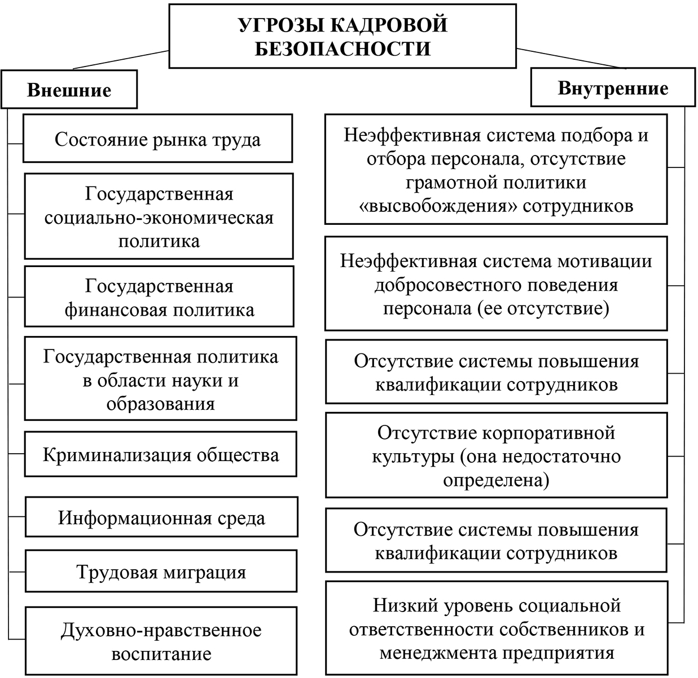
Угрозы кадровой безопасности

Вышеперечисленные воздействия способствуют разрушению сложившихся социально-трудовых отношений, негативно влия- ют на процессы, протекающие внутри хозяйствующего субъекта,

на безопасность персонала, а следовательно, и на экономическую безопасность предприятия в целом.
В общем виде состояние кадровой безопасности можно оце- нить по основным группам критериев [4]:
- численность и движение персонала (так называемая «теку- честь» кадров, высокий уровень которой отрицательным образом сказывается на деятельности предприятия и создает угрозу кадро- вой безопасности);
- особенности организации системы мотивации сотрудни- ков (в т. ч. степень удовлетворенности заработной платой, нали- чие мотивационных пакетов);
- состояние квалификации и интеллектуального потенциа- ла сотрудников (т. е. показатели повышения квалификационного уровня, показатели образовательного состава и др.);
- эффективность использования кадров (качественные харак- теристики – профессиональная, личностная, психофизиологиче- ская надежность персонала; измеримые показатели – производи- тельность труда, показатели использования рабочего времени и др.) Применение кадровых технологий, включая планирование подбора и отбора, найма и увольнения персонала, использование современных систем оплаты труда, мотивации, а также акценты на обучении и повышении квалификации персонала и маркетинг корпоративных ценностей для повышения лояльности сотрудни- ков, способствует обеспечению кадровой безопасности предпри- ятия, нивелируя возможные угрозы, связанные с деструктивными
воздействиями персонала на предприятие.
Каждый вид трудовой деятельности требует наличия опреде- ленной квалификации, набора специфических знаний, умений, по- этому из вышеперечисленных инструментов обеспечения кадро- вой безопасности следует отдельно выделить отлаженную систему подбора и отбора персонала с применением различных методик, например, психодиагностики, позволяющих избегать ошибок на первоначальной стадии общения с кандидатами. Применение раз- личных методик исследования соискателей на должность позволяет

проанализировать персонал по таким параметрам, как стрессо- устойчивость, коммуникативность, выявить мотивы деятельно- сти, а также спрогнозировать его действия в различных ситуаци- ях, что способствует не только оценке профессионального уровня, но и выявлению личностных качеств, дающих возможность пред- сказать будущий успех или неудачу кандидата на искомой долж- ности, выявить слабые и сильные стороны. Качественный подбор персонала позволяет сократить издержки предприятия, связанные с наймом и последующим увольнением некорректно подобранно- го сотрудника, а также минимизировать возможные угрозы, кото- рые могут от него исходить.
Основываясь на проведенном анализе подходов к толкова- нию понятия «кадровая безопасность», а также на приведенной классификации основных угроз, предложим ряд рекомендаций по обеспечению кадровой безопасности хозяйствующего субъекта:
- Внедрение проверенных на практике инструментов оцен- ки соискателей на должность путем анализа как личностных, так и психофизических рисков, а также рисков раннего увольне- ния и др. Осуществлять это должен высококвалифицированный HR-специалист, умеющий правильно проводить психологиче- ское тестирование персонала и интерпретировать его результаты. Тестирование направлено на определение степени соответствия личностных качеств, от которых прямо пропорционально зависит эффективность трудовой деятельности в рамках той или иной про- фессии, нормативам, определенным профессиограммой и долж- ностной инструкцией. Другим вариантом может быть обращение к специализированным организациям, занимающимся оценкой и анализом благонадежности кандидатов. К примеру, одним из ми- ровых лидеров среди организаций в данной сфере является ком- пания «Midot», основывающаяся на оценке рисков деструктивно- го поведения как кандидатов, так и сотрудников предприятия [5].
- Для минимизации возможных угроз кадровой безопасности важным этапом является не только грамотный подбор кадров, но и процесс «высвобождения» сотрудников, поскольку уволенные

сотрудники являются весьма серьезной угрозой для предприятия. В связи с этим рекомендуется применение технологии «аутплей- смента» – то есть «вежливого» высвобождения персонала. Иными словами, аутплейсмент – это ряд мероприятий, направленных на помощь увольняемым или сокращаемым сотрудникам предприя- тия в адаптации на рынке труда, а также выборе нового рабочего места, консультировании относительно профессиональных ком- петенций сотрудника и др. [6].
- Как уже отмечалось ранее, неэффективная система моти- вации добросовестного поведения персонала или же ее полное отсутствие является одной из основных угроз кадровой безопас- ности. Поэтому очень важно, чтобы на предприятии был разра- ботан мотивационный пакет, который позволит простимулиро- вать сотрудников к более производительной, эффективной работе. Мотивационный пакет – это набор выплат, льгот, привилегий, вы- плачиваемых работодателем по его инициативе в добавок к за- работной плате, которые служат либо поощрением работника за определенные его достижения, либо средством обеспечения за- интересованности и формирования мотива к активной трудовой деятельности. Внедрение мотивационного пакета способствует поддержанию и развитию корпоративной культуры через выстра- ивание и применение системы защиты персонала организации. Как результат – увеличение лояльности сотрудников, измене- ние сознания работников, повышение эффективности их трудо- вой деятельности.
- Помощниками при решении сложных вопросов, связанных с обеспечением кадровой безопасности хозяйствующего субъекта, могу выступать консалтинговые компании, специализирующиеся в данной сфере. В настоящее время кадровый консалтинг является очень востребованной профессиональной услугой, которая заклю- чается в помощи руководству предприятия правильно выстроить процесс найма, мотивации и удержания сотрудников. Он помога- ет грамотно организовать рабочие процессы персонала для дости- жения максимальной производительности труда.

Таким образом, сотрудники являются основным ресурсом хо- зяйствующего субъекта. От качества кадров, их трудового и ин- теллектуального потенциала зависят возможности предприятия, а также конкурентоспособность и эффективность его деятельно- сти. На всех этапах управления человеческими ресурсами необ- ходимо обеспечение кадровой безопасности, что достигается по- средством проведения различных мероприятий, направленных на выявление и минимизацию деструктивных воздействий сотруд- ников, а также путем создания эффективной системы управления персоналом для поддержания экономической устойчивости и ре- зультативности деятельности предприятия. Поскольку обеспечение экономической безопасности предприятия тесно связано с управ- лением персоналом, поддержание кадровой безопасности являет- ся одной из первостепенных задач, стоящих перед предприятием.

Литература
- Лелявина Т. А., Шеховцова А. В. Управление развитием кадрового по- тенциала и его реализацией в целях повышения экономической безопасно- сти предприятия // Регион. науч.-практ. конф.: Экономическая безопасность в строительной сфере: опыт, проблемы, перспективы. СПб, 2020. С. 130–137.
- Мустафаева Э. И. Кадровая безопасность – основа экономической безопасности предприятия // Общество: политика, экономика, право. 2018.
№ 12 (65). С. 76–78.
- Поддубная М. Н., Барамыкина Ю. В. Риски и угрозы в системе кадро- вой безопасности оценочной компании // Молодой ученый. 2018. № 40 (226). С. 149–153.
- Цветкова И. И., Клевец Н. И. Оценка кадровой безопасности предпри- ятия с помощью индикаторного подхода // Бюллетень науки и практики. 2017.
№ 1 (14). C. 163–169.
- Midot – система оценки персонала. URL: https://midot.com/russian/ (дата обращения: 10.12.2020).
- Поборчая Д. Ю. Преимущества и недостатки аутплейсмента персона- ла организации // Научные исследования и разработки молодых ученых. 2016.
№ 9–2. С. 142–146.

УДК 336
Быкова Кристина Алексеевна, студент
(Санкт-Петербургский государственный архитектурно-строительный университет) E-mail: crystal94@mail.ru

Bykova Christina Alekseevna,
student (Saint Petersburg State University
of Architecture and Civil Engineering)
E-mail: crystal94@mail.ru

БАНКРОТСТВО КАК УГРОЗА СОВРЕМЕННОГО ПРЕДПРИЯТИЯ

BANKRUPTCY AS A THREAT TO A MODERN ENTERPRISE

В данной статье автор исследует понятие банкротства предприя- тия и его влияния на экономическую безопасность организации. В миро- вом сообществе термин банкротство трактуется по-разному в различных источниках. Так, например, научная литература определяет банкротство, как отказ предприятия оплачивать свои обязательства. Согласно юридиче- скому подходу под несостоятельностью (банкротством) подразумевается признанная арбитражным судом неспособность должника осуществлять деятельность и удовлетворять в полном объеме свои обязательства. Такое определение банкротству дает Федеральный закон № 127-ФЗ «О несосто- ятельности (банкротстве)».
Проблема определения и прогнозирования банкротства предприятий является актуальной на сегодняшний день, что обусловлено рядом причин. Во- первых, институт банкротства является стимулом эффективной рабо- ты предпринимательских структур, гарантируя, одновременно, экономи- ческие интерес ы кредиторов и государства как общего регулятора рын- ка. Кроме того, наблюдаемые негативные явления в российской экономике определяют предрасположенность многих российских предприятий к кри- зису и предбанкротному состоянию. Во-вторых, в современной российской экономике функционируют предприятия, институт банкротства для кото- рых в большей степени служит инструментом реализации противоправных интересов (в частности, для получения преступной прибыли, дальнейшего предела собственности и сфер преступного влияния на экономику страны). Ключевые слова: банкротство, предприятие, экономическая безопас-
ность, экономика, риск, эффективность.

In this article, the author examines the concept of bankruptcy of an enter- prise and its impact on the economic security of an organization. In the world community, the term bankruptcy is interpreted differently in various sources. For example, the scientific literature defines bankruptcy as the refusal of an enter- prise to pay its obligations. According to the legal approach, insolvency (bank- ruptcy) means a debtor’s inability to carry out activities and fully satisfy his obligations recognized by an arbitration court. This definition of bankruptcy is given by Federal Law No. 127-FZ “On Insolvency (Bankruptcy)”.
The problem of determining and predicting the bankruptcy of enterprises is relevant today, due to a number of reasons. First, the institution of bankrupt- cy is an incentive for the efficient operation of business structures, while guar- anteeing, at the same time, the economic interests of creditors and the state as a general regulator of the market. In addition, the observed negative phenom- ena in the Russian economy determine the predisposition of many Russian en- terprises to a crisis and a pre-bankruptcy state. Secondly, enterprises operate in the modern Russian economy, the institution of bankruptcy for which is more a tool for the realization of illegal interests (in particular, for obtaining crimi- nal profits, further limit of ownership and spheres of criminal influence on the country’s economy).
Keywords: bankruptcy, enterprise, economic security, economy, risk, ef- ficiency.

В условиях современной экономики роль финансовой безопас- ности предприятия увеличивается. В период пандемии, оказавшей сильное влияние на работу и всех отраслей, мы видим экономиче- ские последствия во всех отраслях экономики. Резкое снижение спроса на продукты и услуги, невозможность обслуживать кре- диты и задолженность по заработной плате и многое другое: все это привело к негативным последствиям, ухудшению экономиче- ских показателей в целом. Для крупных предприятий это означа- ет снижение производительности, а для малого бизнеса – времен- ную остановку деятельности либо полное закрытие производства. В таких условиях предприниматели, осуществляющие свою деятельность, резко теряют прибыль и дивиденды. Деловая кон- куренция становится одни м из способов выживания. Однако, не самым простым, поскольку конкурентной экономической среде

присущ ряд характерных рисков. Наиболее опасным из них яв- ляется тот, который предполагает полную ликвидацию компании в связи с ее нерентабельностью. То есть, риск банкротства.
В современных условиях влияния пандемии на все процес- сы, все большее количество компаний прибегают к такому инстру- менту как банкротство. Широкое применение д анной процедуры указывает на то, что организации используют свою несостоятель- ность в качестве рычага модернизации капитала. Что влечет за со- бой или рост или снижение эффективности экономики.
Банкротство является существенной угрозой, осложняющей деятельность предприятия и влияющей на его экономическую без- опасность. Но, несмотря на это, он прогнозируемый. Данный факт означает то, что любые последствия его наступления можно све- сти к минимуму негативных последствий.
Актуальность проведения процедуры банкротства увеличива- ется. Это подтверждают и данные статистики, согласно которой риск банкротства за 2020 год в два раза превысил уровень кризиса в 2014 году. Наибольшая доля банкротов приходится на предпри- ятия сферы торговли и услуг – это 40%, наименьшая – в отрасли энергетики. Несмотря на резко негативную динамику в статистике банкротства физических лиц за 2020 год (суды признали несостоя- тельными 12 225 человек, что на 94,6 % больше, чем в 2019 году), ситуация с банкротством компаний более стабильная.
Так, количество решений судов о банкротстве компаний за ян- варь-сентябрь 2020 года составило 7393 шт., что на 19,0 % меньше, че м в январе-сентябре 2019 года. Таких небольших показателей уда- лось достичь благодаря введенным правительством мораторием на возбуждение дел о банкротстве, который распространился на про- блемные секторы, системообразующие и стратегические предприятия. По мнению автора, банкротство – это ситуация, на разреше-
ние которой обращено все внимание экономической системы без- опасности предприятия.
Для определения наличия признаков банкротства должника учитываются:

- задолженность за переданные товары;
- учет выполненных работ;
- уже оказанные услуги;
- займы с учетом процентов, подлежащих уплате должником;
- долговое обязательство, образовавшееся вследствие неос- новательного обогащения;
- сумму долга, сложившуюся из-за нанесения вреда имуще- ству кредиторов (помимо обязательств перед гражданами, перед которыми должник несет ответственность за нанесение вреда жиз- ни или здоровью);
- обязательств по уплате выходных пособий и оплате труда лиц, нанятых по трудовому договору;
- обязательств по уплате вознаграждения по авторским до- говорам;
- обязательств перед учредителями (участниками) должни- ка, вытекающих из такого участия.
Важным аспектом, обеспечивающим длительность жизненно- го цикла фирмы, выступает ее экономическая безопасность. Для защиты компании от воздействия негативных факторов влияния окружающей среды важно разрабатывать и реализовывать меро- приятия, которые будут способствовать комплексной оценке фир- мы, которые помогут определить ее сильные и слабые стороны и предотвратить кризисные явления.
Комплекс мероприятий по диагностике несостоятельности фирмы подразумевает под собой разработку специальной про- граммы, которая бы смогла снизить вероятность наступления си- туации банкротства (рисунок).
Факторы, которые как правило влияют на возникновение кри- зиса на предприятии, представлены на рис. 2. Рассмотрим их более по дробно. Одним из опорных составляющих механизма предупреж- дения банкротства выступает система экономической безопасно- сти. Под экономической безопасностью понимается совокупность мероприятий, которые направленны на создание и поддержание условий для безопасного и стабильного ведения экономической

деятельности. Успешная реализация данных мероприятий позво- ляет обеспечить организации финансовую стабильность, безопас- ность ее сотрудников, а также рентабельность деятельности в целом.
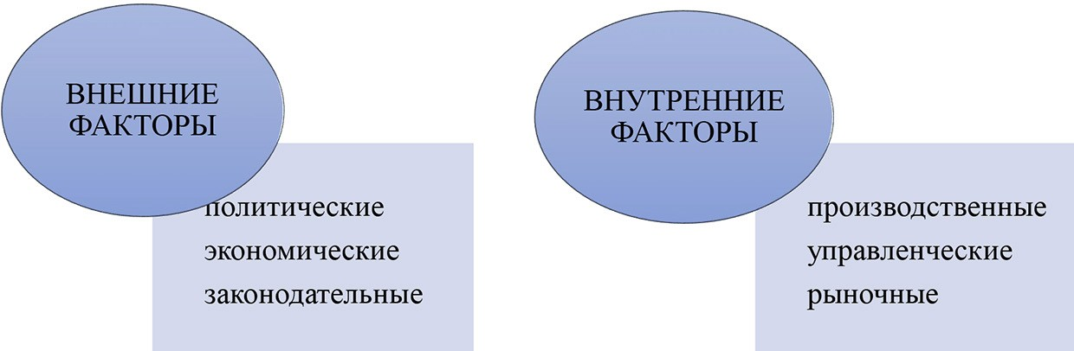
Рис. 1. Внешние и внутренние факторы банкротства предприятия

Исходя из вышесказанного, в тот период, когда организация попадает в «зону риска», политика экономической безопасности должна быть наиболее прогрессивной и активной, что позволит успешно реализовать комплекс мероприятий для выхода из кри- зисной ситуации и улучшения ситуации на рынке. Такой комплекс представлен в таблице.
Таблица 1
Комплекс мер для выхода из кризисной ситуации

Процедура | Характеристика
Финансовое оздоровление | Устранение неплатежеспособности через продажу всех ликвидных активов.
Установление финансовой стабильности | Необходимо провести модернизацию бизнес- процессов, для увеличения эффективности.  Для данного этапа характерен рост конкурентоспособности товаров и услуг, а также проведение мероприятий по оздоровлению маркетинга.

Окончание табл. 1

Процедура | Характеристика
Обеспечение равновесия финансов | На данном этапе осуществляется финансовое оздоровление компании. Проводится реорганизация фирмы, а также гарантируется исполнение всех обязательств кредиторам (в случае снижения ими долговой нагрузки).
Диверсификация | Такое мероприятие позволяет фирме осуществить равномерное перераспределение капитала между различными видами хозяйственного регулирования. Это помогает отраслям с более доходными инвестициями компенсировать убыточные аспекты хозяйства фирмы.
Перепланирование производства | Данная процедура необходима тогда, когда товары, производимые предприятием, не являются востребованными и конкурентоспособными  на рынке. Тогда следует рассмотреть возможность выпуска новой продукции.
Реализация неликвидного имущества | Такой механизм позволяет предприятию получить дополнительную прибыль для покрытия текущих обязательств.
Применяя эти методы в качестве улучшения ситуации на эко- номическом рынке, компания вновь может занять уверенные по- зиции. Главные условия для этого – своевременность, готовность и исполнительность.
Таким образом, проблема поддержания и обеспечения эконо- мической безопасности компании является одной из ключевых для стабильной жизнедеятельности любого предприятия. Без исключе- ния все организации в той или иной степени подвержены внутрен- ним и внешним угрозам, о которых необходимо знать, выявлять и своевременно устранять. Для это необходимо соблюдать набор

определенных процедур, которые существенно снизят риск воз- никновения неблагоприятных последствий (банкротства).

Литература
1. Федеральный закон от 26.10.2002 № 127-ФЗ (в ред. от 30.12.2020)
«О несостоятельности (банкротстве)».
- Ефремова А. А., Юсковец, Т. В. Методология анализа вероятности бан- кротства предприятия // Современные научные исследования и разработки. 2017. Т. 2. № 1 (9). С. 72–75.
- Кован С. Е. Предупреждение банкротства организаций: монография / С. Е. Кован. – М.: ИНФРА-М, 2017. – 219 с.
- Моденов А. К., Белякова Е. И., Власов М. П., Лелявина. Т. А. Экономи- ческая безопасность предприятия / Санкт-Петебургский государственный ар- хитектурно-строительный университет. 2019. – 550 с.
- Никонова Н. В., Гамулинская Н. В. Реалистичность методов оценки диагностики вероятности банкротства / Н. В. Никонова, Н. В. Гумулинская // Успехи современной науки. 2017. Т. 3. № 1. С. 104–106.

УДК 336.77
Вайновский Александр Леонидович, студент
(Санкт-Петербургский государственный архитектурно-строительный университет) E-mail: aleksandr9vainovskii@mail.ru

Vainovskii Aleksandr Leonidovich,
student (Saint Petersburg State University
of Architecture and Civil Engineering)
E-mail: aleksandr9vainovskii@mail.ru

КОРПОРАТИВНАЯ БЕЗОПАСНОСТЬ: СУЩНОСТЬ, ВЛИЯНИЕ НА ЭКОНОМИЧЕСКУЮ БЕЗОПАСНОСТЬ БИЗНЕСА

CORPORATE SECURITY: ESSENCE, IMPACT ON THE ECONOMIC SECURITY OF BUSINESS
В этой статье дается обзор важности корпоративной безопасности в со- временном бизнесе. Информационная безопасность имеет первостепен- ное значение для всех организаций. Безопасность любой системы и людей остается главным приоритетом для компании. Каждый сотрудник в орга- низации несет ответственность за то, чтобы быть бдительным и правиль- но реагировать на возникающие угрозы. В сегодняшнем загруженном мире любая компания уделяет особое внимание обеспечению безопасности сво- их клиентов, объектов, систем и обеспечению проектирования в своих кли- ентских решениях. Некоторые ключевые инициативы включают в себя со- трудничество с ИТ-организацией по фундаментальным проектам. Такие как обеспечение удаленного доступа, преобразование служб идентифика- ции и администрирования доступа и улучшение выявление и устранение уязвимостей. Поскольку мы стремимся защитить торговую марку компа- нии и сохранить доверие клиентов.
Ключевые слова: корпоративная, корпоративное мошенничество, эко- номическая безопасность, экономический субъект, безопасность бизнеса.

This article provides an overview of the importance of corporate security in modern business. Information security is of the utmost importance for all or- ganizations. The safety of any system and people remains a top priority for the company. Every employee in an organization has a responsibility to be vigilant and respond appropriately to threats that arise. In today’s busy world, any com- pany pays special attention to ensuring the security of its customers, facilities,

systems and ensuring design in its customer solutions. Some key initiatives in- clude collaborating with an IT organization on fundamental projects. Such as pro- viding remote access, transforming identity and access administration services, and improving vulnerability identification and remediation. Because we are com- mitted to protecting the company’s brand and maintaining customer confidence. Keywords: corporate, corporate fraud, economic security, economic enti-
ty, business security.

Корпоративная безопасность предприятия – это определенный уро- вень защиты всех сторон бизнеса (экономических, информационных, юридических, технических) при соблюдении которых предприятие бу- дет ликвидным и конкурентоспособным. Корпоративная безопасность складывается из информационной, экономической, технологической, личной, кадровой, инженерно-технической безопасности. Что говорит о важности всех элементов безопасности на предприятии [1].
Корпоративная безопасность всегда связана с рисками. Корпора- тивные риски – это риски, которые компания должна учитывать при планировании, прогнозировании своей деятельности. Их мож- но разделить на определенные сектора: операционные, рыночные, кредитные [2].
Кроме того, в наши дни, в корпоративном управлении наблю- даются отрицательные воздействия, из-за которых появляются ри- сковые ситуации, именно [3]:
- низкий контроль собственников за деятельностью совета директоров;
- недостаточный уровень прозрачности бухгалтерской от- четности.
Корпоративная безопасность базируется на аппаратном обеспе- чении (компьютеры, Интернет, программное обеспечение, закры- тые сети). Заключаются определенные бумаги (о неразглашении коммерческой тайны), ведутся отчет сотрудников о проделанной работе. Вскоре определяется утечка информации (так называемая точка перехвата). Чтобы исключить потерю важной информации, меняют тип передачи информации либо каким-то образом устра- няют слабое место [4].

Поскольку весь сегодняшний мир заполнен компьютерами и на этих машинах хранится актуальная информация, то боль- шинство атак направлено на программное обеспечение через Интернет. Обычно сотрудники сами способствуют раскрытию секретных документов, копируя все данные на различные типы носителей, передавая их третьим лицам, (либо уничтожают их) в связи с этим и возникает проблема поиска сотрудников, вору- ющих информацию.
Это можно остановить благодаря постоянному мониторингу и проверке каждого сотрудника, например, регулярному внедрению нововведений, не секрет, что это не нравится рабочим, появляются сплетни, какие-то показательные заявления об уходе, всеобщее не- допонимание. Если есть возмущение, сопротивление такому прин- ципу работы, наверняка, «вы задели интересы кого-то».
Хранить документы в папке или передавать их по сети для ха- кера не имеет значения, он заполучит их как угодно. Слабая кор- поративная безопасность сделает всю работу за него – следствие недостаточное внимание организации к усилению безопасности своей информации. Злоумышленнику не составит труда перене- сти все данные на свой компьютер. Копирование чужих данных – это несанкционированная передача данных, которая обычно ис- пользуется против компании или отдельных лиц в организации. В борьбе с похищением информации бизнесу поможет нанятый извне так называемый белый хакер, вся схема передачи информа- ции ему передана и он найдет слабые места в системе, это очень помогает усилить систему передачи данных, ведь мы должны защищаться не только от внешних угроз, но и от внутренних. Внутренние угрозы – самые опасные, масштабные, потому что их сложнее всего выявить и наладить работу в целом требуется много времени, сил [5].
Чтобы избежать подобных проблем, для их решения исполь- зуется множество различных методов. Программный комплекс собирает всю информацию о сотруднике, составляет отчет по ка- ждому работнику (ведется определенная программа, где это все

фиксируется). Обязательно заблокируйте BIOS всех станций, что- бы никто не мог вносить в него какие-либо изменения. На рабочих станциях все оптические провода, особенно порты USB, долж- ны быть отключены. Даже при строгом контроле людям удается пронести на работу, съемные диски, флэшки, жесткие диски для транспортировки информации, которые также могут содержать вредоносные программы, крадущие или уничтожающие инфор- мацию. Используйте сегодня более сильное, надежное программ- ное обеспечение.
Таким образом, на сегодняшний день многие компании раз- ных масштабов пренебрегают корпоративной безопасностью. При этом самыми известными видами обеспечения информационной безопасности являются сложные уровни паролей, запрет общих дисков, хранилищ, также отсутствие облачных систем. Причины игнорирования безопасности у каждого бизнеса свои, но можно выделить наиболее часто встречающиеся:
- предприятия думают, что с ними неприятности не случат- ся, но на практике, если не контрагенты подведут, то найдутся не- добросовестные сотрудники;
- компании не имеют должного видения как должна быть выстроена система безопасности, также программы по подготов- ке сотрудников не всегда успешны;
- нехватка качественных кадров, нужны работники широко- го профиля, но такие уже заняты, в основном люди узкоспециа- лизированы.
Сегодня кибербезопасность играет ключевую роль в защите компании, потому что вся коммерческая деятельность, выстроена в цифровом поле. Чтобы минимизировать риски, связанные с по- хищением актуальной информации для предприятия, нужно в пер- вую очередь выстраивать грамотную корпоративную безопасность. В наше время в России корпоративная безопасность компаний име- ет множество пробелов и уязвимых мест.

Литература
- Баринов А. С. Экономическая безопасность и ее характеристики // Нац. интересы: приоритеты и безопасность. – 2019. – Т.14. № 4. – С. 709–724.
- Быстрова А. Н., Сахно Ю. С., Шамова Ю. О. Стратегическое бюджети- рование как основа повышения экономической безопасности малых предпри- ятий // Инновационное развитие экономики. – 2017. – № 3 (39). – С. 220–223.
- Волошин Д. А. Искажение корпоративной отчетности: выявление, про- тиводействие и профилактика. / Монография. – М.: ИЦ РИОР, НИЦ ИНФРА-М, 2017. – 156 с.
- Миронова О. А., Растамханова Л. Н., Скипин Д. Л. Обеспечение безопас- ности бизнеса как фактор противодействия мошенничеству // Инновационное развитие экономики. – 2017. – № 2(38). – С. 7–3.
- Скипин Д. Л., Быстрова А. Н., Кутырева Е. В., Труфанова К. Н. Корпора- тивное мошенничество: сущность, риски и влияние на экономическую без- опасность бизнеса // Российское предпринимательство. – 2018. – Том 18. –
№ 22. – С. 34–36.

УДК 343
Воронова Екатерина Николаевна, студент
(Санкт-Петербургский государственный архитектурно-строительный университет) E-mail: katya2015.voronova@yandex.ru

Voronova Ekaterina Nikolaevna,
student (Saint Petersburg State University
of Architecture and Civil Engineering)
E-mail: katya2015.voronova@yandex.ru

АНАЛИЗ СТАТИСТИКИ ПРЕСТУПЛЕНИЙ КОРРУПЦИОННОЙ НАПРАВЛЕННОСТИ В РОССИЙСКОЙ ФЕДЕРАЦИИ

ANALYSIS OF CORRUPTION CRIME STATISTICS IN THE RUSSIAN FEDERATION
В данной статье проанализированы основные аспекты статистики преступлений коррупционной направленности в Российской федерации. Приведены официальные статистические данные по настоящей теме. На данный момент коррупция является серьезнейшей проблемой страны, которая препятствует гармоничному развитию государства, а также пред- ставляет собой серьезную угрозой национальной и экономической безо- пасности государства. Изучение данной темы необходимо, так как благода- ря статическому наблюдению можно охарактеризовать уровень коррупции в стране, вследствие чего можно понять динамику и предупредить после- дующие правонарушения и наряду с тем проследить эффективную рабо- ту правоохранительной системы.
Ключевые слова: коррупция, статистика, преступления коррупцион- ной направленности, взяточничество.

This article analyses the main aspects of statistics on corruption-relat- ed crimes in the Russian Federation. Official statistics on this topic are given. At the moment, corruption is a serious problem of the country, which impedes the harmonious development of the state, and also poses a serious threat to the national and economic security of the state. The study of this topic is necessary, since static monitoring can characterize the level of corruption in the country, as a result of which it is possible to understand the dynamics and prevent sub- sequent offenses and at the same time track the effective operation of the law enforcement system.
Keywords: corruption, statistics, corruption crimes, bribery.

Коррупцией является не законное использование физическим лицом своего служебного, социального, общественного и иного поло- жения в целях извлечения собственной выгоды или для других лиц. Преступления коррупционной направленности стали угрозой наци- ональной безопасности [1], наносящие ущерб принципам равенства граждан, социальной справедливости, развитию экономической от- расли и общему функционированию государства. В общественном и научном обороте существуют разнообразные формы проявления преступлений коррупционной направленности: коррупционное пра- вонарушение, служебный проступок, взяточничество, в том числе дача и получение взятки, посредничество во взяточничестве и др. [2]. Коррупция в России стала системным явлением государствен- ной системы, без нее не решаются проблемы экономического ха- рактера и при всем этом в разных сферах общественной жизни [3]. Применение методов статистического анализа, в сфере изуче-
ния коррупции, имеют большое значение. Изучение статистических данных о преступлениях коррупционной направленности, в силах охарактеризовать уровень коррупции в стране, с разных сторон [4]. Проведение статистического мониторинга в вопросах борьбы с кор- рупционными действиями является важнейшей отраслью правоох- ранительной и правовой практики, которая отражает эффективное функционирование механизма регулирования. При помощи статисти- ческих отчетов можно определить эффективность судебных и пра- вовых механизмов при исполнении мер по борьбе с коррупцией.
По статистическим данным за 2020 год количество экономиче- ских преступлений составляет 98,124 тысяч из которых 27,567 ты- сяч преступлений коррупционной направленности. По сравне- нию с 2019 годом общее количество преступлений снизилось на 11,05 % [5] (рис. 1).
За 2020 год в России из 27567 зарегистрированных дел было раскрыто 24 157 преступлений, а именно среди преступлений, ма- териалы и дела в которых находились в производстве в отчетный период раскрыто 94,3 %. В свою очереди в 2019 году преступле- ний коррупционной направленности было расследовано 28 175 (97 %) (рис. 2).

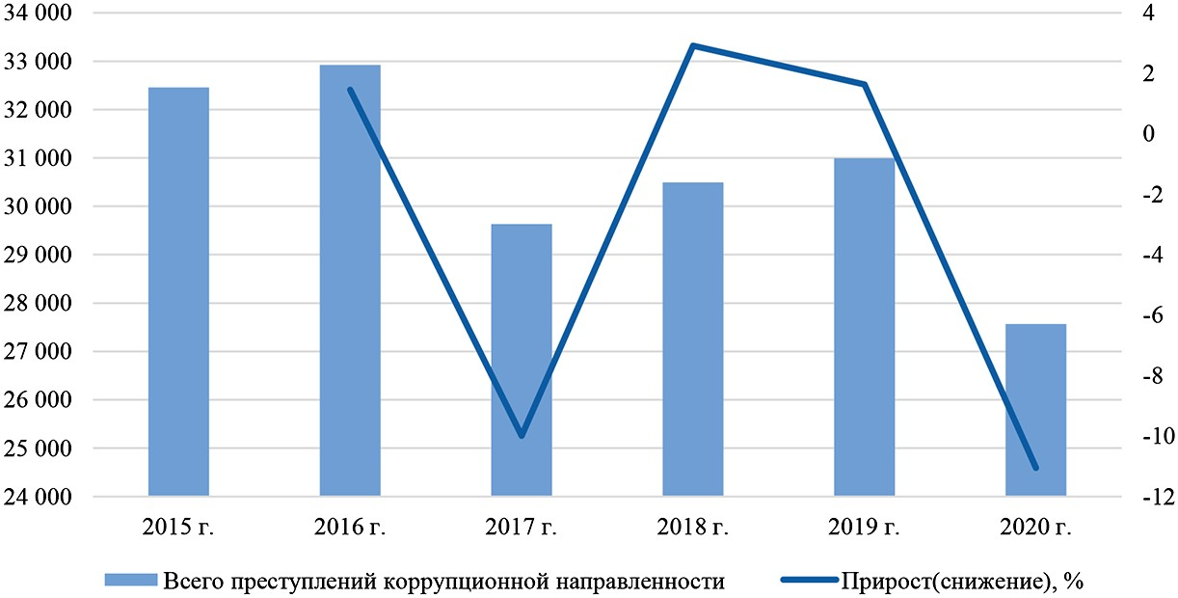

Рис. 1. Динамика преступлений коррупционной направленности с 2015 г. по 2020 г. в Российской Федерации [5]

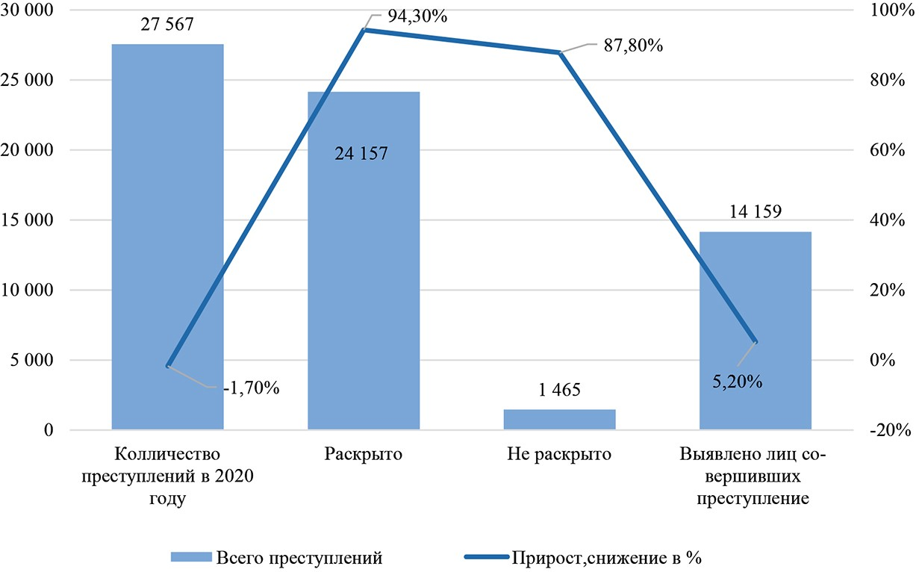

Рис. 2. Результаты расследования дел о преступлениях коррупционной направленности в 2020 г. в Российской Федерации [5]

В 2020 году в России было зарегистрировано 13 867 престу- плений [5], связанных со взяточничеством, в том числе получение вятки, дача взятки, посредничество во взяточничество и мелкое взяточничество, из которых раскрыто 11 946 преступлений и со- ставляет это 96,5 % от числа зарегистрированных (рис. 3). Исходя из представленных статистических данных, большую часть пре- ступлений, связанных со взяточничеством составляет мелкое взя- точничество (39 %). Согласно уголовному кодексу данный пункт содержит взятки, не превышающие 10 тыс. рублей. Далее по коли- честву преступлений следует получение взятки, от общего количе- ства преступлений данной направленности, составляет 29 % или 3988 преступлений, из которых раскрытыми были 3092. Дача взят- ки занимает 3 место по количеству зарегистрированных преступле- ний, данный вид взяточничество составляет 23 % и 3 174 престу- пления. Последним является посредничество во взяточничестве, количество преступлений равно 1297. Данный вид преступления подразумевает собой способствование в реализации передачи или получения взятки между преступными лицами (рис. 3).
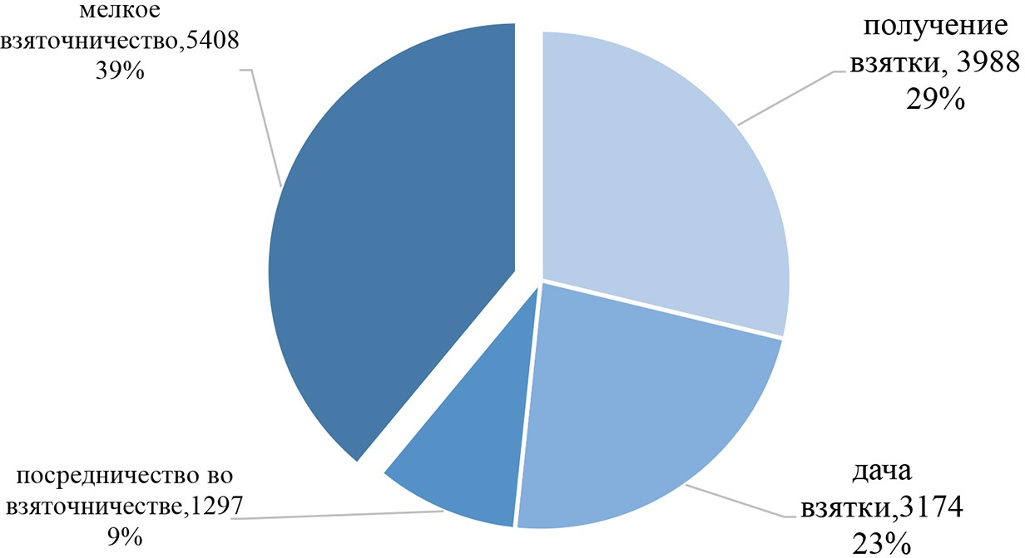

Рис. 3. Структура зарегистрированных преступлений, связанных со взяточничеством в 2020 г. в Российской Федерации [5]

В Российской Федерации в 2017 г. число преступлений, свя- занных с коммерческим подкупом, составило 1294 преступлений, из них 990 коммерческий подкуп и 304 мелкий коммерческий под- куп [5] (рис. 4).
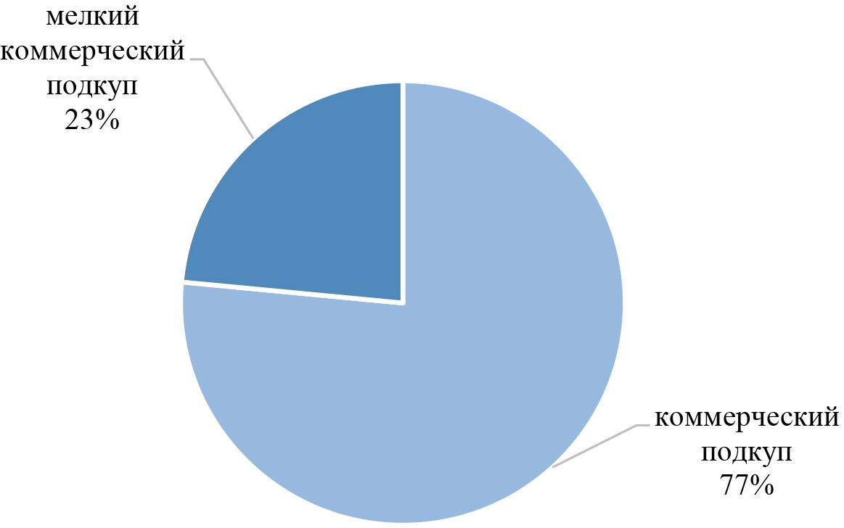

Рис. 4. Структура зарегистрированных преступлений, связанных с коммерческим подкупом в 2020 г. в Российской Федерации [5]

Статистика в вопросах борьбы с действиями коррупционного характера является важнейшей отраслью правовой практики, от- ражающий эффективную работу правоохранительной системы. По данным статистики можно заметить, что данная система вы- полняет свои функции, так как раскрываемость преступлений за последние несколько лет не менее 90 %.
Доскональное изучение преступлений представляется важ- ным информационным средством для исследования коррупции. Необходимо осуществлять весь нормативный, информационный и организационный потенциал, для увлечения общего уровня эко- номической безопасности страны.

Проблематика данной темы – актуальный вопрос для современ- ной России. Организация и система коррупции на данный момент сложна, кроме этого адаптивна по отношению к государственным противодействующим мерам. Для достижения реальных резуль- татов в противодействии с коррупцией, статическое исследование является одним из эффективных методов.

Литература
- Ефремов А. Ю., Обижаев А. И. Судебная статистика коррупции в России. Столица науки, 2020. № 4. С. 266–271.
- Шульга В. И. Коррупция в статистике современной России. Юридические науки, 2015. № 1. С. 28–33.
- Воевода Т. В. Коррупция как одна из главных угроз экономической безо- пасности России. Управление экономическими системами, 2016. № 6. С. 19–25.
- Емельянова О. В., Попова В. А. Анализ статистики коррупционных от- ношений в Российской федерации. Университетская книга.2018, С. 104–109.
- МВД РФ [Электронный ресурс]. Режим доступа: https://мвд.рф/ (дата обращения 26.02.2021).

УДК 343.
Демчук Полина Любомировна, студент
(Санкт-Петербургский государственный архитектурно-строительный университет) E-mail: popodem@mail.ru

Demchuk Polina Lyubomirovna,
student (Saint Petersburg State University
of Architecture and Civil Engineering)
E-mail: popodem@mail.ru

ЗНАЧИМОСТЬ СУДЕБНОЙ СТАТИСТИКИ В ЮРИДИЧЕСКОМ ПРОЦЕССЕ

SIGNIFICANCE OF JUDICIAL STATISTICS IN THE LEGAL PROCESS
В данной статье рассмотрена значимость судебной статистики в юри- дическом процессе. Автором приведена оценка роли судебной статисти- ки. Приведены понятия юридической статистики и судебной статистики. Судебная статистика рассматривалась в том числе с точки зрения науки и учебной дисциплины. Также были определены понятия гражданского судебного производства, уголовной статистики, административной ста- тистики. Приведена статистика по количеству дел, рассмотренных рос- сийским судом как в целом, так и по гражданским, уголовным, админи- стративным делам. Рассмотрена структура экономических преступлений в России за январь-декабрь 2019 года. Подведены итоги и значимость су- дебной статистики в наше время для своевременного выявления и пресе- чения преступности.
Ключевые слова: юридическая статистика, судебная статистика, ста- тистика гражданского судопроизводства, уголовная статистка, администра- тивная статистика, анализ.

This article examines the importance of judicial statistics in the legal pro- cess. The author evaluates the role of judicial statistics. The concepts of legal statistics and judicial statistics are given. Judicial statistics were also consid- ered from the point of view of science and academic discipline. The concepts of civil court proceedings, criminal statistics, and administrative statistics were also defined. Statistics are provided on the number of cases considered by the Russian court as a whole, as well as on civil, criminal, and administrative cases. The structure of economic crimes in Russia for January-December 2019 is con-

sidered. The results and significance of judicial statistics in our time for timely detection and suppression of crime are summed up.
Keywords: legal statistics, judicial statistics, civil procedure statistics, crim- inal statistics, administrative statistics, analysis.

Юридическая статистика формировалась как инструмент ана- лиза статистических показателей преступности и деятельности правоохранительных органов. С точки зрения научно-исследова- тельской дисциплины, данная статистика исследует статистиче- ские аспекты социальных явлений, имеющие существенное пу- блично-правовое и иное правовое значение, с целью создания их характеристик, тенденций и закономерностей изменения в опре- деленных условиях места и времени [1].
Судебная статистика является частью правовой статистики и отраслью социальной статистки, она изучает системы статисти- ческих показателей, которые должны полно отразить количествен- ную сторону юридических значимых явлений в системе судопроиз- водства. С целью раскрыть качественное своеобразие, тенденций их развития в определенных условиях места и времени.
Судебная статистика использует общие методы теории стати- стики, она приводит в систему приемы работы, которые были раз- работаны на практике, а также анализ судопроизводства и создает собственную нестандартную методологию.
Общая статистика по судам общей юрисдикции способствует существенной оценке эффективности деятельности юридических лиц, в одной инстанции затрагивающих вопросы судопроизводства. Из приведенного ниже рисунка видно, что количество дел, рассмотренных российским судом, растет с каждым годом (рис. 1). Судебная статистика используется в уголовных, администра- тивных и гражданских делах. Распределение самостоятельных отраслей судебной статистики зависит от различий в характере преступлений. Существуют уголовно-правовая, административ- но-правовая, гражданско-правовая статистика [2]. Разберем ка-
ждую отдельно.

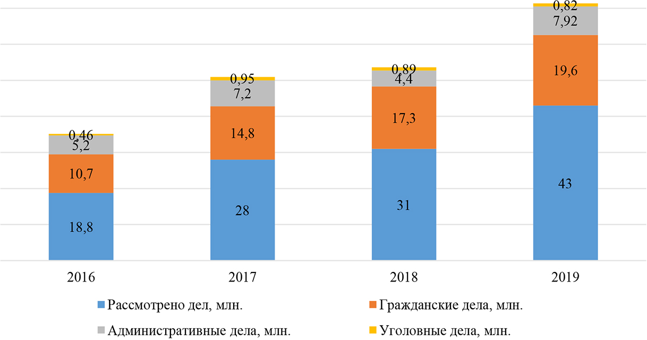

Рис. 1. Количество дел, рассмотренных российским судом за 4 года, всего и по отраслям (млн ед.)

Целью уголовного законодательства является осуществление общественного надзора за преступлениями, а также борьба с ними. Уголовно-правовая статистика показывает, насколько эффективно работает уголовная юстиция.
Данный раздел можно подразделить на следующие катего- рии (рис. 2):
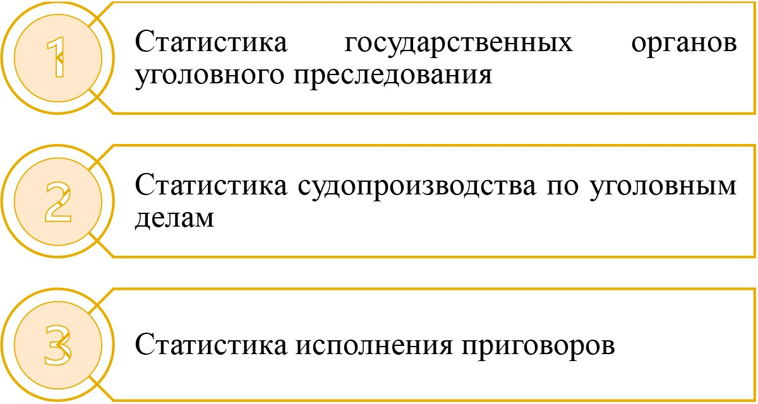

Рис. 2. Подразделения уголовно-правовой статистики

На данный момент наиболее распространенными уголовны- ми преступлениями являются преступления в экономике (рис. 3).
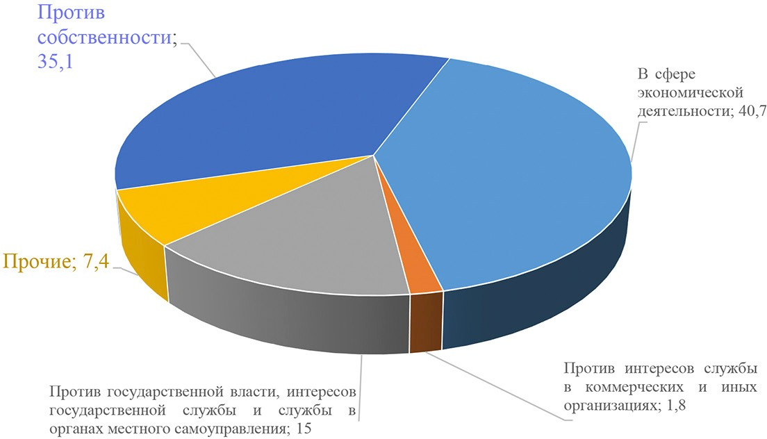

Рис. 3. Преступления в экономике, структура (%)

Статистика экономических преступлений показывает, что они совершаются в основном должностными лицами, организациями и отдельными лицами, которые выполняют экономические и част- ные функции.
Уголовно-правовая статистика вместе с криминологической статистикой обеспечивают практику противодействия преступно- сти сведениями эмпирического характера с помощью отражения количественной стороны совершенных преступлений, сведений об объеме, уровне, структуре, динамике, общественной опасно- сти зарегистрированных преступлений, их территориальной рас- пределенности, летальности. Это помогает привносить, в теорию борьбы с преступностью, знания окружающей действительности. С помощью такого анализа формируется система мер по проти- водействию преступности и обеспечению общественного поряд- ка и спокойствия.

Целью административно-правовой статистики является коли- чественная информация об административных правонарушениях и мерах государственного контроля за ними [3].
Однако целью статистических данных и административной статистической информации является предоставление данных об административных правонарушениях и их мониторинге [2].
В России число органов, которые обладают административ- ной юрисдикцией, весьма значительно. Данная статистика тесно связана с другими отраслями права: экологическим, градострои- тельным, транспортным, воздушным, водным, морским и другие. Объектом гражданско-правовых отношений выступают не- сколько сторон гражданских правоотношениях, учитывающих ре- шения суда, нотариата и вынесенные ими решения. В этой отрас- ли основной целью является учет гражданско-правовых споров,
возникающих в результате рассмотрения дел [3].
В гражданско-правовой статистке обычно выделяют следую- щие разделы (рис. 4):
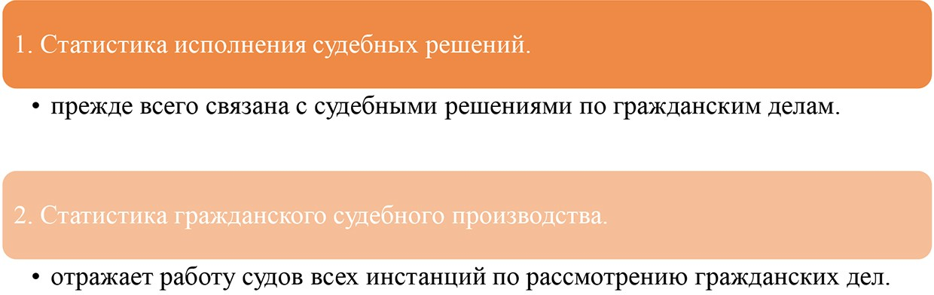
Рис. 4. Разделы в гражданско-правовой статистике

Судебная статистка играет ключевую роль в гражданском про- цессе, поскольку при просмотре статистики по конкретному делу, можно предположить резонность обращения иска в суд.
Подводя итог, можем сделать следующий вывод о том, что судебная статистика тесно взаимодействует с уголовными, адми- нистративными и гражданскими отраслями права. Судебная ста-

тистка, в данном случае, помогает законодателю находить пробе- лы и недочеты в праве.

Литература
- Бусыгина А. А., Казиев М. В., Терехов А. М. Статистические показате- ли экономической преступности [Текст] // Синергия Наук. 2016. № 5. С. 39–45.
- Кудин Н. О. Роль судебной статистики в юридическом процессе // Синергия Наук. 2017. № 8. С. 567–572.
- Закирова Л. Ф. Роль судебной статистики в юридическом процессе. Научный электронный журнал Меридиан. 2020. № 7 (41). С. 180–182.
- МВД РФ [Электронный ресурс]. URL: https://xn--b1aew.xn--p1ai/ Deljatelnost/statistics (дата обращения 14.02.2021).
- Судебный департамент при Верховном Суде Российской Федерации [Электронный ресурс]. URL: http://www.cdep.ru/index.php?id=79 (дата обра- щения 14.02.2021).

УДК 336.77
Егорова Анна Николаевна, студент
(Санкт-Петербургский государственный архитектурно-строительный университет) E-mail: annochkaegorova@yandex.ru

Egorova Anna Nikolaevna,
student (Saint Petersburg State University
of Architecture and Civil Engineering)
E-mail: annochkaegorova@yandex.ru

СУЩНОСТЬ И ЗНАЧЕНИЕ ОЦЕНКИ КРЕДИТОСПОСОБНОСТИ ЗАЕМЩИКОВ КОММЕРЧЕСКОГО БАНКА

ESSENCE AND SIGNIFICANCE
OF THE ESTIMATION OF THE CREDIT CAPACITY OF BORROWERS OF A COMMERCIAL BANK

Развитие экономики сформировало кредитные отношения, которые стали важным инструментом в становлении современного мира. Основной ролью кредита является предоставление оборотных средств лицу, которое в этом заинтересовано. Однако кредитору не всегда может быть выгодно предоставлять кредитные средства заемщику. Для принятия наиболее вы- годного для себя решения коммерческие банки стали проводить оценку кредитоспособности заемщика. Проведение оценки кредитоспособности заемщика позволяет не только максимизировать прибыли, но и обеспечить собственную защищенность от различных рисков и угроз. В статье рас- смотрено значение оценки кредитоспособности, а также основные аспек- ты ее проведения.
Ключевые слова: кредитоспособность, заемщики, банк, риск, креди- тование, платежеспособность.

The development of the economy has formed credit relations, which have become an important tool in the formation of the modern world. The main role of a loan is to provide working capital to a person who is interested in it. However, it may not always be beneficial for the lender to provide credit to the borrow- er. To make the most profitable decision for themselves, commercial banks be- gan to assess the borrower’s creditworthiness. Assessing the creditworthiness of a borrower allows you not only to maximize profits, but also to ensure your

own protection from various risks and threats. The article discusses the value of credit assessment, as well as the main aspects of its implementation.
Keywords: creditworthiness, borrowers, bank, risk, lending, solvency.

С развитием мировой экономики кредитные отношения стали незаменимым аспектом совершенствования хозяйствующего субъ- екта. Развитие кредитных отношений сформировало необходимые условия для постоянного использования кредита всеми участника- ми экономических отношений. В современном мире кредит явля- ется важным аспектом постоянного обращения товаров и услуг от производителей к покупателям. Однако неэффективное управле- ние экономическими процессами сформировало риск невозвратно- сти кредитных средств. Эта проблема актуальна по сей день, и по- скольку отношения между экономическими субъектами постоянно усложняются, возрастает необходимость модернизации методов, направленных на анализ деятельности компаний, их благонадеж- ности и финансовой способности погашать потенциальные обя- зательства перед кредитором [1].
Необходимо отметить разницу между кредитоспособностью и платежеспособностью компании. Платежеспособность предпо- лагает наличие возможности и достаточности ресурсов для пога- шения любого обязательства и задолженности. В свою очередь кредитоспособность определяется как наличие возможности пога- сить кредитную задолженность при помощи денежных средств [2]. При этом возможность погашения рассматривается в краткосроч- ной перспективе.
Самым распространенным способом, который используется для оценки кредитного риска, является проведение комплексной процедуры по оцениванию заемщика на предмет его способности обеспечивать выполнение обязательства по погашению кредита. Такая процедура определяет возможность предоставления кредит- ных средств заемщику, а также их размер. Важно также добавить, что процесс оценки кредитоспособности основывается на базовом принципе кредита, то есть предполагает срочность, возвратность

предоставленных средств, их обеспеченность и платность за пре- доставление услуги.
Многообразие различных факторов риска способно приве- сти к невозможности погашения кредитного обязательства перед коммерческим банком. Этот факт необходимо постоянно учиты- вать, поскольку результатом систематически неэффективной оцен- ки банком состояния компании, а именно ее кредитоспособности, может стать ухудшение кредитного портфеля банка, а также на ре- путации банка и его возможностях привлекать новых клиентов.
Оценка кредитоспособности заемщика основана на следую- щих аспектах:
- оценка кредитоспособности учитывает общую заинтересо- ванность субъектов в формировании кредитных отношений меж- ду собой;
- у кредитора и заемщика должна быть одна общая цель – максимизация доходности с учетом удовлетворения интересов обоих субъектов;
- кредитоспособность заемщика неразрывно связана с видом кредита, его формой, стоимостью предоставления, а также спро- сом и предложением на кредитные ресурсы на рынке [3].
Кредитоспособность заемщика определяет уровень риска, ко- торый связан с выдачей кредита заемщику. Риск кредитных опера- ций формируется из следующих риск-факторов: внешних и вну- тренних. К внешним риск-факторам относятся макроэкономические аспекты, а также различные факторы, связанные с деятельностью заемщика. К этой категории можно отнести неплатежеспособность лица, неустойчивость денежных потоков, слабую конкурентоспо- собность лица, низкий уровень спроса, политическую, социальную или экономическую нестабильность в стране или регионе, в кото- рой лицо осуществляет свою хозяйственную деятельность. К вну- тренним факторам относятся те, что связаны с деятельностью бан- ка. Например, это могут быть недостатки управления кредитным процессом, недостаточная квалифицированность кадрового соста- ва коммерческого банка, недостаток в данных для полноценного

анализа. Таким образом, кредитоспособность лица формируется из его репутации, кредитной истории, финансовых показателей и реального положения, также необходимо учитывать изменения на рынке и других направлениях деятельности [4].
Организация процедуры оценки кредитоспособности начи- нается с анализа возможности заемщика погасить задолженность. Параллельно с оценкой экономического потенциала заемщика важ- но учитывать кредитные риски и различные особенности в усло- вии нехватки данных. Коммерческие банки используют разные способы анализа кредитоспособности. Существует несколько при- чин, почему анализ должен осуществляться несколькими разны- ми методиками:
- различные методики рассматривают только количествен- ные или качественные показатели;
- множество методик позволяет учитывать различные осо- бенности формирующихся кредитных отношений;
- существует различное множество аспектов, которые невоз- можно учесть только при использовании одной методики оценки кредитоспособности [5].
Таким образом оценка кредитоспособности является важ- ным направлением деятельности коммерческого банка, который позволяет ему вести эффективную хозяйственную деятельность. Эффективная оценка кредитоспособности лица коммерческим бан- ком обеспечивает максимизацию выгоды при минимальном уров- не кредитного риска. Анализ кредитоспособности заемщика осу- ществляется с целью получения сведений о заемщике и принятии решения о предоставлении или отказе в предоставлении кредит- ных средств. Сама же процедура оценки кредитоспособности за- висит множества внешних и внутренних факторов. В современных условиях рыночной экономики эффективная оценка потенциаль- ных заемщиков позволяет коммерческому банку не только полу- чать прибыль от своей деятельности по направлению кредитова- ния, но и обеспечивать конкурентоспособность и экономическую безопасность.

Литература
- Смыкова Е. В. Сущность оценки кредитоспособности заемщика. Южный университет (ИУБиП), 2018. С. 671–674.
- Кустова Т. Кредитоспособность заемщика банка и оценка кредитного риска. М: Перо, 2015. С. 270–274.
- Курилов К. Ю. Теоретические аспекты оценки кредитоспособности за- емщиков – физических лиц // Карельский научный журнал. 2017. № 1. С. 57–61.
- Лыкова Т. К. К вопросу о сущности и значении оценки кредитоспособ- ности коммерческой организации. Экономика в теории и на практике: актуаль- ные вопросы и современные аспекты, 2020. С. 59–62.
- Уркаева Э. Ш. Сущность и значение оценки кредитоспособности за- емщика // Научные известия. 2016. № 1–2. С. 65–68.

УДК 336.66
Забегалова Екатерина Владимировна, студент
(Санкт-Петербургский государственный архитектурно-строительный университет) E-mail: KZ1998@yandex.ru

Zabegalova Ekaterina Vladimirovna,
student (Saint Petersburg State University
of Architecture and Civil Engineering)
E-mail: KZ1998@yandex.ru

ИСТОЧНИКИ ЗАЕМНОГО КАПИТАЛА И ОЦЕНКА ЭФФЕКТИВНОСТИ ЕГО СТРУКТУРЫ

SOURCES OF LOAN CAPITAL AND ESTIMATION OF THE EFFICIENCY OF ITS STRUCTURE
В научном труде автор исследует экономическую категорию заемный капитал посредством анализа формирования его источников, с учетом дей- ствующего на территории РФ законодательства. Автор привел основные направления оценки эффективности использования заемных средств пу- тем изучения и рассмотрения трудов отечественных авторов по финансо- вому менеджменту. В условиях карантинных мер в целях достижения эф- фективной деятельности и устойчивого финансового положения становится особенно необходимым проводить оценку заемных средств. Разнообразие источников формирования капитала и форм его привлечения дает возмож- ность для выбора путей образования структуры средств организации, наи- более подходящих в конкретный период хозяйствования. Определена необ- ходимость анализа структуры капитала в кризисных условиях, в частности в период ограничительных мер, препятствующих распространению коро- навирусной инфекции.
Ключевые слова: заемный капитал, источники формирования заемных средств, банковский кредит, устойчивые пассивы, облигационный заем, уровень задолженности, показатель финансового рычага.

In the scientific work, the author examines the economic category of bor- rowed capital by analyzing the formation of its sources, considering the legal system on the Russian Federation territory. The author enquired the main man- ners of estimating the effectiveness of the applying borrowed funds by study- ing and reviewing the works of domestic authors on financial management. In

the context of quarantine measures, in order to achieve effective operations and a stable financial position, it becomes especially necessary to evaluate borrowed funds. The variety of sources of capital formation and forms of its attraction gives the opportunity to choose the directions to form the structure of the orga- nization’s funds that are most suitable for a particular period of management. The necessity of analyzing the capital structure in crisis conditions, in particu- lar during the period of restrictive measures preventing the spread of coronavi- rus infection, is determined.
Keywords: borrowed capital, sources of formation of borrowed funds, bank credit, stable liabilities, bonded loans, debt level, indicator of financial leverage.

Процесс развития экономики часто сопровождается расшире- нием содержания основополагающих понятий этой области зна- ний. Так, например, обращаясь к истокам экономической мысли, один из основателей классической школы экономики Адам Смит отождествляет понятие капитала с благосостоянием, а также богат- ством в книге «Исследование о природе и причинах богатства наро- дов». При этом понятие богатства раскрывается как доход, произ- веденный в течение определенного периода времени. Результатом эволюции «капитала», формировавшегося под влиянием увеличе- ния форм собственности и разнообразия общественных отноше- ний, явились собственные и заемные средства. Сбалансированная структура средств предприятия является не только базой для по- лучения прибыли, но и выступает гарантом устойчивого финан- сового положения субъекта экономики в условиях кризисов раз- личного происхождения.
Под собственными средствами организации понимается сово- купность ресурсов, принадлежащих предприятию на праве собствен- ности. В их состав входит нераспределенная прибыль, уставный (складочный), добавочный, резервный капитал и прочие резер- вы [1]. Заемный капитал, в свою очередь, характеризует денеж- ные средства и другие имущественные ценности, получаемые на возвратной основе. Заемные средства классифицируются по видам и периоду привлечения. Срок погашения краткосрочных займов не превышает 12 месяцев, когда срок погашения долгосрочных –

превышает год. Предприятия, как правило, направляют долгосроч- ные займы и кредиты на финансирование внеоборотных активов. Возвращаясь к классификации заемного капитала, среди задолжен- ности выделяют следующие: срочную и просроченную. Первую связывают с задолженностью по привлеченным займам и креди- там с не наступившим или пролонгированным согласно договору сроком. Вторая представленная категория задолженности харак- теризуется истекшим по ней сроком погашения.
В зависимости от источников формирования заемный капи- тал делится на внутренний и внешний. К внутренним источникам его образования относятся устойчивые пассивы, являющиеся за- емными оборотными средствами, не принадлежащими предпри- ятию. Тем не менее, по условиям хозяйственного оборота устой- чивые пассивы постоянно находятся в распоряжении организации (задолженность по оплате труда, задолженности по расчетам с бюд- жетом, задолженности по страхованию). Такой вид заемного ка- питала является бесплатным источником средств, срок погаше- ния обязательств обычно не превышает одного месяца. Основное деление внешних источников заемного капитала, в свою очередь, осуществляется на финансовую аренду, банковский кредит, товар- ный (коммерческий) кредит и эмиссию облигаций.
Финансовая аренда (лизинг) представляет собой форму займа, по которой арендодатель приобретает в собственность указанный арендатором актив у конкретного продавца и предоставляет лизин- гополучателю этот актив за плату во временное владение и поль- зование [2]. Фактически финансовая аренда отражает приобрете- ние имущества с его финансированием со стороны арендодателя. Облигационный заем – вид займа, получаемого за счет выпу-
ска ценных бумаг. Облигационный заем имеет более низкую сто- имость, чем кредит. К тому же, срок облигационного займа может быть более длительным в сравнении с периодом использования средств в форме кредита.
Кредиту отдается приоритет в составе внешних источников формирования заемного капитала. Тем не менее, в условиях рабочей

загруженности, когда отсутствует время на оформление креди- та, банки предоставляют услугу овердрафт, которая позволяет списывать с расчетного счета больше денежных средств, чем на нем имеется на момент платежа. После подключения услуги за- емщик платит процент за использование овердрафта, комиссию за открытие лимита овердрафта и штрафы в случае просроч- ки. Лимит по услуге устанавливается исходя из доходов компа- нии, обычно составляет до 50 % от среднемесячного оборота по расчетному счету. Срок погашение задолженности варьируется от 30 до 60 дней.
Формы коммерческого кредита предполагают аванс, пред- варительную оплату, отсрочку и рассрочку платежей за товары, работы или услуги. Юридические лица посредством перегово- ров определяют условия взаимодействия в рамках кредитова- ния, в отличие от банковского кредита, когда ставка зависит от кредитоспособности заемщика. Банковский кредит доминирует по объемам привлеченных средств среди остальных видов кре- дита. Такое получение займа денежных средств характеризуется платностью, возвратностью и срочностью [3]. Банковский кре- дит, являясь частным случаем договора займа, имеет ряд осо- бенностей:
- кредитором является только кредитная организация;
- неотвратимое условие по уплате процентов;
- в соответствие с договором передаются только денежные средства.
В связи с возникшими трудностями, охватившими большую часть малого бизнеса в 2020 году, в целях поддержки пострадав- ших секторов экономики расширены условия банковских кредитов. Введены кредиты на неотложные нужды для поддержки и сохране- ния занятости, предназначенные субъектам малого и среднего пред- принимательства, с 30 марта по 1 октября 2020 г. на срок не более 12 месяцев [4]. Нулевая ставка для заемщика достигается за счет субсидирования коммерческих банков, так как снижение ставки ре- финансирования привело бы к ослаблению национальной валюты.

Согласно уровню задолженности субъектов малого и среднего предпринимательства, установленного ЦБ РФ, с января по август 2020 года средний ежемесячный прирост субъектов, обремененных кредитами, составил 5 %. Причем наибольший прирост (16 %) за- фиксирован в июне, что может быть связано с ослаблением огра- ничительных карантинных мер и возобновлением функциони- рования предприятий торговли и сферы услуг. Субъекты малого бизнеса были вынуждены принять одно из двух решений: ликви- дировать предприятие либо взять кредит, направленный на возоб- новление деятельности.
Со стороны государства была оказана поддержка отраслям экономики, наиболее пострадавшим от распространения корона- вирусной инфекции. Среди них в апреле 2020 года Правительство определило авиаперевозки, гостиничный бизнес, организацию досуга и развлечений, а также деятельность туристических агентств [5]. Таким образом, в мае было выделено 23,4 млрд ру- блей для предоставления субсидий российским авиакомпани- ям, 3,5 млрд рублей на возмещение затрат туроператоров, свя- занных с невозвратными тарифами по авиаперевозкам, а также с организацией вывоза туристов из иностранных государств [6]. В связи с возникновением второй волны вируса осенью, необ- ходимым решением стал повторный ввод социальных и эконо- мических ограничений. Тем не менее, государство вынуждено перенаправить векторы бюджетной поддержки, поскольку су- ществуют и другие аспекты в политике, требующие внимания и помощи.
В условиях карантинных мер в целях достижения эффектив- ной деятельности и устойчивого финансового положения стано- вится особенно необходимым проводить оценку заемных средств. Разнообразие источников формирования капитала и форм его при- влечения дает возможность для выбора путей образования структу- ры средств организации, наиболее подходящих в конкретный период хозяйствования. В процессе анализа эффективности использова- ния заемного капитала строят выводы по следующим параметрам:

- динамика заемных средств, особенно, когда темпы роста заемного капитала значительно превышают темпы роста активов;
- доля заемных средств в совокупном капитале и в собствен- ных активах;
- обеспеченность кредитных средств;
- своевременность выполнения обязательств.
В системе оценок эффективности и риска привлечения заем- ных средств особое место занимает показатель финансового ры- чага (левериджа). Показатель финансового рычага рассчитывается при определении приемлемого объема заемных средств в эконо- мических прогнозах. Коэффициент финансового левериджа может быть рассчитан соотношением заемных и собственных средств, отражая финансовые риски организации. Оптимальное значение коэффициента находится в пределах 0,5–0,8.
По эффективности использования заемного капитала выде- ляют положительный, отрицательный и нейтральный финансо- вый леверидж. Положительный эффект финансового рычага воз- никает, если выгода от привлечения заемных средств превышает проценты по кредиту. Отрицательный – если прибыль отсутству- ет или ниже процентов, а нейтральный – если доходы от вложе- ний равны затратам на получение заемных средств.
Таким образом, решение вопроса формирования структуры капитала посредством его оценки и анализа способствует не толь- ко обнаружению и устранению рисков, но и позволяет определить направления эффективного хозяйствования в условиях реально су- ществующих угроз. С одной стороны, привлечение заемного об- условливает успешное функционирование организации, быстро устраняя дефицит финансовых ресурсов, считаясь подтвержде- нием доверия кредиторов и обеспечивая повышение рентабельно- сти собственных средств. Однако, с другой стороны, предприятие принимает обязательства, обременяя себя необходимостью обеспе- чения займов и выплатой процентов. Поэтому в системе управле- ния предприятием важным элементом является регулярный ана- лиз структуры заемных средств.

Литература
- Приказ Минфина России от 29.07.1998 № 34н «Об утверждении Положения по ведению бухгалтерского учета и бухгалтерской отчетности в Российской Федерации».
- Федеральный закон «О финансовой аренде (лизинге)» от 29.10.1998
№ 164-ФЗ.
- Гражданский кодекс Российской Федерации (часть вторая) от 26.01.1996
№ 14-ФЗ.
- Постановление Правительства РФ от 16.05.2020 № 696 «Об утвержде- нии Правил предоставления субсидий из федерального бюджета российским кредитным организациям на возмещение недополученных ими доходов по кре- дитам, выданным в 2020 году юридическим лицам и индивидуальным пред- принимателям на возобновление деятельности»
- Постановление Правительства РФ от 3 апреля 2020 г. № 434 «Об утверж- дении перечня отраслей российской экономики, в наибольшей степени постра- давших в условиях ухудшения ситуации в результате распространения новой коронавирусной инфекции»
- Распоряжение Правительства РФ от 7 апреля 2020 г. № 909-р.

УДК 343
Иванова Ксения Олеговна, студент
(Санкт-Петербургский государственный архитектурно-строительный университет) E-mail: ksyushaivanovaa@mail.ru

Ivanova Ksenya Olegovna,
student (Saint Petersburg State University
of Architecture and Civil Engineering)
E-mail: ksyushaivanovaa@mail.ru

СУДЕБНО-БУХГАЛТЕРСКАЯ ЭКСПЕРТИЗА РАСЧЕТОВ ПО ОПЛАТЕ ТРУДА

FORENSIC ACCOUNTING EXPERTISE OF LABOR PAYMENT SETTLEMENTS
В настоящее время, судебно-бухгалтерская экспертиза – механизм, ко- торый способствует обнаружению и выявлению несоответствия законности процессов по начислению заработной платы, исчислению страховых взно- сов, а также уплате налогов на доходы с физических лиц. В статье обосно- вывается важность использования методов судебно-бухгалтерской экспер- тизы при кредитных, налоговых, финансовых и других правонарушений и преступлений. Рассматриваются существующие на сегодняшний день методы судебно-бухгалтерской экспертизы по оплате труда. С помощью синтеза фактов, полученных из исследования и обобщения практических и теоретических материалов, была выделена методика данной экспертизы. Ключевые слова: судебно-бухгалтерская экспертиза, эксперт, элемен-
ты экспертизы, методы экспертизы, документальные приему судебно-бух- галтерской экспертизы.

Forensic accounting is one of the important mechanisms that allow you to identify inconsistencies in the legality of processes for calculating wages, calcu- lating insurance premiums, as well as paying taxes on income from individuals. The article substantiates the importance of using forensic accounting methods for credit, tax, financial and other offenses and crimes. The present day methods of forensic accounting expertise on remuneration are considered. On the basis of research and generalization of theoretical and practical material, the meth- odology of this examination is determined.

Keywords: forensic accounting expertise, expert, elements of expertise, methods of expertise, documentary techniques of forensic accounting.

Анализируя официальные данные с портала правовой стати- стики, отмечается, что зарегистрированных преступлений эконо- мической направленности в 2020 г. составило 105 480. Количество преступлений в 2020 г. по сравнению с предыдущим годом увели- чилось на 0,5 %. Из них наиболее высокую динамику роста име- ют различного рода мошенничества, и составили они в 2020 г.
+30,5 %. Доля мошенничества во всей системе преступности уве- личилась на 3,7 %. Преступления в сфере экономики наносят не- гативный эффект в целом на экономику страны, а также на ее со- ставные элементы, а именно работу предприятий.
Актуальность темы судебно-бухгалтерской экспертизы опера- ций по учету труда и заработной платы обоснована тем, что труд представляет собой важнейший производственный фактор не только для экономики в целом, но и для каждого хозяйствующего субъек- та, а также выступает в качестве важного элемента благосостояния людей. Оплата труда имеет огромное значение, как для сотрудни- ка, так и для формирования стоимости производимого продукта. Рост значимости судебно-бухгалтерской экспертизы обусловлен тем, что в государстве происходит рост налоговых, финансовых, а также кредитных правонарушений и преступлений. Это, прежде всего, связно с увеличением финансовой свободы, которая имеется у хозяйствующего субъекта. Финансовая свобода выражается не только в осуществлении деятельности организации, но и в решении вопроса, связанной с оплатой труда. Выделяют два основных вида нарушений [2]. Первый вид связан с невыполнением требований, указанных в нормативных актах. А второй с незаконным присво- ением лицом денежных средств из фонда заработной платы. Для правоохранительных органов важен точный анализ хозяйствен- ной деятельности организации. Доказательствами, предусмотрен- ными современным законодательством законом, будут выступать незаконные операции, нарушения в оформлении бухгалтерских

документов, счетных регистров. Все это увеличивает значимость судебной экспертизы, в особенности судебно-бухгалтерской.
К функциям государства относятся осуществление контроля над выполнением обязанности организации, а именно работода- теля, в срок производить оплату труда работников. За нарушение данной обязанности предусмотрена определенная ответствен- ность. Причины задержки заработной платы являются субъектив- ными, а определить умысел работодателя достаточно сложно. Как следствие, происходит рост востребованности в образовании кон- кретной методики, связанной с судебно-бухгалтерской эксперти- зой расчета по оплате труда.
Структура методики включает важные части судебно-бухгал- терской экспертизы: объект, предмет, а также методы исследова- ния. Данные элементы являются основой и должны быть в обяза- тельном порядке отражены в заключении эксперта. С их помощью непосредственно определяется классификация экономической экс- пертизы [5].
Под предметом судебной бухгалтерской экспертизы по расче- ту заработной платы персоналу обозначают правоотношения, ко- торые складываются между сотрудником и работодателем, в про- цессе подсчета заработной платы [1].
Второй элемент – объект. Объектом судебно-бухгалтерской экс- пертизы являются документы, которые передаются эксперту для проведения исследования (первичные учетные документы, реги- стры бухгалтерского учета и бухгалтерская отчетность).
Третий элемент – метод. Он является одним из важных частей методики судебно-бухгалтерской экспертизы по расчетам зара- ботной платы, от него зависит итог всей экспертизы. В свою оче- редь метод будет зависеть от предмета и объекта исследования. С помощью метода происходит полноценный анализ и исследо- вание объекта, получают развернутые ответы на поставленные вопросы, которые были заданы правоохранительными органами. Как правило, на практике принято пользоваться арифметической проверкой, взаимной сверкой бухгалтерских регистров, анализом

взаимосвязи данных, которые представлены в исследуемых объ- ектах, нормативной проверки хозяйственных операций, а также экономическим анализом.
Начальная фаза при проведении экспертизы, как правильно, включает анализ данных для подтверждения обоснованности и пра- вильности ведения штатной дисциплины. При этом необходимо сопоставить способы распределения оплаты труда согласно дан- ным, указанных в трудовом договоре, а также законность послед- них документов. Эксперту необходимо проверить правильность расчетов оплаты труда, ее начисления и выплаты, а также произве- сти соответствие указанных сумм в расчетах и платежных ведомо- стях. Для того чтобы произвести проверку оформления расчетов, по которым происходила оплата труда, и рассмотрения правового регулирования отношений при судебно-бухгалтерской эксперти- зе применяют документальные приемы.
В зависимости от элементов методики судебно-бухгалтерской экспертизы определяются и ее этапы. Они включают в себя: орга- низационный этап, где устанавливается достаточность объектов, которые выданы эксперту; исследовательский, где используются вышеперечисленные методы; и заключительный, где эксперт фор- мирует свои выводы на поставленные вопросы [4].
Подводя итог, можно определить порядок проведения су- дебно-бухгалтерской экспертизы расчета по заработной плате. Изначально, необходимо определить законность и компетентность бухгалтера-эксперта отвечать на вопросы, поставленные перед ним, а также предоставить полный список документов для осущест- вления экспертизы. Затем, обозначить используемые методы для исследования, которые будут обеспечивать полноценный анализ предмета судебно-бухгалтерской экспертизы. Применять не только документальные экспертные процедуры, но и аналитические рас- четы. Заключительный этап включает обоснование выводов экс- перта-бухгалтера и ответы на поставленные перед ним вопросы. Несмотря на то, что методика судебной бухгалтерской экс- пертизы используется на практике уже много лет, они требуют

дополнительного изучения, а также постоянного совершенствова- ния. Каждый метод и прием исследования документов при прове- дении судебно-бухгалтерской экспертизы играют огромную роль, но для большей результативности и эффективности раскрытия пре- ступлений необходимо использовать вышеперечисленные методы не по отдельности, а в системе. Сочетание приемов исследования первичных документов должны проводиться экспертом-бухгалте- ром обязательно. Для формирования более «точного» заключение, последовательность применения комплекса методов должна быть исключительно в логической последовательности, которая пред- ставлена в методике проведения судебно-бухгалтерской эксперти- зы расчетов по оплате труда.

Литература
- Ахмедов Р. М., Дадаханов Б., Ахмедов Ф. Судебно-бухгалтерская экс- пертиза расчетов с покупателями и заказчиками // Международный научный журнал «Инновационная наука», 2016. № 6. С. 23–41.
- Звягин С. А., Ширимов Ю. Н. Ретроспективный анализ развития судебно- бухгалтерской экспертизы в России // Вестник Воронежского института МВД России, 2013. № 2. С. 5–15.
- Кеворкова Ж. А., Бахолдина И. В. Судебно-бухгалтерская экспертиза: во- просы, которые могут возникнуть, в ходе ее назначения и производства, у суда, следователя (дознавателя), эксперта, сторон, третьих лиц // Управление эконо- мическими системами: электронный научный журнал, 2017. № 9 (103). С. 4–9.
- Козырчикова Э. Ю. Понятие, приемы и методы проведения судебно-э- кономических (судебно-бухгалтерских) экспертиз // Актуальные проблемы гу- манитарных и естественных нау, 2017. № 9–2. С. 39–41.
- Пащенко Т. В., Шешукова Т. Г. Методика судебно-бухгалтерской экс- пертизы невыплаты заработной платы // Вестник Южно-Уральского государ- ственного университета. Серия: Экономика и менеджмент, 2020. № 2. С. 15–20.

УДК 658.5
Иконникова Лидия Олеговна, студент
(Санкт-Петербургский государственный архитектурно-строительный университет) E-mail: lidaikonn@mail.ru

Ikonnikova Lidia Olegovna,
student (Saint Petersburg State University
of Architecture and Civil Engineering)
E-mail lidaikonn@mail.ru

АНАЛИЗ И ОЦЕНКА ИНФОРМАЦИОННОЙ СОСТАВЛЯЮЩЕЙ ЭКОНОМИЧЕСКОЙ БЕЗОПАСНОСТИ ПРЕДПРИЯТИЯ

ANALYSIS AND ASSESSMENT
OF THE INFORMATION COMPONENT

OF THE COMPANY’S ECONOMIC SECURITY
Современный мир невозможно представить без вычислительной тех- ники. Это открыло перед человечеством возможность автоматизирова- нии своего труда, что ведет к созданию новых информационных систем. Деятельность любой современной крупной компании упрощается благода- ря информационными сервисами, позволяющими создавать, хранить и пе- редавать ресурсы. При этом неправомерное вмешательство в какой-либо из этих процессов может нанести колоссальный ущерб компании. В данной статье исследованы теоретические и практические аспекты экономической безопасности предприятия. Приведены примеры значимой для организа- ции информации. Рассмотрены некоторые виды угроз информационной безопасности, с которыми может столкнуться компания.
Ключевые слова: экономическая безопасность, угрозы экономической безопасности, риски экономической безопасности, информационная безо- пасность, утечка информации, защита информации.

The modern world is impossible to imagine without computing. This has opened up the possibility for mankind to be automated, which in turn leads to the creation of new information systems. The activities of any modern large company are simplified by information services that allow you to create, store and transfer resources. At the same time, improper interference in any of these processes can cause enormous damage to the company. This article explores the theoretical and practical aspects of the company’s economic security. Examples

of information that is important for the organization are given. Some types of information security threats that the company may face are considered.
Keywords: economic security, threats to economic security, risks of econom- ic security, information security, information leakage, information protection.

Анализ и оценка информационной составляющей экономиче- ской безопасности предприятия невозможен без применения ин- формационных систем. Именно поэтому важно обеспечивать уси- ление экономической безопасности предприятия. В нынешнем
«веке информации» потеря или кража информации имеет очень серьезные последствия. При этом, утраченная информация может оказаться невосполнимой, так как чем больше становится значи- мой для организации информации, тем больше появляется угроз ее утери, подмены.
Конечно, под угрозой оказывается не только информация в открытом доступе, но и, чаще всего, конфиденциальная инфор- мация, которая имеет огромную значимость для предприятия. С. А. Осмоловский к таким информациям относит [1, С. 90]:
- информация, составляющая коммерческую тайну (произ- водственные, технические, экономические и другие;
- адвокатская тайна (сведения, связанные с оказанием адво- катом юридических услуг своему доверителю);
- банковская тайна;
- сведения, связанные с аудитом;
- нотариальная тайна (сведения, которые стали известны но- тариусу в связи с его деятельностью.
Именно поэтому для компании крайне важно иметь в соста- ве службы экономической безопасности группу информационной безопасности, которая обеспечивает защиту и сохранность такой информации, а для выполнения своих обязательств группе необ- ходимо использовать специализированное программное и аппа- ратное обеспечение.
Некоторые виды угроз информационной безопасности, с ко- торыми может столкнуться компания.

По методам воздействия на информационные объекты угрозы безопасности классифицируются следующим образом: информа- ционные; программные; физические (уничтожение или разруше- ние средств обработки информации и связи); радиоэлектронные; организационно-правовые.
Кибератаки, или хакерские атаки, являются одним из самых распространенных угроз для информационной среды компании. Заразить информационную среду компании могут через сетевые атаки, спам, электронную почту, использованием нелицензионно- го программного обеспечения и т. д. На рис. 1 можно увидеть ди- намику атак 2018–2019 года по месяцам.
На данной гистограмме видно (рис. 1) что с каждым годом количество атак возрастает, не смотря на современные методы защиты информации. Именно поэтому можно утверждать, что с улучшением мер защиты информации также совершенствуется и киберпреступность, находя новые способы обхода или уничто- жения защитных мер.
По данным различных источников, в среднем в день в 2019 году по всему миру осуществлялось более 250 атак, что на 20 % боль- ше показателей 2018 года и на 40 % – 2017-го. «Лаборатория Касперского», напротив, рапортует о снижении активности при- мерно на 13 % в 2019 по сравнению с предыдущим годом. Однако уменьшение количества компенсируется «качеством»: растет сред- няя продолжительность, мощность, разрушительность, а также степень серьезности подготовки продуманных целенаправленных атак злоумышленниками.
«Лабораторией Касперского» ежедневно регистрируется мил- лионы кибератак по всему миру, но с помощью разработанных про- граммных продуктов, такие атаки отражаются (рис. 1).
На рис. 2 представлена структура отраженных потенциальных угроз по данным Интерактивной карты киберугроз Лаборатории Касперского.

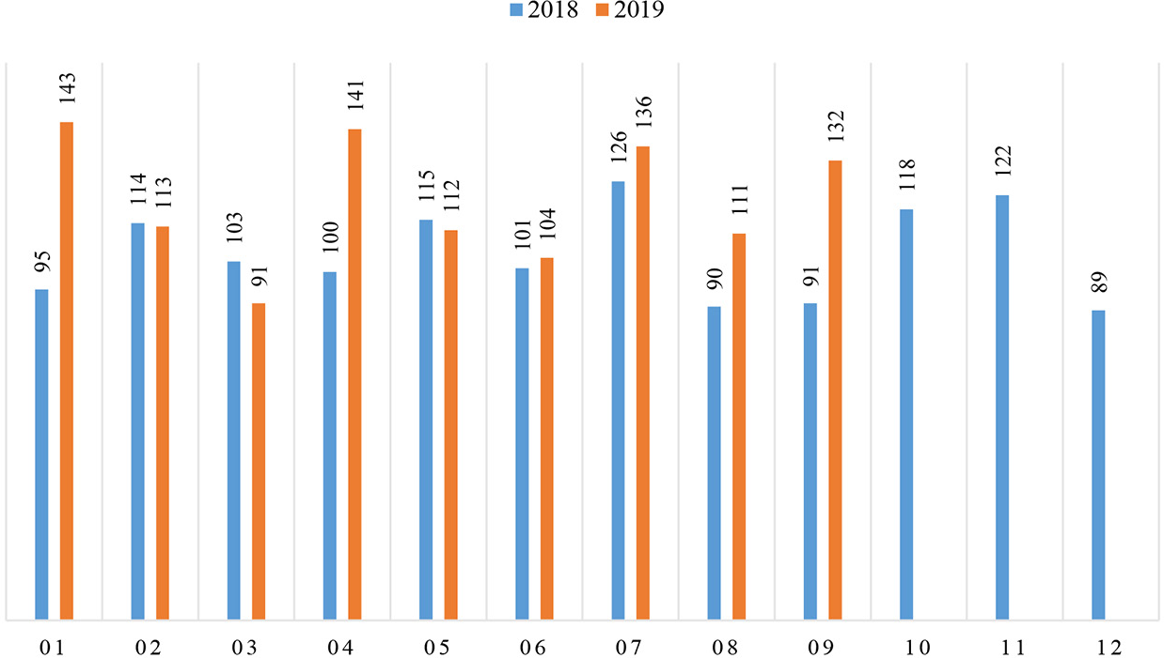

Рис. 1. Количество кибератак в 2018 и 2019 году по месяцам
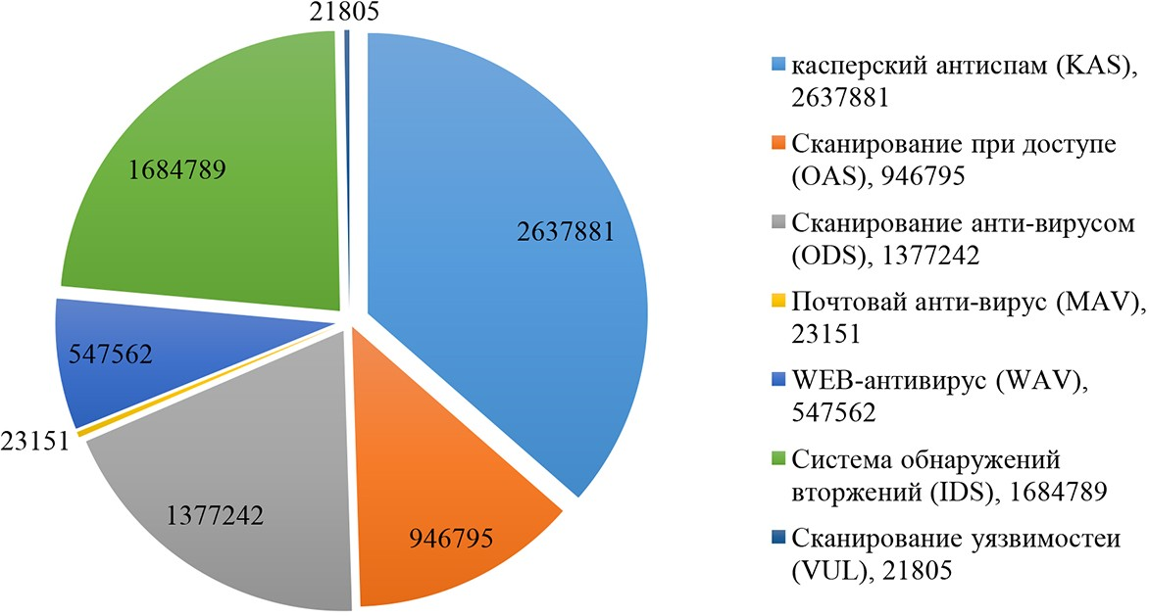

Рис. 2. Структура отраженных угроз программными продуктами
«Лаборатория Касперского» по состоянию на 04.04.2019

В 2019 году Positive Technologies опубликовал ежегодный от- чет об актуальных киберугрозах [2, С. 21]. На его основе можно

сделать вывод о том, что две трети всех атак (67 %) были совер- шены с целью получения финансовой выгоды, и только 23 % с це- лью получения персональных данных пользователей.
Для борьбы с такими атаками группе по обеспечению инфор- мационной безопасности компании необходимо перевести работу компании только на лицензированное программное обеспечение, своевременно совершать обновления программ. Самым важным фактором в недопущении вирусных атак является обеспечение всех компьютеров компании надежной антивирусной программой.
Существует риск атаки, если существует открытая уязвимость и угроза. Уязвимость в информационной системе может быть вы- звана логической ошибкой в системе, ошибкой реализации или фундаментальной уязвимостью. Они также могут быть реализо- ваны путем случайного, непреднамеренного использования уязви- мостей системы безопасности. Для данной системы необходимо проанализировать возможные угрозы, для которых выполняется оценка рисков и расстановка приоритетов.
В настоящее время фиксируется рост умышленных утечек ин- формации из компаний по всему миру [3, С. 111]. Это связано с воз- никновением возможностей нового уровня, которые связаны с при- менением информации в цифровом виде. Но, несмотря на развитие информационных систем, сотрудники компании нередко пользуют- ся нехитрыми приемами применения физической силы для полу- чения ценной информации. Для этого необходимо снять жесткий диск, содержащий интересующую информацию, с системного бло- ка компьютера, а после этого реализовать диск за вознаграждение. Способы борьбы с умышленной утечкой информации суще- ствуют разнообразные, к примеру, в мире существует практика уста- новки сигнализаций на системные блоки компьютеров [4, С. 99]. При попытке извлечения какой-либо составляющей системно- го блока, об этом становится известно службе технической под- держки компании. Внедрение закрытой системы электронного до- кументооборота также является одним из способов минимизации
риска утечки информации.

Современные средства защиты от утечек по-прежнему слишком дороги для малого и среднего бизнеса, что делает этот сегмент из- любленной целью злоумышленников, о чем свидетельствует боль- шое количество утечек в таких компаниях. При этом малый и сред- ний бизнес «не успевает» за мировой тенденцией роста объемов скомпрометированных данных, что в основном является результа- том «мега-утечек» (более 10 млн записей) от крупных компаний, и в результате снижается доля небольших компаний в распреде- лении утечек данных по объему.
Осведомленность пользователей о проблемах безопасности и правилах безопасного поведения играют важную роль в обеспе- чении информационной безопасности. Согласно Федеральному за- кону от 27.07.2006 № 149-ФЗ (ред. от 09.03.2021) «Об информации, информационных технологиях и о защите информации» владелец конфиденциальной информации имеет право на правовую защиту от неправомерного использования только в случае принятия им со- ответствующих мер по сохранению ее конфиденциальности, сле- довательно, правилом политики безопасности и предусмотренной ответственности за их нарушение должны быть задокументиро- ваны и доведены до сведения всех подписанных сотрудников [5]. Мониторинг осведомленности должен проводиться на регуляр- ной основе.
Таким образом, в мировой практике существуют различные способы защиты от многочисленных угроз информационной без- опасности.

Литература
- Осмоловский С. А. Стохастические методы защиты информации / С. А. Осмоловский. – Москва: Радио и связь, 2015. – 84 с.
- Актуальные киберугрозы: итоги 2019 года. [Электронный ресурс]/ Positive Technologies. – 2019. – Режим доступа: https://www.ptsecurity.com/ru-ru/ research/analytics/ cybersecurity-threatscape-2019 (дата обращения: 09.03.2021).
- Мельников В. В. Защита информации в компьютерных системах/ В. В. Мельников. – Москва: Финансы и статистика: Электронинформ, 1997. – 364 с.

- Сидорова А. М. Роль и применение информационных систем в эко- номике / А. М. Сидорова, Р. В. Корнеева // Динамика взаимоотношений раз- личных областей науки в современных условиях: сборник статей по итогам Международной научно-практической конференции. – Уфа: Издательство: Общество с ограниченной ответственностью «ОМЕГА САЙНС», 2018. – 102 с.
- Об информации, информационных технологиях и о защите информа- ции: [федер. закон № 149-ФЗ: принят Гос. Думой 8 июля 2006 г.: по состоя- нию на 16 марта 2021 г.] [Электронный ресурс] / КонсультантПлюс. – 2021. – Режим доступа: http://www.consultant.ru/document/cons_doc_LAW_61798/ (дата обращения: 16.03.2021).

УДК 336.741.1
Константинова Людмила Александровна, студент
(Санкт-Петербургский государственный архитектурно-строительный университет) E-mail: lusya0507@mail.ru

Konstantinova Ludmila Aleksandrovna,
student (Saint Petersburg State University
of Architecture and Civil Engineering)
E-mail: lusya0507@mail.ru

СТРУКТУРА И СПОСОБЫ ЛЕГАЛИЗАЦИИ ПРЕСТУПНЫХ ДОХОДОВ

STRUCTURES AND METHODS OF MONEY LAUNDERING
Статья посвящена рассмотрению теоретических и практических аспек- тов «отмывания» доходов от незаконной деятельности, а именно, структуры, которая прослеживается у данного явления, описаны некоторые из реальных способов, используемых субъектами хозяйствования для достижения своей цели в виде «чистых денег». Стадии легализации расписаны в общем поряд- ке, приведены примеры. Также в статье рассмотрены признаки, выявленные в ходе изучения темы легализации преступных доходов за продолжительный период времени и встречающиеся в жизни и по нынешний день даже в но- вых схемах. Наиболее распространенные методы придания правомерного вида денежным средствам также представлены. Представленный материал проанализирован и исходя из этого расписаны выводы.
Ключевые слова: легализация денежных средств, размещение денеж- ных средств, расслоение, интеграция, фирмы-однодневки, сомнительные операции.

The article is devoted to the investigation of the theory and some of the practical aspects of the laundering of proceeds from illegal activities, namely, the structure that can be traced in this phenomenon, describes some of the real ways used by business entities to achieve their goal in the form of clean mon- ey. The stages of legalization are listed in a general order, examples are given. The article also examines the signs identified in the course of studying the top- ic of money laundering over a long period of time and found in life to this day even in new schemes. The most common methods of legitimizing funds are also presented. The presented material has been analyzed and conclusions are drawn based on this.

Keywords: money laundering, placement, layering, integration, one-day firms, questionable transactions.

Проблема легализации денежных средств, полученных проти- возаконным путем, является мировой проблемой, поскольку неза- конная деятельность приносит достаточно большой и легкий до- ход, что вызывает значительный интерес у субъектов экономики. Под «отмыванием» денежных средств понимается прида-
ние «чистого» или легального вида владению, пользованию и, со- ответственно, распоряжению средствами, полученными незаконным путем. Традиционно, под преступной деятельностью в контексте легализации доходов предполагалась такая деятельность, как тор- говля наркотиками, оружием, проституция, терроризм. Однако в на- стоящее время ввиду стремительного развития экономики «отмы- вание» связано и с незаконной торговлей природными ресурсами, коррупцией, сокрытием доходов для ухода от выплаты налогов и, конечно, незаконной утечкой капитала заграницу.
Процесс «отмывания» нелегальных доходов имеет свою усто- явшуюся структуру, которая известна тремя этапами, в полной мере характеризующими рассматриваемый процесс (рис. 1.) [1].
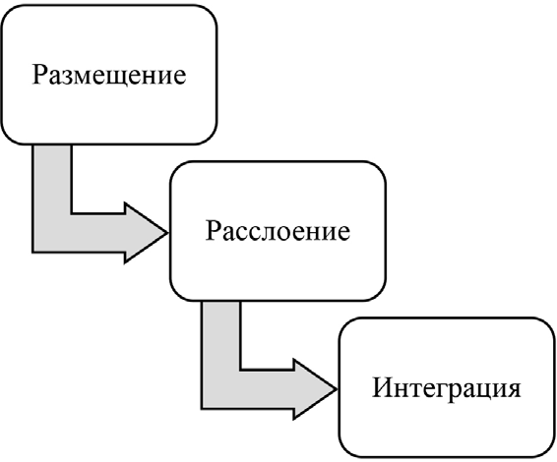
Рис. 1. Этапы отмывания денежных средств

Первый этап – размещение (рис. 2.) заключается во внедре- нии нелегальных денег в легальный сектор экономики. Достаточно

часто преступники удаляют наличность от мест приобретения, то есть перебрасывают средства в те районы, где они могут быть легко замаскированы и где труднее выявить их происхождение. Размещение происходит посредством использования различных финансовых учреждений путем приобретения ценных бумаг, за- числения наличных средств на банковский счет, покупки драго- ценных металлов и т. д.
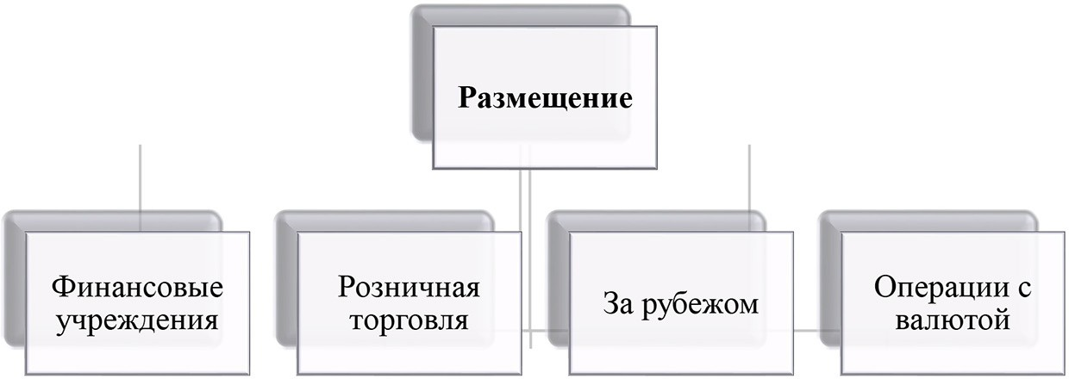
Рис. 2. Этап размещения

Второй этап – расслоение (рис. 3.) представляет собой про- цесс распределения денежных средств, характеризующийся созда- нием сложной цепочки финансовых операций. Эти операции на- слаиваются друг на друга, что усложняет работу органов власти, занимающихся противодействием легализации преступных дохо- дов, по поиску незаконных активов. Одним из самых распростра- ненных вариантов реализации данного процесса является бан- ковский перевод через целую цепочку подставных фирм. На этом этапе преступниками используются офшоры, банки за границей, страховые компании.
Третий этап – интеграция (рис. 4.) заключается в создании видимой правомерности преступно полученному доходу. Во вре- мя реализации данной стадии «отмытые» денежные средства сно- ва вводятся в экономику под видом честно заработанных денеж- ных средств.

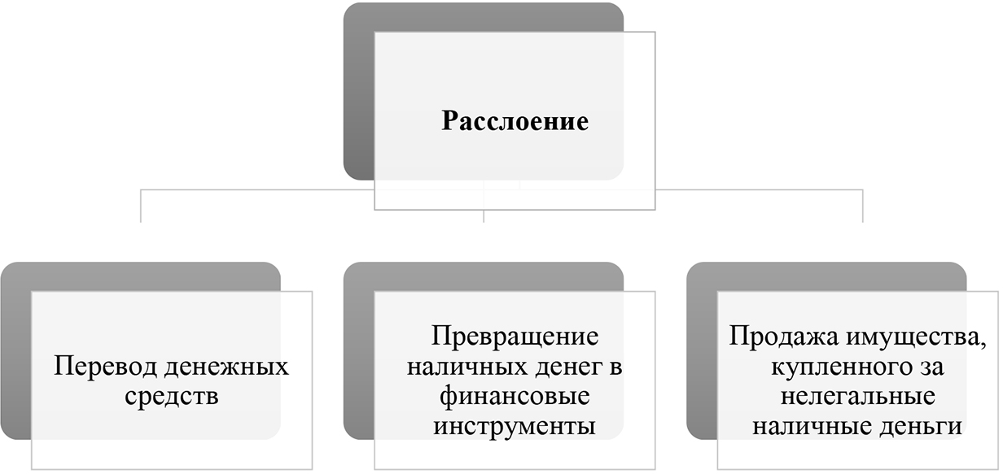

Рис. 3. Этап расслоение
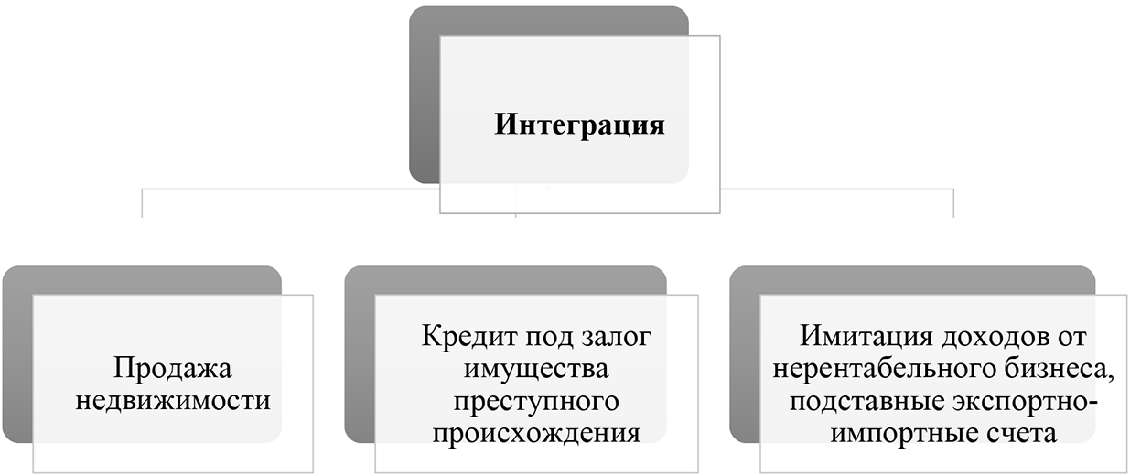

Рис. 4. Этап интеграция

На сегодняшний день существует большое количество методов или схем легализации доходов, к которым люди прибегают для его осуществления. Помимо прочего, рассматриваемое явление име- ет ряд характерных признаков, идентифицировав которые, мож- но сделать предположение о том, что происходит «отмывание».
- Перевод больших сумм осуществляется организация- ми, созданными совсем недавно или прямо перед реализацией данного действия, так называемыми фирмами – однодневками, функционирование которых не было установлено ранее.

- В данном противоправном деянии участвуют фирмы, в ко- торых каким-либо образом числятся родственники совершаемо- го это лица, поскольку такой перевод осуществлять безопаснее.
- Документальное подтверждение крупных переводов на дру- гие счета фальшивыми или поддельными документами.
- Еще одна очень популярная схема с денежными средства- ми связана с оффшорами, где разрешена банковская и кредит- ная деятельность в иностранной валюте [2]. Суть данной махина- ции заключается в том, что ввиду того, что перевод производится в оффшорную зону, то отслеживание действий с ним затрудняет- ся. Таким образом, производя такую цепь обращения денег, лицо получает уже чистые «отмытые» деньги.
Существуют некоторые достаточно распространенные схемы, которые применяются для «отмывания» денег:
- Достаточно распространенным методом является завыше- ние стоимости производимого организацией продукта или же пред- лагаемой услуги, а также оформление договоров с зарубежными фирмами на оказание различных услуг информационно-справоч- ного характера [3].
- Создание вида активной деятельности организации путем заключения различных сделок с подставными или фиктивными организациями.
- Большое число операций, характер которых заключается в зачислении денежных средств на счет в течение небольшого пе- риода разными лицами.
- Оформление поддельных сделок по аренде или поставке несуществующих товаров или на оказание услуг, которые по фак- ту не оказывались и не будут оказываться.
- Приобретение акций компаний в прибыльных отраслях эко- номики.
Данный способ легализации средств известен как реинвести- рование нелегальных доходов.
- Еще одной схемой является неравноценный бартер, суть ко- торого заключается в обмене товара большей стоимости на товар

меньшей стоимости или списанный, а после этого дорогостоящий товар реализуется по его реальной цене.
- Различные махинации с криптовалютой [4, 5]. Например, использование биткоин-миксеров, которые эффективно разделя- ют нелегальную криптовалюту. Она проходит через цепь множе- ства различных адресов, после чего ее рекомбинируют. Повторная сборка приводит к уже «чистому» итогу.
- Криптовалютные банкоматы, которые постоянно подклю- чены к сети Интернет, позволяют любому лицу, владеющему кре- дитной или дебетовой картой, купить биткоин. Помимо прочего, они позволяют лицам обменивать биткоины на наличные посред- ством скана адреса кошелька.
Безусловно, перечисленный список не является закрытым, по- скольку способов отмывания денежных средств различное множе- ство, и он постоянно пополняется ввиду развития современного общества, экономики, повышения уровня образованности и осве- домленности населения, а также ввиду пробелов законодательства в данном вопросе, чем преступники пользуются.
Ознакомившись с типичными схемами легализации денеж- ных средств, можно сделать следующие выводы:
- недостаточное взаимодействие с иностранными государ- ствами в области поиска сомнительных операций с денежными средствами;
- организациям, чаще всего являющимся инструментарием в руках лиц, занимающихся отмыванием доходов, не хватает ком- петенций в части выявления криминальных операций;
- у компаний прослеживается дефицит ресурсов и компетен- ций, а также информации для быстрого и эффективного выявле- ния сомнительных операций, которые проходят через третьих лиц;
- отсутствие контроля и понимания новых технологий, раз- личных интернет-систем, в которых возможно обращение пре- ступных доходов;
- отсутствие осведомленности организаций о типичных схе- мах легализации доходов посредством их обращения в данных организациях.

Подытожив вышеизложенное, можно сделать вывод о том, что ущерб, наносимый схемами легализации преступных доходов и самим явлением достаточно велик не только для экономики, но и в целом для общества. «Отмывание» нелегальных доходов вза- имосвязано с коррупцией, бегством капитала, развитием интер- нет-технологий, а также уклонением от уплаты налогов. Борьба с отмыванием преступных доходов является одной из важнейшей задачи, стоящей перед банковской системой, правоохранительны- ми и иными органами, занимающимися противодействием лега- лизации преступных доходов.

Литература
- Ринчинова А. Б., Васина Д. А., Игнатьева И. В. Противодействие легали- зации (отмыванию) доходов, добытых преступным путем // Инновационная эко- номика: перспективы развития и совершенствования. 2019. № 8 (42). С. 107–111.
- Логинов Е. Л. Отмывание денег через Интернет-технологии: методы использования электронных финансовых технологий для легализации крими- нальных доходов и уклонения от уплаты налогов: учеб. пособие для студентов вузов / Е. Л. Логинов. – Москва: ЮНИТИ-ДАНА, 2017. – 208 с.
- Бондарь Е. О., Изутина С. В. Наиболее распространенные способы ле- гализации (отмывания) доходов, полученных преступным путем, и финанси- рованию терроризма // Актуальные проблемы административного права и про- цесса. 2018. № 1. С. 33–36.
- Решотка О. С., Гребенкина С. А. Современные способы отмывания де- нежных средств посредством интернет-технологий // Актуальные вопросы раз- вития инновационной экономики. 2019. С. 238–242.
- Моденов А. К. Экономическая теория преступлений и наказаний: мо- ногр. / А. К. Моденов, Т. Н. Орловская // под ред. А. К. Моденова; СПбГАСУ. – СПб., 2018. – 174 с.

УДК 336.741.1
Красавцева Вера Дмитриевна, студент
(Санкт-Петербургский государственный архитектурно-строительный университет) E-mail: 9357605@mail.ru

Krasavtseva Vera Dmitrievna,
student (Saint Petersburg State University
of Architecture and Civil Engineering)
E-mail: 9357605@mail.ru

ПОНЯТИЕ И ПРЕДМЕТ СТАТИСТИЧЕСКОГО НАБЛЮДЕНИЯ

CONCEPT AND SUBJECT
OF STATISTICAL OBSERVATION
Автором в статье изучены особенности проведения статистического исследования и значение для принятия решений и оценки прогнозных зна- чений показателей в перспективе. Автором отмечено, что основой реализа- ции достоверного анализа статистического наблюдения это формирование базовых понятий, поэтому в представленной статье рассмотрены аспекты статистического наблюдения такие как: понятие, предмет и методы стати- стического наблюдения. Автором проведен анализ понятия и предмета ста- тистического наблюдения. Представлена сравнительная таблица понятия
«статистика». В статье показаны и различные наглядные схемы для пол- ного понимания темы. Автором отмечена необходимость изучить понятие
«статистика», а также предметы и методы статистического наблюдения.
Ключевые слова: статистика, выборка, наблюдение, исследование, ана- лиз, достоверность, виды, понятие.

In the article, the author studied the features of conducting a statistical study and the significance for decision-making and assessing the predicted valuesof indicators in the future. The author noted that the basis for the implementation of a reliable analysis of statistical observation is the formation of basic concepts, therefore, the presented article considers aspects of statistical observation such as: the concept, subject and methods of statistical observation. The author analyzed the concept and subject of statistical observation. A comparative table of the concept of «statistics» is presented. The article also shows various visual diagrams for a complete understanding of the topic. The author noted the need to study the concept of «statistics», as well as subjects and methods of statistical observation. Keywords: statistics, sample, observation, research, analysis, reliability,
types, concept.

Значимость данной проблемы изъясняется тем, что количе- ственная оценка всех происходящих процессов в экономике и от- раслей права не возможна без глубокого и комплексного анализа статистических явлений. Применение различных методов и пока- зателей при оценки статистических явлений позволяет оценить до- стоверность полученных данных, сформировать надежные и «ре- альные» прогнозные показатели в прогнозном периоде, дать оценку наличия/отсутствия связи между изучаемыми явлениями.
Использование разных способов и приемов статистической методологии подразумевает наличие достоверной информации о исследуемом объекте, что включает этапы сбора статистической информации и ее первичной обработки, сведения и группировки результатов наблюдения в определенные совокупности, обобще- ния и анализа полученных материалов. В связи с чем, приобрета- ет особую важность статистическое наблюдение.
Существуют различные определения термина статистическое наблюдение, – это первый этап различного статистического изуче- ния, представляющий собой научно организованный согласно общей программе учет фактов, определяющих явления также процессы со- циальной жизни, и сбор полученных на базе данного учета много- численных данных. Непосредственно статистическое наблюдение считается источником статических данных, по этой причине полу- ченные вследствии статистического исследования сведения, считают- ся начальными для выполнения дальнейших этапов статистического исследования. Термин «статистика» («status» с перевода латинского языка), это «определенное положение явления, состояние вещей». Широкое применение данного термина началось еще 1749 г. (немец- кий научный работник Г. Ахенваль), связано это с активным распро- странением системы учета жизнедеятельности населений и городов, что способствовало становлению статистики как науки и развитию применяемых методов и способов изучения явлений.
Формирование статистической науки, увеличение области практической статистической деятельности привели к изменению содержания термина «статистика».

Различные авторы в разные этапы трактовали понятие «ста- тистика» разным способом, к примеру, под статистикой подразу- мевается (таблица):

Подходы к определению понятия статистика

Автор | Пояснение
L. J. Savage. The Foundations of Statistics, 1954 г. | «С моей точки зрения, собственно статистику мож- но, пожалуй, определить как искусство оперирова- ния с неопределенностью и различиями в поведе- нии людей в ситуациях принятия решений» [1]
Р. А. Фишер. Статистические методы для исследователей, 1958 г. | «Статистика как наука является одним из разделов прикладной математики, и ее можно рассматривать как математику, применяемую при разработке ре- зультатов массового наблюдения... Статистику мож- но рас- сматривать как: 1) учение о совокупностях;  2) учение о вариации; 3) учение о методах приведе- ния данных в компактной форме» [1]
Г. Чернов, Л. Мозес. Элементарная теория статистических решений, 1962 г. | «В наше время принято считать, что статистика есть наука, изучающая теорию принятия решений в ус- ловиях неопределенности. Это определение стати- стики выкристаллизовывалось в результате многих лет ее развития. Достоинство этого определения состоит в том, что оно в сжатой и ясной форме из- лагает научное существо статистики» [1]
Е.V. Lewis. Statistical Analysis. Ideas and Methods, 1963 г. | «Статистику иногда определяют как искусство и науку количественной обработки наблюдений, подверженных изменениям» [1]
С. Р. Рао. Линейные статистические методы и их применение, 1968 г. | «В основе статистического вывода лежит индук- тивное рассуждение, приводящее к утверждениям, верным лишь с «определенной степенью достовер- ности» Строгий смысл «степени достоверности» обеспечивается математическими методами и веро- ятностным подходом, образующими основы совре- менной статистической теории» [1]

Окончание таблицы

Автор | Пояснение
W. Thompson. The Future of Statistics, 1968 г. | «Статистика − это математическая теория того, как узнать нечто о мире через опыт» [1]

Развитие науки как статистики подтверждается и различием в подходах к определению термина, отражающего различную точ- ку зрения научных исследователей по данному вопросу.
В статистическом исследовании основной задачей являет- ся правильное определение объекта исследования, что позволяет в дальнейшем сформировать программу статистического наблю- дения, отвечающую все требованиям надежности и достоверно- сти статистического исследования. При развитии данного научно- го направления достаточно много внимания уделялось не только изучению отдельных явлений, но и массовых, что требовало сфор- мировать научные подходы к оценке достоверности полученных данных и системе показателей для оценки больших баз данных.
Например, к массовому статистическому изучению возмож- но отнести перепись населения. Перепись населения – мероприя- тие, которое проводится на всей местности Российской Федерации по единой государственной статистической методологии для того, чтобы получить обобщённые демографические, экономические и социальные сведения.
Представленное исследование позволяет получить достовер- ную, качественную информацию. Ниже представлен примерный перечень необходимых показателей для проведения статистиче- ского исследования (рисунок):

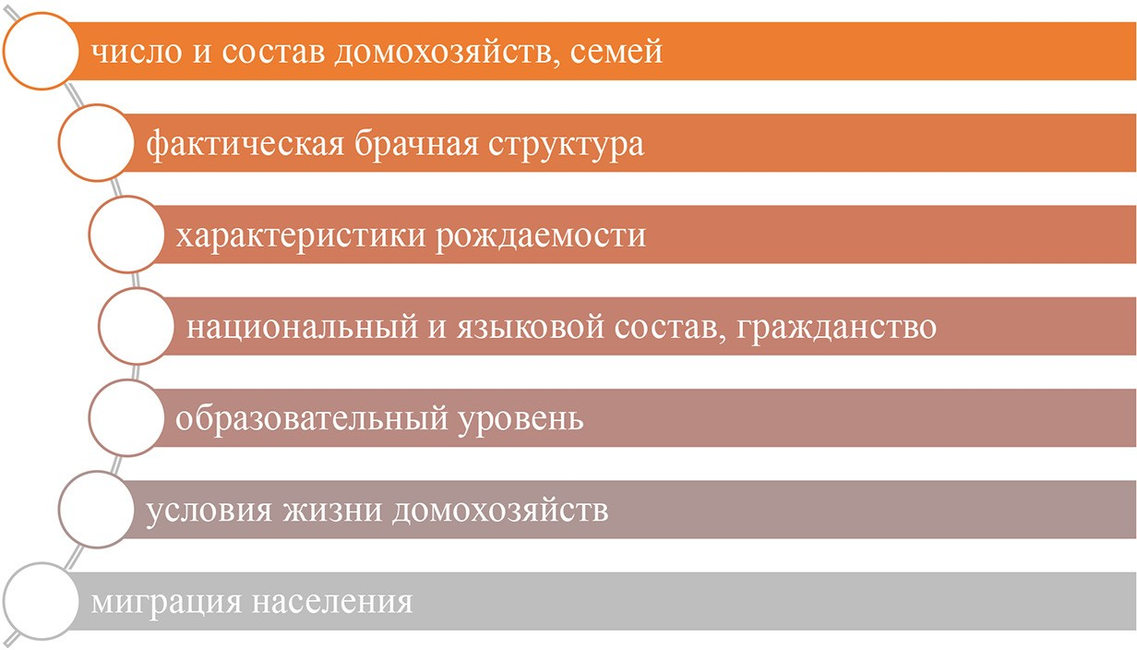

Перечень информации, необходимый для проведения статистического исследования населения

В результате изучения данной темы, нужно сделать вывод о том, что само понятие «статистика» существует уже очень дав- но. Каждый автор трактует его по-разному, но все эти трактовки являются смежными. Статистическое наблюдение является важ- ной частью нашей жизни, поскольку с помощью статистического наблюдения можно выводить различные данные, которые могут повысить эффективность решений и точность прогнозов.
Статистического наблюдение – это способ повысить эффектив- ность работы различных структур. Также, данная тема была и бу- дет актуальна, поскольку с её помощью человек может получать достоверную информацию об окружающем его мире.
Литература
- Налимов В. В. Вероятностная модель языка. О соотношении естествен- ных и искусственных языков. 2-е изд., переработано и дополнено. М.: Наука, 2012 – 304 с.

- Кучмаева О. В. Возможности статистики в оценке эффективности со- циальных проектов / Москва // Университет МЭСИ, 2010 – 108 с.
- Электронный статистический словарь. Режим доступа URL: http://statsoft. ru/home/textbook/glossary/default.htm (дата обращения 25.11.2020).
- Ростат. Режим доступа URL: https://rosstat.gov.ru/vpn_popul (дата об- ращения 05.12.2020).
- Методология формирования статистических индикаторов развития ре- сурсной базы России: монография. – Ярославль: Канцлер, 2014. – 368 с.

УДК 330
Крестьянникова Милена Владимировна, студент
(Санкт-Петербургский государственный архитектурно-строительный университет) E-mail: krestyannikova_milena@bk.ru

Krestyannikova Milena Vladimirovna,
student (Saint Petersburg State University
of Architecture and Civil Engineering)
E-mail: krestyannikova_milena@bk.ru

РОЛЬ МОДЕЛИ ПРОЕКТНОГО ФИНАНСИРОВАНИЯ С ИСПОЛЬЗОВАНИЕМ МЕХАНИЗМА ЭКРОУ-СЧЕТОВ
В ОБЕСПЕЧЕНИИ ЭКОНОМИЧЕСКОЙ БЕЗОПАСНОСТИ СТРОИТЕЛЬНОЙ ОТРАСЛИ

THE ROLE OF THE PROJECT FINANCE MODEL USING THE ECROW ACCOUNT MECHANISM IN ENSURING THE ECONOMIC SECURITY
OF THE CONSTRUCTION INDUSTRY
В статье описан механизм использования счетов эскроу, а также от- ражена роль модели проектного финансирования с использованием этого механизма в обеспечении экономической безопасности строительной от- расли. Рассмотрены позитивные и негативные эффекты для крупных, ма- лых и средних застройщиков, а также покупателей. Отмечено мнение экс- пертов по поводу функционирования данного механизма. Показана роль внесенных изменений в законодательство о налогах и сборах относитель- но счетов эскроу для застройщиков. Сделан вывод о влиянии механиз- ма эскроу-счетов на экономическую безопасность строительной отрасли. Ключевые слова: экономическая безопасность, эскроу-счета, проект-
ное финансирование, банкротство, строительная отрасль, социально-эко- номические эффекты.

The article describes the mechanism of using escrow accounts, and also re- flects the role of the project finance model using this mechanism in ensuring the economic security of the construction industry. The positive and negative effects for large, small and medium-sized developers, as well as buyers, are considered.

The experts ‘ opinion on the functioning of this mechanism was noted. The role of the changes made to the legislation on taxes and fees in relation to escrow ac- counts for developers is shown. The conclusion is made about the influence of the escrow account mechanism on the economic security of the construction industry. Keywords: economic security, escrow accounts, project financing, bank-
ruptcy, construction industry, socio-economic effects.

С 1 июля 2019 г. в соответствие с Федеральным законом от 30.12.2004 № 214-ФЗ «Об участии в долевом строительстве мно- гоквартирных домов и иных объектов недвижимости и о внесе- нии изменений в некоторые законодательные акты Российской Федерации» [1] всем застройщикам было необходимо перейти на новую модель проектного финансирования с использованием ме- ханизма эскроу-счетов.
Эскроу-счет – это специальный счет в банке, на котором день- ги хранятся до выполнения определенных обязательств, в данном случае до момента регистрации права собственности. Этот меха- низм сформирован таким образом, что позволяет покупателю при возникновении проблем у застройщика с завершением строитель- ства, вернуть уплаченную сумму. При этом, банк, для открытия таких счетов, должен соответствовать требованиям, прописан- ным в Постановлении Правительства от 18 июня 2018 г. № 697 [2]. Последствия экономического кризиса 2020 г., в частности ухудшение материального положения большой части населения РФ, формируют тенденцию сокращения спроса на жилье, в связи с этим, механизмы поддержки, которые направлены на конечно- го покупателя, являются ключевыми для обеспечения экономиче- ской безопасности строительной отрасли. Также, усиливается акту- альность вопроса о возможных последствиях от введения данного механизма, поэтому необходимо рассмотреть возможные положи- тельные и отрицательные эффекты для крупных, средних, малых
застройщиков и покупателей.
Положительные эффекты для крупных застройщиков:
- доступ к дешевым средствам финансирования по кредит- ным проектным линиям от банков: по данным Банка России по со-

стоянию на 01.06.2020 г. средняя ставка по кредитным договорам, заключенным с застройщиками, с использованием счетов эскроу, составляла 4,69 % [3];
- увеличение рыночной доли за счет ухода с рынка малых и средних застройщиков;
- экономия на уплате налога на прибыль за счет снижения на- логооблагаемой базы на сумму процентов по кредитам;
- сокращение сроков строительства за счет возможности за- благовременного заключения договоров с поставщиками и под- рядчиками в результате предоставления банками проектного фи- нансирования;
- сосредоточение производственных мощностей на меньшем числе объектов за счет сокращения сроков строительства.
Отрицательные эффекты для крупных застройщиков:
- возможное снижение показателей экономической эффек- тивности по отдельным проектам;
- снижение инвестиционной привлекательности рынка пер- вичной жилой недвижимости;
- снижение спроса на первичную жилую недвижимость: по данным Росреестра, в первые два квартала 2019 г. введения меха- низма эскроу-счетов наблюдалась негативная динамика регистра- ции договоров долевого участия (далее – ДДУ), а количество за- регистрированных ДДУ в 1 квартале 2020 г. снизилось на 26,2 % по сравнению с 1 кварталом 2019 г. [4]
К положительным эффектам для средних и малых застройщи- ков можно отнести те же что и для крупных: доступ к дешевым средствам финансирования, экономия на уплате налога на при- быль, сокращение сроков строительства. Также, появляется воз- можность привлечения новых клиентов за счет снижения недове- рия к мелкому и среднему застройщику, за счет того, что деньги будут защищены со стороны банка.
К негативным эффектам, кроме снижения показателей эконо- мической эффективности отдельных проектов и снижения спро- са и инвестиционной привлекательности рынка первичной жилой недвижимости, можно отнести:

- увеличение чувствительности окупаемости к росту цены недвижимости;
- сложность в получении проектного финансирования, из-за несоответствия условиям проектного финансирования: большинство заявок на заключение кредитных договоров в целях финансирова- ния строительства многоквартирных домов банками отклоняются;
- увеличение количества банкротств: по результатам 2019 г. количество банкротств возросло в 1,3 раза по сравнению с 2018 г., и в 3 раза по сравнению с 2017 г., при этом большинство из них приходится на малый и средний бизнес, доля которого в общем ко- личестве банкротств в строительной отрасли составила 8 % и 2 % cсоответственно (90 % приходится на микробизнес) [5].
Для покупателей положительным эффектом от введения дан- ного механизма будет являться решение проблемы «обманутых дольщиков», в связи с тем, что риск потери уплаченных средств в результате банкротства застройщика снижается, а негативны- ми – рост цен на первичную недвижимость и риск банкротства банка, в котором ведутся эскроу-счета, так как на фоне кризиса сектор финансовых институтов отличается высокой неопределен- ностью, вследствие снижения большинства показателей финансо- вой деятельности.
На данный момент мнения экспертов относительно влияния механизма эскроу на строительную отрасль разделились. Так одни считают, что данная система повысит привлекательность рынка первичного жилья за счет снижения рисков покупателей, другие полагают, что механизм эскроу-счетов отрицательно повлияет на конечный спрос, так как в условиях кризиса он особенно зависит от цен [5].
Необходимо отметить, что после перехода на использование счетов эскроу, у застройщиков возникла проблема, суть которой заключалась в том, что одна из норм Налогового Кодекса РФ была сформулирована так, что денежные средства на счетах эскроу не приравнивались к средствам целевого финансирования. Это приве- ло к тому, что ранее применявшийся застройщиками подход к нало-

гообложению – включение в налоговую базу разницы между сред- ствами дольщиков и затратами по окончании строительства – стало невозможно использовать, следствием чему стала существенная неопределенность и налоговые риски. Но в начале ноября 2020 г. вступил в силу Федеральный закон № 368-ФЗ [6], которым были внесены изменения в законодательство о налогах и сборах, а так- же был урегулирован вопрос налогообложения у застройщиков. Данным законом был дополнен абзац в пп.14 п.1 ст.251 НК РФ [7], и теперь, к средствам целевого финансирования, которые являют- ся доходами, не учитываемыми при налогообложении налогом на прибыль, приравниваются средства участников долевого строи- тельства, размещенные на счетах эскроу.
По данным информационной системы ДОМ.РФ [8], много- квартирное жилищное строительство в России с использовани- ем счетов эскроу впервые по площади превысило половину всей стройки – 48,6 млн кв. м из 95,8 млн кв. м по состоянию на 30 де- кабря 2020 г. Новая схема продаж с использованием счетов эс- кроу в целом делает рынок новостроек более безопасным, повы- шая его финансовую устойчивость. Так как работающие по схеме эскроу девелоперы строят дома на средства банковских кредитов, а не привлекают деньги напрямую от граждан, поэтому они не за- висят от колебаний продаж на рынке. Именно это в условиях кри- зиса является «подушкой безопасности» для отрасли, когда про- дажи временно проседают. При этом ни один из многоквартирных домов, строящихся с привлечением проектного финансирования, не стал проблемным.
Проведенный анализ показывает, что однозначный ответ по по- воду влияния механизма эскроу счетов на экономическую безопас- ность строительной отрасли дать нельзя, так как он функциониру- ет относительно недолгое время. Для крупного застройщика это не станет угрозой экономической безопасности, вследствие совокуп- ности положительных эффектов. Для средних и малых, это, наобо- рот, может принести негативные последствия, из-за повышенной конкуренции с укрепившими позиции крупными застройщиками.

Несмотря на то, что переход на данную модель проектного фи- нансирования предполагает меньшее количество негативных по- следствий именно для крупных застройщиков, средним и малым необходимо адаптироваться к новым условиям деятельности и по- вышать свою конкурентоспособность.

Литература
- Федеральный закон «Об участии в долевом строительстве многоквар- тирных домов и иных объектов недвижимости и о внесении изменений в неко- торые законодательные акты Российской Федерации» от 30.12.2004 № 214-ФЗ (ред. от 30.12.2020). [Электронный ресурс] URL.: http://www.consultant.ru. (Дата обращения 09.03.2021).
- Постановление Правительства РФ от 18.06.2018 № 697 «Об утвержде- нии критериев (требований), которым в соответствии с Федеральным законом
«Об участии в долевом строительстве многоквартирных домов и иных объек- тов недвижимости и о внесении изменений в некоторые законодательные акты Российской Федерации» должны соответствовать уполномоченные банки и бан- ки, которые имеют право на открытие счетов эскроу для расчетов по договорам участия в долевом строительстве» (ред. от 16.05.2019). [Электронный ресурс] URL.: http://www.consultant.ru. (Дата обращения 10.03.2021).
- Официальный сайт Центрального Банка РФ. [Электронный ресурс] URL.: https://cbr.ru. (Дата обращения 10.03.2021).
- Официальный сайт Федеральной службы государственной регистра- ции, кадастра и картографии. [Электронный ресурс] URL.: https://rosreestr.gov. ru/site/. (Дата обращения 11.03.2021).
- Официальный сайт Центра социологических исследований. [Электрон- ный ресурс] URL.: https://www.csr.ru. (Дата обращения 09.03.2021).
- Федеральный закон от 09.11.2020 № 368-ФЗ «О внесении изменений в части первую и вторую Налогового кодекса Российской Федерации» (ред. от 29.12.2020). [Электронный ресурс] URL.: http://www.consultant.ru. (Дата обра- щения 10.03.2021).
- Налоговый кодекс Российской Федерации часть первая от 31 июля 1998 г. № 146-ФЗ. [Электронный ресурс] URL.: http://www.consultant.ru. (Дата обращения 09.03.2021).
- Официальный сайт ДОМ.РФ. [Электронный ресурс] URL.: https://дом. рф. (Дата обращения 10.03.2021).

УДК 336.71.078.3
Кузьмина Александра Викторовна, студент
(Санкт-Петербургский государственный архитектурно-строительный университет) E-mail: k.aleksa3@yandex.ru

Kuzmina Alexandra Viktorovna,
student (Saint Petersburg State University
of Architecture and Civil Engineering)
E-mail: k.aleksa3@yandex.ru

ОСНОВНЫЕ ЭТАПЫ В УПРАВЛЕНИИ РИСКАМИ НА ПРЕДПРИЯТИИ

THE MAIN STAGES IN ENTERPRISE RISK MANAGEMENT
В данной статье автор анализирует различные результаты воздей- ствия рисков на предприятие, которые могут приводить как к положи- тельным, так и к отрицательным последствиям. Чтобы организация вела эффективную деятельность и развивалась, необходимо управлять риска- ми, которым она может подвергаться. Данный результат может быть до- стигнут благодаря выполнению основных этапов процесса управления рисками. В статье подробно описаны 4 этапа, которые ведут к определе- нию области рисков, прогнозу величины ущерба, минимизации послед- ствий рисковых событий и рисковому мониторингу. Автор раскрывает процесс использования SWOT-матриц и матриц рисков, выделяет харак- терные черты стратегии управления рисками, а также уделяет внимание методам расчета рисков.
Ключевые слова: управление рисками, SWOT-матрица, карта рисков, матрица рисков, методы расчета рисков, мониторинг рисков.

The author in this article explores the different outcome of the impact of risks on the enterprise, which can lead to both positive and negative consequenc- es. For an organization to operate effectively and develop, it is necessary to man- age the risks to which it may be exposed. This result can be achieved through the implementation of the main phases of the risk management. The article de- scribes in detail 4 stages that lead to determining the area of risks, predicting the amount of damage, minimizing the consequences of risk events and risk moni- toring. The author reveals the process of using SWOT-matrices and risk matri- ces, highlights the characteristic features of the risk management strategy, and pays attention to the methods of calculating risks.

Keywords: risk management, SWOT-matrix, risk map, risk matrix, risk cal- culation methods, risk monitoring.

В современных условиях изменчивой внешней среды дея- тельность каждого предприятия находится под угрозой рисков. Нестабильное положение финансовых рынков, неполнота иссле- дований в этой области, неверное использование методов оценки предпринимательских рисков увеличивают вероятность наступле- ния негативных последствий.
Как справедливо замечает О. В. Олейникова, способность ри- сковать – одна из возможностей благополучной деятельности пред- приятия ввиду того, что, идя на риск, предприятие может одолеть консерватизм, психологические барьеры работников и руководи- телей и прийти к перспективным нововведениям. Однако, если предприятие идет на риск и принимает решения, не обладая пол- ной и достоверной информацией, без учета закономерностей раз- вития явления, то в таком случае риск является дестабилизирую- щим фактором деятельности предприятия [1].
Целесообразным принципом успешного функционирования организации является создание системы управления рисками, по- строенной на определенных этапах [2].
Первым этапом является определение области управления ри- сками. На данном этапе эксперт занимается деятельностью, в ходе которой устанавливает особенно важные для организации области риска, а также мониторингом новых, еще не угрожавших пред- приятию ранее, рисков. Для того чтобы эксперт мог своевремен- но и эффективно реагировать на все возникающие угрозы, разра- батывается перечень данных, благодаря которым удается найти подробный отчет о том, какое именно явление повлекло за собой риск. Для этого эксперт составляет SWOT-матрицу. Она позволя- ет увидеть и изучить, что угрожает предприятию и какие у него существуют области риска.
SWOT-матрица изображается, как таблица, в которой распо- ложены по 2 строки и столбца. Горизонтальная строка включа-

ет в себя сильные и слабые стороны организации, вертикальный столбец – возможности и угрозы предприятию. После составле- ния SWOT-матрицы эксперт создает матрицу рисков (таблица).

Матрица рисков

Вероят- ность реализа- ции | Размер последствий от реализации риска
 | Не- значи- тельный | Не- большой | Умеренный | Высокий | Крайне высокий
Очень вероятно | Низкий риск | Средний риск | Высокий риск | Крайне высокий риск | Крайне высокий риск
Весьма вероятно | Низкий риск | Средний риск | Высокий риск | Крайне высокий риск | Крайне высокий риск
Возможно | Низкий риск | Средний риск | Средний риск | Высокий риск | Высокий риск
Мало- вероятно | Низкий риск | Низкий риск | Средний риск | Средний риск | Средний риск
Крайне мало- вероятно | Низкий риск | Низкий риск | Низкий риск | Низкий риск | Низкий риск

Чтобы составить матрицу рисков эксперту в первую очередь необходимо построить карту рисков, на которой в координатной плоскости располагаются различного рода риски. Координатная плоскость выглядит следующим образом: на одной из осей отобра- жается, с какой вероятностью произойдет тот или иной риск, а на второй – размер убытков, который организация понесет в случае реализации этих рисков. На основе карты рисков эксперт создает таблицу, в которой отражает градации вероятности рисков, а так- же ущерб от них. Это и является матрицей рисков. Благодаря ей

эксперту удается увидеть весомость всех существующих на пред- приятии рисков.
Таким образом, сущность первого этапа заключается в том, что эксперт анализирует результаты воздействия различных ри- сков и возможность их возникновения.
Второй этап – выбор экспертом способа расчета рисков, а так- же мониторинг размера потерь от их возникновения. Для осущест- вления этого этапа эксперту необходимо выбрать между количе- ственным и качественным методом анализа данных [3].
При качественном методе эксперт использует такие способы сбора информации, как наблюдение, опрос, анкетирование, метод экспертных оценок. Сущность этого способа заключается в том, что эксперт составляет свое профессиональное суждение в обла- сти риска.
При количественном методе эксперт оценивает размер потерь от вероятности осуществления различных рисков. Наиболее точная оценка рисков организации способствует эффективному исполь- зованию стратегии управления рисками на предприятии. Оценка рисков – важнейший фактор управления рисками организации [4]. Третий этап – разработка стратегии управления рисками ор- ганизации и снижение негативных результатов воздействия ри-
сков на нее [5].
Для того чтобы создать план по управлению рисками компа- нии, эксперту необходимо:
- проанализировать все выявленные риски и дать оценку тому, насколько допустимыми являются их показатели;
- изучить все существующие в организации мероприятия, на- правленные на снижение и управление рисками, оценить их эф- фективность и актуальность;
- выбрать те методики в области управления рисками, кото- рые позволят предприятию осуществлять свою деятельность с ми- нимально возможными потерями.
Для того чтобы организация вела эффективную деятельность и несла только незначительные для себя убытки, должна быть раз-

работана такая стратегия управления рисками, которая будет ос- новываться на данных положениях:
- экспертом составлен исчерпывающий список всех рисков, которые угрожают предприятию или потенциально могут приве- сти к негативным последствиям, а также подробно отражены ха- рактерные черты данных рисков;
- исходя из существующих рисков, угрожающих деятельно- сти организации, разработаны различные методы управления ими;
- составлен порядок осуществления данных мероприятий, которые будут способствовать снижению рисков;
- экспертом произведена работа для выявления стоимости осуществления этих мероприятий;
- изучен размер вероятности возникновения различных ри- сков, а также то, какой ущерб они могут нанести;
- разработаны способы, с помощью которых компания смо- жет возместить ущерб, если рисковый случай произойдет.
Завершающий, четвертый этап в управлении рисками – мони- торинг. Сущность данного этапа заключается в том, что регулярное изучение всех фактов и результатов способствует продуктивному контролю за системой управления рисками организации. Данный этап осуществляется с помощью текущих или плановых проверок. Текущие проверки позволяют предприятию вовремя обнару- жить и ликвидировать ошибки в системе управления рисками для
того, чтобы избежать негативных последствий.
Плановые проверки по сравнению с текущими являются ме- нее эффективными, так как их проведение осуществляется после того, как рисковый случай произошел, и организация уже несет убытки. Однако, данная форма проверок позволяет внести новые данные в систему управления рисками, чтобы в будущем компа- ния смогла избежать ущерба и своевременно отреагировать на по- явление данных рисков.
Таким образом, если предприятие стремится к минимизации потерь в результате воздействия различных рисков, ей необходимо следовать всем вышеперечисленным этапам в управлении рисками.

Литература
- Олейникова О. В. Принципы управления финансовыми рисками // Ставрополь: KANT. 2017. № 1. C. 12–15.
- Кудряшова В. В. Риски: сущность, причины возникновения в бухгал- терском учете // Известия МГТУ. 2019. № 4. С. 25–29.
- Кайль В. Н. Методические подходы к оценке рисков предприятия // Вестник Саратовского государственного социально-экономического универ- ситета. 2016. № 1. С. 44–49.
- Фурсов С. В. Оценка стратегических рисков в предпринимательской деятельности в сфере производства // Основы экономики, управления и пра- ва. 2018. № 3. С. 41–47.
- Гримашевич О. Н. Формирование системы управления рисками про- мышленного предприятия // Саратов: КУБиК. 2018. № 2. С. 12–18.

УДК 338.
Ляховская Яна Алексеевна, студент
(Санкт-Петербургский государственный архитектурно-строительный университет) E-mail: yana-lyakhovskaya@yandex.ru

Lyakhovskaya Yana Alekseevna,
student (Saint Petersburg State University
of Architecture and Civil Engineering)
E-mail: yana-lyakhovskaya@yandex.ru

ОБЕСПЕЧЕНИЕ ЭКОНОМИЧЕСКОЙ БЕЗОПАСНОСТИ УЧРЕЖДЕНИЙ
В СФЕРЕ ЗДРАВООХРАНЕНИЯ

ENSURING ECONOMIC SECURITY OF HEALFCARE INSTITUTIONS
В статье рассматриваются вопросы, связанные с обеспечением эко- номической безопасности, развитием и повышением прибыльности уч- реждений здравоохранения. Проанализированы принципы повышения эффективности и качества услуг, предоставляемых в медицинских уч- реждениях. Названы основные критерии обеспечения экономической без- опасности в секторе здравоохранения в настоящее время. Определены основные опасности для финансовой защищенности системы здраво- охранения.
Ключевые слова: обеспечение экономической безопасности, безо- пасность учреждений здравоохранения, повышение эффективности и ка- чества услуг.

The article discusses the issues related to ensuring economic security, de- veloping and increasing the profitability of healthcare institutions in various re- gions. The principles of improving the efficiency and quality of services pro- vided in medical institutions have been analyzed. The main criteria of ensuring economic security in the health sector at the present time are named. The main dangers of the financial security of the health care system are identified.
Keywords: ensuring economic security, healthcare institutions security, im- proving the efficiency and quality of services.

Экономическая безопасность в медицинских учреждениях – это обеспечение стабильной работы учреждения в настоящем

и будущем времени, а также эффективное состояние использова- ния ресурсов для предотвращения угроз.
Финансовая защищенность учреждений заключается в эффек- тивном применении ресурсов для поддержания продуктивной рабо- ты в области охраны здоровья. Система финансовой безопасности использует способы и механизмы противодействия, направленные как на внешние, так и на внутренние проявления угроз.
Бюджетный дефицит и в целом экономический кризис явля- ются первопричиной проблем экономической безопасности в об- ласти здравоохранения, что можно явно выявить через рост цен на платные медицинские услуги и урезание бюджета, выделяемо- го на нужды медицинских учреждений [1].
Задачи, которые выполняет система финансовой защищенно- сти в области охраны здоровья:
- защита организации от внешних и внутренних опасностей;
- поддержание как государственной, так и общественной безопасности;
- обеспечение непрерывного роста в экономике и высокой производительности, невзирая на внешние факторы;
- оптимизация системы здравоохранения;
- улучшение уровня жизни людей.
В настоящее время ученые выделяют несколько уровней эко- номической безопасности в области охраны здоровья.
В здравоохранении предоставляются медицинские услуги, ко- торые считаются важным элементом на макроэкономическом уров- не. В первую очередь это безопасность для общества и государства. Экономическая безопасность на микроэкономическом уров-
не разделяется (рис. 1):
- обеспечение безопасности в фармацевтической промышлен- ности и в организации реализации медицинских изделий и лекарств;
- обеспечение защиты медицинских учреждений [2].

Снижение качества медицинских услуг может быть вызвано реализацией предложения, которое направлено на уменьшение стоимости данных услуг, так как целью проекта является поддер- жание должного уровня экономической безопасности в области здравоохранения (рис. 1). В будущем это может значительно упро- стить процесс видов медицинской помощи и негативно повлиять на уровень общественного здравоохранения.
Экономическая безопасность здравоохранения
Экономическая безопасность государства
в здравоохранении
Экономическая безопасность общества и личности в здравоохранении
Экономическая безопасность товаропроизводителей в здравоохранении
– обеспечение устойчивости осуществления государством функций плательщика в пользу граждан, финансового регулирования
в отрасли и сокращаю- щего влияния
на себестоимость оплачиваемых за счет казны медицинских услуг
– создание и сохранение устойчивости механизмов
интеграции граждан в экономические отношения по поводу их индивидуального здоровья
– достижение и обеспечение устойчивости товарообмена в отрасли,
рентабельности товаропроизводителей и адаптивной платежной политики государства в качестве плательщика
за медицинские услуги гражданам

Рис. 1. Концептуальный подход к интерпретации категории
«содержание экономической безопасности здоровья»

Основные уровни структурной организации экономической безопасности в сфере здравоохранения РФ приведены на рис. 2.

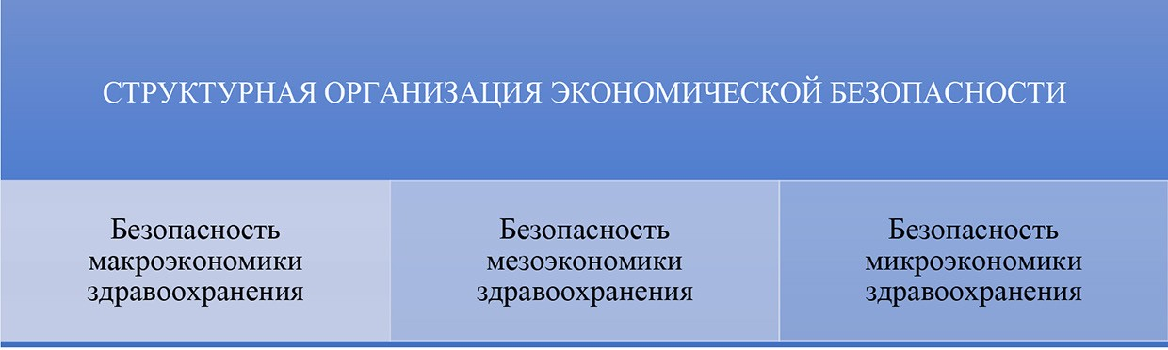

Рис. 2. Концептуальный подход к интерпретации категории «Структурная организация экономической безопасности здоровья»

Преодоление угроз в секторе охраны здоровья можно выде- лить с помощью результата анализа уровней экономической без- опасности здравоохранения (рис. 2).
Среди главных критериев обеспечения экономической безо- пасности в сфере здравоохранения выделяют следующие:
- минимизация ущерба от государства, выступающего в роли плательщика в отношении населения и производителя медицин- ских услуг и изделий;
- максимизация социальной эффективности в результате функционирования организаций, производящих медицинские из- делия и услуги;
- достижение экономической эффективности [3].
Если уровень цен выступает причиной противостояния взглядов производителя товаров и государства, как покупателя, то издержки производства – точка, в которой эти взгляды не совпадают. На сни- жение себестоимости продукции производителя товаров в отрасли, финансовое влияние государства выгодно всем. Соответственно, факторы, препятствующие этому в медицинских учреждениях, создают угрозу экономической безопасности.
В области охраны здоровья все виды угроз экономической безопасности можно разделить на объективные и субъективные.
Объективные угрозы являются независимыми от управленче- ских решений, могут возникать без участия и инициативы пред-

приятий и его персонала. К этим угрозам можно отнести внешне- экономические факторы, форс-мажорные обстоятельства, научные открытия и т. д. Все эти факторы являются обязательными при принятии решений.
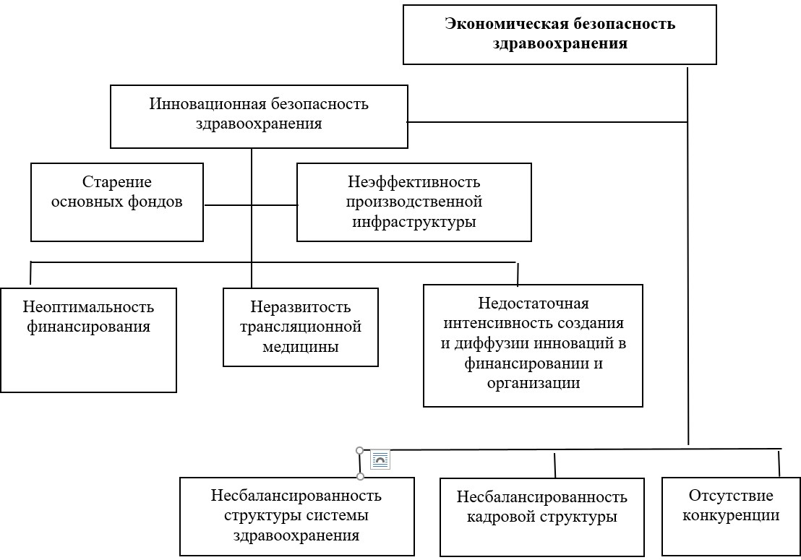

Рис. 3. Угроза экономической и инновационной безопасности здоровья

В сфере здравоохранения оценка угроз экономической без- опасности вероятнее всего исполнена в итоге анализа официальной информации из медицинских, социально-экономических и эконо- мических источников [4].
Различные субъективные угрозы являются результатом пред- намеренных или непреднамеренных действий со стороны обще- ственности, различных государственных органов, предприятий, а также конкурирующих общественных и международных пред- приятий. И, следовательно, это появление связано с конкретным влиянием на субъекты финансовых отношений.

Основными действующими наиболее распространенными при- чинами являются: низкий уровень организации трудовой дисци- плины, нарушение хранения персональных данных, выбор нена- дежного сотрудника и инвестора, пожары, взрывы, неисправность оргтехники, смерть специалистов, низкая квалификация специа- листов, несчастные случаи [5].
Таким образом, можно выделить все угрозы экономической безопасности в сфере охраны здоровья:
- предоставляемые объемы медицинской помощи, несоот- ветствие соотношения между уровнями и видами потребности населения территориальными и ведомственными подсистемами влечет за собой несбалансированность структуры здравоохранения;
- проблемы административного контроля кадровой систе- мы, которая выражается в несовершенстве распределения рабо- чей и часовой нагрузки медицинских сотрудников;
- нарушение функционирования средств основного фонда;
- малая вовлеченность программ по развитию учреждений здравоохранения, а также нестабильность уровня финансирования;
- вовлеченность в развитие деятельности медицинских уч- реждений, осуществление инновационных технологий находятся на незначительном уровне;
- конкуренция, организационно-правовые формы и формы собственности в медицинских учреждениях отсутствуют;
- в системе здравоохранения преобладает низкий уровень инфраструктуры.
Для обеспечения действенной работы системы финансовой за- щиты в области охраны здоровья необходим ее постоянный и эф- фективный контроль.

Литература
- Анопченко Т. Ю. Экономические предпосылки и факторы развития здравоохранения как составляющей социальной инфраструктуры региона / Т. Ю. Анопченко, К. Ю. Боева // Российский академический журнал. – 2019. –
№ 3 (25). – С. 15–18.

- Ваялков А. Управление и экономика здравоохранения / А. Ваялков. – М.: ГЭОТАР-Медиа, 2018. – 664 с.
- Верзилин Д. Н., Кустов О. М. К вопросу оценивания уровня экономи- ческой безопасности системы здравоохранения // Теория и практика эконо- мики и предпринимательства / Труды XIII Международной научно практиче- ской конференции. Институт экономики и управления ФГАОУ ВО «Крымский федеральный университет имени В. И. Вернадского», Симферополь-Гурзуф, 21–23 апреля 2016 года. – Саки: Б.и., 2016. – С. 25–26.
- Габуева Л. А. Экономические основы российского здравоохранения. Институциональная модель / Л. А. Габуева, В. М, Шипова, О. Ю. Александрова. – М.: Издательский дом «Дело» РАНХиГС, 2017. – 326 с.
- Карпова Г. А., Черных А. Н. Проблемы экологизации различных секто- ров экономики// Журнал правовых и экономических исследований. – 2017. –
№ 2. – С. 7–13.

УДК 343.148
Масликова Виктория Валерьевна, студент
(Санкт-Петербургский государственный архитектурно-строительный университет) E-mail: ukrainskaya-2015@mail.ru

Maslikova Victoria Valerievna,
student (Saint Petersburg State University
of Architecture and Civil Engineering)
E-mail: ukrainskaya-2015@mail.ru

СУДЕБНО-ЭКОНОМИЧЕСКАЯ ЭКСПЕРТИЗА ФИНАНСОВОЙ ДЕЯТЕЛЬНОСТИ ОРГАНИЗАЦИИ

FORENSIC AND ECONOMIC EXPERTISE OF THE FINANCIAL ACTIVITIES
OF THE ORGANIZATION
Судебно-экономическая экспертиза финансовой деятельности орга- низации, являясь одним из видов судебно-экономических экспертиз, мо- жет быть обозначена, как завершающее звено в проведении комплекса судебных экспертиз при установлении признаков мошенничества, ухода от уплаты налогов посредством искусственного увеличения доли расхо- дов, намеренного искажения нормального кругооборота средств компа- нии, определения банкротства организации и прочих нарушений зако- нодательства.
Предварительным этапом является судебно-бухгалтерская экспер- тиза, результаты которой могут быть сопоставлены следователем с по- следующей проведенной судебно-экономической экспертизой финансо- вой деятельности для полноты понимания фактов нарушения. Зачастую, со стороны следователей к проведению экспертизы финансовой деятель- ности предъявляются требования, включающие компетенции и элементы бухгалтерских экспертиз, что затрудняет проведение подобной эксперти- зы и искажает ее суть. Поэтому перед следователями стоит задача четко- го понимания специфики экспертизы финансового характера во избежа- ние получения некорректной информации, искаженной ее интерпретации и вынесения на ее основе необоснованного решения. Другой проблемой является отсутствие четкого регламента осуществления судебно-экономи- ческой экспертизы, разработанной единой методики ее проведения, что на-

кладывает отпечаток на отсутствие единообразия в предоставляемой ин- формации по запросам показателей финансовой деятельности организаций. Ключевые слова: судебно-экономическая экспертиза, финансово-ана- литические показатели, экспертное исследование, эксперт-экономист, фи-
нансовые операции, расчетно-аналитическая модель.

Forensic economic examination of the financial activities of an organiza- tion, being one of the types of forensic economic examinations, can be desig- nated as the final link in a complex of forensic examinations when identifying signs of fraud, tax evasion by artificially increasing the share of expenses, de- liberately distorting the normal circulation of company funds , determining the bankruptcy of the organization and other violations of the law. The preliminary stage is a forensic accounting examination, the results of which can be com- pared by the investigator with the subsequent forensic economic examination of financial activities for a complete understanding of the facts of violation. Often, on the part of investigators, requirements are imposed on the examination of fi- nancial activities, including competencies and elements of accounting expertise, which complicates the conduct of such an examination and distorts its essence. Therefore, the investigators are faced with the task of a clear understanding of the specifics of the examination of a financial nature in order to avoid obtaining incorrect information, distorted its interpretation and making an unjustified de- cision on its basis. Another problem is the lack of clear regulations for the im- plementation of forensic economic examination, a unified methodology for its implementation, which leaves an imprint on the lack of uniformity in the infor- mation provided on requests for indicators of financial activities of organizations. Keywords: forensic economic examination, financial and analytical in- dicators, expert research, expert economist, financial transactions, calculation
and analytical model.

Судебно-экономическая экспертиза финансовой деятельности организации назначается в ходе проведения судебных мероприя- тий, связанных с допущенными нарушениями и совершенными преступлениями в экономической сфере деятельности хозяйствую- щих субъектов, а также по арбитражным делам для их подтвержде- ния на основании определенных обстоятельств. Инициатором такой экспертизы является следствие или суд, а исполняющий – эксперт-экономист.

В целом судебно-экономическая экспертиза может быть клас- сифицирована по следующим видам, представленным на рис. 1.
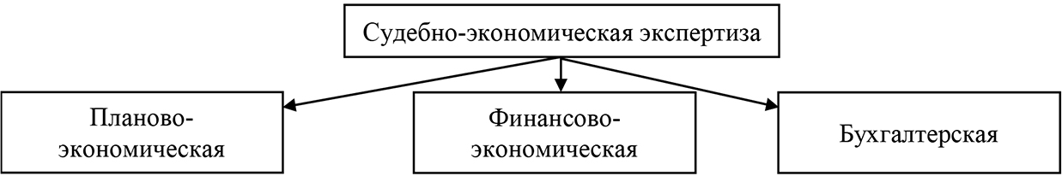
Рис. 1. Виды судебно-экономической экспертизы [1]

Указанная классификация связана с задачами, стоящими пе- ред судебно-экономической экспертизой, и с предметом, который будет исследован экспертами в ходе ее проведения. Однако, счита- ется такая классификация условной в связи с тем, что они являют- ся взаимодополняющими друг друга. Каждая из них базируется на использовании бухгалтерской (финансовой) отчетности организа- ции, и качество проведенной экспертизы финансовой деятельно- сти организации зависит от достоверности и полноты отражения учетных данных организации, а степень корректности учетных данных организации, в свою очередь, выявляет бухгалтерская су- дебно-экономическая экспертиза. Полагаем, что финансово-эко- номическая экспертиза должна являться завершающим этапом судебно-экономической экспертизы, и для ее проведения инфор- мационной основой должна выступать бухгалтерская экспертиза. В связи с этим, основными задачами судебно-экономической экспертизы финансовой деятельности организации можно считать
задачи, отраженные на рис. 2.
Задачи, обозначенные на рис. 2, призваны предоставить суду факты, свидетельствующие о намеренном искажении организацией экономических финансовых показателей деятельности. Первая из задач, подразумевающая выявление подмены корректности учетных данных с целью определения искажения информации о движении финансовых потоков, повлекших за собой искажение информаци- онной базы исследования, свидетельствует в пользу тесной взаи- мосвязи двух видов судебно-экономических экспертиз.

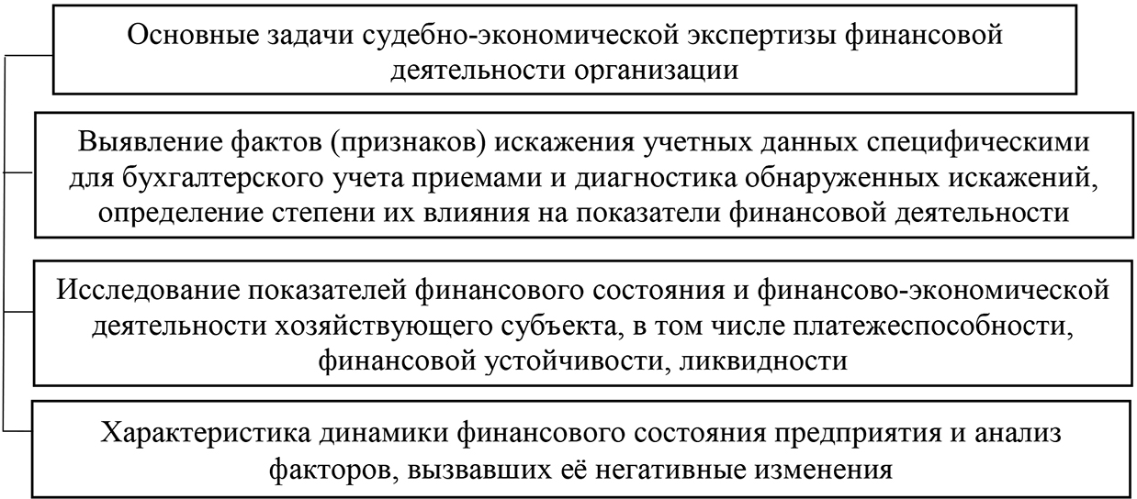

Рис. 2. Основные задачи судебно-экономической экспертизы финансовой деятельности организации [2]

Для проведения судебно-экономической экспертизы финан- совой деятельности эксперт должен обладать знаниями в области финансового анализа и выявлять изменения финансового состоя- ния за ряд отчетных периодов и определения факторов, оказавших влияние на данное изменение. Тем самым определяются обстоя- тельства, которые привели, например, к намеренному искажению отчетных данных; подведению организации к намеренному бан- кротству; приводятся доказательства проведения мошеннических действий и т. д.
Таким образом, эксперт указывает на те, или иные управлен- ческие решения в области финансовой деятельности, принятые в организации и повлекшие за собой рассматриваемые в суде на- рушения и преступления, которые он будет принимать во внима- ние в качестве доказательной базы ее виновности (невиновности). Одним из предметов финансовой деятельности организации вы- ступают финансовые отношения организации с партнерами по биз- несу, контрагентами, расчеты с бюджетом и внебюджетными фон- дами и пр. А другим предметом выступают финансовые потоки организации. Также в ходе осуществления экспертизы финансо- вой деятельности организации определяется наличие искусственно

созданных диспропорций между доходами и расходами, с целью уменьшения налогооблагаемой базы по налогу на прибыль; фор- мирование недостоверной информации о составе и размере обо- ротных средств, а также определение негативных отклонений по отдельным статьям доходов и расходов денежных средств. В ходе экспертизы считается необходимым выявить наличие денежных средств компании на счетах при одновременном неисполнении своих кредиторских обязательств, указывающих на злостное на- меренное неисполнение платежной дисциплины; установить фак- ты занижения прибыли компании; незаконный перевод денежных средств на счета других компаний по заключенным подложным договорам и пр. [1].
В частности, для сбора доказательств о намеренном банкротстве организации, эксперту необходимо в ходе экспертизы финансовой де- ятельности проанализировать, например, ряд сделок, совершенных ею, на основании заключенных договоров, которые привели к не- благополучному финансовому состоянию. Таким образом, можно определить причины возникновения значительной кредиторской за- долженности, по которой организация не может рассчитаться, и тем самым стала неликвидной и неплатежеспособной в определенном периоде, а также нарушила движение финансовых потоков, обеспе- чивающих ее эффективную финансовую деятельность.
Опираясь на данные бухгалтерской (финансовой) отчетности, эксперт рассчитывает коэффициенты ликвидности, платежеспособ- ности, деловой активности, рентабельности, строит расчетно-ана- литическую модель для определения всех факторов, оказавших влияние на возникшее финансовое состояние. И, в конечном итоге, определяет вероятность наступления банкротства организации [3].
Исходя из изложенного, становится ясным, что следователь при назначении судебно-экономической экспертизы финансовой деятельности организации в постановлении должен четко обозна- чить круг вопросов, подлежащих исследованию экспертом, так как проведение данной экспертизы не является первичным зве- ном в ходе всей судебной экспертизы, направленной на выявление

фактов, являющихся доказательной базой состава преступления. Предварительно должны быть организованы ревизии в организа- ции, судебно-бухгалтерские экспертизы и др.
Материалы данных экспертиз могут быть использованы при проведении судебно-экономических экспертиз финансовой деятель- ности организации. А, значит, в установочной части постановления на проведение экспертизы финансовой деятельности могут быть также обозначены конкретные финансовые операции, подлежа- щие дальнейшей детальной проработке. От точности поставлен- ных задач перед экспертом, зависят сроки проведения эксперти- зы, ее ценность для дальнейшего расследования и доказательной базы. Не является верным со стороны представителя судебной ин- станции заведомо указывать эксперту на некорректность состав- ления бухгалтерской (финансовой) отчетности с целью получения от него доказательства такого влияния на ухудшение финансового состояния организации. Это связано с тем, что в компетенции экс- перта не входит установления факта некорректности ее составле- ния, это является прерогативой проведения документальных ре- визий и судебно-бухгалтерских экспертиз [3].
Данные факты свидетельствуют об отсутствии ценности проведения финансовых экспертиз без внесения в расчетно-ана- литическую базу исходных данных о допущенных нарушениях в учетно-аналитической, договорной деятельности организации и в сформированной ею отчетности.
Сложность взаимной увязки данных показателей заключает- ся в отсутствии четкого единого регламента проведения судебно-э- кономической экспертизы финансовой деятельности организации всеми без исключения экспертами. На сегодняшний день приме- няются на практике многочисленные методики проведения экспер- тиз, но единых сертифицированных методик не предусмотрено [4]. Суть данной проблемы заключается в том, что методики разрабо- таны различными учеными-экономистами, и у каждого свой взгляд и подход к определению различных показателей, также накладывает отпечаток и отраслевая специфика на выбор того или иного метода

исследования. Все перечисленные факторы могут по-разному отра- жаться на результатах проведенных экспертиз, и, соответственно, могут быть получены по одним и тем же вопросам различные выво- ды в отсутствие единой сертифицированной методики. Другой про- блемой выступает отсутствие критической оценки представленных результатов экспертизы, безоговорочная степень доверия к содержа- щейся информации в судебно-экспертном заключении, отсутствие проверки их научной обоснованности [1, 5].
В целях решения обозначенных проблем можно рекомендовать на законодательном уровне закрепить четкую единую сертифици- рованную методику проведения судебно-экономических экспертиз финансовой деятельности организаций всеми экспертами-эконо- мистами, а также методику проверки специальных знаний самих экспертов в исследуемой области. Также следует провести четкое разграничение различных видов судебно-экономических экспер- тиз с обозначением их классификационных признаков; разрабо- тать схемы увязки показателей различных видов экспертиз и их взаимную информационную обусловленность.

Литература
- Гераськин М. Ю. Проблемы назначения финансово-аналитических экспер- тиз // Теоретические и практические аспекты развития юридической науки: сб. ст. междунар. науч.-практ. конф., г. Саратов, 12 июня 2017 г. / ред. кол.: Ю. С. Сафо- нова, Д. В. Кайргалиев. Саратов: ООО «Перископ-Волга», 2017. C. 117–128.
- Мусин Э. Ф. Судебно-экономическая экспертиза в уголовном процессе: учебное пособие для вузов / Э. Ф. Мусин [и др.]; под редакцией Э. Ф. Мусина. – Москва: Издательство Юрайт, 2019. – 273 с.
- Парушина Н. В. Документальное подтверждение квалификационных требований к эксперту в системе формирования доказательной базы судеб- но-бухгалтерской экспертизы/ Каськов Д. Л., Парушина Н. В. // Аудиторские ведомости. – 2015. – № 5. – С. 61–71.
- Правовое обеспечение контроля, учета, аудита и судебно-экономиче- ской экспертизы: учебник для бакалавриата и специалитета / Е. М. Ашмарина [и др.]; под редакцией Е. М. Ашмариной; ответственный редактор В. В. Ершов. – 2-е изд., перераб. и доп. – Москва : Издательство Юрайт, 2019. – 299 с.
- Адвокатская газета. Орган Федеральной палаты адвокатов РФ URL: http://www.advgazeta.ru/ (дата обращения 12.03.2021).

УДК 330.075
Мельничук Данил Вадимович, студент
(Санкт-Петербургский государственный архитектурно-строительный университет) E-mail: danil_251199@mail.ru

Melnichuk Danil Vadimovich,
student (Saint Petersburg State University
of Architecture and Civil Engineering)
E-mail: danil_251199@mail.ru

СООТНОШЕНИЕ ЭКОНОМИЧЕСКОЙ БЕЗОПАСНОСТИ И ИНВЕСТИЦИОННОЙ ПРИВЛЕКАТЕЛЬНОСТИ ПРЕДПРИЯТИЯ

RATIO OF ECONOMIC SECURITY AND INVESTMENT ATTRACTIVENESS OF THE ENTERPRISE
В статье рассмотрено влияние инвестиционной привлекательности на экономическую безопасность предприятия. Особое внимание уделяется вопросу повышения показателя инвестиционной привлекательности и его влияние на предприятие, в зависимости от его организационно-правовой формы. Помимо этого, в статье раскрывается понятие экономической без- опасности и инвестиционной привлекательности организации.
Ключевые слова: экономическая безопасность, инвестиционная при- влекательность, агрессивное поглощение.

The article examines the influence of investment attractiveness on the eco- nomic security of an enterprise. Particular attention is paid to the issue of increas- ing the indicator of investment attractiveness and its impact on the enterprise, de- pending on its organizational and legal form. In addition, the article reveals the concept of economic security and investment attractiveness of an organization. Keywords: economic security, investment attractiveness, aggressive takeover.

Для организаций в современной экономике инвестиции явля- ются топливом их прогресса, невозможно представить предпри- ятие, способное самостоятельно реализовывать дорогостоящие проекты или тем более, масштабироваться. Каждый хозяйствую- щий субъект в той или иной мере прибегает к сторонней помощи,

так как в противном случае темпы роста снижаются, а конкурен- тоспособность ослабевает.
Инвестиционная привлекательность является элементом эконо- мической безопасности предприятия, из чего следует, что развитие первого, невозможно без развития второго. Так, инвестиционная привлекательность организации – это многоуровневая характери- стика совокупности производственных, финансовых и организа- ционных аспектов оценки предприятия, которые должны соответ- ствовать требованиям потенциальных инвесторов и обеспечивать положительный эффект от вложений [2, С. 1].
Для полного представления также необходимо раскрыть по- нятие экономической безопасности – это такая характеристика со- стояния предприятия, при котором оно способно достигнуть сво- их целей и результатов при ограниченных изменениях внешней и внутренней среды [3, С. 64].
Исследуя вопрос соотношения инвестиционной привлекатель- ности и экономической безопасности предприятия нелишним бу- дет отметить, что они являются взаимообусловленными явлениями, а анализ этой взаимообусловленности позволяет выявить возможно- сти организации в противостоянии внешним и внутренним угрозам. При этом позволяет предприятиям поддерживать конкурентоспособ- ность на опережающем уровне по сравнению с другими организаци- ями и чувствовать себя в относительно большей безопасности при изменяющейся конъюнктуре за счёт возможности привлечения ре- сурсов и смягчения негативных последствий [1, С. 2274].
Прежде всего рассмотрим две крайности, высокую и низкую инвестиционную привлекательность организации, а также её вли- яние на экономическую безопасность. Высокие показатели свиде- тельствуют о том, что предприятие может без труда найти инвесто- ра для укрепления финансового положения, развития технологии или увеличения масштабов деятельности. Соответственно низкие показатели свидетельствуют о трудности поиска дополнительных инвестиций и непривлекательных условиях их привлечения.
Инвестиционная привлекательность оказывает существенное влияние на устойчивость экономической безопасности, однако здесь

стоит сделать поправку, что при определённых условиях их взаим- ное влияние может изменяться. На первый взгляд может показать- ся, что каждая организация должна стремиться максимально нара- щивать инвестиционную привлекательность для поиска надёжных инвесторов с выгодными условиями и за счёт этого развивать эко- номическую безопасность предприятия. Однако на практике всё не так просто и следует учитывать некоторые факторы.
Первым фактором является организационно-правовая фор- ма предприятия, если компания оформлена как общество с огра- ниченной ответственностью, то здесь никаких проблем для неё не возникнет, при оформлении инвестиционного договора един- ственным риском для организации является неэффективное ис- пользование полученных средств и как итог, невозможность их вернуть в будущем.
Однако ситуация существенно меняется при изменении од- ного условия, если компания является акционерным обществом, то и инвестиции она получает за счёт выпущенных в обращение акций. Следовательно, инвестор, заметивший выгодные условия, имеет полное право скупить их большое количество подорвав тем самым независимость организации. На практике данная ситуация получила название агрессивное поглощение, за счёт того, что та- ким потенциальным инвестором может быть конкурент, который не только мешает своему сопернику, но и имеет шанс неплохо за- работать. Нередки ситуации, когда подобный инвестор обраща- ется напрямую к организации с предложением выкупить обратно акции, но по завышенной цене. Как итог, фирма не только не по- лучила инвестиции, но и потратила собственные денежные сред- ства для восстановления экономической безопасности. В то же время наличие сбалансированной инвестиционной привлекатель- ности у акционерного общества не исключает вероятности агрес- сивного поглощения, но шансы увеличиваются при наличии вы- соких показателей данной категории.
Другим не менее важным фактором является отрасль, в которой организация осуществляет основную деятельность. Здесь сложно

представить, чтобы в какой-то отрасли высокая инвестиционная привлекательность нанесла вред предприятию, однако в некото- рых она является одним из главных условий эффективной деятель- ности и обеспеченности экономической безопасности. К примеру, в таких ресурсно-затратных сферах как: строительство, космиче- ская промышленность, ядерная промышленность и т. д., где на ре- ализацию одного проекта необходимы колоссальные объёмы де- нежных средств организациям трудно справляться собственными силами. В подобных отраслях достигает наибольшей конкурен- тоспособности то предприятия, которое способно привлекать до- полнительные ресурсы в короткие сроки и на выгодных условиях. Таким образом, современным организациям при развитии экономической безопасности за счёт повышения инвестиционной привлекательности стоит учитывать свою организационно-право- вую форму и отрасль, в которой компания осуществляет основную деятельность. Важно уметь достигать баланса в инвестиционной привлекательности, не допуская ситуации агрессивного поглоще- ния и при этом наличия возможности привлечения дополнитель-
ных средств на выгодных условиях.

Литература
- Александров Г. А., Вякина И. В., Скворцова Г. Г. Экономическая без- опасность и инвестиционная привлекательность предприятий: характер вза- имосвязи и проблема оценки // Экономические отношения. – 2019. – Том 9. –
№ 3. – С. 2269 – 2284.
- Ковалева С. И. Определение понятия «Инвестиционная привлекатель- ность» // Экономика и менеджмент инновационных технологий. № 5. 2019. С. 1–2.
- Экономическая безопасность предприятия: моногр. / А. К. Моденов, Е. И. Белякова, М. П. Власов, Т. А. Лелявина; СПбГАСУ. – СПб., 2019. – 551 с.
- Бизнес-план инвестиционного проекта: Отечественный и зарубежный опыт. Современная практика и документология: Учебно-практическое посо- бие // М.: Финансы и статистика, 2019.
- Рэдхед К. Управление финансовыми рисками на стратегическом уров- не // М: ИНФРА-М, 2020.
- Яницкий О. Н. Социология риска: ключевые идеи // Мир России, 2018. 135 с.

УДК 338.2
Мигунова Анастасия Дмитриевна, студент
(Санкт-Петербургский государственный архитектурно-строительный университет) E-mail: nastyamigunova23@gmail.com

Migunova Anastasia Dmitrievna,
student (Saint Petersburg State University
of Architecture and Civil Engineering)
E-mail: nastyamigunova23@gmail.com

РЕАЛИЗАЦИЯ ИНФОРМАЦИОННОЙ БЕЗОПАСНОСТИ КАК НЕОТЪЕМЛЕМАЯ СОСТАВЛЯЮЩАЯ ПЕРЕДАЧИ И ХРАНЕНИЯ ИНФОРМАЦИИ В XXI ВЕКЕ

IMPLEMENTATION OF INFORMATION SECURITY AS AN INTEGRAL PART
OF THE TRANSMISSION AND STORAGE OF INFORMATION IN THE 21ST CENTURY
В век технологического прогресса определение информационной без- опасности охватывает ряд различных вопросов, касающихся управления информацией и данными: конфиденциальность, целостность и доступ- ность. Конфиденциальность связана с ограничением доступа к информа- ции для неавторизованных лиц или организаций – предотвращение попа- дания информации в руки тех, кому хотелось бы предотвратить доступ к ней. Целостность относится к поддержанию точности и полноты сбо- ра информации на протяжении ее жизненного цикла, включая управление и аудит изменений данных или сбора данных. Доступность – это гаран- тия того, что информация доступна для процессов, в которых она требу- ется, и что средства управления безопасностью и процессы соответству- ют своему назначению.
Ключевые слова: информационная безопасность, технологии, кибера- таки, хаактивизм, конфиденциальность, данные.

In an age of technological progress, the definition of information security encompasses a number of different issues related to information and data man- agement: confidentiality, integrity, and availability. Confidentiality is about re- stricting access to information for unauthorized persons or organizations – pre- venting information from falling into the hands of those who would like to

prevent access to it. Integrity refers to maintaining the accuracy and complete- ness of information collection throughout its life cycle, including managing and auditing data changes or data collection. Availability is the assurance that infor- mation is available to the processes that require it and that the security controls and processes are fit for purpose.
Keywords: information security, technology, cyberattacks, haactivism, con- fidentiality, data.

Информационная безопасность – это не просто вопрос ИТ-без- опасности; она также включает вопросы соблюдения законода- тельства, управления и рабочего процесса. Тем не менее серия громких кибератак в последние годы привлекла к проблеме ин- формационной безопасности большое внимание общественности и пролила свет на нашу растущую зависимость от цифровых тех- нологий. Конфиденциальность, защита данных и неправомерное использование данных в настоящее время определяют политиче- скую повестку дня вокруг информационной безопасности в неко- торых секторах [1].
В эпоху больших технологий вся информация имеет ценность. Такими огромными массивами данных можно быстро и легко ма- нипулировать, а иногда и не контролировать. Природа цифровой инфраструктуры, лежащей в основе современного общества, об- легчает манипулирование информацией в больших объемах. Тот факт, что миллионы документов могут храниться на крошечном за- поминающем устройстве и передаваться по всему миру через вы- сокоскоростные сети передачи данных, делает утечку информа- ции почти неизбежной. Информация хочет быть свободной. Это означает, что политически мотивированные утечки данных теперь происходят в гигабайтах, а не на страницах.
Каждый год происходит бесчисленное количество случаев вы- могательства и шантажа, основанных на утечке данных, о многих из которых не сообщается. Эпидемия коронавирусной инфекции COVID-19 внесла коррективы не только в экономику страны, но в информационную безопасность.
В четвертом квартале 2019 года было меньше кибератак, чем в первом квартале 2020 года (рис. 1) [2].

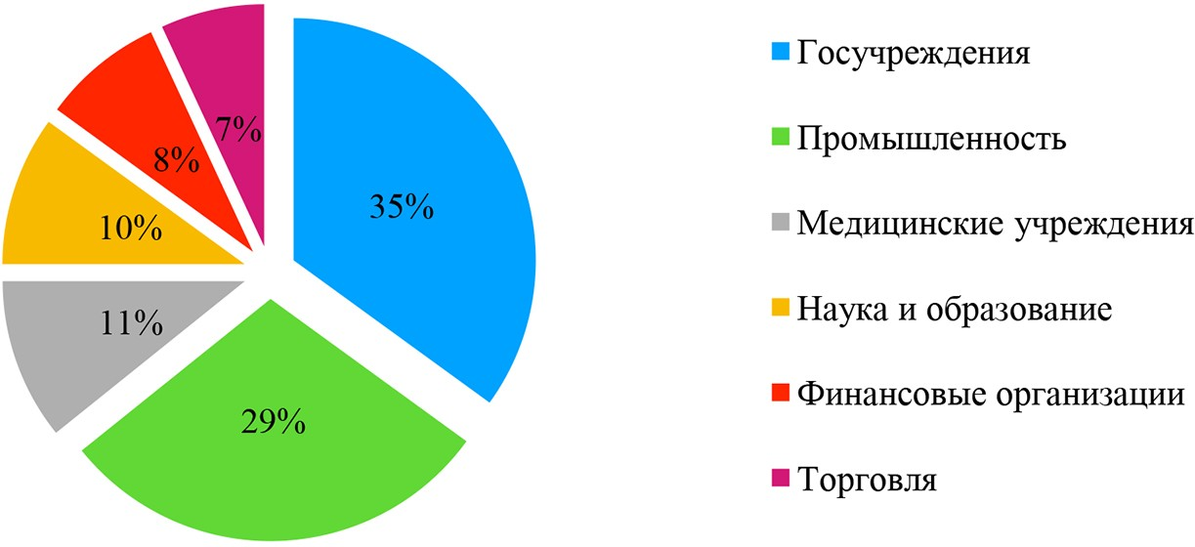

Рис. 1. Количество атак в 2019 и 2020 годах по месяцам

В XXI веке кибератаки и хакактивизм становятся все более и бо- лее распространенными. Это свидетельствует о фундаментальном изменении глобальной информационной и коммуникационной ин- фраструктуры. Сама информация стала неотъемлемой частью ка- ждой части нашей жизни. Частные лица, бизнес и правительства се- годня генерируют гораздо больше информации каждый день, чем даже в относительно недавнем прошлом. Все коммерческие опера- ции в настоящее время в той или иной степени сводятся к управ- лению, манипулированию и продаже информации в той или иной форме. Некоторые организации, которые наиболее подвержены ри- ску краж конфиденциальных данных, представлены на рис. 2 [3].
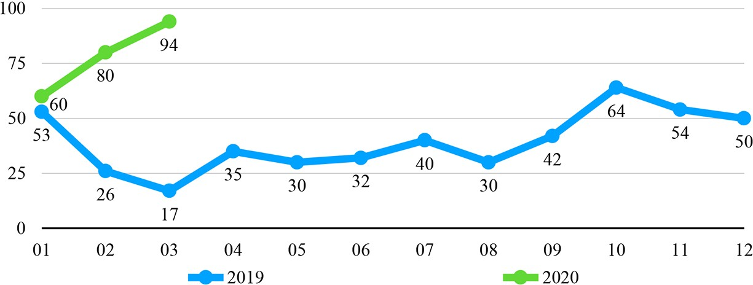

Рис. 2. Категории жертв среди юридических лиц

Безопасность информации представляет собой бесчисленные риски для бизнеса в современном мире: риск нарушения закона об информации, риск значительного ущерба репутации в результате утечки и утечки данных, риск неспособности вести бизнес из-за катастрофического отказа информационных систем и риск стать объектом постоянных политических действий, направленных на срыв коммерческих операций [4].
Технологические компоненты информационной безопасности относительно хорошо изучены. Межсетевые экраны отслежива- ют, блокируют и отслеживают трафик в сетях. Антивирусное, ан- тишпионское и вредоносное ПО сканирует программы и данные на наличие вредоносного содержимого. Надежное шифрование защищает данные, их передачу и связь от подслушивания и слу- чайных утечек [5]. Управление доступом, управление версиями и журналы аудита помогают поддерживать целостность инфор- мационных систем.
Угрозы информационной безопасности можно разделить на несколько видов:
- Преднамеренные последствия преднамеренных действий, например, взлом, отказ в обслуживании, вредоносное программное обеспечение, шпионское ПО, промышленный шпионаж и умыш- ленная кража данных, утечки или нарушения.
- Непреднамеренные последствия преднамеренных действий, например, случайно или неосторожно удаленная информация, слу- чайно или неосторожно раскрытая информация, непреднамеренное нарушение конфиденциальности, непреднамеренная утечка данных.
- Непреднамеренные последствия непреднамеренных дей- ствий, например, случайная потеря данных, случайное уничто- жение данных [6].
Во многих отношениях первые из них легче всего предсказать и от них легче всего защититься. Преднамеренные последствия преднамеренных действий описывают виды вредоносных действий

и программного обеспечения, которые привлекают наибольшее вни- мание: взлом, вредоносное ПО и кража данных. Практически без исключения реальные слабые места информационной безопасно- сти в любой системе или процессе – это не технологические уяз- вимости, а человеческие факторы. Люди имеют привычку вести себя непредсказуемым, а иногда и необъяснимым образом. Хакеры получили название для использования человеческих проблем в ин- формационной безопасности. Это называется социальной инже- нерией. Социальная инженерия – это процесс обмана кого-либо для раскрытия паролей, деталей доступа или конфиденциальной информации, часто маскируясь под кого-то, кто имеет или должен иметь право на доступ [7].
Тот факт, что люди являются настоящим слабым звеном во мно- гих процессах информационной безопасности, подчеркивает, что информационную безопасность не следует рассматривать в пер- вую очередь как технологическую проблему. Технология измени- ла масштаб и интенсивность коммуникационных и информацион- ных практик, но основные принципы человеческой социализации остались прежними. Способ решения проблемы информационной безопасности – это понять, как информация входит в рабочие про- цессы в организации и в чем заключаются уязвимости.

Литература

- Морозов В. П. Обоснование состава информационной системы под- держки принятия инвестиционных решений / Е. В. Баутина, Л. Е. Мистров, В. П. Морозов, А. И. Сырин // Экономика и менеджмент систем управления, 2018. № 2.1 (20). С. 196–200.
- Марков А. С., Шеремет И. А. Теоретические аспекты сертификации средств защиты информации / Оборонный комплекс – научно-техническому прогрессу России, 2019. № 4 (128). С. 7–15.
- Дорофеев А. В., Лемберская Е. Х., Рауткин Ю. В. Анализ защищен- ности: нормативная база, методологии и инструменты / Защита информации. Инсайд, 2018. № 4 (82). С. 63–69.

- Власов М. П., Моденов А. К. Выбор экономически безопасной струк- туры стратегии предприятия / Экономическая безопасность: опыт, проблемы, перспективы: сб. научных трудов кафедры «Правовое обеспечение экономи- ческой безопасности»; СПб, СПбГАСУ, 2018. – 54 c.
- Белокуров В. В. Структура функциональных составляющих экономиче- ской безопасности предприятия: Экономика и упр. – 2019. – 157 с.
- Худолей О. В. Современные подходы к определению понятия экономиче- ская безопасность предприятия / Научный вестник ГОУ ЛНР; 2018. № 1 – 350 с.
- Гордиенко Д. В. Основы экономической безопасности государства: мо- нография. – М.: Финансы и статистика: Инфра-М, 2019. – 224 c.

УДК 338.2
Милькова Виолетта Викторовна, студент
(Санкт-Петербургский государственный архитектурно-строительный университет) E-mail: milkova.vita@mail.ru

Milkova Violetta Viktorovna,
student (Saint-Petersburg State University
of Architecture and Civil Engineering)
E-mail: milkova.vita@mail.ru

ЦИФРОВАЯ ЭКОНОМИКА КАК ФАКТОР ОБЕСПЕЧЕНИЯ ЭКОНОМИЧЕСКОЙ БЕЗОПАСНОСТИ ПРЕДПРИЯТИЯ

DIGITAL ECONOMY AS A FACTOR
OF ENSURING THE ECONOMIC SECURITY OF THE ENTERPRISE
В современных условиях сложно представить какую-либо сфе- ру деятельности человека, какую-либо ее отрасль, без использования IT-технологий. Всемирная сеть «Internet» как разновидность информацион- ных технологий, искусственный интеллект, виртуальная торговля, крипто- валюта, блокчейн и многое другое – все это поспособствовало развитию нового явления в нашей жизни, цифровой экономики. Цифровизация эко- номики стала приоритетным направлением на ближайшие годы во мно- гих странах, поэтому перед государствами и их предприятиями возникла необходимость во всестороннем ее изучении. В данной статье будет рас- смотрен следующий вопрос, как: цифровая экономика как фактор обеспе- чения экономической безопасности предприятия.
Ключевые слова: цифровая экономика, экономическая безопасность предприятия, угрозы экономической безопасности, информационная без- опасность, цифровизация.

In modern conditions, it is difficult to imagine any sphere of human ac- tivity, any of its branches, without the use of IT technologies. The world Wide web «Internet» as a kind of information technology, artificial intelligence, vir- tual trading, cryptocurrency, blockchain and much more-all this has contribut- ed to the development of a new phenomenon in our life, the digital economy. The digitalization of the economy has become a priority for the coming years in many countries, so states and their enterprises need to study it comprehen-

sively. In this article, the following question will be considered such as the dig- ital economy as a factor in ensuring the economic security of the enterprise.
Keywords: digital economy, enterprise economic security, threats to eco- nomic security, information security, digitalization.

На сегодняшний день жизнь людей кардинально отличатся от той, что была еще недавно. За относительно небольшой времен- ной период человечество сделало существенно огромные шаги навстречу абсолютно новому будущему – будущему, где главной ценностью стала информация.
С наступлением XXI века активно начал развиваться та- кой процесс, как информатизация общества, затрагивающий все его сферы: социальную, экономическую, научную, техни- ческую и другие. Ввиду этого была достигнута новая ступень общественного развития под названием «информационное об- щество», где главными продуктами производства стали, соот- ветственно, информация и знания [1]. Информатизация обще- ства достигалась за счет его компьютеризации и разработки информационно-телекоммуникационной инфраструктуры, что обеспечило сбор, хранение, обработку, поиск и передачу инфор- мацию больших объемов, а также работу с различными вида- ми информации. В свою очередь, использование этих возмож- ностей в экономической сфере общества позволило говорить о «цифровой экономике» [2].
Определение цифровой экономике было дано в «Стратегии развития информационного общества Российской Федерации на 2017–2030 годы», в ней обозначено следующее: «Цифровая эконо- мика – это хозяйственная деятельность, в которой ключевым фак- тором производства являются данные в цифровом виде, обработка больших объемов и использование результатов анализа которых по сравнению с традиционными формами хозяйствования позволяют существенно повысить эффективность различных видов производ- ства, технологий, оборудования, хранения, продажи, доставки то- варов и услуг» [3]. Иными словами, цифровую экономику можно

отождествить с деятельностью, связанной с развитием цифровых компьютерных технологий, которые включают в себя виртуаль- ную торговлю, систему электронных платежей, различного рода онлайн-услуги, технологии дистанционного банковского обслу- живания и многое другое.
Цифровая экономика обеспечила появление новых возможно- стей, существенно влияющих на жизнь человека – на ее изменение в лучшую сторону. Например, теперь можно совершать покупки не выходя из дома, можно сравнивать стоимость товаров и услуг в интернет-магазинах и экономить, как следствие, не только день- ги, но и, важнейший человеческий ресурс, время; появилось по- нятие удаленного заработка – работа на фрилансе; теперь можно стать предпринимателем «сидя на диване» [4].
Всемирный банк в своем докладе «Цифровые дивиденды» на 2016 год отметил ряд иных «плюсов» развития цифровой эко- номики [5]:
- рост производительности труда, повышение конкуренто- способности компаний,
- снижение издержек производства,
- создание новых рабочих мест,
- уменьшение уровня бедности и социального неравенства. Становится очевидным, что цифровая экономика положи- тельно влияет и на жизнь обычного потребителя, и на состояние рынка в целом: введение новых цифровых технологий в процес- сы производства, управления и сбыта товаров. Ввиду этого логич- ным и верным будет то, что цифровая экономика является одним из средств по обеспечению экономической безопасности предпри-
ятия (далее – ЭБП).
ЭБП обозначает состояние наиболее эффективного использо- вания имеющихся ресурсов для предотвращения угроз и создание мер, обеспечивающих стабильное функционирование предприя- тия в настоящее и будущее время, т.е. действующих на постоянной основе. Угрозы ЭБП связаны с возникновением определенного со- бытия, которое влияет не только на деятельность организации на

момент наступления этого события, но и повлияет на будущую де- ятельность этой организации. Существуют множество возможных угроз ЭБП, которые можно объединить в группы и по их типам, и по их видам. Объединяя угрозы по их основным типам, опреде- лим главные составляющие экономической безопасности, т. е. со- ставим структуру ЭБП (рисунок).
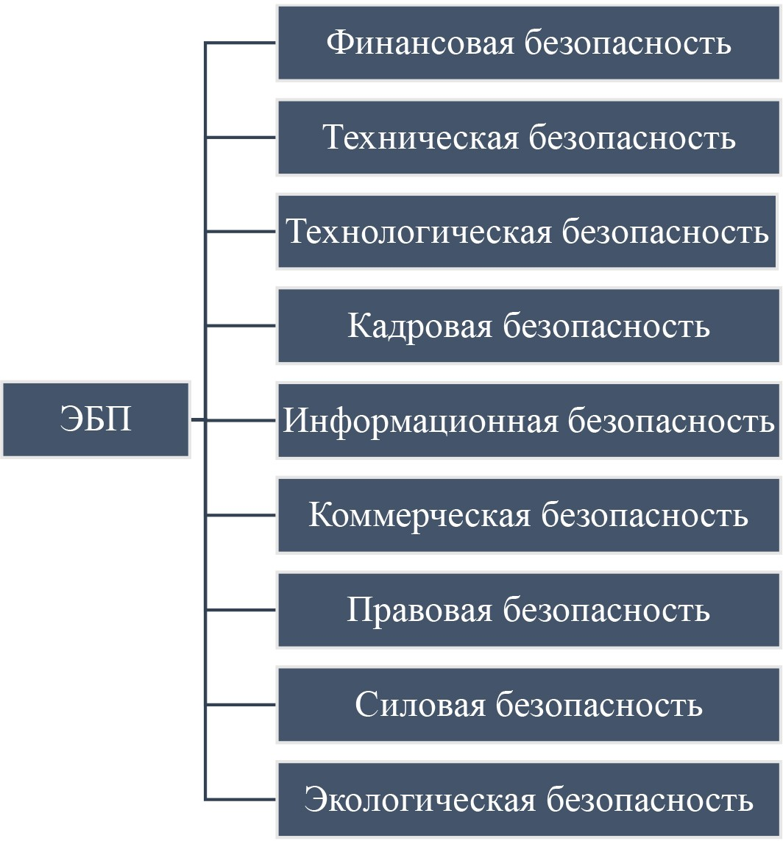
Структура экономической безопасности предприятия

Особый интерес представляет информационная безопасность, которая стала занимать приоритетное положение среди других со- ставляющих ЭБП и которой, также отметим, было оказано наи- большее внимание в Национальном проекте «Цифровая экономи- ка Российской Федерации». Это обусловлено тем, что с процессом цифровизации, становлением цифровой экономики, а в следствие

и повышением значимости информационных ресурсов для пред- приятий, стало возрастать количество угроз их информационной безопасности, а также возможный ущерб от ее нарушений (кибер- угрозы, «цифровое рабство», рост безработицы и др.). Появилась необходимость в создании политики обеспечения информацион- ной безопасности предприятия, которая в свою очередь гаранти- рует экономическую.
Важнейшим ресурсом для создания условий по обеспече- нию информационной безопасности являются люди. И именно за счет человеческого капитала были созданы предпосылки для развития цифровой экономики. Поэтому для того чтобы обеспе- чить развитие цифровой экономики, в первую очередь, необхо- димо сфокусироваться на образовании и развитии человеческих ресурсов. Таким образом, на экономическую безопасность вли- яет каждый человек, его знания, способности, мышление, пове- дение, его стимулы [6].
Несовременная, «старая», концепция управления бизнесом то и дело доказывает свою несостоятельность в условиях развития цифровой экономики в плане обеспечения ЭБП. Ввиду этого пред- приятия нужно преобразовать в адаптивные системы, что позво- лит своевременно определять различного рода риски, давать им оценку и разрабатывать способы их минимизации и предотвраще- ния. [6] И только после этого можно будет рассматривать цифро- вую экономику не как источник новых угроз, касающихся эконо- мической безопасности предприятия, а как, действительно, фактор обеспечения этой самой экономической безопасности предприятия.
Литература
- Развитие цифровой экономики как фактор повышения экономической безопасности страны: монография / под ред. А. К. Моденов; СПбГАСУ. – Санкт- Петербург, 2020. – 316 с.
- Задачи оценки экономической безопасности предприятия в цифровой экономике: учеб. пособие / А. К. Моденов [и др.]. – СПб: ПОЛИТЕХ-ПРЕСС, 2020. – 237 с.

- Указ Президента РФ от 9 мая 2017 г. № 203 «О Стратегии развития ин- формационного общества в Российской Федерации на 2017–2030 годы».
- Что такое цифровая экономика? Технологии формирующие цифровую экономику в России и мире. Режим доступа: URL: https://mining--cryptocurrency- ru.turbopages.org/mining-cryptocurrency.ru/s/cifrovaya-ehkonomika/ (дата обра- щения: 10.03.2021)
- Доклад о мировом развитии 2016. Международный банк реконструк- ции и развития / Всемирный банк 1818 H Street NW, Washington DC 20433 Телефон: 202-473-1000; Веб-сайт: www.worldbank.org 210671RuSum.pdf (дата обращения: 10.03.2021).
- Пыльнева Т. Г., Комаричева А. Г. Цифровая экономика как фактор обе- спечения экономической безопасности России // Журнал «Центральный на- учный вестник». Режим доступа: URL: http://cscb.su/n/040501/040501015.htm (дата обращения: 10.03.2021).
- Программа «Цифровая экономика Российской Федерации». Режим до- ступа: URL: http://d-russia.ru/wp-content/uploads/2017/05/programmaCE.pdf (дата обращения: 10.03.2021).

УДК 330
Молчанова Екатерина Сергеевна, студент
(Санкт-Петербургский государственный архитектурно-строительный университет) E-mail: molchanovakatyya@gmail.com

Molchanova Ekaterina Sergeevna,
student (Saint Petersburg State University
of Architecture and Civil Engineering)
E-mail: molchanovakatyya@gmail.com

СИСТЕМА ЭКОНОМИЧЕСКОЙ БЕЗОПАСНОСТИ В УСЛОВИЯХ БАНКРОТСТВА ПРЕДПРИЯТИЯ И ВИДЫ ПРАКТИКИ
БОРЬБЫ С НИМ

SYSTEM OF ECONOMIC SECURITY IN THE CONDITIONS
OF BANKRUPTCY OF THE ENTERPRISE AND TYPES OF PRACTICE OF COMBATING IT
Статья посвящена рассмотрению понятия и сущности системы эконо- мической безопасности, ее значению для современных хозяйствующих субъ- ектов, находящихся в условиях риска банкротства и видам практик борь- бы с ним. Также описаны способы предотвращения банкротства. Указаны меры, принимаемые для предотвращения неплатежеспособности органи- зации. Отмечено, что важными критериями объективной оценки являют- ся показатели платежеспособности.
Ключевые слова: экономическая безопасность, риски банкротства, фи- нансовая устойчивость, ликвидность.

The article is devoted to the consideration of the concept and essence of the system of economic security, its significance for modern economic enti- ties that are at risk of bankruptcy and the types of practices to combat it. It also describes ways to prevent bankruptcy. The measures taken to prevent the insol- vency of the organization are indicated. It is noted that important criteria for an objective assessment are indicators of solvency.
Keywords: economic security, bankruptcy risks, financial stability, liquidity.

Экономическая безопасность – это такое состояние организа- ции, при котором она сохраняет способность нормального функцио- нирования для реализации поставленных целей при условии су- ществования внешних факторов и их изменения в конкретных пределах.
В условиях наличия риска банкротства, организации необходи- мо принять более агрессивную политику системы экономической безопасности. В следствие этого, чтобы стабилизировать сложив- шуюся кризисную ситуацию, для руководителя организации наи- более рациональным решением будет применение наступательной тактики, которая характеризуется применением по большей части стратегических мер, нежели оперативных.
Банкротство – это признание несостоятельности фирмы. Процедура начинается, когда предприятие не может погасить име- ющиеся у него задолженности. Обычно, предприятие обанкротит- ся и будет ликвидировано. Его имущество продается. Получаемые при этом денежные средства распределяются среди кредиторов. Стоит отметить, что возможно избежать банкротства посредством применения специальных мер.
В качестве основных стратегий предупреждения возникнове- ния банкротства можно выделить следующие:
- Экстраполяция. Дает возможность составить прогноз на короткий срок. В то же время необходимо принимать во внима- ние влияние на организацию как внешних, так и внутренних фак- торов. К примеру, необходимо учесть общую финансовую ситуа- цию в государстве.
- Применение методов экспертной оценки. Данный метод применяется при необходимости составления прогноза на долго- срочный период. Для этого собирается комиссия экспертов, каж- дый из которых производит оценку значимых для банкротства по- казателей и прослеживает их динамику.
- Метод моделирования. При использовании данного метода часто применяется автоматизированный анализ, который позволя- ет произвести наиболее быструю и точную оценку экономического

состояния. Показатели, применяемые при осуществлении такого анализа, выбираются индивидуально для определенной организа- ции исходя из ее состояния.
Первый этап для недопущения наступления несостоятель- ности заключается в идентификации ее признаков. При своевре- менном выявлении подобных признаков руководство организации сможет вовремя принять необходимые меры. К таким признакам можно отнести следующие:
- наличие определенных обязательств по ранее заключенным договорам на поставку товаров или осуществление работ;
- наличие необоснованного обогащения;
- факт существования долгов по выплате заработной платы и отчислений в различные фонды;
- неоправданные или не полностью покрытые кредиты;
- наличие задолженностей перед учредителями;
- задолженности, относящиеся к повреждению имущества кредитора.
Главным показателем приближающегося банкротства явля- ется наличие долгов, покрыть которые организация не имеет воз- можности. Также явным признаком наступления банкротства яв- ляется ситуация, когда сумма задолженностей практически равна сумме доходов организации.
Пункт 1 статьи 30 Федерального закона № 127-ФЗ «О несо- стоятельности (банкротстве)» [1] конкретизирует обязанности руководства обанкротившейся организации. Более того, руковод- ству организации полагается направить учредителям уведомления о существовании признаков банкротства. Тем не менее, при нару- шении руководством данного пункта, оно не понесет какой-либо ответственности, так как данная ситуация не оговорена в норма- тивных актах.
В статье 31 Федерального закона № 127-ФЗ устанавливается необходимость применения досудебной санации, то есть осущест- вление прямой выплаты банкроту определенной суммы денеж- ных средств, необходимой для покрытия всех его задолженностей.

Данное положение закона позволяет банкроту принять на себя обя- зательства по отношению к санатору [1].
Рассмотрим некоторые меры, принимаемые для предотвраще- ния неплатежеспособности организации. В частности, необходимо реализовать ряд антикризисных мер. Применение подобных мер является наиболее эффективным при резком сокращении уровня платежеспособности организации. Главной задачей, стоящей перед антикризисным управлением, является нахождение новых источ- ников финансирования деятельности компании. Основная особен- ность такой меры заключается в наличии определенных времен- ных рамок. В связи с тем, что антикризисное управление является оперативным управлением, все решения необходимо принимать и реализовывать в кратчайшие сроки [2].
Тактическая цель антикризисного управления заключается в поддержании уровня рентабельности. Чтобы данная цель была достигнута, разрабатывается бизнес-стратегия, которая предусма- тривает уменьшение себестоимости товаров и реструктурирова- ние имеющихся задолженностей.
К основным методам предупреждения несостоятельности от- носятся:
Управление задолженностями перед кредиторами. Организации необходимо следить за количеством долгов и не допускать их на- копление. Большое количество задолженностей указывает на вы- сокий риск возникновения банкротства. Также, краткосрочные за- долженности необходимо погашать вовремя. Чтобы контролировать эти сроки целесообразно автоматизировать данный процесс. Для этих целей формируются особые таблицы.
Осуществление контроля задолженностей должников. Практически в любой организации имеются должники. Погашение их задолженностей составляет один из источников финансиро- вания организации. Так, целесообразно организовать работу с должниками, а именно составить список долгов, осуществить рассылку уведомлений должникам, подать иски о взыскании за- долженностей.

Совершенствование работы организации. Необходимо прове- сти исследование вертикальных и горизонтальных управленческих отношений, реорганизацию дочерних компаний и перераспреде- ление между ними денежных и рабочих процессов.
Оценка ликвидности имущества организации. После осущест- вления такого анализа происходит продажа активов, а выручен- ные деньги используются для расчета по имеющимся долгам [3]. Осуществление поиска кредиторов. Они могут быть как го- сударственными, так и частными. Получаемые от них денежные средства дадут возможность оплатить долги и вложиться в бизнес. Взыскание долгов с покупателей. Если организация отправ- ляет продукцию в кредит, то важно правильно организовать рабо-
ту с клиентами.
Увеличение уставного капитала, что даст организации воз- можность. получать взносы в наличной форме.
Эмиссия акций организации. Позволит увеличить доход зачет вступительных взносов новых участников.
Поиск частных инвесторов. Необходимо искать инвесторов, заинтересованных в отрасли, в которой осуществляет свою дея- тельность данная организация [4].
Рассмотрев меры по предотвращению банкротства, можно сделать вывод, что главной их целью является привлечение до- полнительного дохода. Увеличить доход возможно различными способами, например, поиск новых инвесторов, проведение ра- боты с должниками, выпуск акций, а также оптимизация суще- ствующих долгов.
Прежде чем принимать все меры для предотвращения непла- тежеспособности, важно выявить первопричину наличия риска банкротства. На основании выявленной причины будет разрабо- тан верная стратегия дальнейших действий и их четкая последо- вательность [5].
Например, проблема организации состоит в большом объе- ме задолженностей клиентов. Продукция отпускается в кредит, а оплата происходит с опозданием. В связи с этим в организации

возникает недостаток доступных денежных средств, и, в следствии этого, организация не может погасить имеющиеся обязательства. В данной ситуации целесообразно применение описанных ранее антикризисных мер:
- применение автоматизированной системы по работе с долж- никами;
- осуществление работы с должниками;
- прекращение продажи товаров в кредит.
Однако, стоит отметить, что не существует универсальной схемы по предотвращению несостоятельности организаций. Применение тех или иных мер и их последовательность зависят от конкретной ситуации.

Литература
1. Федеральный закон от 26.10.2002 № 127-ФЗ (ред. от 27.12.2019) «О не- состоятельности (банкротстве)» (с изм. и доп., вступ. в силу с 08.01.2020) // Собрание законодательства РФ, 28.10.2002, № 43, ст. 4190.
- Гапоненко В. Ф. Экономическая безопасность предприятий. Подходы и принципы / В. Ф. Гапоненко, А. А. Беспалко, А. С. Власков // М.: Издательство
«Ось-89», 2007. – 208 с.
- Песков В. В. Кризис и банкротство как угроза экономической безопас- ности предприятия в условиях рынка // ТДР, 2010. № 8. С. 29–32.
- Кудряшов В. С., Платонова Т. С. Методическое обеспечение принятия управленческих решений в современных ситуациях неопределенности и ри- ска // Менеджмент качества, 2016. № 3. С. 218–224.
- Третьякова А. С. Роль системы экономической безопасности предприя- тия в условиях риска банкротства и пути ее усовершенствования // Экономика и бизнес: теория и практика, 2016. № 3. С. 120–123.

УДК 316.4
Парамонова Дарья Сергеевна, студент
(Санкт-Петербургский государственный архитектурно-строительный университет) E-mail: daraparamonova7@gmail.com

Paramonova Daria Sergeevna,
student (Saint Petersburg State University
of Architecture and Civil Engineering)
E-mail: daraparamonova7@gmail.com

ЧЕЛОВЕЧЕСКИЙ ПОТЕНЦИАЛ В РОССИИ И ПРОБЛЕМЫ ЕГО ФУНКЦИОНИРОВАНИЯ

HUMAN POTENTIAL IN RUSSIA AND PROBLEMS OF ITS FUNCTIONING
Успех того, что российское общество стало постиндустриальным на- прямую зависит от того, в каком состоянии находится институт человече- ского потенциала. В наше время тема теории человеческого потенциала так же сохраняет свою актуальность, даже невзирая на то, что техниче- ский прогресс все больше появляется в нашей жизни. На теории «челове- ческого потенциала» стало заостряться все больше внимания, потому что она позволяет насколько эффективно были вложены финансы в фактор че- ловеческого развития. Человеческий потенциал является основным пока- зателем социально-экономического развития стран мира, отдельных ком- паний, а также всего населения в целом.
Ключевые слова: человеческий потенциал, индекс человеческого раз- вития, внутренняя норма доходности, индекс образования, индекс валово- го национального дохода, индекс ожидаемой продолжительности жизни.

The success of the fact that Russian society has become post-industrial di- rectly depends on the state of the institution of human potential. Consequently, this leads to the need to conduct research and study the factors and conditions of its development. In our time, the topic of the theory of human potential also retains its relevance, even despite the fact that technical progress is increasing- ly appearing in our lives. More and more attention has begun to be focused on the theory of “human potential”, because it makes it possible from a general standpoint to study many phenomena of market relations, to determine the ef- fectiveness of financial resources invested in the human factor. In production, human labor is used less and less and is increasingly being replaced by the la- bor of machines. But man has always been, is and will be above all technology,

since he is its direct creator. Human potential is becoming the main indicator in the socio-economic development of individual countries, companies and also the population as a whole.
Keywords: human potential, human development index, internal rate of return, education index, gross national income index, life expectancy index.

В научной литературе под термином «человеческий потенци- ал» подразумевается общность духовной и физической сил чело- века, которые в свою очередь, могут способствовать достижению общественных и индивидуальных целей, как инструмента, кото- рый напрямую связан с обеспечением необходимых условий жиз- недеятельности, так же помогает достигать и экзистенциальных целей, которые включают в себя расширение возможностей са- мореализации человека и его потенциала. Если сформулировать другими словами, то человеческий потенциал – это все возмож- ности человека, которые позволяют ему достичь предельную ве- личину прибыли.
Величина уровня человеческого потенциала определяют с по- мощью показателя индекса развития человеческого потенциала или же по-другому индекс человеческого развития (ИЧР). Этот индекс является финальным показателем того насколько высоким являет- ся уровень развития конкретного человека в той или иной стране. ИЧР позволяет определить заслуги страны в соответствии с полу- чением образования, с уровнем состояния здоровья, дохода насе- ления, по перечисленным главным направлениям. Специально для данных путей развития были разработаны следующие индексы:
- индекс ожидаемой продолжительности жизни. Он дает возможность показателем средней ожидаемой продолжительно- сти жизни при рождении измерить здоровье и продолжительность жизни населения;
- индекс образования. Отражает то, насколько образование является допустимым для различных слоев общества, помогает его определить средняя продолжительность обучения школьников;
- индекс валового национального дохода. Высокий уро- вень жизни, измеряемый с использованием валового националь-

ного дохода на душу населения в долларах США по единой цене на международных рынках [1].
На основании значений по индексам, приведенным выше высчи- тывается интегральный показатель, благодаря которому можно оценить уровень развития экономики страны, взаимодействие страны с внешним миром, ее благосостояние и уровень жизни населения. Уровень разви- тия человеческого потенциала страны напрямую зависит от показате- ля ИЧР и чем он ближе к 1, тем выше развитие населения. [1, С. 103] Каждый год программа развития ООН (ПРООН) производит наблюдения в области индекса человеческого потенциала по раз- личным странам мира и публикует данные, полученные в ходе исследования в «Докладе о человеческом развитии». По предо- ставленным данным в «Докладе о человеческом развитии 2019» Российская Федерация располагалась на 49 месте с ИЧР=0,812 и возглавляла перечень стран, в которых наблюдался достаточно высокий уровень человеческого развития. Для России такая дина- мика может быть оценена как положительная в сравнении с 2018
годом, когда страна занимала 54 место с ИЧР=0,803.
Важнейшей составляющей индекса человеческого развития считается внутренняя норма доходности (ВНД). Разберем, что же это такое.
Внутренняя норма доходности является ставкой, выражен- ной в процентном измерении, которая используется для того, что- бы производить перерасчет будущих денежных потоков в единую величину текущей стоимости. Она же предоставляет возможность инвестору получить свои вложения назад, и это дает понять, что он выходит в ноль.
Уровень доходности растет в созависимости от уровня ВНД. Чем выше внутренняя норма доходности, так как есть возмож- ность заложить больше рисков. Данный показатель рассчитывают определенной формой, с целью определить доходность конкрет- ного проекта (таблица).
ВНД – уровень, на котором достигается значение нуля, и чи- стая приведенная стоимость (NPV), приравнивается к нулю.

Для того, чтобы рассчитать норму доходности используют формулу, где известно значение NPV и принимает значение ноль:
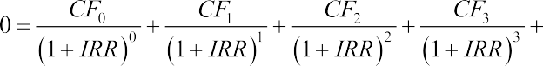

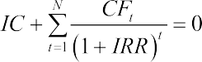
где CF – ожидаемый поток денежных средств за конкретный пе- риод времени, учитывая все возможные риски (тыс. руб.), t – но- мер временного периода (год), N – количество периодов, IC – сум- ма первоначальных инвестиций (тыс. руб.) [2].

Показатели человеческого потенциала России

Год | Место России среди стран мира | ИЧР | Средняя ожидаемая продолжитель- ность жизни при рождении, лет | Средняя продолжитель- ность получения образования, лет | ВНД  на единицу населения, в долларах США
2017 | 51 | 0,803 | 70,2 | 12,3 | 15 432
2018 | 54 | 0,803 | 70,2 | 12,3 | 13 460
2019 | 49 | 0,812 | 71,4 | 15,4 | 24 239

Изучив данные таблицы по показателям развития человече- ского потенциала Россия занимает достаточно высокое положе- ние, если сравнить с множеством других стран, но все же впереди окажутся такие страны как Швейцария, Норвегия, США, Дания, Нидерланды, Австралия, Китай. В развитии, реализации и сохра- нении потенциала так же имеются различные сложные и разно- образные проблемы, которые порождают нынешнее состояние на- шей страны и влечет ее отставание от многих зарубежных стран [2].

Выделим группы проблем, которые влияют на показатель ИЧР. Определим данные группы исходя из индексов, которые об- разуют ИЧР.
- факторы, которые отрицательно влияют на продолжитель- ность жизни граждан: смерть людей в результате катастроф, актов терроризма, несчастных случаев, пожаров; увеличение раковых заболеваний и заболеваний, которые связаны с сердечно-сосуди- стой системой; увеличение числа людей, которые страдают алко- гольной либо наркозависимостью, неблагоприятная экологиче- ская среда, распространение курения среди несовершеннолетних.
- проблемы сферы образования: отсутствует интерес к улуч- шению качества преподавания, что является следствием невысо- кой заработной платы учителей; малая доля молодых специалистов и очень большая проблема старения научно-педагогических кадров; полученное в России высшее образование практически не призна- ется в европейских странах; вследствие коррумпированности об- разовательной системы создается неравный доступ к образованию.
- проблемы уровня жизни населения: достаточно высокий уровень инфляции, из-за чего сильно уменьшен ВНД на единицу населения по равности покупательной способности; монополиза- ция рынков; достаточно высокий уровень коррупции [3].
Для того, чтобы разрешить выше перечисленные проблемы, можно выделить несколько путей: повысить уровень качества ме- дицинского обслуживания людей; устроить пропаганду техники соблюдения техники безопасности на предприятиях и соблюде- ния правил дорожного движения; увеличить количество инвести- ций на оснащение образовательных учреждений; повысить зара- ботную плату педагогам; наладить связи с европейскими ВУЗами; организовать борьбу с коррупцией; демонополизировать и повы- сить контроль за деятельностью монополий.
Для того, чтобы решить такое количество проблем необходи- мо будет потратить годы и слаженное взаимодействие всех инсти- тутов гражданского общества: СМИ, граждан, государство, пар- тии и так далее [4, C. 145].

Индекс человеческого развития образуется из оценки уров- ня развития каждого отдельно взятого гражданина. Развитие себя как успешного человека несомненно приносит повышение ИЧР всей стране [5, C. 21].
Хочется отметить, что в последнее время наука является одним из глобальнейших факторов, который помогает определять в каком состоянии на данный момент находится человеческий потенциал. Наука очень сильно помогает развитию физического благосостоя- ния человечества и так же росту его потенциальных возможностей.

Литература
- Василенко Т. А. Современные проблемы развития человеческого потен- циала в России / Т. А. Василенко // Локус: люди, общество, культуры, смысл. 2017. № 3. С. 103–107.
- Центр гуманитарных технологий. Программа развития ООН: Индекс человеческого развития в странах мира [Электронный ресурс]. URL: http:// gtmarket.ru/news/2015/10/20/8349 (Дата обращения: 28.02.2021 г.).
- Market journal. Человеческий потенциал [Электронный ресурс]. URL:http://www.market-journal.com/naporoge/5.html (Дата обращения: 02.03.2021 г.).
- Иванов О. И. Человеческий потенциал (формирование, развитие, ис- пользование) / ИПРЭ РАН. СПбГУ. – СПб.: Скифия-принт, 2017. С. 145–147.
- Багдасарян Э. Р. Индекс человеческого развития: Проблемы и перспек- тивы: Сборник статей / Под ред. А. А. Саградова. – М.: МАКС Пресс, 2018. С. 21–22.

УДК 338.1
Пашкова Елизавета Александровна, студент
(Санкт-Петербургский государственный архитектурно-строительный университет) E-mail: pashkova.elizaveta.98@mail.ru

Pashkova Elizaveta Aleksandrovna,
student (Saint Petersburg State University
of Architecture and Civil Engineering)
E-mail: pashkova.elizaveta.98@mail.ru

ОСУЩЕСТВЛЕНИЕ ПОЛИТИКИ ИМПОРТОЗАМЕЩЕНИЯ КАК ФАКТОР ЭКОНОМИЧЕСКОГО РАЗВИТИЯ ЛЕНИНГРАДСКОЙ ОБЛАСТИ

IMPLEMENTATION OF IMPORT SUBSTITUTED POLICY AS A FACTOR OF ECONOMIC DEVELOPMENT OF THE LENINGRAD REGION
Импортозамещение представляет собой разновидность государствен- ной экономической стратегии и индустриальной политики, которая обе- спечивает защиту отечественного производителя с помощью замены им- портируемой продукции товарами собственного производства. Результатом осуществления политики импортозамещения является повышение конку- рентоспособности отечественных товаров посредством стимулирования технологической производственной модернизации, повышения эффек- тивности и овладения технологией создания новых конкурентоспособ- ных продуктов, имеющих сравнительно высокую добавленную стоимость. Основной целью импортозамещения выступает модернизация произ- водства, улучшение качества национальных товаров, применяемых техно- логий и использование инноваций. В особенности, это актуально в отно- шении государств, отличающихся отставанием уровня производственных
отраслей от уровня стран, с которыми они взаимодействуют.
Ключевые слова: импортозамещение, экономическая стратегия, кон- курентоспособность, эффективность, модернизация, инновации.

Import substitution is a type of economic strategy and state industrial pol- icy aimed at protecting domestic producers through the substitution of domes- tically produced goods for imported products. The result of import substitution is presented in the form of an increase in the competitiveness of national goods

through the stimulation of technological production modernization, an increase in their efficiency and the development of new competitive types of products with a relatively high added value.
The basis of the import substitution strategy is the development of the en- tire production, improving the quality of manufactured products, applied tech- nologies and the use of innovations. This is especially true in relation to states that differ in the lagging of the level of production industries from the level of the countries with which they interact.
Keywords: import substitution, economic strategy, competitiveness, effi- ciency, modernization, innovation.

Рационально и продуктивно ли проведение политики по им- портозамещению? Вот один из главных вопросов, обсуждаемых экономистами и политиками в современных условиях, на кото- рый нет определенного ответа. Импортозамещение в экономиче- ских источниках чаще всего трактуется как реализация политики догоняющего развития, которая осуществляется развивающими- ся, или, как их еще принято называть, странами «третьего мира». Основой реализации данной политики служит протекционизм, а также противоречие принципу свободного рынка и конкуренции. А это может привести к отсутствию стимула производить товар действительно хорошего качества, стагнации экономики и сниже- нию уровня жизни [1].
Исходя их вышесказанного, можно сделать вывод о том, что вопросы по замещению импорта имеют прямую связь с острыми проблемами российской экономики, а изучение данного аспекта представляет собой обязательное условие для формирования чет- кого определения необходимых изменений в экономической от- раслевой структуре.
Следует отметить существенный вклад в решение данной проблемы отечественных ученых, например, в лице А. Киреева, анализировавшего механизмы и обосновывающего преимуще- ства импортозамещающего роста. Воздействие макроэкономиче- ской сферы в отношении и импортозамещения исследуется и уче- ными в лице П. А. Кадочникова, Л. Г. Матвеевой, О. А. Черновой

и А. А. Лосьева, работы которых посвящаются изучению инстру- ментов по оценке эффективности политики импортозамещения.
Меркантилисты являются родоначальниками теории о прове- дении политики импортозамещения. В качестве базиса эффектив- ного развития и богатства населения они рассматривали как можно более высокий объем реализации экспорта, благоприятствующе- го накоплению золота. По их мнению, потребности нации долж- ны полноценно удовлетворяться за счет товаров отечественного производства, а импорт при этом иметь тенденцию к сокращению. Обоснованность мер протекционизма, направленных на решение такой задачи, как самостоятельное обеспечение потребностей сво- ей страны, достаточно поздно появляется в трудах представите- лей меркантилизма.
Политика импортозамещения включает в себя три основных типа ее проведения [2]:
- внутриориентированный (закрытый) тип, основной зада- чей которого служит обогащение и концентрация внимания толь- ко на внутреннем рынке;
- внешнеориентированный (открытый) тип предполагает раз- витие новой конкурентоспособной отрасти, ориентированной уже только на внешний рынок;
- смешанный (открытый и закрытый) тип чаще всего реали- зуется в экспортной деятельности, которая базируется на наличии собственных ресурсов.
На данный момент широко известны два метода тактических действий, направленных на реализацию стратегии импортозаме- щения:
- вложения в национальные отрасли, а также содействие кон- курентоспособным экспортерам;
- формирование информационной инфраструктуры, направ- лением которой служит развитие новых отраслей.
Для достижения оптимального результата важно сочетать дан- ные методы и использовать дополнительные государственные про- грамм по развитию необходимой инфраструктуры.

В процессе всемирной интеграции и унификации государ- ство не может гарантировать благополучное развитие страны без внедрения в мировую экономику. Важнейшим фактором являются внешнеэкономические и международные связи, которые оказыва- ют существенное воздействие в отношении динамики, а также ста- бильного эволюционирования экономической системы.
Тема экономической безопасности региона на сегодняшний день является актуальной, поскольку анализ экономической без- опасности государства без оценки состояния безопасности его ре- гионов не может отразить полную картину тенденций по измене- нию и развитию страны.
Ленинградская область представляет собой приграничный ре- гион и морские ворота страны, являясь частью Северо-Западного округа. Регион, благодаря географическому положению и разви- той логистике, характеризуется наличием неисчерпаемого экс- портного/импортного потенциала. Территориальные преимуще- ства предоставляют неисчерпаемые возможности для развития внешнеэкономических связей и торговли с зарубежными партне- рами. Более 25 % поставляемых страной на экспорт грузов про- ходит через порты рассматриваемого региона в лице Приморска, Выборга, Усть-Луги, Высоцка, а также через сухопутные погра- ничные переходы региона [3].
Среди регионов, входящих в состав Северо-Западного Фе- дерального округа, область по итогам внешнеторговой деятель- ности за период январь-декабрь 2019 года находится на третьем месте в соответствии с объемами импорта (10,4 % стоимостных объемов), на втором месте в соответствии с объемами экспор- та (13,5 %) и товарооборотом (12,2 %).
Внешнеторговый оборот региона в данном периоде состав- ляет 10 763,5 млн долл. США. При этом наблюдается снижение товарооборота на 4 %, сокращение импорта на 5 % и экспорта – на 4 %. Коэффициент покрытия импорта экспортом составля- ет 174 %. Стоит обратить внимание на то, что 92,1 % товарообо- рота относится к странам дальнего зарубежья, а 7,9 % – к странам

СНГ. Рассмотрим также соотношение стоимостного объема импор- та и экспорта со странами СНГ. Импорт снизился на 8 %, а вот экс- порт, наоборот, увеличился на целых 40 %. Если проанализировать торговлю со странами дальнего зарубежья, то и экспорт и импорт в данном случае подвергаются снижению на 5 % и 7 %.
За период с января по декабрь 2019 года торговые операции осуществляются с участием партнеров из 160 стран. Крупнейшими странами-контрагентами являются Китай (12,2 % товарообо- рота), Нидерланды (9,6 %), Финляндия (8,6 %), США (5,8 %), Германия (5,2 %). Суммарный товарооборот с данными государ- ствами составляет 41,3 % от общего регионального товарооборо- та. В рассматриваемом периоде внешнеэкономическая деятель- ность осуществляется 1122 участниками региональной ВЭД в виде экспорта товаров – 629 участниками, импорта – 808 участниками.
Общее количество экспортеров, являющихся субъектами малого и среднего предпринимательства, в том числе индивидуальные пред- приниматели, за январь-декабрь 2019 года составляет 426 хозяйству- ющих субъектов, из них 379 субъектов осуществляют экспортные операции, связанные с несырьевыми товарами. Доля экспорта субъ- ектов малого предпринимательства в общем объеме экспорта реги- она составляет 2,9 %, в общем объеме несырьевого экспорта – 2 %. Количество стран, являющихся экспортными партнерами, со- ставляет 138 участников. Основными странами-импортерами яв-
ляются Нидерланды, Китай, Финляндия, США, Швеция.
Основные позиции в экспорте занимают: минеральные про- дукты (56,2 %), товары химической промышленности (19,5 %), древесина и целлюлозно-бумажные изделия (10,1 %).
Количество стран, являющихся партнерами по импорту, со- ставляет 127 государств. Основными странами-экспортерами яв- ляются Китай, Германия, Италия, Финляндия, Бразилия.
Основная доля импорта приходятся на продукцию маши- ностроения (36,9 %). Продовольственные товары занимают вто- рое место (27,9 %), а товары химической промышленности – тре- тье (16,4 %) [4].

Продукты, технологии и услуги, приобретенные за рубежом, используются более, чем 85 % промышленных предприятий.
Три четверти компаний в определенной степени испытыва- ют зависимость от импорта, более трети предприятий при этом характеризуются сильной либо критической зависимостью. При этом примерно в половине случаев высокая степень зависимости отличается сочетанием с небольшой долей импорта в себестоимо- сти выпускаемых товаров.
Несмотря на политику импортозамещения с 2016 года доля им- порта в регионе подвергается возрастанию и в 2018 году она до- стигает максимума. В 2019 году доля импорта подвергается сни- жению на 5,5 %.
Далее рассмотрим распределение объемов экспорта (24 016,4 млн. долл. США) и импорта (18 565,8 млн. долл. США) по субъектам РФ за первое полугодие 2020 года (рис. 1, 2).
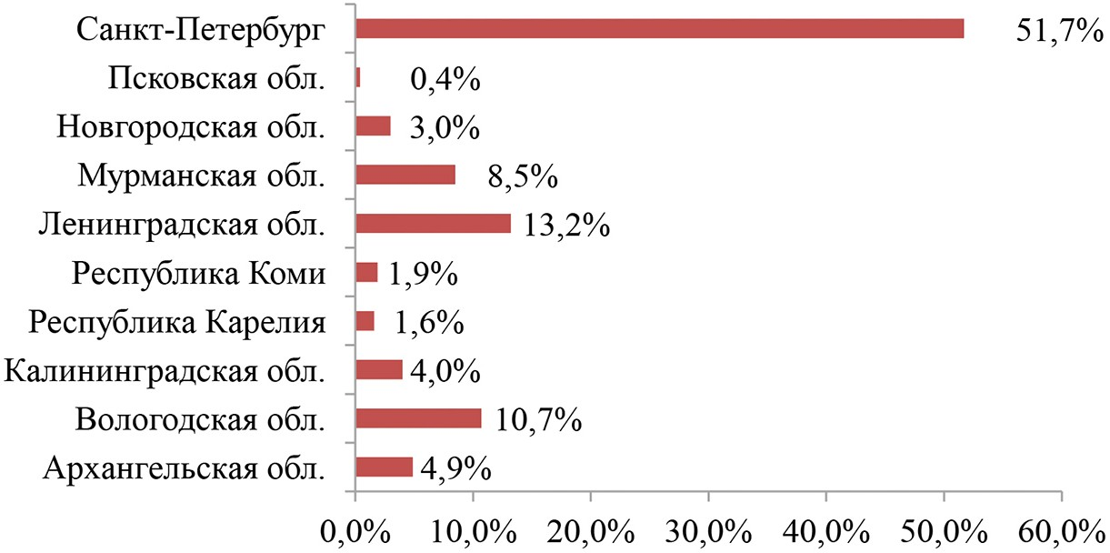

Рис. 1. Распределение объемов экспорта по субъектам РФ за первое полугодие 2020 года

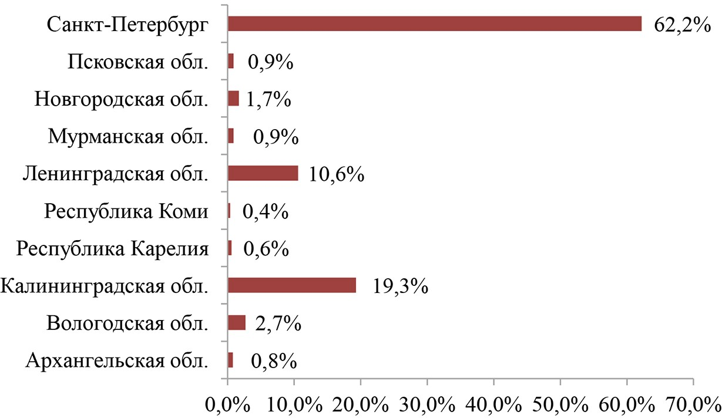

Рис. 2. Распределение объемов импорта по субъектам РФ за первое полугодие 2020 года

В распределении экспорта по российским субъектам, входя- щим в Северо-Западный федеральный округ, лидерами являют- ся: Санкт-Петербург (51,7 %), Ленинградская область (13,2 %) и Вологодская область (10,7 %). На первом месте в импорте находит- ся Санкт-Петербург (62,2 %), на втором месте – Калининградская об- ласть (19,3 %), на третьем месте – Ленинградская область (10,6 %). Для того, чтобы реализовать успешное и эффективное взаи- модействие на международной арене, регион обязан сформиро- вать выгодную стратегию внешнеторговой деятельности, а также проводить комплексное исследование ее элементов и конкурент-
ных преимуществ.
Однако импортозамещению сопутствует стабильность рубля/ва- люты, налогов, пошлин, а данные элементы являются прерогативой государственной экономической политики. При наличии грамот- ных продуманных законодательных актов, регламентирующих на- логовую дисциплину, стабилизацию валютных курсов, таможенных пошлин, регион имеет возможность достижения больших успехов.

На сегодняшний день сложившаяся ситуация в экономике на- поминает времена Великой депрессии. Коронавирус стал катализа- тором кризиса. Малый бизнес не смог выдержать его натиска, запал
«юных» предпринимателей иссяк. Те, кто только думал о вступле- нии в ряды бизнесменов, надолго отложили эту идею. Действующие предприниматели не могут позволить себе полноценно развивать- ся и модернизировать свое производство, так как за время панде- мии накапливались огромные долги по заработной и арендной пла- те. Некоторые даже лишились своих ценных сотрудников, потому что просто не могли себе позволить их содержание. Что говорить о людях? Все боялись потратить лишние деньги, оставляя их на базовые продукты питания. Постояльцы многих заведении обще- ственного питания все реже стали появляться. В Италии и по сей день население живет на средства, накопленные годами.
Но есть и позитивное начало – развитие медицины. Россия является первой страной, зарегистрировавшей вакцину от панде- мии. Ранее, американские СМИ подвергали огромному сомнению Спутник V, но через некоторое время после вакцинации людей не только в России, но и за ее пределами, ученые многих стран при- знали ее эффективность. На данный момент, некоторые страны Европы уже готовы полноценно закупать данный препарат для вак- цинации населения. Так как мы создали Спутник V, да еще и самые первые, можно сказать о том, что Россия имеет огромное преиму- щество. А что же с нашей экономикой? Во-первых, в скором вре- мени мы будем главенствующими экспортерами самой известной и высокоэффективной вакцины. Во-вторых, Правительство приня- ло решение, что именно с помощью госзаказа будет оказывать со- действие возрождению стабильной экономики. Власти достаточно активно предлагают использовать закупки бюджета и госкомпаний. C 1 мая 2020 года вступило в силу важнейшее Постановление Правительства РФ, которое обобщает запрет на государственные
закупки иностранных промышленных товаров [5].
Осуществление политики импортозамещения происходит с обя- зательным учетом определенных задач, которые разрабатываются

государством. И, прежде всего, при реализации данной политики можно выделить такие цели, как:
- развитие конкурентоспособности предприятий;
- создание качественного продукта, который полностью со- ответствует мировым стандартам;
- оказание должного внимания к безопасности и развитию отечественных производителей;
- обеспечение экономической безопасности страны;
- быстрая и качественная замена импортируемых товаров собственным отечественным производством.
Между тем, изучая тему, мы обратили внимание, что пробле- мы экономической безопасности России во всех регионах стра- ны схожие.
На наш взгляд, основная работа по вопросам импортозамеще- ния, а также по вопросам экономической независимости России в целом, лежит на правительстве. Необходимо, прежде всего, пе- ресмотреть налоговую систему, применить все имеющиеся резер- вы влияния на ЦБ и заставить его работать в интересах государ- ства. Остановить рост цен на энергоресурсы.
Принятые правительство меры должны позволить спокой- но и стабильно развиваться бизнесу, а развитый бизнес повысит покупательскую способность населения, за счет новых рабочих мест, повышения зарплаты и стабильной ее выплаты. В свое вре- мя Дмитрий Медведев постоянно, как мантру твердил, рынок рас- ставит все на свои места и приведет Россию к светлому будущему. Что касается самого российского бизнеса, необходимо, в пер- вую очередь, более ответственно относится к производству и каче- ству своей продукции, чтобы снизить градус недоверия покупате- лей. Улучшая качество своей продукции, есть гарантия выхода на экспортный рынок. Крупному бизнесу растить необходимые ка- дры самостоятельно и для этого привлекать к работе специалистов
50+, которых компании, по сути, выкинули на улицу.
Принимать активное участие в финансировании НИОКР (го- сударственно-частное партнерство) по развитию собственной се- лекционной базы для всех сфер сельскохозяйственного бизнеса.

На наш взгляд, проявление солидарности и объединение про- тив внешних угроз – основные критерии, которых должны при- держиваться российские производители в сложившихся услови- ях. Крупный бизнес не должен игнорировать МСП, не разорять их, а давать возможность просто работать и на себя при необхо- димости. Возможность договариваться между собой о производ- стве аналогов необходимых компонентов, которые не производят- ся в России, но есть огромная возможность создать на базе того или иного предприятия. При необходимости, помочь предприя- тию с покупкой недостающих станков, в счет будущей продукции. Вероятно, что другого выхода нет, только солидарность, поскольку наш бизнес противостоит мировой глобальной экономике и впи- сан в нее. И, скорее всего, санкционная политика глобалистов на- вряд ли изменится. Импорт всегда был и будет в дальнейшем, от этого никуда не уйти, но зависеть мы от него не должны. Для нас импорт должен стать простым товарообменом.
А бизнес, особенно сельскохозяйственный, должен сам заста- вить ритейлеров работать на своих условиях. Ведь зачастую ри- тейлеры при продажах продукции имеют маржу в разы превос- ходящую закупочную стоимость товара. И заставить их честно работать может лишь продажа собственной продукции, например, через интернет. Это, конечно, статья затратная, но у крупных про- изводителей возможность такая все-таки имеется.
Так же нужно понимать, что экономическая безопасность име- ет и внешнеэкономическую направленность и включает в себя не только наличие высоких экономических показателей внутри стра- ны, но и обеспечивает государственный суверенитет при решении экономических вопросов на мировой арене. Надлежащий уровень обеспечения экономической безопасности является необходимы- ми критерием для независимости страны и способствует эффек- тивному развитию общества.
В рассматриваемом регионе осуществляется разработка пред- ложений по экономическому развитию, впоследствии выноси- мых на федеральный уровень. Актуальный характер вопросов по

импортозамещению является неоспоримым. Регион должен про- вести выбор нескольких приоритетных отраслей, имеющих кон- курентные преимущества с дальнейшей концентрацией на них и поддержкой лидирующих компаний. Для развития новых сек- торов необходимо проведение исследований и анализа потребно- стей рынка, которые являются полезными для малого и среднего бизнеса. Чтобы стимулировать спрос и предложение, а также гра- мотно расширять информацию о рынках сбыта, важно применять все инструменты политики импортозамещения.

Литература
- Аубакирова Г. Импортозамещение в экономике Казахстана: текущее со- стояние и перспективы // Экономист, 2016. С. 79–90.
- Влияние политики импортозамещения на уровень промышленного про- изводства в России: отраслевые особенности / Федорова Е. А., Айрапетян Д. Д., Мусиенко С. О., Афанасьев Д. О., Федоров Ф. Ю. // Проблема прогнозирова- ния, 2018. С. 79–87.
- Стратегия развития транспортной системы Санкт-Петербурга и Ленин- градской области на период до 2030 года. Том 3: Табличные и картографические материалы. Разработчик: ООО «Транспортная интеграция», Санкт-Петербург 2016 г. URL: https://docplayer.ru/149589841-Strategiya-razvitiya-transportnoy- sistemy-sankt-peterburga-i-leningradskoy-oblasti-na-period-do-2030-goda.html (дата обращения: 03.03.2021).
- Комитет экономического развития и инвестиционной деятельности Ленинградской области. Внешнеторговая деятельность и поддержка экспор- та URL: https://econ.lenobl.ru/ru/budget/vneshnetorgovaya_deyatelnost/ (дата об- ращения: 28.02.2021).
- Постановление Правительства Российской Федерации от 30 апреля 2020 года № 616 «Об установлении запрета на допуск промышленных товаров, происходящих из иностранных государств, для целей осуществления закупок для государственных и муниципальных нужд, а также промышленных това- ров, происходящих из иностранных государств, работ (услуг), выполняемых (оказываемых) иностранными лицами, для целей осуществления закупок для нужд обороны страны и безопасности государства» URL: https://www.garant. ru/products/ipo/prime/doc/73879145/ (дата обращения: 06.03.2021).

УДК 338.2
Сергеева Юлия Сергеевна, студент
Киселева Арина Владимировна, студент
(Санкт-Петербургский государственный архитектурно-строительный университет) E-mail: yu11lsm@mail.ru, arkiselyova@yandex.ru

Sergeeva Julia Sergeevna,
student
Kiseleva Arina Vladimirovna,
student (Saint Petersburg State University
of Architecture and Civil Engineering)
E-mail: yu11lsm@mail.ru, arkiselyova@yandex.ru

ОБЕСПЕЧЕНИЕ ЭКОНОМИЧЕСКОЙ БЕЗОПАСНОСТИ ПРИ ВНЕДРЕНИИ СИСТЕМ ЭЛЕКТРОННОГО ДОКУМЕНТООБОРОТА

ENSURING ECONOMIC SECURITY
IN THE IMPLEMENTATION OF ELECTRONIC DOCUMENT MANAGEMENT SYSTEMS
На современном этапе развития экономических отношений внедре- ние систем электронного документооборота является неотъемлемой ча- стью обеспечения экономической безопасности организации. Система элек- тронного документооборота предоставляет возможность решения особо важных для многих организаций задач, которые непосредственно связа- ны с внедрением, хранением и управлением документами и критической информацией, которая содержится в информационных системах. В статье обсуждается важность обеспечения защиты данных в системах электрон- ного документооборота и рассматриваются такие характеристики систем электронного документооборота как целостность, безопасность и конфи- денциальность информации.
Ключевые слова: экономическая безопасность, электронный докумен- тооборот, риск, конфиденциальность, систематизация

At the current stage of the development of economic relations, the intro- duction of electronic document management systems is an integral part of en- suring the economic security of the organization. This system makes it possible to solve particularly important tasks that are directly related to the implemen-

tation, storage and management of documents and important information con- tained in the organization’s information systems. Today, this system guarantees the unity, security and confidentiality of information.
Keywords: economic security, electronic document management, risk, con- fidentiality, systematization

Экономическая безопасность – это совокупность условий и фак- торов, которые обеспечивают независимость национальной эконо- мики, ее стабильность и устойчивость, способность к постоянному обновлению и самосовершенствованию. По мере развития эконо- мики, возникает все большее количество рисков и угроз, направ- ленных на подрыв экономической безопасности. Автоматизация электронного документооборота создает новые методы противо- действия экономической преступности [1].
Электронный документооборот – это механизм автоматиче- ских процессов обработки электронной документации, осущест- вляющий концепцию «безбумажного делопроизводства» [2].
Для правильной работы электронного документооборота в ор- ганизации важен проверенный и безопасный процесс обработки и хранения информации, реализация которого требует точного определения основных рисков и вариантов их предотвращения.
Ключевыми угрозами для системы электронного документо- оборота и для любой другой информационной системы в целом, являются следующие:
- угроза целостности информационных данных, а именно по- вреждение, изменение или уничтожение информации;
- угроза доступности информационных данных. Данная угро- за может возникать ввиду ошибок пользователей, попыток взло- мов сетевых серверов и установок вредоносных программных обеспечений;
- угроза конфиденциальности информации. К причинам воз- никновения таких угроз можно отнести: кражу информации, под- мена IP-адресов, несанкционированный доступ к документам и файлам.

Одним из решений, которое может использоваться для пре- дотвращения вышеперечисленных угроз, является система защи- щенного электронного документооборота. Внедрение подобных систем можно разделить на несколько этапов.
Первый этап включает в себя анализ специфики делопроиз- водства. Для этого проводится проверка документов, оценка со- ответствия существующей делопроизводственной деятельности предприятия нормам и стандартам законодательства Российской Федерации, обследование процедуры регистрации входящей и ис- ходящей информации.
Второй этап основан на оптимизации процессов делопро- изводства. Действующий ГОСТ Р ИСО 15489-1–2007 приводит требования системы стандартизации в управлении документами. Стандартизация процессов работы с документами понимает под собой формирование регламентирующих актов, внесение измене- ний и дополнений в корпоративную политику информационной безопасности организации, а также внедрение инструкций, кото- рые устанавливают ответственность между сотрудниками и их вза- имодействие между собой [3].
На третьем этапе осуществляется разработка проекта по авто- матизации документооборота. Начальным шагом формирования си- стемы электронного документооборота является составление схем работы с информацией, в которых подробно расписаны движения документов и порядок их согласования с руководством. На этом же этапе следует определить круг лиц, ответственных за осуществле- ние работы с этими данными. В ходе данной разработки формиру- ется частное техническое задание. В соответствии с пунктом 1.5. ГОСТ 34.602–89 Техническое Задание на Автоматизированной Системе разрабатывают на основании исходных данных, в том чис- ле содержащихся в итоговой документации стадии «Исследование и обоснование создания Автоматизированной Системы» [4].
Постепенное внедрение системы в организацию происходит на четвертом этапе, в котором изначально автоматизируется об- работка файлов, договоров и т. п., а затем автоматизируются ин- формационные потоки структурных подразделений (кадровые, финансовые и юридические отделы). Одновременно с этим уста-

навливаются пользовательские интерфейсы, формируется список сотрудников, имеющих право доступа к определенным докумен- там, в соответствии с занимаемым должностным положением.
Пятый этап основывается на обучении сотрудников и разра- ботке пользовательских инструкций. На первичной стадии вне- дрения системы проводится комплексное обучение работников организации по разработанным руководством курсам. Персонал, который успешно прошел полный курс обучения, формирует про- цессы, которые в последствие проецируются на систему электрон- ного документооборота.
Завершающим шестым этапом является контроль за соблю- дением регламентируемых процедур. На этой стадии происходит загрузка всех документов и приспособление работников к новым условиям работы с информацией. В основном руководителем дан- ной стадии является генеральный директор организации. Для наи- более эффективного результата работы системы необходимо, что- бы каждый из сотрудников постепенно освоил ее для дальнейшего применения в своей рабочей деятельности [5].
Наряду с многочисленными преимуществами системы элек- тронного документооборота существует и ряд рисков ее внедре- ния. Условно такие риски подразделяются на несколько групп: ор- ганизационные, технические и финансовые.
- Организационные риски могут возникнуть в результате ав- томатизации неупорядоченных бизнес-процессов в организации, что не даст положительного эффекта от использования системы электронного документооборота. Для минимизации данного ри- ска процессы при внедрении системы электронного документоо- борота описываются, анализируются, пересматриваются и совер- шенствуются. К организационным моментам при использовании системы электронного документооборота относятся также процес- сы управления ключами шифрования.
- Технические риски способны повлиять на конфиденци- альность, целостность и доступность информации. Данный вид рисков можно минимизировать путем установки антивирусных программ, программного средства идентификации и аутентифика- ции пользователей, создания защищенного облачного хранилища

или шифрования данных, использования других систем информа- ционной безопасности.
- Финансовые риски возникают вследствие изменения сто- имости или в результате уменьшения эффективности деятельно- сти организации при внедрении системы электронного докумен- тооборота. Такие риски возникают ввиду неправильных расчетов на начальном этапе внедрения системы, а также в течение всей ее работы. Финансовые риски возможно минимизировать при пра- вильной оценке имеющихся ресурсов организации.
Таким образом, использование системы электронного доку- ментооборота неразрывно связано с обеспечением экономической безопасности предприятия и его эффективной работы в дальней- шем. Для обеспечения полноценной структурированной работы системы нужно поэтапно внедрять ее в деятельность организации, учитывая все возможные риски и меры по их предупреждению и дальнейшему предотвращению. На сегодняшний день система электронного документооборота все более активно применяется в деятельности организаций, поскольку она обеспечивает успеш- ную работу с документацией, защиту конфиденциальных данных, а также дает возможность персоналу получать уменьшать времен- ные затраты на обработку информации.
Литература
- Палкина М. В. Экономическая безопасность муниципального образова- ния // Инновационное развитие экономики, 2016. – № 5. – С. 243–249.
- Сафина З. З., Понамарева Л. Н. Электронный документооборот в со- временных условиях // Аллея науки, 2018. – № 9. – С. 417–419.
- ГОСТ Р ИСО 15489-1–2007 СИБИД. Управление документами. Общие требования [Электронный ресурс]. – URL: http://docs.cntd.ru/document/1200049980 (дата обращения 13.03.2021).
- ГОСТ 34.602–89 Информационная технология. Комплекс стандартов на автоматизированные системы. Техническое задание на создание автоматизи- рованной системы [Электронный ресурс]. – URL: http://docs.cntd.ru/document/ gost-34-602-89 (дата обращения 13.03.2021).
- Викторова Н. В., Каримова Д. В., Камнева А. В., Перминов В. С. Обеспечение экономической безопасности при внедрении систем электронно- го документооборота в условиях цифровой трансформации бизнеса // Вопросы инновационной экономики, 2020. – № 1. – С. 57–70.

УДК 658.5:378 338
Сергеева Анна Борисовна, студент
(Санкт-Петербургский государственный архитектурно-строительный университет) E-mail: anya_sergeeva_2014@bk.ru

Sergeeva Anna Borisovna,
student (Saint Petersburg State University
of Architecture and Civil Engineering)
E-mail: anya_sergeeva_2014@bk.ru

ЭКОНОМИКО-ПРАВОВОЕ ОБЕСПЕЧЕНИЕ ОТДЕЛА МЕРОПРИЯТИЙ ПО ОРГАНИЗАЦИИ СЛУЖБЫ ЭКОНОМИЧЕСКОЙ БЕЗОПАСНОСТИ ПРЕДПРИЯТИЯ

ECONOMIC AND LEGAL SUPPORT OF THE DEPARTMENT OF MEASURES
FOR THE ORGANIZATION OF THE SERVICE OF ECONOMIC SECURITY OF THE ENTERPRISE
В настоящее время необходимо уделять особое внимание и развивать все сферы деятельности предприятия, особенно экономическую безопасность предприятия. Ненадлежащая защита экономической безопасности пред- приятия способна нанести серьезные материальные потери предприятию. Используя примеры судебной практики, можно сделать выводы, что ненадлежащая проверка контрагента может вовлечь предприятие в мошен- ническую схему и сделать его фигурантом уголовного дела, что повлечет
не только материальные, но и репутационные потери.
Наиболее высокий уровень безопасности может обеспечить собствен- ная служба экономической безопасности. Ее создание – долгий трудоза- тратный процесс, поскольку каждое предприятие индивидуально. После формирования структуры, состава, положений, составления норматив- ных документов, будет обеспечена должная защита предприятия, учиты- вающая его специфику.
Ключевые слова: экономическая безопасность, закон, риски.

Nowadays, it is necessary to pay special attention and develop all areas of the enterprise’s activity, especially the economic security of the enterprise. Inadequate protection of the economic security of the enterprise can cause se- rious material losses to the enterprise.

Using examples of judicial practice, it can be concluded that improper ver- ification of the counterparty can involve the company in a fraudulent scheme and make it a person involved in a criminal case, which will entail not only ma- terial, but also reputational losses.
The highest level of security can be provided by our own economic secu- rity service. Its creation is a long labor-intensive process, since each enterprise is individual. After the formation of the structure, composition, regulations, and drafting of regulatory documents, the proper protection of the enterprise will be provided, taking into account its specifics.
Keywords: economic security, law, risks.

В современном мире большое количество малого и среднего бизнеса не уделяют должного внимания ЭБ, что приводит к боль- шим материальным потерям, а в некоторых случаях к банкротству. К примеру, ненадлежащая проверка контрагента может вовлечь пред- приятие в мошенническую схему и сделать его фигурантом уголов- ного дела, что повлечет к материальным и репутационным потерям. Рассмотрим пример из статьи журнала «Forbes» – «Преступник поневоле: три способа угодить за решетку за неуплату налогов»
Д. Шульгиной.
В статье приводится пример уголовного дела о предприятии на Урале, производящего трубы, но напрямую с покупателями не работающего – все расчеты и поставки осуществлялись только че- рез свой торговый дом.
Это считалось нормальным явлением: производителю удоб- но, что другого способа купить у предприятия трубы просто не существует, и продажа находится под полным контролем у адми- нистрации предприятия.
Но на сегодняшний день покупатель продукции по такой схе- ме имеет большие неприятности из-за того, что он участвовал без какой-либо выгоды и не по своей воле в навязанной ему «схеме». Налоговые и следственные органы считают, что покупатель сам придумал все дополнительные звенья в схеме, и увеличил стои- мость продукта и входящий НДС, поэтому получил налоговую при- быль, уменьшив свои обязательства перед бюджетом»[1].

В таких ситуациях наиболее высокий уровень безопасности может обеспечить собственная служба ЭБ. Ее создание – долгий трудозатратный процесс, поскольку каждое предприятие индиви- дуально. После формирования структуры, состава, положений, со- ставления нормативных документов, будет обеспечена должная за- щита предприятия, учитывающая его специфику.
Точным и понятным будет следующее определение экономи- ческой безопасности предприятия – это такая защищенность ин- тересов предприятия от угроз (внутренних и внешних), путем раз- работки и реализации динамичных систем мер экономического, правого и социально-психологического характера.
«Информационно-правовая база обеспечения экономической безопасности – элемент системы обеспечения экономической без- опасности, включающий в себя правовые акты, нормативы, госу- дарственные стандарты развития отраслей экономики, статисти- ческие данные» это определение дает доцент финансового права Самойлова Л. К. в своем издании [3].
Рассмотрим некоторые нормативно-правовые акты, регулиру- ющие экономической безопасности в РФ:
- Федеральный закон «О безопасности» № 390-ФЗ от 28.12.2010, в нем содержится предмет регулирования, принципы, содержание по обеспечению безопасности. Также закон является основой при разработке концепции безопасности в РФ, субъекте РФ и на предприятии.
- Гражданский кодекс РФ, статьями 393-406 действующего кодекса регулирует отношения между предпринимателями.
- Налоговый кодекс РФ № 146-ФЗ от 31.07.1998 включает в себя вопросы о налогах и сборах в РФ, а также определяет дей- ствия, относящиеся к налоговым правонарушениям и устанавли- вает ответственность за их совершение (часть первая НК).
- Уголовный кодекс РФ № 63-ФЗ от 13.06.1996. Содержит нормы, которые защищают экономическую безопасность пред- приятия от преступлений в сфере экономически.

Структурный аспект экономической безопасности, влияю- щий на экономику предприятия, предполагает выявление основ- ных функциональных элементов. Такими элементами являются финансовые, материальные, интеллектуальные, трудовые и ин- формационные ресурсы (рисунок).
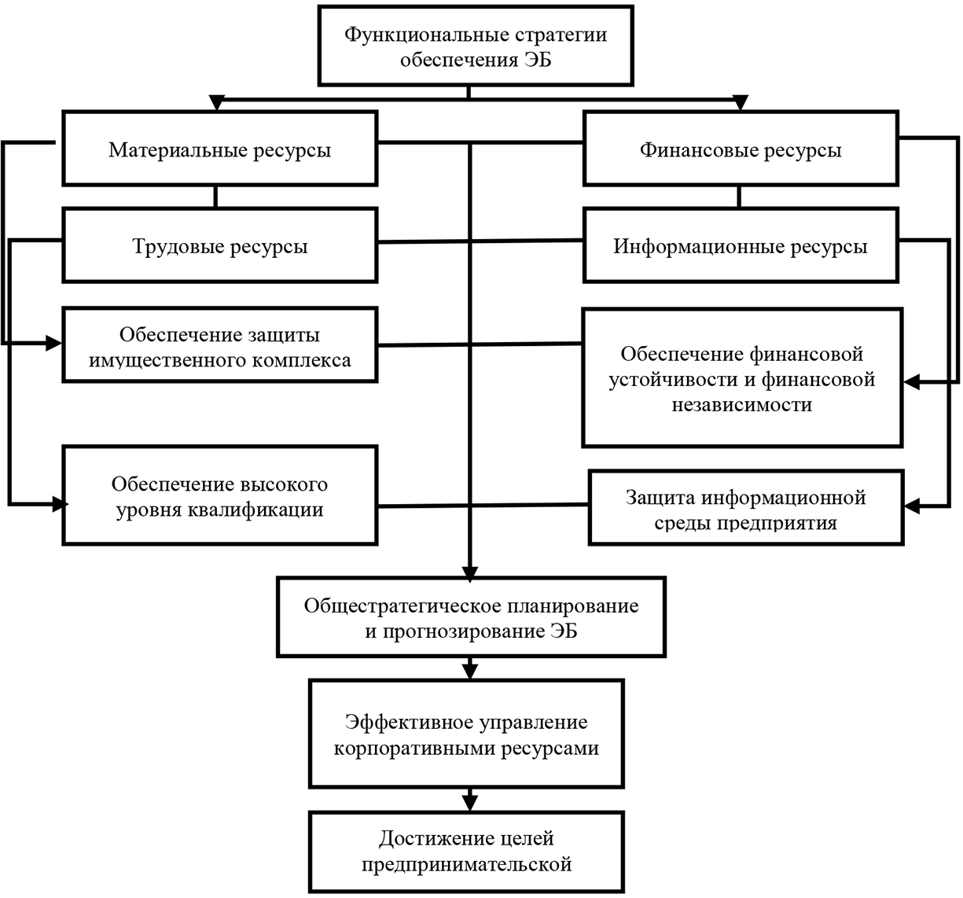
Структура основных функциональных элементов и направлений обеспечения ЭБ предприятия

Исходя из функциональных элементов выделим основные на- правления обеспечения экономической безопасности:
- защита материальных, информационных и финансовых ре- сурсов;

- защита интеллектуальной собственности;
- моральная и физическая защита персонала;
- комплексное и эффективное управление всеми работника- ми организации.
Все предприятия осуществляют свою деятельность в услови- ях неопределенности и высокой конкурентности, поэтому выявле- ние индивидуальных факторов и выбор методов управления спо- собствует правильной оценке рисков.
Для снижения рисков необходима комплексная система безо- пасности, удовлетворяющая требованиям действующего законо- дательства и включающая в себя такие мероприятия, как:
- экономические: материальное стимулирование, финанси- рование необходимых мероприятий;
- программные: использование доступных современных тех- нологий, систем защиты, надежных баз данных и т.д.;
- административные: создание и непрерывное обучение служ- бы безопасности, контроль за ними;
- физическое: должная охрана финансов, информации, иму- щества;
- морально-этические: создание дружески-рабочей атмосфе- ры, партнерства и т. п. [8].
Результат успешного функционирования отдела экономиче- ской безопасности определяют по прибыльности и стабильности финансово-хозяйственной деятельности.
Основа экономической безопасности предприятия – поиск и анализ информации, диагностика возможностей и опасностей, поиск и разработка оптимальных путей реагирования и защиты объектов. Хорошо организованная служба ЭБ предприятия спо- собна уменьшить убытки предприятия.
Литература
- Шульгина Д. Преступник поневоле: три способа угодить за решетку за неуплату налогов // «Forbes»: Бизнес. – 21.03.2019. URL: https://www.forbes.

ru/biznes/373553-prestupnik-ponevole-tri-sposoba-ugodit-za-reshetku-za-neuplatu- nalogov (дата обращения: 06.03.2021).
- Бурков В. Н. Моделирование экономических механизмов обеспече- ния безопасности // Проблемы безопасности при чрезвычайных ситуациях. – 2013. – № 6. – С. 5 – 68.
- Организационно-правовые аспекты формирования на предприятии системы внутрихозяйственного финансового контроля / А. Н. Литвиненко, Л. К. Самойлова // Вестник Санкт-Петербургского университета МВД России. 2017. № 1 (73). С. 70–77.
- Федеральный закон от 28.12.2010 № 390-ФЗ «О безопасности» /
«Российская газета» от 29 декабря 2010 г. № 295.
- Федеральный закон от 30 ноября 1994 г. № 51-ФЗ «Гражданский ко- декс Российской Федерации (часть первая)» // Собрание законодательства РФ. 1994. № 32. Ст. 3301.
- Федеральный закон от 5 августа 2000 г. № 117-ФЗ (часть вторая) «Нало- говый Кодекс Российской Федерации» // Собрание законодательства РФ. 2000.
№ 32. Ст. 3340.
- Федеральный закон от 13 июня 1996 г. № 63-ФЗ «Уголовный кодекс Российской Федерации» // Собрание законодательства РФ. 1996 г. № 25. Ст. 2954.
- Особенности инвестиционной модели развития России / В. Б. Кондратьев, Ю. В. Куренков, В. Г. Варнавский и др. – М.: Наука, 2014. – 400 с.

УДК 338
Синицына Светлана Александровна, студент
(Санкт-Петербургский государственный архитектурно-строительный университет) E-mail: ssvetlana864@gmail.com

Sinitsyna Svetlana Aleksandrovna,
student (Saint Petersburg State University
of Architecture and Civil Engineering)
E-mail: ssvetlana864@gmail.com

РАЗВИТИЕ ПЕРСОНАЛА КАК СТРАТЕГИЧЕСКАЯ ЗАДАЧА УПРАВЛЕНИЯ ПРЕДПРИЯТИЕМ

STAFF DEVELOPMENT AS A STRATEGIC OBJECTIVE IN THE MANAGEMENT OF THE ENTERPRISE
Роль человеческих ресурсов в современном обществе высока, посколь- ку от уровня их развития зависит успешное функционирование любой ор- ганизации. Человеческий ресурс характеризуется как главный фактор оп- тимизации конкурентоспособности, экономического благополучия и роста организации в целом. При этом управление ориентируется на личностный фактор. В наши дни организации используют различные методы разви- тия потенциала персонала, такие как тренинги (training от train, «обучать, воспитывать»), кейс-обучения, деловые игры, сторителлинг (storytelling,
«рассказывание историй»), шейдоуинг (job shadowing, «рабочая тень»), ко- учинг (coaching, «тренировка»), баддинг (buddying «партнерство») и др.
Ключевые слова: развитие персонала, трудовой потенциал, тренинг, кейс-обучение, деловая игра, сторителлинг, шейдоуниг, коучинг, баддинг.

The role of human resources in modern society is high, because the level of their development depends on the successful functioning of any organization. The human resource is characterized as the main factor in optimizing the com- petitiveness, economic well-being and growth of the organization as a whole. At the same time, management focuses on the personal factor. Today, organi- zations use various methods of developing the potential of personnel, such as training (training from train, „train, educate“), case studies, business games, sto- rytelling (storytelling, „storytelling“), shadowing (job shadowing, „shadow rep- etition“), coaching (coaching, „training“), etc.
Keywords: personnel development, labor potential, training, case study, business game, storytelling, job shadowing, coaching, budding.

Понятия «обучение персонала» и «развитие персонала» не тож- дественны. Прежде всего под «развитием персонала» стоит пони- мать стратегическую составляющую развития всей организации в целом, направленную в будущее. Обучение же необходимо для ре- шения проблем бизнеса сегодня, получение навыков может повли- ять лишь на текущее положение. Таким образом понятие «развитие персонала» шире понятия «обучение персонала». Эффективным является комплексный подход к развитию персонала [1].
Каждая организация заинтересована в достижении стратегиче- ских задач, поэтому основной целью развития персонала является совершенствование трудового потенциала сотрудников. Подробнее цели развития персонала раскрыты на рисунке.
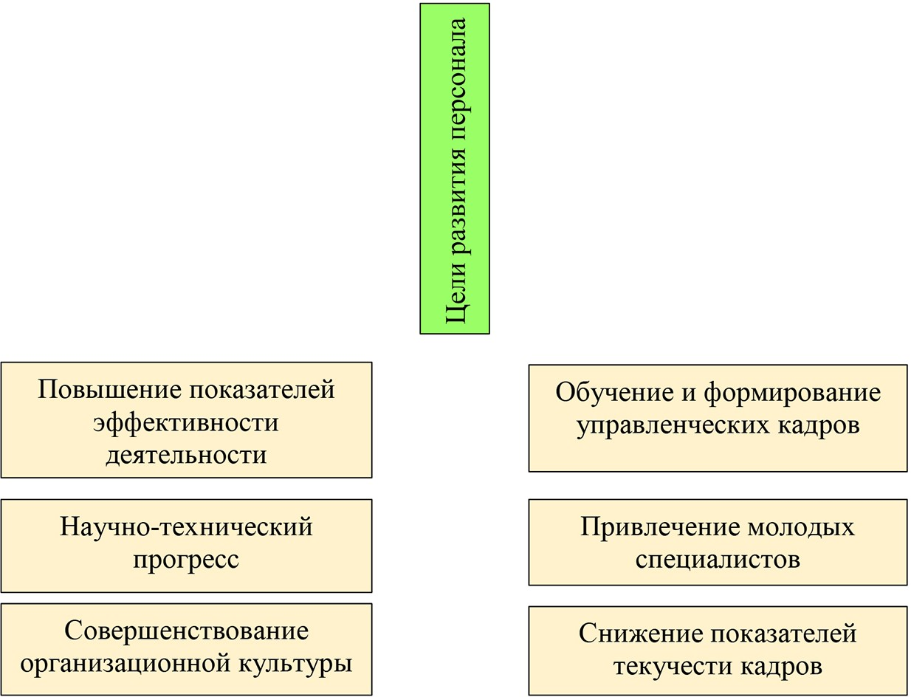
Цели развития персонала организации

Развитие персонала включает в себя три составляющих. Первая составляющая – профессиональное обучение, являющееся основным путем получения необходимых знаний и навыков для персонала.

Профессиональное обучение осуществляется целенаправленно и систематически, а также включает в себя подготовку, перепод- готовку, повышение квалификации и др. Вторая составляющая – планирование карьеры, которая подразумевает развитие сотруд- ника в конкретном виде деятельности, а также преобразование осуществляемых функций, компетенций и навыков. Последняя со- ставляющая развития персонала – кадровый резерв. В него должны входить группы отобранных и обученных руководителей, специа- листов, обладающих управленческими навыками.
В наши дни организации используют различные методы раз- вития потенциала персонала. Некоторые из них представлены в таблице.

Современные методы развития потенциала персонала

Метод развития персонала | Значение
Тренинг | Передача практических навыков от спикера к аудитории
Кейс-обучение | Описание проблемной ситуации, требующей решения
Деловая игра | Имитация принятия решения руководителей или специалистов
Storytelling (с англ.  «рассказывание историй») | Подробное повествование о действиях руководства или событиях, произошедших в организации
Job Shadowing (с англ.  «рабочая тень») | Прикрепление «тени» к сотруднику
Коучинг | Тренер (коуч) помогает сотруднику раскрыть потенциал и максимизировать свою производительность
Buddying (с англ.  «партнерство») | Взаимная поддержка сотрудников и обратная связь

Для полного понимания значимости каждого из методов их необходимо охарактеризовать. Тренинг (от англ. «тренировать, учить») – это развитие или усовершенствование тех или иных

навыков и поведения путем интенсивных тренировок [2]. В целях развития потенциала персонала может проводиться тренинг лич- ностного роста, тренинг общения, либо бизнес-тренинг. При выбо- ре того или иного вида тренинга необходимо определить какие на- выки и умения сотрудника нуждаются в интенсивной тренировке. Кейс-обучение предусматривает описание неблагоприятной ситуации, решение которой необходимо найти сотруднику. Данный метод направлен на расширение уровня мышления и поиск реше- ния в стрессовой ситуации. Кейс-обучение и деловая игра имеют много сходств и похожи на друг друга. Деловая игра отличается лишь тем, что сотрудник представляется в руководящей должно- сти. В ходе деловой игры на сотрудника возлагается большая от-
ветственность, с которой ему необходимо справиться.
Storytelling (от англ. «рассказывание историй») предусматри- вает подробное, выразительное и привлекающее внимание персо- нала повествование руководства о действиях или событиях, про- исходящих в организации. Рассказывание историй как гибкий и естественный способ взаимодействия с аудиторией включает в себя познавательный акт, который включает в себя эффекты вза- имодействия и развлечения. Сегодня умение продавать свои идеи в форме истории важно, как никогда [3].
При методе Job Shadowing (от англ. «рабочая тень») работник ор- ганизации становится «тенью» опытного специалиста, постоянно на- блюдая за его действиями, принятием решений. Подопечный может за- давать вопросы как специалисту, так и линейному работнику. Данный метод позволяет работнику сформировать необходимые навыки и ком- петенции и стать свидетелем «одного дня из жизни специалиста».
Под коучингом следует понимать «технику» при которой про- исходит взаимодействие между коучем и сотрудником. Благодаря работе коуча сотрудник вынужден искать нестандартные и новые решения для привычных задач. В результате коучинга у сотрудни- ка появляется инициатива и вдохновение, которые он может напра- вить на развитие в новом направлении [4]. Необходимость прове- дения коучинга в организации обусловлена наличием творческого потенциала сотрудников.

Buddying (от англ. «партнерство») – это метод обучения, ко- торый включает в себя взаимную поддержку работниками друг друга, абсолютное равноправие между ними, в данном методе от- сутствуют понятия наставник и подопечный [5]. При таком пар- тнерстве в организации формируется обстановка доверия, взаим- ного уважения и интерактивного общения. Данный метод поможет создать сплоченный и дружный коллектив, члены которого всегда готовы помочь друг другу.
Таким образом, развитие потенциала персонала является важ- ной стратегической задачей современной организации, поскольку оно способствует единению целей организации и целей работни- ка. Использование современных методов развития персонала по- зволит повысить трудовой и личный потенциал сотрудников. По мнению автора, наиболее эффективными методами развития яв- ляются баддинг и шейдоуинг, так как они направлены на получе- ние навыков практическим путем и непрерывно связаны с коллек- тивным взаимодействием.

Литература
- Данцева, Д. С. Современные методы управления персоналом органи- зации / Д. С. Данцева. – Текст: непосредственный // Молодой ученый. 2017.
№ 40 (174). С. 106–108. URL: https://moluch.ru/archive/174/45845/ (дата обра-
щения: 01.03.2021).
- Козлов Н. И. Обзор современных видов и форм тренинговой деятельности в России // Психология и педагогика: методика и проблемы практического при- менения. 2012. №25-1. URL: https://cyberleninka.ru/article/n/obzor-sovremennyh- vidov-i-form-treningovoy-deyatelnosti-v-rossii (дата обращения: 01.03.2021).
- Кузовенкова А. И. Сторителлинг как новая медиатехнология // Знак: про- блемное поле медиаобразования. 2017. № 4 (26). URL: https://cyberleninka.ru/ article/n/storitelling-kak-novaya-mediatehnologiya (дата обращения: 02.03.2021).
- Lobanova E. S. Coaching as a means of learning a foreign language //Высшее образование для XXI века. 2016. С. 40–44.
- Васильева К. А., Држевецкая В. О., Камнева Е. В. Обучение персона- ла методом «баддинг» // Социально-гуманитарные знания. 2020. №5. URL: https://cyberleninka.ru/article/n/obuchenie-personala-metodom-badding (дата об- ращения: 02.03.2021).

УДК 338
Сокоренко Кристина Валерьевна, студент
(Санкт-Петербургский государственный архитектурно-строительный университет) E-mail: kristina.sokorenko@mail.ru

Sokorenko Kristina Valerievna,
student (Saint Petersburg State University
of Architecture and Civil Engineering)
E-mail: kristina.sokorenko@mail.ru

АКТУАЛЬНОСТЬ ОРГАНИЗАЦИИ СИСТЕМЫ ЭКОНОМИЧЕСКОЙ БЕЗОПАСНОСТИ СОВРЕМЕННОГО ПРЕДПРИЯТИЯ

RELEVANCE OF THE ORGANIZATION OF SYSTEM OF ECONOMIC SAFETY OF THE MODERN ENTERPRISE
Статья раскрывает сущность и характерные особенности организации экономической безопасности в соответствии с современной предпринима- тельской деятельностью. Проблема обеспечения экономической безопас- ности предприятия несомненно является актуальной в настоящее время, так как безопасность организации напрямую связана с эффективностью функционирования хозяйствующего субъекта. В статье осуществляется рассмотрение ключевых угроз безопасности с предоставлением характе- ристик их особенности в целях развития предприятия. Автор приходит к выводу, что существует достаточно много факторов, которые могут ока- зать влияние на результаты финансово-хозяйственной деятельности ком- пании, соответственно, учет каждого из них должен вестись в режиме по- стоянного мониторинга.
Ключевые слова: экономическая безопасность, деятельность, пред- приятие, угрозы, обеспечение.

The article reveals the essence and characteristic features of the organiza- tion of economic security in accordance with modern entrepreneurial activity. The problem of ensuring the economic security of an enterprise is undoubted- ly relevant at the present time, since the security of an organization is direct- ly related to the efficiency of the functioning of an economic entity. The article examines the key security threats with the provision of characteristics of their features in order to develop the enterprise. The author comes to the conclusion

that there are many factors that can affect the results of the company’s finan- cial and economic activities, respectively, each of them should be kept under constant monitoring.
Keywords: economic security, activity, enterprise, threats, security.

На сегодняшний день вопросы о формировании безопасности экономического характера в соответствии с современными предпри- ятиями, достаточно актуальны. В первое время для экономической безопасности характерно было выступать в качестве гарантирован- ных условий того, что хозяйствующий субъект был в безопасности в плане сохранения производственной или коммерческой тайны. После этого осуществляется рассмотрение другого подхода к тому, трактовать терминологию экономической безопасности субъекта хозяйственной деятельности. В результате того, что в России отме- чается резкий упадок производственной деятельности, изменяются экономические функции страны, которая на сегодняшний день не является ключевым инвестором, требуется максимально широкое и углубленное рассмотрение вопросов экономической безопасно- сти субъектов хозяйственной деятельности [1].
Если рассматривать существующие научные подходы к из- учению экономической безопасности, стоит отметить наличие следующего общепринятого определения. Для экономической безопасности компании характерно проявляться в качестве со- стояния, в котором максимально эффективно применяются ре- сурсы субъекта хозяйственной деятельности, в результате чего предотвращаются угрозы нарушения безопасности и обеспечива- ется стабильная работа субъектов хозяйственной деятельности на перспективу. Корпоративная безопасность позволяет представить комплекс мнений в соответствии с корпоративной безопасностью в соответствии с разнообразными этапами производства, с вклю- чением в нее принципов, которые нацелены на то, чтобы сохра- нить безопасность экономической среды предприятия.
На основании изученной зарубежной и отечественной практи- ческой деятельности, в области пресечения противоправной и пре- ступной деятельности, необходимо разработать и последовательно

реализовать целенаправленные мероприятия, которые позволя- ют максимально эффективно бороться с мошенничеством. Также стоит отметить необходимость принятия участия специалистов с профессиональной квалификацией, администрацией предприя- тия, сотрудников и пользователей, в результате чего осуществляет- ся подтверждение повышенной актуальности в организации дан- ных мероприятий и разрешения вопроса в целом.
Экономическая безопасность субъекта хозяйственной дея- тельности преследует главную цель, которая заключается в том, что необходимо обеспечить стабильную работу и результативное функционирование, что подразумевает высокий потенциал, что- бы расти и развиваться в перспективе [2]. В результате того, что с каждым разом расширяется конкурентоспособная среда, каче- ство производственной деятельности также повышается – все это залог успешного решения вопросов об экономической безопас- ности предприятия. Чтобы достичь поставленную цель требуется провести выявление ключевых категорий угроз с оценкой их вли- яния в соответствии с экономикой системы безопасности, если рассматривать современную предпринимательскую деятельность. На сегодняшний день современный подход к изучению эконо- мической сферы в плане предотвращения и выявления угроз эко- номической безопасности состоит в рассмотрении следующих ка-
тегорий угроз:
- цифровых;
- финансовых;
- технологических;
- кадровых.
Разумеется, чтобы обеспечить экономическую безопасность субъекта хозяйственной деятельности, требуется учет отдельных категорий угроз, ключевых угроз, что связано с тем, что, когда ре- ализуется одна или несколько угроз безопасности, для рассматри- ваемого предприятия не предусматривается его дальнейшее функ- ционирование [3]. Далее, следует провести рассмотрение этих угроз в краткой форме.

Когда обеспечивается экономическая безопасность в соответ- ствии с цифровой составляющей, требуется выявление основных функций информационного аналитического отдела субъекта хо- зяйственной деятельности, в результате верной реализации кото- рых достигается должный уровень информационной безопасно- сти для предприятия нашего времени. Цифровая составляющая характеризуется наличием следующих функций:
- собирается и систематизируется вся информация по финан- сово-хозяйственной деятельности предприятия;
- анализируется полученная информация;
- прогнозируются основные тенденции в том, чтобы разви- вать научный технические прогресс;
- прочая деятельность, связанная с тем, чтобы обеспечить информационную безопасность в соответствии с предприятием нашего времени.
Стоит провести группировку отрицательных влияний в соот- ветствии с экономической и информационной безопасностью по двум основным категориям:
- умышленная деятельность подразумевает действие в отсут- ствии юридических и физических лиц, чтобы нанести вред без- опасности компании через отрицательное влияние, направленное на информационную область;
- непроизвольная деятельность заключается в негативных воздействиях внутри предприятия, ошибочные действия и упуще- ния в том, чем занимается информационная аналитическая служ- ба предприятия [4].
Таким образом, когда обеспечивается безопасность информа- ционной среды организации, требуется включение и реализация каждой функциональной обязанности в соответствии с тем, чтобы осуществить информационное аналитическое обеспечение субъ- екта хозяйственной деятельности, выполнение конкретных опе- раций потенциально негативного воздействия, проанализировать максимально эффективные мероприятия, направленные на то, что- бы обеспечить рассматриваемую деятельность.

Экономическая безопасность организации обеспечивается в со- ответствии с двумя направлениями – концентрация на деятельно- сти кадров компании, необходимо развивать и сохранять интел- лектуальный потенциал субъекта хозяйственной деятельности. Интеллектуальная собственность заключается в изобретениях, ин- новациях, дизайнерской деятельности и прочих видах деятельности. Следовательно, современная организация должна быть сфо- кусирована по большей части на том, чтобы предотвратить имен-
но угрозы безопасности, которые исходят изнутри предприятия.
Финансовая безопасность находится под угрозой отсутствия контроля за инвестиционной деятельностью, когда соотносятся части инвестиционного портфеля в соответствии с риском, доход- ностью и прочими составляющими. Обеспечить финансовую эко- номическую безопасность – проконтролировать хозяйственную де- ятельность предприятия в соответствии с тем, как увеличивается текущая рентабельность.
Таким образом, для достижения максимальной эффективно- сти предотвращения, выявления и противостояния угрозам эконо- мической безопасности требуется проведение системного анали- за и оценивания информации о том, как обеспечиваются каждые отчетные данные, как улучшаются текущие финансовые показа- тели, увеличивается эффективность деятельности предприятия.
Важно также учитывать наличие у этих технологий потенци- ала развития и их будущей конкурентоспособности с альтернатив- ными технологиями, влияние которых на технологическое разви- тие современной экономики с каждым днем возрастает.
Самое эффективное использование ресурсов предприятия, которое необходимо для достижения целей данного предприятия, достигается основными функциональными особенностями эконо- мической безопасности:
- обеспечение высокой финансовой эффективности компании;
- обеспечение технологической независимости компании;
- высокая эффективность управления предприятием, эффек- тивность его организационной структуры;

- высокий квалификационный уровень персонала;
- качественная правовая защита всех аспектов бизнеса;
- обеспечение защиты информационной среды общества;
- обеспечение безопасности персонала, капитала, имущества и деловых интересов общества [5].
Итак, достижение каждой из этих целей экономической без- опасности предприятия – это основа нормального функциониро- вания. Детальная разработка и мониторинг реализации целевой структуры экономической безопасности предприятия – это весь- ма важная часть процесса обеспечения его экономической без- опасности.

Литература
- Абалкин Л. И. Экономическая безопасность России: Угрозы и их отра- жение // Вопросы экономики. 2016. № 12. С. 12–22.
- Ермолаев Д. В. Угрозы экономической безопасности предприятия // Известия ТулГУ. Экономические и юридические науки. 2012. №2–2. С. 35–41.
- Ковтун Ю. А. и др. Экономическая безопасность предприятия: вну- тренние и внешние угрозы / Ю. А. Ковтун, Р. М. Шевцов, Э. А. Винокуров, Д. Н. Рудов, Е. В. Лакеева // Проблемы экономики и юридической практики. 2017. № 5. С. 152–168.
- Басалай С. В. Координирование работы предприятия для повышения экономической безопасности // Микроэкономика, 2019. № 2. С. 70–80.
- Беседин М. Ю. Угрозы хозяйствующим субъектам и эффективная си- стема защитных мер в современной экономической системе // Нац. интересы: приоритеты и безопасность, 2017. № 11. С. 62–66.

УДК 334.72
Сутака Дарья Сергеевна, студент
(Санкт-Петербургский государственный архитектурно-строительный университет) E-mail: sutaka98@mail.ru

Sergeevna Sutaka Daria,
student (Saint Petersburg State University
of Architecture and Civil Engineering)
E-mail: sutaka98@mail.ru

ПРОБЛЕМЫ И РАЗВИТИЕ МИКРОФИНАНСОВЫХ ОРГАНИЗАЦИЙ В УСЛОВИЯХ ПАНДЕМИИ COVID-19
В РОССИЙСКОЙ ФЕДЕРАЦИИ

PROBLEMS AND DEVELOPMENT OF MICROFINANCE ORGANIZATIONS
IN THE CONTEXT OF THE PANDEMIC COVID 19 IN THE RUSSIAN FEDERATION
Микрофинансовые организации хоть и очень прибыльный, так и про- блемный бизнес, поскольку риски, которые влияют на работу микрофинан- совых организаций, очень велики, а клиентура, которая работает с микрофи- нансовыми организациями, особо подвержена таким рискам. В настоящих условиях разгара пандемии COVID-19, которая сильно влияет как на всю мировую экономику, так и на экономику Российской Федерации, фактор неопределенности продолжения кризиса непосредственно увеличивает любые риски, влияющие на экономическую безопасность предприятия. Таким образом, наиболее рисковый бизнес становится еще более опасным. Дать точную оценку насколько пандемия поднимает риски, количествен- но нельзя. Можно только качественно провести анализ, который покажет влияние основных, рассмотренных в статье факторов.
Ключевые слова: микрофинансовые организации, банк, кредит, риски, угрозы, пандемия, кредитный риск, рынок финансовых услуг.

Microfinance organizations have always been a profitable, but problem- atic business, because the risks that affect the work of microfinance organiza- tions are very large, and the clientele that works with microfinance organiza- tions is always exposed to these risks. In the current context of the pandemic factor, which now affects the entire economy, both the Russian Federation and

all countries of the world, this factor directly increases these risks. Thus, the risky business becomes even more risky. It is impossible to quantify how much the pandemic raises these risks. It can only be shown qualitatively on the basis of the factors considered in the article.
Keywords: microfinance organizations, bank, credit, risks, threats, pan- demic, credit risk, financial services market.

В современном мире рынок финансовых услуг освоен и по- делен между различными финансовыми институтами. Банковская деятельность заключается в оперировании денежными средства- ми, ценными бумагами и драгоценными металлами, кредитные ор- ганизации осуществляют банковские операции, предусмотренные ФЗ «О банках и банковской деятельности», а микрофинансовые организации осуществляют кредитование физических и юридиче- ских лиц, включая индивидуальных предпринимателей, которым отказали в услугах предыдущие структуры. В условиях экономи- ческого кризиса, связанного с пандемией COVID-19, а также эко- номических санкций, все чаще выделяется такая прослойка насе- ления, которая не может пользоваться классическими банковскими учреждениями, поскольку их кредитная история не соответствует требованиям, приемлемым для банков и кредитных организаций. Такие лица и становятся клиентами микрофинансовых организаций. Если, микрофинансовой (далее МФО) организацией признают юридическое лицо, зарегистрированное в форме фонда, автоном- ной некоммерческой организации, учреждения, некоммерческого партнерства, товарищества или хозяйственного общества [1], то МФО подвергается наибольшим рискам потерь средств кредито- вания. Так как МФО являются частью традиционных финансовых институтов, они подвергаются такой же жесткой проверке как со стороны ЦБ РФ, так и со стороны правоохранительных органов, что и иные банковские структуры. Прогнозировать, что МФО бу- дут заниматься противоправной деятельностью, не стоит, потому что тщательный контроль со стороны государства исключает та-
кую возможность.

Так как риски любых кредитных организаций очень велики, МФО необходимо ограничить влияние этих рисков на экономиче- скую безопасность своей организации. Такая безопасность осущест- вляется чрезмерным завышением процентов кредитов, предлагае- мых потенциальным клиентам. Несмотря на то, что проценты очень велики, по сравнению с рынком кредитных услуг, в МФО обраща- ются лица, находящиеся в безвыходной ситуации, которым помимо МФО никто не хочет выдать кредитные средства. Необходимо от- метить, что МФО выдают и наличные средства, которые необходи- мы заемщику в сложной жизненной ситуации, а все остальные кре- дитные учреждения выдают займы на счета в безналичной форме, что создает определенного рода неудобства, так как снять со сче- та без ограничений можно только ограниченные суммы за сутки. В настоящий момент МФО работают в условиях разви-
тия цифровой инфраструктуры в современном городе. Средне- статистический покупатель должен иметь возможность вернуть кредит, и, соответственно, уровень средней заработной платы должен быть достаточно высок, т.к. данный кредит выдается под большой процент, чтобы обслуживать свой долг. Из-за того, что в маленьких городах зарплаты меньшего размера, вероятность того, что кредиты крупных размеров будут возвращать в полном объеме мала. Нельзя говорить, что МФО не будут успешно рабо- тать в «малых» городах, но их продуктивность не будет выше, чем у обычных банков.
Для более успешного функционирования МФО рассматрива- ются крупные города, такие как Санкт-Петербург, Москва, Казань и т. д. В подобных современных городах успешно развита цифро- вая банковская инфраструктура. Это показывается повсеместным применением уже привычных нам услуг: оплата в любых магази- нах с помощью функции «Apple pay» и «Google pay»; бесконтакт- ная оплата на заправках – совершая поездку, водитель имеет воз- можность заправить автомобиль, не выходя из него; бесконтактная аренда электросамокатов, велосипедов, которыми можно восполь- зоваться с помощью телефона; каршеринг – бесконтактная арен-

да свободного автомобиля в удобном месте и другое. В крупных городах рынок финансовых услуг хоть и поделен, но все равно не до конца освоен, поскольку в таких городах постоянно ожидает- ся появление новых клиентов из-за урбанизации, миграции и т. д.
МФО не рассматривают возможность дать денежную сумму на год, два, пять лет, потому что, определяя высокие проценты, вероятность того, что деньги будут возвращены – уменьшается. Чем больше срок кредита – тем меньше вероятность возврата де- нежных средств. В обычных условиях заемщики не предпочита- ют обращаться за «помощью» к МФО, поскольку они выдают де- нежные средства под большой процент нежели иные финансовые институты, также они используют малое плечо отдачи, потому что выдают деньги на меньшие сроки, а суммы являются небольши- ми. В МФО не предоставляют возможность взять денежную сум- му на длительный период, например на год. Из-за таких условий такие кредиты называют «деньги до зарплаты», «быстрые день- ги» и т.д. Исходя из этого можно говорить о том, что, если чело- век обращается к МФО у него условно «нет выбора».
Лица, которые обращаются к МФО в основном – проблем- ные люди.
Заемщик приходит в МФО в случаях, если:
- у него проблемы с документами и банк не может выдать ему кредит – к примеру, человек приходит с одним паспортом. В таком случае МФО начинает полностью проверять потенциального кре- дитора. В случае, если при проверке оказывается, что у него нет ни машины, ни квартиры, или у него вообще нет официальной ра- боты, а особенно если у него уже имеются долги – даже МФО не возьмет на себя риски выдачи денежных средств. Если же у рас- сматриваемого МФО потенциального кредитора есть квартира или дом, автомобиль, или же официальная работа, при этом у него нет долгов, в результате чего он представляется предполагаемо положи- тельный плательщиком, поскольку если у заемщика есть финансо- вые обязанности и он их выполняет, а особенно, если он получает стабильный доход, и при всем этом на данный момент времени не

имеет кредитов – МФО обязательно учтет каждый из этих факто- ров и решение о выдаче денежных средств будет положительное;
- у него проблемы со временем, и он не может ждать провер- ки документов, одобрения кредита, выдачи денежных средств – на- пример, в условиях сложившейся ситуации в современном мире с пандемией коронавируса, очень удобным является то, что денеж- ные средства можно получить на банковскую карту, что происхо- дит достаточно быстро, также существует возможность погаше- ния займа, не выходя из дома;
- у него низкий банковский рейтинг, и банк просто отказыва- ет ему в выдаче кредита – с плохой кредитной историей получить кредит в банке является непосильной задачей даже под больший процент. МФО может пойти на встречу такому потенциальному заемщику в случае, например, если краткосрочные деньги предо- ставляются ему для быстрого погашения кредита, взятого в ка- ком-либо ином банке, тем самым одновременно происходит внесе- ние положительных корректировок в финансовое досье заемщика.
Многие считаю, что МФО выдают кредиты всем подряд, но это не так. МФО тщательно изучает потенциального заемщика и про- гнозирует, сможет ли тот вернуть кредитные средства.
Риски МФО представляют собой возможность непогашения заемщиков кредитных средств и, соответственно, процентов по нему, полностью и своевременно. Поскольку МФО в качестве ос- новного профиля своей деятельности выбирают кредитование, в наибольшей степени подвержены кредитному риску.
Обеспечение приемлемого уровня финансовой устойчиво- сти выступает главным требованием к системе управления риска- ми МФО. Но при этом безусловно важно учитывать и такие тре- бования, как:
- увеличение премии за риск приводит к снижению конку- рентоспособности банка;
- повышение устойчивости работы МФО с помощью увели- чения его ликвидности за счет покрытия кредитного риска резер- вами приводит к снижению доходности.

Управление кредитными рисками включает в себя: анализ кредитоспособности кредитора, установление критериев прием- лемости, оценку первичного кредитного риска, принятие решения о выдаче кредита, оценку размера обеспечения и связанных с ним издержек, оценку вторичного кредитного риска, а также опреде- ление нужного размера резерва и его стоимости.
В связи со сложившейся ситуацией в современном мире, из- за пандемии коронавирусной инфекции останавливаются некото- рые сферы бизнеса.
Исходя из этого, МФО в условиях пандемии терпят существен- ные убытки. С одной стороны, потенциальных клиентов становится больше, потому что заемщики теряют работу, теряют постоянные средства дохода, или даже если работа есть – они могут не получать стабильные доходы из-за отсутствия клиентуры. Но, с другой сторо- ны, всем этим лицам, скорее всего, МФО будет отказывать, потому что пандемия увеличивает любой риск – низкий банковский рейтинг, проблема со временем и другие во много раз. Потребительская ак- тивность населения в условиях пандемии намного ниже, чем до неё. Задачей экономической безопасности является поиск способов реагирования на подобные угрозы. Подобными угрозами являют- ся, например то, что некоторые виды продуктов теряют свою попу- лярность, в свою очередь, другие виды продуктов, сферы деятель- ности имеют явную несезонными в данный момент времени; и т. д. Рассматривая не сезонность, можно привести в пример су- венирный бизнес. Все предприятия были закрыты в апреле меся- це из-за введения всеобщего карантина. Из-за закрытия границ, в страну не приезжают туристы и, всё еще никто не приобретает продукцию. Соответственно, таким предприятиям нужно полно- стью переориентировать свою деятельность, поскольку на протя- жении большого промежутка времени они терпят большие убытки. На данный момент пандемия способствует низкой потреби- тельской активности, уменьшению зарплат, сокращению рабочих мест, повышению уровня миграции и урбанизации, увеличению количества самозанятых, сокращению производства, закрытию
границ и т. д. МФО так же подвержены этим рискам.

МФО работают непосредственно с людьми, а так как для успешного функционирования в условиях пандемии необходимо полностью переходить на цифровые платформы типа Интернет, стоит сказать о том, что у МФО мало того, что нет таких больших финансовых возможностей, так и у них нет возможности, как у бан- ков, взаимодействовать с крупными ритейлерами.
Микрофинансовые организации попали в такую же ситуацию. Для успешного функционирования им необходимо полностью пе- реходить на платформу Интернет, но для них это достаточно тяже- ло. Во-первых, у микрофинансовых организаций нет таких денег, которые позволят спокойно войти в этот рынок, во-вторых, у них нет возможностей договариваться с ритейлерами, с позицией кли- ентской базы и силы, как у банков.
На мой взгляд, государству необходимо поддерживать дан- ную отрасль в условиях пандемии, поскольку только данная от- расль экономики может поддерживать людей, попавших в слож- ные жизненные ситуации.
Литература
- Федеральный закон от 02.07.2010 № 151-ФЗ «О микрофинансовой де- ятельности и микрофинансовых организациях» // «Парламентская газета» 9 июля 2010 г. № 36.
- Сутака Д. С., Усков В. В. Некоторые особенности мошенничества в сфере кредитования в Российской Федерации / Сутака Д. С., Усков В. В. // Актуальный направления научных исследований: перспективы развития.: сб. тр. конференц. – Чебоксары, 2020. – С. 190–192.
- Седых Ю. Н. Мошенничество в кредитно-банковской сфере // Молодой ученый. – 2012. – № 3. – С. 190–192. – URL https://moluch.ru/archive/38/4372/ (дата обращения: 06.04.2020).
- Южин А. А. Мошенничество и его виды в российском уголовном пра- ве: автореф. Дисс. … на соиск. Учен степ. Канд. Юрид. Наук / А. А. Южин. – М., 2016. – С. 25.
- Грушкин А. А. Типология мошенничества в сфере кредитования / Грушкин А. А // Вестник сибирского университета потребительской коопера- ции. – 2018. – № 3. – С. 87–90.
- Управление рисками кредитования в разных сферах экономики Гнез- дова Ю. В., Уксусова М. С., Матвеева Е. Е., Кузьмина Л. А., Сильченкова С. В. Коллективная монография / Под редакцией М. С. Уксусовой. Смоленск, 2017. 217 с.

УДК 004.6:338
Тишковская Анастасия Романовна, студент
(Санкт-Петербургский государственный архитектурно-строительный университет) E-mail: Nastyatishkovskayaa@gmail.com

Tishkovskaya Anastasia Romanovna,
student (Saint Petersburg State University
of Architecture and Civil Engineering)
E-mail: Nastyatishkovskayaa@gmail.com

ИНФОРМАЦИОННЫЕ ЗЛОУПОТРЕБЛЕНИЯ И ИХ ПРЕДУПРЕЖДЕНИЕ В УСЛОВИЯХ СОВРЕМЕННОГО БИЗНЕСА

INFORMATION ABUSE AND ITS PREVENTION IN THE CONDITIONS OF MODERN BUSINESS

Статья посвящена одной из наиболее актуальных на сегодняшний день тем – информационным злоупотреблениям в условиях современно- го бизнеса. Сегодня информация является одним из важнейших факторов производства. В связи с этим организации всячески пытаются повысить защищенность информации, в то время как злоумышленники разрабатыва- ют новые способы получения доступа к ней. В работе рассмотрен анализ современных угроз безопасности информации в сфере бизнеса, изложен перечень угроз безопасности, приведены статистические данные инфор- мационной безопасности за 2020 год, выявлены мотивы злоумышленни- ков при совершении атак, а также предложены возможные решения про- блемы информационных злоупотреблений.
Ключевые слова: бизнес, угрозы, информация, информационная без- опасность, информационные злоупотребления, атака.

The article is devoted to one of the most pressing topics today – informa- tion abuse in the modern business environment. Information is one of the most important factors of production today. In this regard, organizations are trying in every possible way to improve the security of information, while attackers are developing new ways to gain access to it. The paper considers the analysis of modern threats to the security of information in the field of business, presents a list of security threats, provides statistical information on information secu- rity for 2020, identifies the motives of intruders when committing attacks, and suggests possible solutions to the problem of information abuse.

Keywords: business, threats, information, information security, informa- tion abuse, attack.

На данном этапе развития общества информационные техноло- гии стали неотъемлемой частью жизни каждого человека. В связи с постоянным использованием информационных технологий ин- формация стала рассматриваться в качестве важнейшего ресурса необходимого для развития информационного общества. Вместе с этим появляется проблема обеспечения информационной без- опасности, которая особенно актуальна для участников бизнеса.
Как правило, проблема обеспечения информационной без- опасности редко возникает у представителей малого бизнеса, так как: 1) количество работников небольшое и контролировать ин- формационные злоупотребления легче; 2) интерес со стороны зло- умышленников меньше, поскольку компания мелкая. В отличие от представителей малого бизнеса, средние и крупные организа- ции сталкиваются с проблемой контроля обеспечения информаци- онной безопасности филиалов. В связи с этим могут возникнуть угрозы информационной безопасности компании в целом. Также появление новых угроз информационной безопасности непосред- ственно связано с появлением новых технологий и недостаточной защитой информации [1].
Сегодня практически весь внутренний документооборот лю- бой организации осуществляется через локальную информаци- онную сеть. Поэтому концепцией информационной безопасности предусматривается комплекс мер, направленных на обеспечение защиты серверов и локальной сети от вторжений извне, а также сбоев и поломок, которые могут привести к полному или частич- ному уничтожению информации.
В качестве основной угрозы информационной безопасности компании выступает невнимательность или небрежность сотрудни- ков. Зачастую именно по вине сотрудников происходит утечка ин- формации, в результате которой хакеры получают к ней доступ [2]. Также хакеры преднамеренно похищают данные и осуществляют

промышленный шпионаж. Для обеспечения защищенности ин- формации от хакерских атак необходимо создание многоступен- чатой защиты серверов.
Зачастую сотрудники могут подвергнуть утечке конфиденци- альную информацию даже не подозревая об этом, например, от- крыв электронное письмо, в котором содержится вирус способ- ный повлиять на корпоративный сервер, или же в случае, когда сотрудник не успел закончить работу и ему необходимо ее до- делать удаленно, скопировав файл на внешний носитель. Также, ни одна компания не застрахована от отправки важных файлов по ошибочному адресу в результате невнимательности сотруд- ника. В данных ситуациях информация может оказаться в руках злоумышленников [4].
Существуют DDoS-атаки (Distributed-Denial-of-Service
«Распределенный отказ в обслуживании»), которые обычно при- меняются в ходе конкуренции, они помогают шантажировать ком- пании или отвлекать внимание системных администраторов от незаконных действий, таких как кража денег со счетов [3]. В ре- зультате воздействия такой атаки происходит сбой работы веб-сер- висов, на устранение которого необходимо потратить значитель- ное количество времени.
По данным отчета компании Positive Technologies «Актуальные киберугрозы: III квартал 2020 года» количество атак за рассма- триваемый период в 2020 году увеличилось на 54 % в сравнении с 2019 годом (рис. 1) [5].
Ранее в качестве одной из самых главных угроз информа- ционной безопасности выступали компьютерные вирусы, соз- датели которых не ставили перед собой цели обогащения [6]. Сегодня же хакерские атаки более организованы, изощрены и на- правлены на достижение конкретной цели, например, хищение данных о банковских счетах или хищение информации, состав- ляющей коммерческую тайну конкурента-организации. С моти- вами совершения атак злоумышленниками можно ознакомить- ся на рис. 2 [5].

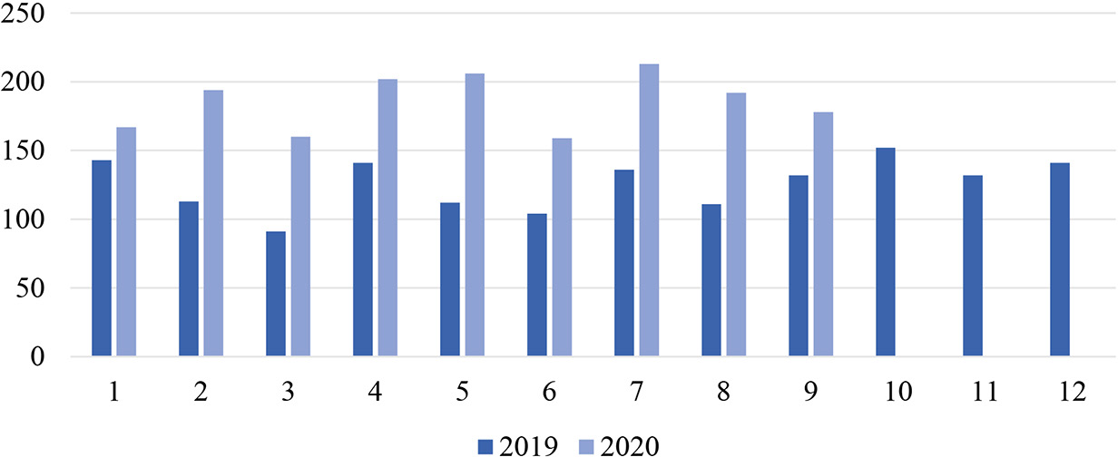

Рис. 1. Количество атак в 2019 и 2020 годах (по месяцам)
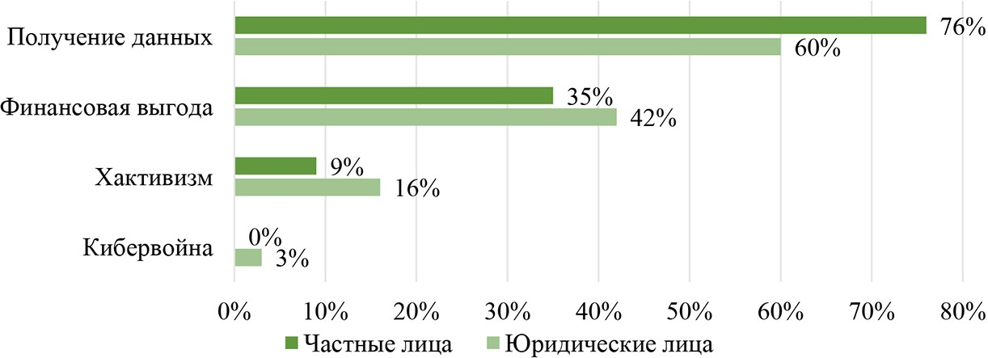

Рис. 2. Мотивы злоумышленников (доли атак)

Переход банковского обслуживания на дистанционный фор- мат с использованием новых информационных технологий спо- собствует порождению киберпреступников.
Чтобы построить интегрированную систему защиты инфор- мации, руководство должно понимать актуальность проблемы. Комплексная система защиты информации должна быть представле- на в «Политике информационной безопасности», при этом каждый сотрудник организации должен быть ознакомлен с данным доку- ментом, при соблюдении данного условия можно достигнуть эф- фективного результата. Первым этапом построения системы инфор-

мационной безопасности является выявление потребности бизнеса в области информационной безопасности. На этапе опроса актив- но привлекаются руководители бизнес-единиц, которые являют- ся ключевыми с точки зрения критичности бизнеса. Результатом опроса являются зафиксированные и формализованные потребно- сти всех заинтересованных сторон в обеспечении информацион- ной безопасности. Сегодня вопрос внедрения информационной без- опасности актуален для организаций всех уровней. Следовательно, в компании должна быть разработана и внедрена четко определен- ная коммуникационная (или информационная) политика.

Литература
- Михнев И. П. Мультимедийные технологии в образовательном процес- се // Современные наукоемкие технологии. – 2017. – № 2. – С. 109–112.
- Петросян С. А. Информационная безопасность в подразделения ГПС МЧС России: основные проблемы защиты информации // Пожарная безопас- ность: проблемы и перспективы. 2014. №1 (5). Режим доступа: URL: https:// cyberleninka.ru/article/n/informatsionnaya-bezopasnost-v-podrazdeleniya-gps-mchs- rossii-osnovnye-problemy-zaschity-informatsii (дата обращения: 01.03.2021).
- Кузнецов И. Н. Бизнес-безопасность. – 4-е изд. – М.: Дашков и К, 2016. – 416 с.
- Михнев И. П. Обучение и контроль знаний студентов с помощью UniTest // Фундаментальные исследования. – 2018. – № 1. – С. 94–95.
- Актуальные киберугрозы: III квартал 2020 года [Электронный ресурс] // Positive Technologies. URL: https://www.ptsecurity.com/ru-ru/research/analytics. (дата обращения: 01.03.2021).
- Чернышев П. М. Использование интернет-ресурсов в юридической практике // Марийский юридический вестник. – 2016. – № 4 (19). – С. 34–36.

УДК 366.02
Топориков Артем Николаевич, студент
(Санкт-Петербургский государственный Архитектурно-строительный университет) E-mail: toporikov95@list.ru

Toporikov Artem Nikolaevich,
student (Saint Petersburg State University
of Architecture and Civil Engineering)
E-mail: toporikov95@list.ru

ФОРМИРОВАНИЕ СИСТЕМЫ ЭКОНОМИЧЕСКОЙ БЕЗОПАСНОСТИ БАНКА

FORMATION OF SYSTEM
OF ECONOMIC SAFETY OF BANK
Каждая организация в рыночных условиях подвержена рискам, кото- рые имеют негативные последствия для организации компании, ее непла- тежеспособности. Поэтому компании начали активно формировать систе- му экономической безопасности, которая представляет собой совокупность определенных взаимосвязанных элементов. В настоящее время в научных публикациях значительно увеличивается количество статей, посвящен- ных тому или иному аспекту экономической безопасности систем нацио- нальной экономики. В статье рассматриваются теоретические аспекты по- строения системы экономической безопасности коммерческого банка: ее основные элементы и основные составляющие. Высокий уровень инфор- мационной безопасности – один из ключевых факторов функционирова- ния банковской системы.
Ключевые слова: банк, безопасность, кибератака, банковский сектор, финансовая безопасность, информационная безопасность.
Every organization in market conditions is exposed to risks that have nega- tive consequences for the organization of the company, its insolvency. Therefore, companies began to actively form a system of economic security, which is a col- lection of certain interrelated elements. At present, the number of articles devoted to one or another aspect of the economic security of the systems of the national economy is significantly increasing in scientific publications. The article discuss- es the theoretical aspects of building a system of economic security of a com- mercial bank: its main elements and main components. A high level of informa- tion security is one of the key factors in the functioning of the banking system. Keywords: bank, security, cyber attack, banking sector, financial securi-
ty, information security

Обеспечение экономической безопасности – важнейшая зада- ча для каждого банковского учреждения. Если экономическая без- опасность достигнута, то у банка появляется право распоряжаться теми финансовыми ресурсами, которые у него имеются, с макси- мальной эффективностью. В процессе обеспечения экономической безопасности банк последовательно идентифицирует и нейтрали- зует угрозы, способные пошатнуть его финансовую устойчивость, а также направляет усилия на недопущение неправомерного ис- пользования активов, принадлежащих клиентам и переданных на сохранение банку [1].
Отметим, что любой банк, который ведет деятельность в на- правлении обеспечения экономической безопасности, обязан со- блюдать требования, устанавливаемые государственными регу- лирующими органами. В частности, он не должен пренебрегать законными интересами и правами, имеющимися у них субъектов, вовлеченных в деятельность на финансовом рынке [2].
Важность банковского сектора для всей национальной эко- номики сложно переоценить. Банки представляют собой кро- веносную систему для экономики государства: благодаря тому, что они ежедневно и слаженно работают, деньги перемещают- ся от одного экономического субъекта к другому, тем самым позволяя им работать, выполнять свои задачи. Каждый банк в процессе своей деятельности сталкивается со значительными рисками. Это значит, что функционирование всех финансовых организаций должно быть строгим образом регламентировано. В качестве основных законодательных актов, содержащих по- ложения по управлению банковской деятельностью, ведущейся в Российской Федерации, выступают Основной закон РФ, а так- же Гражданский Кодекс [3].
Любой банк нуждается в том, чтобы у него имелось минималь- ное количество угроз (при этом то, какой характер они носят, вну- тренний или внешний, принципиального значения не имеет) [4]. Чтобы предотвращать угрозы, а также снижать негативные по- следствия от тех, что реализовывались, банк должен разрабатывать

и реализовывать адекватную политику в сфере обеспечения эко- номической безопасности.
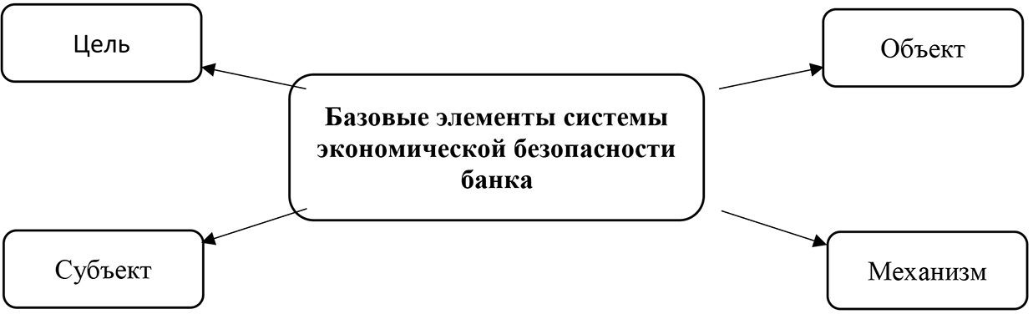
Рис. 1. Составляющие системы обеспечения экономической безопасности финансовой организации

В числе целей, которые преследуются при осуществлении в жизнь политики банковской организации в сфере обеспечения экономической безопасности, можно выделить:
- поддержание стабильности функционирования предприятия;
- идентификация, нейтрализация угроз, возникающих у банка;
- обеспечение защиты клиентов банка, а также самой банков- ской организации от вероятной мошеннической деятельности, ко- торая может быть осуществлена в его отношении;
- совершенствование доверия корпоративных и частных кли- ентов к услугам, которые оказываются банковскими организация- ми, работающими на территории Российской Федерации;
- способствование сохранению банковской тайны [5].
На рис. 2 продемонстрирована схема, которая отражает, как связаны между собой составляющие системы, обеспечивающей экономическую безопасность финансового учреждения.
Стоит отметить, что экономическая безопасность банка – ком- плексная категория. Чтобы можно было говорить о том, что эко- номическая безопасность достигнута, банковской организации необходимо обеспечить надлежащий уровень технологической, кадровой, информационной безопасности.

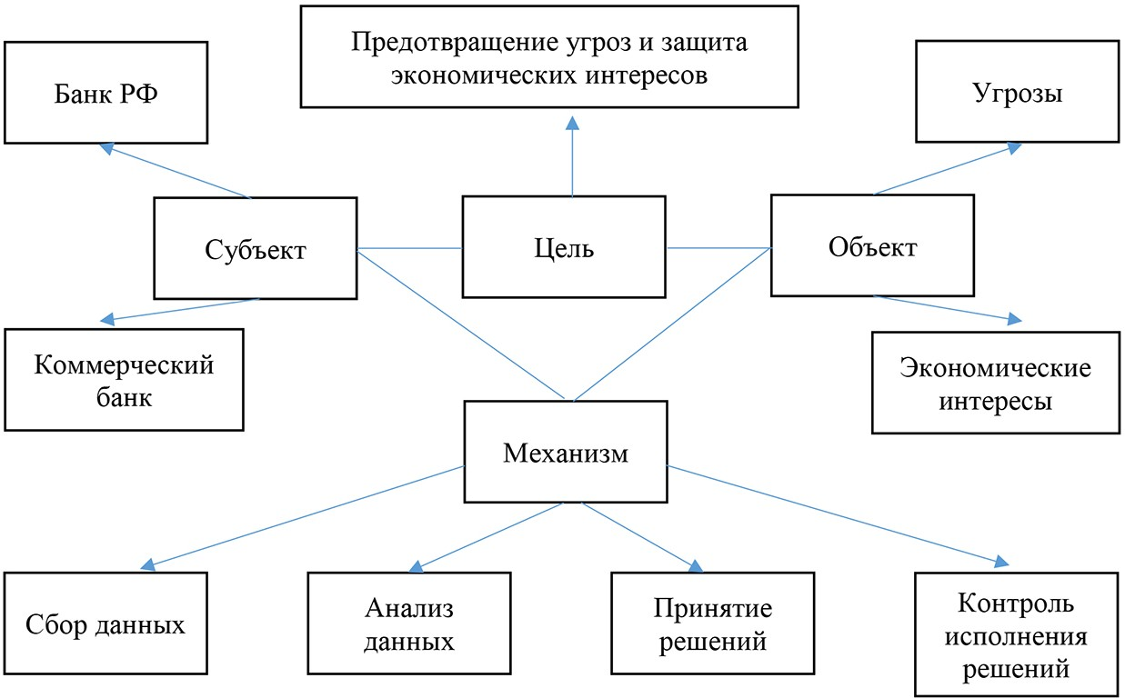

Рис. 2. Система обеспечения экономической безопасности финансового учреждения

Важнейшая составляющая экономической безопасности – без- опасность финансовая. Она представляет собой защищенность финан- совых ресурсов, которыми распоряжается банковское учреждение [6]. На данную основу экономической безопасности коммерческо-
го банка оказывают влияние нижеследующие угрозы:
- неполноценный финансовый анализ;
- ненадлежащее регулирование активов;
- политика ценообразования;
- преуменьшение рисков;
- кредиторская задолженность;
- форс-мажор.
Основное правило обеспечения экономической безопасно- сти – это управление и наблюдение за приходом и расходом эко- номической структуры.
Банковская система всегда является привлекательной мише- нью для киберпреступников, в том числе в киберпространстве.

Информация, которая обрабатывается в банковской среде, поч- ти всегда соответствует деньгам. В России объем несанкциони- рованных транзакций со счетов организаций на конец 2020 года, по данным Центра мониторинга и реагирования на кибератаки в банковском секторе, составил 6,43 млрд рублей. (2019 г. – око- ло 1,5 млрд руб., 2018 г. – 1,57 млрд руб., 2017 г. – 1,89 млрд руб., 2016 г. – 3,7 млрд руб.) [7]. По этой причине вопросу обеспечения информационной безопасности в банках традиционно уделяется большое внимание со стороны государства. Сегодня Банк России является основным регулирующим органом по вопросам инфор- мационной безопасности в банковском секторе.
Политика Центрального банка Российской Федерации уста- навливает систему взглядов на положение в области кибербез- опасности и устанавливает систематический перечень целей за- щиты в виде набора инструкций, положений, правил и процедур в области информационной безопасности кибербезопасности, ко- торые предоставляются коммерческим банком в своей деятель- ности. Руководство – это набор задокументированных админи- стративных мер, направленных на обеспечение безопасности всех типов информационных систем в банке. Это включает в себя поток документов и обмен конфиденциальной языковой инфор- мацией. Обеспечение информационной безопасности в банков- ском секторе требует создания системы правового регулирова- ния, включающей полномочия Банка России по организации этой безопасности и установления определенных требований к участ- никам банковского сектора.
Целью политики ЦентраБанка Российской Федерации в дан- ном направлении является постоянное совершенствование норма- тивного регулирования информационной безопасности, а также реальной защиты банковского сектора от различных типов инфор- мационных угроз, кибератак и др. компьютерные преступления [8]. В области информационной безопасности и киберустойчиво-
сти можно выделить основные задачи Банка России:
- Обеспечение устойчивости к кибератакам:

- Защита прав потребителей путем мониторинга показателей размера финансовых потерь.
- Поддержка развития инновационных технологий и обеспе- чение необходимого уровня информационной безопасности.
Новейшие технологии представляют собой множество новых источников развития банковского сектора, но в то же время воз- никают и другие проблемы кибербезопасности. Киберугрозы воз- никают в виде целевых атак на определенные системы в разных компаниях. Исходя из этого, любая система кредитных и финан- совых учреждений потребует серьезных обновлений, чтобы адек- ватно противостоять этим атакам.
По результатам анализа документов можно однозначно сделать вывод, что политика Банка России отражает тенденцию к усиле- нию нормативного регулирования информационной безопасности в банковском секторе. При этом особое внимание уделяется обеспе- чению реальной безопасности участников платежной системы [9]. Банк России определит точки развития, а затем постепенно приступит к адаптации правовой базы и внедрению новейших стан-
дартов кибербезопасности в кредитном и финансовом секторах. Следует подчеркнуть, что проблема уязвимости банков пред-
ставляет собой угрозу безопасности не только банковского сектора и платежной системы, но и всего государства в целом. Принятые к сведению документы и меры Банка России по регулированию и обеспечению безопасности банковских и платежных систем должны повысить эффективность борьбы с киберпреступностью и снизить уязвимость кредитно-финансового секторов и их ин- фраструктуры.

Литература
- Ларионова И. В. Риск-менеджмент в коммерческом банке. Монография. М.: КНОРУС, 2016. 64 с.
- Графова И. Л., Емельянов Р. А. Экономическая безопасность коммер- ческого банка как элемента банковской системы страны. Экономический жур- нал. 2018. № 5. С. 74.

- Основные методы и инструменты по обеспечению финансовой безо- пасности банков URL: http://webcityhost.net/vergijurnali/File/art-64.pdf (дата об- ращения: 08.02.2021).
- Безопасность современного банка URL: http://www.lawmix.ru/bux/52153 (дата обращения: 08.02.2021).
- Ведерникова Т. В. Управление экономической и финансовой безопасно- стью банков // Инновационное развитие экономики. 2019. № 2 (19). С. 97–101.
- Банк России. Основные направления развития информационной безо- пасности кредитно-финансовой сферы на период 2019–2021 годов. URL: cbr. ru (дата обращения: 08.02.2021).
- Внуков А. А. Защита информации в банковских системах: учеб. посо- бие для бакалавриата и магистратуры. М.: Юрайт, 2020. 187 с.
- Официальный сайт Центрального банка Российской Федерации Режим доступа: URL: cbr.ru (дата обращения: 08.02.2021).
- Политика ЦБ в сфере защиты информации (кибербезопасности) Режим доступа: URL: tadviser.ru/index.php/ (дата обращения: 08.02.2021).

УДК 338
Харин Павел Юрьевич, студент
(Санкт-Петербургский государственный архитектурно-строительный университет) E-mail: HAR1N-PAVEL@yandex.ru

Kharin Pavel Yuryevich,
student (Saint Petersburg State University
of Architecture and Civil Engineering)
E-mail: HAR1N-PAVEL@yandex.ru

ПРОБЛЕМЫ ВЫЯВЛЕНИЯ И ИССЛЕДОВАНИЯ МОШЕННИЧЕСТВА ПРИ СТРАХОВАНИИ

PROBLEMS OF DETECTING
AND INVESTIGATING INSURANCE FRAUD
Сфера автострахования в Российской Федерации очень обширна и включает в себя как обязательное страхование автогражданской ответ- ственности (ОСАГО), так и КАСКО. В статье анализируется рынок ав- томобильного страхования по ключевым показателям, таким как сумма подписанных премий, коэффициент оплаченных убытков, а также сумма страховых выплат. Статья посвящена актуальной на сегодняшний день проблеме мошенничества в сфере автострахования. Особое внимание уделено рассмотрению способов выявления и противодействия мошен- ническому воздействию. В статье затрагивается тема умного страхова- ния и его перспективам развития в Российской Федерации. Автором пред- ложено внедрение специального программного обеспечения в головной процессор транспортного средства, как альтернатива умного страхова- ния на базе спутников ГЛОНАСС.
Ключевые слова: страховая компания, мошенничество, страховая вы- плата, умное страхование, экономическое преступление.

The scope of car insurance in the Russian Federation is very extensive and includes both mandatory motor liability insurance (CTP) and CASCO. The article analyzes the car insurance market by key indicators, such as the amount of signed premiums, the coefficient of paid losses, as well as the amount of insurance payments. The article is devoted to the current problem of fraud in the field of auto insurance. Special attention is paid to the con- sideration of ways to detect and counteract fraudulent influence. The article deals with the topic of smart insurance and its development prospects in the Russian Federation. The author proposed the introduction of special software

in the head processor of the vehicle, as an alternative to smart insurance based on GLONASS satellites.
Keywords: insurance company, fraud, insurance payout, smart insurance, economic crime.

Автострахование в Российской Федерации подразделяется на два вида: обязательное страхование (ОСАГО) и добровольное страхование (КАСКО). Совокупность этих видов является важ- ной частью всего рынка страхования и составляет 180 млрд. ру- блей ежегодно [2].
Законодательная база Российской Федерации об обязатель- ном страховании гражданской ответственности владельцев транс- портных средств состоит из Гражданского кодекса Российской Федерации, Федерального закона от 25.04.2002 № 40-ФЗ (ред. от 08.12.2020) «Об обязательном страховании гражданской ответ- ственности владельцев транспортных средств»[1], других феде- ральных законов и издаваемых в соответствии с ними норматив- ных правовых актов Российской Федерации, нормативных актов Центрального банка Российской Федерации.
Прежде чем разбирать наиболее популярные способы мошен- ничества со страховыми компаниями, необходимо указать круп- нейшие страховые компании в Российской Федерации (табл. 1) [4].
Таблица 1
Количество заключенных договоров ОСАГО в разрезе 10 крупных страховых компаний

№ | Страховая компания | 1-е полуго- дие 2020 г. | 1-е полуго- дие 2019 г. | Изменение количества полисов | Изменение количества полисов в %
1 | СПАО  «РЕСО-Гарантия» | 2 623,545 | 2 300,275 | 323,270 | 14
2 | АО «Альфа- Страхование» | 2 316,134 | 2 602,572 | –286,438 | –11

Окончание табл. 1

№ | Страховая компания | 1-е полуго- дие 2020 г. | 1-е полуго- дие 2019 г. | Изменение количества полисов | Изменение количества полисов в %
3 | ПАО СК  «Росгосстрах» | 2 572,119 | 2 288,466 | 283,653 | 12
4 | СПАО  Ингосстрах» | 1 901,134 | 2 388,102 | –486,968 | –20
5 | САО «ВСК» | 1,739,551 | 1,669,463 | 70,088 | 4
6 | АО «СОГАЗ» | 920,191 | 1,216,902 | –296,711 | –24
7 | ПАО «АСКО- СТРАХОВАНИЕ» | 904,664 | 637,306 | 267,358 | 42
8 | ООО «СК  «Согласие» | 681,051 | 513,381 | 167,670 | 33
9 | АО  «ГСК «Югория» | 823,23 | 529,835 | 293,395 | 55
10 | АО «Группа Ренессанс Страхование» | 469,356 | 413,735 | 55,621 | 13
Данная таблица наглядно показывает сколько было заключе- но договоров ОСАГО, а также изменения как в количественном, так и процентном соотношении. Исходя из данных таблицы мы можем видеть, что наиболее сильное падение по количеству за- ключенных договоров в первом полугодии 2020 года было у ком- пании СПАО «Ингосстрах» и составило –487 тысяч договоров. В процентном соотношении наибольшее падение было у компа- нии АО «СОГАЗ» и составило –24 %. Важно отметить, что среди крупнейших компаний прослеживалась тенденция в сокращении

числа подписанных договоров, в то время как, такие компании как ПАО «АСКО-СТРАХОВАНИЕ», ООО «СК Согласие», АО «ГСК
Югория» стремительно увеличивали как количество подписанных договоров, так и процентное соотношение по сравнению с анало- гичным полугодием. Это обусловлено более выгодными предло- жениями на страхование автогражданской ответственности.
Мошенничество со страховыми случаями в области обязатель- ного автострахования автогражданской ответственности, а также КАСКО является очень распространенным видом экономических преступлений.
В данный момент, такие случаи участились и стали реальной проблемой как для страховых компаний (страховщика), так и для страхуемого лица (страхователя).
Главной проблемой для страховой компании является, то, что вычислить мошеннические схемы от реальных страховых случаев является крайне сложной задачей в силу реальных повреждений автомобиля и требует от специалиста-оценщика глубоких профес- сиональных знаний. Такие мошенники являются проблемой и для честных страхователей, потому что страховые компании старают- ся минимизировать свои убытки и ежегодно увеличивают цены на страховые услуги, а также рассматривают каждый страховой слу- чай как потенциальное мошенничество, и из-за этого срок рассмо- трения каждого страхового случая увеличивается.
Наиболее частой схемой мошенничества является следующая ситуация: автомобиль страхуется по ОСАГО и КАСКО, после это- го по автомобилю наносятся удары тупыми предметами, далее за- интересованный эксперт выносит вердикт, что автомобилю причи- нен значительный ущерб и полагается страховая выплата.
После совершения всех вышеперечисленных действий стра- ховая компания запрашивает автомобиль для оценки независимым экспертом, но мошенники намеренно не предоставляют доступ к поврежденному транспортному средству. Страховая компания не сможет осмотреть повреждения и определить их характер, и она откажет в возмещении убытков по договору страхования. На этом

основании, мошенники подают иск в суд против компании стра- ховщика. Исходя из судебной практики, решения выносятся как с удовлетворением требований выгодоприобретателя, так и с их отменой. Далее приведены основные показатели Обязательного Страхования Автогражданской Ответственности, отраженные в табл. 2 [4].
Таблица 2
Финансовые показатели по ОСАГО

Полугодие подсчета (полугодие/год) | Сумма подписанных премий  млрд руб. | Сумма страховых выплат млрд руб. | Коэффициент оплаченных убытков
1/2016 | 113,755 | 77,464 | 68
1/2017 | 109,192 | 103,581 | 95
2/2017 | 112,884 | 71,935 | 64
1/2018 | 107,302 | 66,55 | 62
2/2018 | 118,663 | 71,352 | 60
1/2019 | 101,588 | 71,341 | 70
2/2019 | 113,361 | 71,038 | 63
1/2020 | 102,961 | 67,999 | 66

Исходя из данных таблицы, относительно объема подписанных премий можно увидеть, что наиболее высокий показатель был во втором полугодии 2016 года. Это обусловлено тем, что в сентябре Министерство Финансов Российской Федерации опубликовало за- конопроект о либерализации системы ОСАГО. На этой волне даже те, кто раньше не страховал автогражданскую ответственность, прибегли к услугам страховых компаний. В последующие перио- ды исследования объем, подписанных премий был существенно

меньше и находился в диапазоне от 113,361 во втором полугодии 2019 года, до 101,588 в первом полугодии 2019 года. Необходимо отметить, что во втором полугодии стабильно растет количество подписанных премий. Причиной является, то, что осенью стабиль- но покупают больше новых автомобилей, на которые практически всегда оформляют ОСАГО.
Если проводить анализ объема страховых выплат, то видно, что сумма выплат увеличилась во втором полугодии 2016 года. Это обусловлено тем, что именно в 2016 году страховое мошен- ничество начало активно развиваться, а поскольку механизмы противодействия еще не были выработаны, то и в первом полу- годии 2017 года объем страховых выплат значительно превышал среднегодовые показатели по выплатам. В дальнейшем показа- тели варьировались от 66,55 миллионов рублей в первом полуго- дии 2018 года, до 71,352 миллионов рублей во втором полугодии 2018 года. Стабилизация этого важнейшего для страховой компа- нии показателя была достигнута, путем выработки механизма про- тиводействия страховому мошенничеству.
Например, одним из механизмов, который значительно снизил количество случаев мошенничества является внедрение системы натуральных выплат, по которой страховая компания не выплачи- вает напрямую деньги, а ремонтирует поврежденный автомобиль в сервисе. Также, создание единой системы РСА со средними це- нами на автомобильные запасные части и средними стоимостями нормо-часа в автомобильных сервисах позволяет снизить затраты на ремонт поврежденного автомобиля.
Важно отметить, что основной тенденцией развития стра- хового дела в Российской Федерации, которая способна снизить количество преступлений, связанных с автострахованием, явля- ется переход на «умное страхование». Суть такого вида страхо- вания заключается в том, что через спутники или специальное телеметрическое устройство отслеживается автомобиль и стиль вождения страхуемого. Соответственно, чем аккуратнее води- тель ведет себя на дороге, тем ниже будут страховые коэффи-

циенты. Эта система очень распространена в Великобритании еще с 2013 года.
В Российской Федерации система находится в стадии разработ- ки, и ее планируют запускать на базе системы спутников ГЛОНАСС. Здесь важно учитывать особенность спутниковой системы, которая не сможет отследить опасное вождение, если водитель ТС не будет нарушать скоростной режим. Примером такого вождения являют- ся резкие перестроения, которые зачастую приводят к Дорожно- Транспортному Происшествию. Автор предлагает заменить систему спутникового отслеживания интеграцией специального программ- ного обеспечения в головной процессор транспортного средства.
Современные автомобили являются технически совершенным механизмом, в котором главный блок управления записывает все телеметрические данные, вплоть до угла поворота колес и оборо- тов двигателя. Если страховая компания сможет получить доступ к такой информации, то порядок расчета страхового коэффициен- та будет предельно чистым, и минимизирует ошибки в расчетах и, соответственно, потери страховой компании.
Ситуация со страховым мошенничеством за несколько лет ста- билизировалась почти во всех регионах Российской Федерации, за исключением регионов Южного федерального округа, где ситуа- ция с мошенничеством остается очень напряженной. По состоянию на 2019 год Ингушетия занимает первое место с наибольшей до- лей случаев мошенничества со страхованием и составляет 12,3 %, далее идет Чеченская республика с показателем 8,9 % и замыкает тройку Республика Дагестан с показателем 6,7 %.
Однако, нельзя не отметить, что эти регионы РФ являются до- статочно коррупционными, и поэтому мошенники все еще имеют возможность отсуживать у страховых компаний деньги.
Внедрение всех вышеперечисленных систем позволило не только не повышать цены на ОСАГО, но в некоторых регионах даже понизить стоимость полиса, что делает его покупку более привлекательной, нежели оплачивать административные штрафы за отсутствие полиса.

Система обязательного страхования автогражданской ответ- ственности все еще остается очень уязвима к мошенническому воз- действию. Однако, нельзя не отметить, что повсеместная цифро- визация процессов, а также слаженная работа сотрудников служб безопасности страховых компаний и органов внутренних дел, по- зволила взять под контроль все растущее количество подставных страховых случаев, и в большинстве регионов искоренить эту про- блему. Это положительно сказывается на качестве оказания стра- ховых услуг и их стоимости.

Литература
- Федеральный закон «Об обязательном страховании гражданской ответ- ственности владельцев транспортных средств» от 25.04.2002 № 40-ФЗ (ред. от 08.12.2020) [Электронный ресурс]. URL: http://www.consultant.ru/document/ cons_doc_LAW_36528/. (дата обращения 28.12.2020).
- Анализ рынка страхования в Российской Федерации за первое полугодие 2020 года. [Электронный ресурс]. URL: https://calmins.com/analiz-strahovogo- rynka-rossii-2020-itogi-1-polugodiya-1-chast/. (дата обращения 29.12.2020).
- Мошенничество в сфере автострахования [Электронный ресурс]. URL: https://ruadvocate.ru/vidy-prestuplenij/moshennichestvo-v-sfere-avtostraxovaniya/. (дата обращения 08.11.2020).
- Страховой рынок ОСАГО: Изменения, анализ, тренды [Электронный ресурс]. URL: https://calmins.com/strahovoj-rynok-osago-izmeneniya-analiz- trendy-pokazatelej-pervogo-polugodiya-2020-goda/. (дата обращения 06.11.2020).
- Мошенники-страхователи и как от них защищаются страховые ком- пании [Электронный ресурс]. URL: https://www.drom.ru/info/misc/54797.html. (дата обращения 09.11.2020).

УДК 658.5:378
Ходос Алена Игоревна, студент
(Санкт-Петербургский государственный архитектурно-строительный университет) E-mail: alyona.hodos@yandex.ru

Khodos Alyona Igorevna,
student (Saint Petersburg State University
of Architecture and Civil Engineering)
E-mail: alyona.hodos@yandex.ru

ПРОТИВОДЕЙСТВИЕ ФИНАНСОВЫМ МАХИНАЦИЯМ С ИСПОЛЬЗОВАНИЕМ БЕЗНАЛИЧНЫХ СРЕДСТВ РАСЧЕТА
В СИСТЕМЕ ЦИФРОВОГО РАЗВИТИЯ БАНКОВСКОЙ СФЕРЫ

COUNTERING FINANCIAL FRAUD USING NON-CASH MEANS OF PAYMENT IN THE DIGITAL DEVELOPMENT
OF THE BANKING SECTOR
Российская банковская система активно движется по пути полной циф- ровизации городской среды. что повышает ее роль на сегодняшний день, так как любые новшества, появившиеся сегодня будут использованы как фундамент для создания «интеллектуального» города завтра.
С использованием новых технологий возникает ряд вопросов, связан- ных с внедрением и эксплуатацией этих новшеств в существующую инфра- структуру страны. Но развитие техники и технологий идёт вперед, поэтому те методы и средства, которые являются актуальными сегодня, вполне воз- можно перестанут быть таковыми завтра. Оценка эффективности методов борьбы и предотвращения финансовых преступлений в текущий момент является самой перспективной задачей в области противодействия отмы- ванию денежных средств и финансированию терроризма.
Ключевые слова: безналичные средства платежа, банковская сфера, АБС, цифровизация градостроительной отрасли.

The Russian banking system is actively moving towards the full digita- lization of the urban environment. this increases its role today since any inno- vations that have appeared today will be used as the foundation for creating an
„intelligent“ city of tomorrow.

With the use of new technologies, several issues arise related to the imple- mentation and operation of these innovations in the existing infrastructure of the country. But the development of technology and technology is moving forward, so those methods and tools that are relevant today may well cease to be so to- morrow. Assessing the effectiveness of methods for combating and preventing financial crimes is currently the most promising task in the field of countering money laundering and terrorist financing.
Keywords: non-cash means of payment, banking, ABS, digitalization of the urban planning industry.

Российская банковская система довольно ощутимо движется к достижению цифровизации «городской среды», что повышает ее роль на сегодняшний день, так как любые новшества, появив- шиеся сегодня будут использованы как фундамент для создания
«интеллектуального» города завтра. Идея реализации концепции
«Умный город» является наиболее актуальной, поскольку техно- логии финансовых организаций начинают тесно переплетаться с новыми идеями и изобретениями, что в дальнейшем может от- разиться на будущем страны. «Умный город» – интеграция меж- ду городскими службами и информацией и компьютеризацией, позволяющее производить мониторинг их работы и повысить до- бросовестность управления. С использованием новых технологий возникает ряд вопросов, связанных с внедрением и эксплуатацией этих новшеств в существующую инфраструктуру страны: как быть уверенными, что денежные средства не попадут в руки мошенни- ков (утекая без ведома владельца или путем обмана, когда субъ- ект отправляет деньги ненадежному контрагенту)? Как избежать утечки банковской тайны и любых иных конфиденциальных све- дений? Как обезопасить банковские финансовые операции с без- наличными расчетами?
Поэтому противодействие отмыванию преступных доходов и финансированию терроризма (Далее ПОД/ФТ) является акту- альными во всем мире. Для любого государства, стремящегося к развитию и к званию цифровой город, борьба с сомнительными операциями – это приоритетная задача, поскольку невозможно эф-

фективно бороться с криминалом и теневой экономикой, не обру- бив его корни – финансовые потоки. Процесс цифровизация эконо- мики породил новый предмет обсуждения в банковском мировом сообществе – финансовое мошенничество с использованием без- наличных средств расчета. Достижения науки и техники в обла- сти информационных технологий в сочетании с приемами соци- альной инженерии – вот инструментарий финансово цифровых мошеннических действий в XXI веке.
Несмотря на то, что ежегодно совершенствуется сфера регу- лирования системы безналичного расчета, Российская Федерация соблюдает все международные рекомендации и внедряет новые управленческие решения, умные быстрые и удобные технологии, мошенничества и способов становится больше и на теневую сто- рону уходят не только физические лица, которые действуют в оди- ночку, но целые организации.
Субъекты экономики, участвующие в системе безналичных расчетов готовы пойти на больший риск, чтобы получить больше доход. На это их толкает следующее:
- Владение низким уровнем правовой и налоговой культу- ры. Субъекты не понимают, на что расходуются уплаченные го- сударству налоги и поэтому не доверяют. Или же безграмотность приводит к тому, что люди по своей воле отдают свои деньги пре- ступникам, т. к. не обладают даже элементарными представлени- ями о работе банковского сектора экономики.
- Негативное отношение к олигополизации банковского сек- тора, несогласие с проводимой финансовой политикой.
- Нестабильная ситуация в стране, как, например, пандемия COVID-19, вызвавшая снижение производства, уменьшение доход- ного потенциала, массовую гибель малого бизнеса и т. д.
- Финансированию сектор, охватывающий систему безналич- ных средств расчета, предполагает большое количество сложных для понимания нормативно-правовых актов, которые нуждают- ся в постоянном издании Центральным Банком России (Далее ЦБ РФ) разъяснений. А нестабильная ситуация рынка предполагает

быстрый заработок, что и толкает на способ, который порой про- ще и быстрее.
Поскольку повилять на эти первопричины трудно. Банковская сфера заинтересована в совершенствовании безопасности системы безналичных средств расчета и уменьшения числа преступлений. Банк будущего выступает неотъемлемой частью цифрового города. Это некая виртуальная организация, которая способ- на постоянно быть рядом с клиентом и удовлетворять все воз- никающие у него потребности в финансовых услугах, причем оперативно и результативно.
Основынями нормативно-правовыми актами регулирую- щим данную сферу является ФЗ о платежной системе (Далее ФЗ
№ 161 [1]) и ФЗ по ПОД/ФТ (Далее ФЗ № 151 [2]). Рассмотрим де- тальную схему перевода, которая являются фундаментом для со- вершения финансовых операций в «Умном городе», т. е. способ перевода денег, благодаря использованию реквизитов банковских карт, выглядит следующим образом:
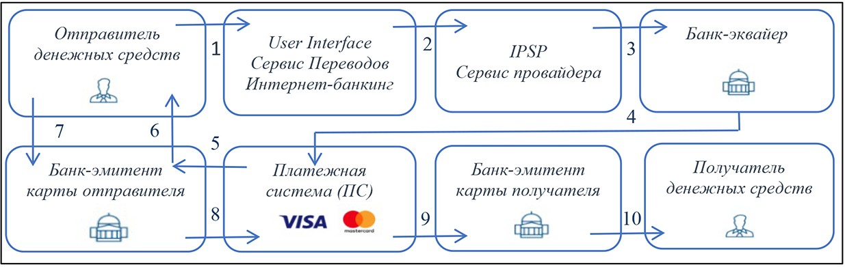
Рис. 1. Схема безналичной платежной системы. Автоматизированная банковская система (Далее: АБС), (составлено автором)

Стоит отметить, что когда клиент увидел надпись об успеш- ном переводе (деньги списались, а получателю начислились), на этом действия закончены лишь с его стороны. Авторизация прой- дена, но деньги не ушли, т.к. в конце дня ПС обязана провести клиринг и сообщит банку-эмитенту карты отправителя, что ему

необходимо отправить деньги в банк-эмитент карты получателя, а также выставит отдельный счет для оплаты комиссии в пользу ПС. И лишь только после этого на следующий день, деньги будут у получателя. Из-за этого процесса переводы не всегда приходят вовремя, ведь некоторые банки ожидают завершения на следую- щий день фактических расчетов.
Цифровизация этой схемы стала не стратегией, а нормой. Любой банк стремится эту цепочку предельно автоматизировать и ускорить, а иначе он будет неконкурентоспособен в будущем. Чем меньше времени затрачивается на расчеты между банком и клиен- тами, тем выше становится оборот и доход. Автоматизация имеет массу преимуществ – это и надежность, и уменьшение численности персонала, и прозрачность работы, и снижение ошибок. Человек в этой системе остался на 1 и на 10 этапе. Это и является самым слабым звеном, поэтому требуется снижение риска человеческого фактора при выполнении банковских операций. Финансовые ор- ганизации сегодня минимизировали возможность допустить, что- бы мошенники стали изнутри способствовать попыткам легали- зации денежных средств на иных этапах. «Человеческий фактор является одним из ключевых факторов риска при утечке данных клиентов кредитных организаций» – мнение главы Банка России Эльвира Набиуллиной в интервью телеканалу «Россия-24» [3]. Э. Набиуллина утверждает будущее банков за новыми бизнес-мо- делями на основе цифровизации. Т. е. главным направлением вы- ступает максимальная автоматизация процессов управления и кон- троля над информацией. Важнейшим элементом снижения риска совершения махинации – это не только соответствие результатов функционирования программного обеспечения АБС (безошибоч- ные алгоритмы, коды) внешним требованиям (нормативными до- кументами Банка России), но и становление АБС «подпорьем» для оставшихся сотрудников кредитной организации, которые на се- годняшний день полностью убрать нельзя.
Таким образом, в АБС, предоставляют угрозу (для электрон- ных платежей, клиента, банка, государства) либо отправитель,

либо получатель.. Внешний злоумышленник, которому нужна кон- фиденциальная информация, не сможет вступить в сговор с вну- тренним «сотрудником-мерзавцем», чтобы вместе украсть данные. Подводя итог всему вышесказанному, в условиях цифровиза-
ции банковского сектора и всего мира, безналичные расчёты стали наиболее популярным способом оплаты. Сегодня информацион- ные технологии стали движущей силой радикальных структур- ных изменений в банковском бизнесе. Однако АБС и цифровиза- ция это современная «палка о двух концах». Несмотря на массу преимуществ, появились и новые виды финансированию махина- ции с использованием безналичных средств расчета, которые не- сут множество угроз не только для банковского сектора но и для всех сфер деятельности человека, особенно для наиболее важных (строительство и т. д.).

Литература
1. Федеральный закон от 27.06.2011 № 161-ФЗ (ред. от 20.07.2020) «О на- циональной платежной системе» (с изм. и доп., вступ. в силу с 03.08.2020).
- Федеральный закон от 07.08.2001 № 115-ФЗ «О противодействии лега- лизации (отмыванию) доходов, полученных преступным путем, и финансирова- нию терроризма» // Собрание законодательства РФ, 25.03.2001, № 33, ст. 3418.
- Федеральный закон от 27.07.2006 № 152-ФЗ (последняя редакция) «О пер- сональных данных» // Собрание законодательства РФ, 31.14.2006, № 31, ст. 3451.
- «Вестник Банка России» от 30.01.2020 №12 URL: http://www.cbr.ru/ queries/xsltblock/file/97324?fileid=-1&scope=2193 (Дата обращения: 03.10.2020).
- Расулова Н. С. Особенности назначения и производства судебной экс- пертизы по преступлениям в сфере экономики. – 2018. – С. 85.
- Уринцов А. И., Кривцов К. Э. О проблеме интеграции интернет-техно- логий с комплексными системами автоматизации хозяйствующих субъектов. М.: Издательство Электронный бизнес. – 2017. – С. 77.

УДК 338.
Чудович Юлия Андреевна, студент
Колбасова Марина Андреевна, студент
(Санкт-Петербургский государственный архитектурно-строительный университет) E-mail: chudovich97@mail.ru, kolbasova97@mail.ru

Chudovich Iuliia Andreevna,
student
Kolbasova Marina Andreevna,
student (Saint Petersburg State University
of Architecture and Civil Engineering) E-mail: chudovich97@mail.ru, kolbasova97@mail.ru

ВЗАИМОСВЯЗЬ ФИНАНСОВОЙ УСТОЙЧИВОСТИ И ЭКОНОМИЧЕСКОЙ БЕЗОПАСНОСТИ С ТОЧКИ ЗРЕНИЯ ФАКТОРОВ, ИХ ОПРЕДЕЛЯЮЩИХ

RELATIONSHIP OF FINANCIAL SUSTAINABILITY AND ECONOMIC SECURITY FROM THE POINT OF VIEW OF THEIR DEFINITION FACTORS
В данной статье рассмотрены вопросы взаимосвязи финансовой устойчивости и экономической безопасности относительно их факторов. Поскольку к элементам экономической безопасности относится финансо- вая безопасность, которая во многом определяется финансовой устойчиво- стью предприятия, очевидно, что и факторы, которые оказывают влияние на эту устойчивость, будут воздействовать и на общую экономическую без- опасность. Данные факторы разграничиваются на внешние и внутренние, субъективные и объективные, в статье проведена оценка влияния каждой группы как на финансовую устойчивость, так и на экономическую безо- пасность предприятий. Практическая применимость данного исследования заключается в понимании возможностей воздействия на ряд факторов с це- лью повышения финансовой устойчивости и экономической безопасности. Ключевые слова: финансовая устойчивость, экономическая безопас- ность, финансовая безопасность, внешние факторы, внутренние факторы.

This article discusses the relationship between financial stability and eco- nomic security in relation to their factors. Since the elements of economic secu- rity include financial security, which is largely determined by the financial sta-

bility of the enterprise, it is obvious that the factors that affect this stability will also affect the overall economic security. These factors are differentiated into external and internal, subjective and objective, the article assesses the impact of each group on both the financial stability and the economic security of enter- prises. The practical applicability of this study lies in understanding the possi- bilities of influencing a number of factors in order to increase financial stabili- ty and economic security.
Keywords: financial stability, economic security, financial security, exter- nal factors, internal factors.

В системе экономической безопасности всегда присутству- ет такой элемент, как финансовая безопасность, отражающая непосредственно наличие угроз либо благоприятное состояние финансовых ресурсов предприятия, позволяющее ему как бес- перебойно осуществлять свою деятельность, так и оставляющее возможность инвестирования или дополнительных затрат на не- отложные нужны.
Экономические угрозы в рамках финансовой безопасности представляют риск потерь в процессе финансово-хозяйственной деятельности. Данные потери воздействуют на ряд показателей финансовой отчетности предприятия, т. е. на величину прибы- ли и собственного капитала, а также на размер свободных де- нежных средств. Параллельно часто увеличивается обязатель- ственная часть капитала предприятия, т. е. могут возрастать заемные средства и кредиторская задолженность. Это напря- мую воздействует на финансовую устойчивость в направлении ее ухудшения, что в свою очередь, негативно влияет на финан- совую безопасность.
Таким образом, экономические угрозы выступают факторами как финансовой устойчивости, так и экономической безопасности. Существует несколько классификаций экономических угроз. Одна из них представлена на рисунке 1.

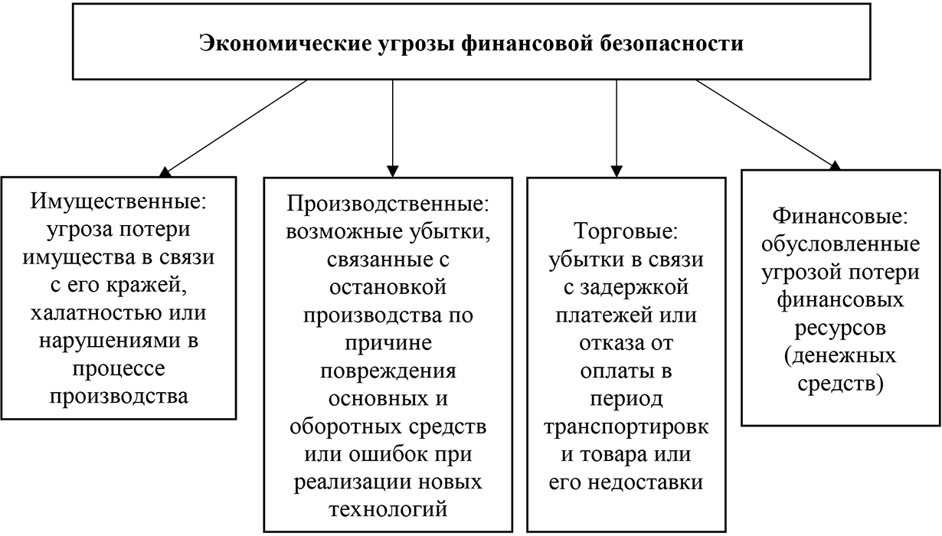

Рис. 1. Основные угрозы финансовой безопасности предприятия

По мнению И. Т. Балабанова, финансовые угрозы являются частью экономических угроз. Он подразделяет данные виды угроз на два подвида:
- инвестиционные угрозы;
- угрозы, связанные с покупательной способностью денег [1, С. 145]. Также можно выделить кредитные, биржевые, селективные угрозы и угрозы банкротства. Все эти угрозы можно отнести в ка-
тегорию прямых финансовых потерь.
Таким образом, финансовая устойчивость выступает одним из факторов финансовой безопасности, которая, в свою очередь, включена в общую системы экономической безопасности пред- приятия.
Рассмотрим основные факторы, оказывающие влияние как на финансовую устойчивость, так и на экономическую безопас- ность предприятий.
При рассмотрении такого понятия как устойчивость разви- тия бизнеса, оказывающего влияние на финансовую безопасность, необходимо выделить 3 важных факторы [4, С. 24]:

- Прибыльность работы предприятия, которая подразумева- ет учет как непосредственно показателя финансового результата в виде прибыли, так и оценку финансовой результативности, ко- торая представляет собой различные показатели рентабельности. Высокая финансовая результативность обычно положительно вли- яет на финансовую устойчивость и экономическую безопасность, поскольку обусловливает высокую величину собственного капи- тала и независимость от внешних источников финансирования.
- Соотношение активов и пассивов компании. К первым от- носятся товарные запасы, оборотные средства и другие фонды ор- ганизации, к последним – заемные средства, задолженность перед поставщиками и другими контрагентами, а также полученные аван- сы. Для достижения высокой финансовой устойчивости должно соблюдаться условие покрытия величины запасов собственными оборотными источниками финансирования. То есть оптимальной является та структура активов, в которой оборотные средства пре- вышают внеоборотные, а в структуре пассивов собственный капи- тал должен превышать заемный.
- Структура активов и пассивов предприятия (их качествен- ный состав). Не всегда наличие в компании активов, превышаю- щих размер обязательств в пассивах, означает стабильность ее по- ложения. Огромную роль при этом имеет ликвидность активов, то есть способность их быстрого превращения в денежные средства, а также срочность имеющихся обязательств.
Сама по себе устойчивость означает возможность и способ- ность системы сохранять стабильное состояние под влиянием каких-либо воздействий [2, С. 378]. Относительно предприятия также можно сказать, что устойчивость будет демонстрироваться в том случае, когда даже при изменениях внешней и внутренней среды оно будет сохранять свои позиции и удерживать благопри- ятное финансовое состояние.
На рисунке 2 приведены факторы, влияющие на финансовую безопасность предприятия с точки зрения их подразделения на внутренние и внешние.

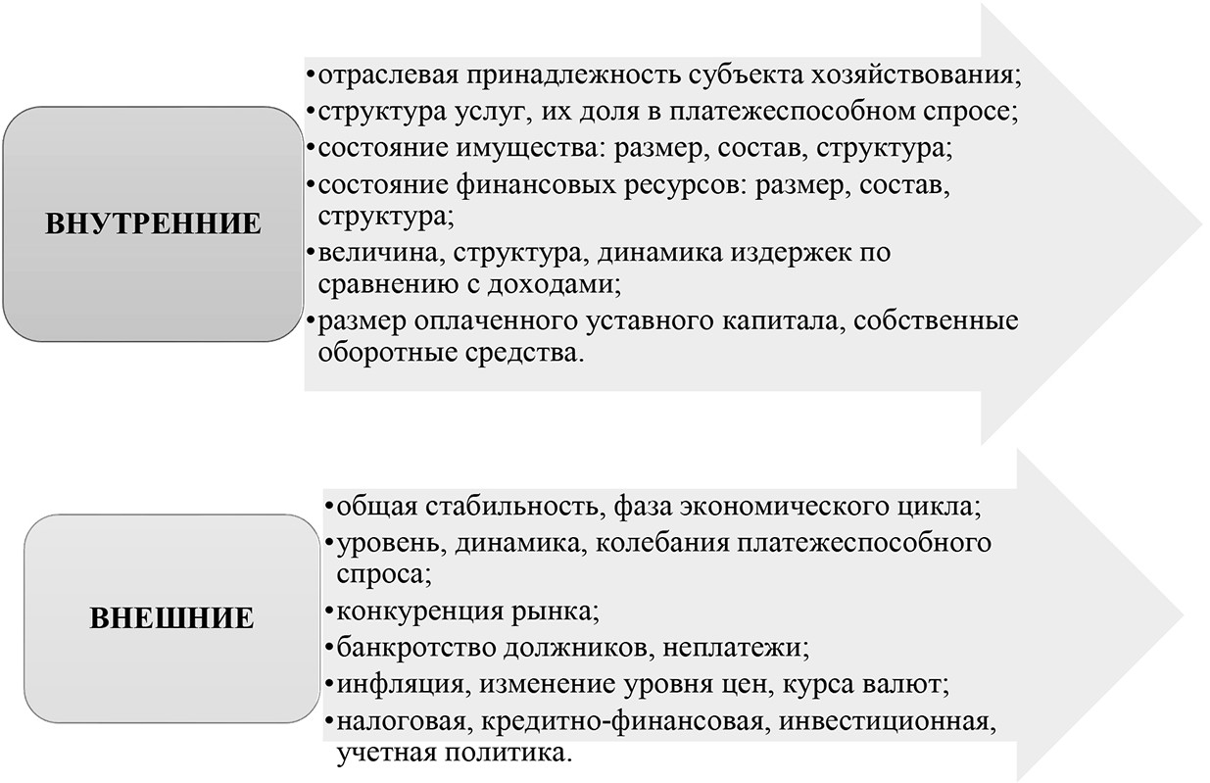

Рис. 2. Факторы, воздействующие на финансовую безопасность предприятия [3, С. 13]

Как видно, при выделении факторов финансовой безопасно- сти по сравнению с финансовой устойчивостью выделяются более широкие аспекты деятельности предприятия, однако, очевидно, что они также влияют и на финансовую устойчивость. Например, все внутренние факторы напрямую оказывают влияние на структуру капитала предприятия, а значит и на финансовую устойчивость.
Внешние факторы также косвенно способствуют росту при- были предприятия либо влияют на ее снижение, и, как следствие, формируют структуру капитала предприятия.
Отдельно можно выделить такую классификацию факторов, как их подразделение на объективные и субъективные (хотя ряд исследователей соотносит их с внешними и внутренними).
К объективным факторам относятся прежде всего такие, на которые организация не может оказывать влияние. Данные фак- торы могут носить макроэкономический и микроэкономический

характер. К первым относится общеэкономическая ситуация в стра- не, состояние курсов валют, конъюнктура рынка, платежеспособ- ность населения, налоговая система и т. д. Вторые являются более узкими и представлены конкурентной средой предприятия, ситуа- цией на рынке, влиянием поставщиков и покупателей.
Субъективные факторы находятся непосредственно в зоне влияния предприятия. К ним можно отнести организационную структуру, условия труда, компетентность и квалификация персо- нала, уровень предприятия производства и обслуживания, а также финансовое состояние предприятия, элементом которого и явля- ется финансовая устойчивость. Отличие субъективных факторов от собственно внутренних заключается в том, что они находят- ся под влиянием стиля и общей структуры управления компани- ей, подвержены результатам принятия решений ее руководителей и очень вариативны.
Таким образом, финансовую устойчивость предприятия мож- но еще определить как равновесное состояние, позволяющее гиб- ко и оперативно адаптироваться к изменениям внешней и внутрен- ней среды.
Экономическая сущность финансовой устойчивости проявля- ется в том, что запасы и затраты предприятия обеспечены источ- никами их финансирования и формирования. К источникам фи- нансирования могут относиться как собственные, так и заемные, но оценка степени финансовой устойчивости в таком случае бу- дет различаться в зависимости от структуры капитала предприятия и величины самих запасов и затрат. Для количественной оценки финансовой устойчивости предназначен целый комплекс абсолют- ных и относительных показателей.
Под устойчивостью бизнеса в подавляющем большинстве слу- чаев понимается именно финансовая стабильность компании, так как именно финансовые показатели оказывают решающее влия- ние на все аспекты деятельности любого предприятия. И имен- но финансовая устойчивость служит основой экономической без-

опасности предприятия, а также обеспечивается фактически теми же факторами, что и финансовая безопасность.
Литература
- Капанадзе Г. Д. Финансовая устойчивость российских компаний и эко- номическая безопасность // Российское предпринимательство. – № 22. – 2016. – С. 10–16.
- Киров А. В. Финансовая безопасность как условие финансовой устой- чивости / А. В. Киров // Финансовый вестник: Финансы, Налоги, Страхование, Бухгалтерский учет. – 2017. – № 6 – С. 23–27.
- Ендовицкая А. В., Волкова Т. А. Финансовая устойчивость как фактор экономической безопасности предприятия // Вестник ВГУИТ. – № 3. – 2015. – С. 258–262.
- Паршенцев А. С. Финансовая устойчивость предприятия // Современные наукоемкие технологии. – 2018. – № 2. – С. 66–67.
- Подъяблонская Л. М. Финансовая устойчивость и оценка несостоятельно- сти предприятий / Л. М. Подъяблонская // Финансы. – 2017. – № 12. – С. 18 – 20.

УДК 338
Шамарина Татьяна Игоревна, студент
(Санкт-Петербургский государственный архитектурно-строительный университет) E-mail: shamarina-tatyana@mail.ru

Shamarina Tatyana Igorevna,
student (Saint Petersburg State University
of Architecture and Civil Engineering)
E-mail: shamarina-tatyana@mail.ru

ФИНАНСОВАЯ УСТОЙЧИВОСТЬ КАК ОСНОВА ЭКОНОМИЧЕСКОЙ БЕЗОПАСНОСТИ ПРЕДПРИЯТИЯ

FINANCIAL STABILITY AS THE BASIS OF THE ECONOMIC SECURITY
OF THE ENTERPRISE

Данная тема является актуальной, поскольку экономическая стабиль- ность считается важным показателем, который отображает результат функ- ционирования каждой организации. Эффективность предприятия дости- гается за счет оптимального применения всех экономических ресурсов. Экономическая безопасность хозяйствующего субъекта обретает все боль- шую значимость, так как она должна регулярно совершенствоваться с це- лью освоения современными предпринимательскими условиями. В статье рассмотрено влияние финансовой устойчивости на эффективность и ста- бильность функционирования компании.
Ключевые слова: стабильность, платежеспособность, финансовая устой- чивость, экономическая безопасность, внутренние и внешние факторы.

This topic is relevant, since economic stability is considered an important indicator that reflects the result of the functioning of each organization. The ef- ficiency of the enterprise is achieved through the optimal use of all economic resources. The economic security of an economic entity is becoming increas- ingly important, since it must be regularly improved in order to master modern business conditions. The article discusses the impact of financial stability on the efficiency and stability of the company.
Keywords: stability, solvency, financial stability, economic security, inter- nal and external factors.

В соответствии с Указом Президента Российской Федерации от 29.04.1996 г. № 608 «О государственной стратегии экономиче- ской безопасности Российской Федерации» под экономической безопасностью понимается состояние наиболее эффективного ис- пользования ресурсов для предотвращения угроз и обеспечения стабильного функционирования предприятия.
Финансовая устойчивость компании представляет единую ха- рактеристику качества управления экономическими ресурсами, что гарантирует организации постоянно совершенствоваться и сохра- нять свою экономическую безопасность. Суть финансовой устой- чивости состоит в эффективном формировании, распределении и применении всех экономических ресурсов. Платежеспособность считается важным аспектом финансовой стабильности хозяйствую- щего субъекта. Компания является платежеспособной только в том случае, если она может вовремя выплачивать свои обязательства, его финансовые потоки откорректированы, а работа приносит при- быль. По статистике в России в 2020 году доля убыточных пред- приятий возросла на 3,2 % и составила 33,2 %.
Экономическая стабильность компании создается под влия- нием условий внутренних и внешних факторов. Внешние факто- ры – не находятся в зависимости от финансово-хозяйственной де- ятельности организации и возникают по объективным причинам. К ним относятся политические, правовые, финансовые, обще- ственные и другие факторы, которые могут оказывать воздействие на экономическое состояние предприятия и на его хозяйственную деятельность. А внутренние факторы, наоборот, зависят от рабо- ты компании и на них могут оказывать влияние управленческие структуры организации, которые будут принимать разные реше- ния для управления компанией и гарантировать ее устойчивое раз- витие на рынке.
Главными характеристиками внутренних факторов, которые могут влиять на экономическую стабильность компании, считаются:
- отраслевая особенность компании;
- тип, размер и структура изготавливаемой продукции;

- размер и структура денежных средств;
- величина и структура издержек;
- состав, структура и состояние активов;
- положение концепций учета и контроля, определенных в этой компании;
- профессиональные навыки управляющих.
Стоит также добавить, что особенную значимость имеет то, с помощью какого оборудования и из какого сырья будет произ- водиться данная продукция, поскольку это условие может значи- тельно уменьшить размер расходов и увеличить доход. Спрос на выпускаемую продукцию гарантирует прибыль, что обуславлива- ет устойчивый приток денежных средств в компанию. Это позво- лит организации своевременно платить по обязательствам и, та- ким образом, гарантирует финансовую устойчивость. Большую значимость имеет диверсификация деятельности компании, по- скольку она дает возможность:
- значительно уменьшить риски;
- увеличить эффективность работы;
- рациональнее применять производственные ресурсы и от- ходы;
- увеличивать эффективность финансово-хозяйственной де- ятельности;
- гарантировать стабильное экономическое состояние.
Важно отметить, что особое воздействие на экономическое состояние организации оказывает состав и структура активов. От качества управления активами зависит устойчивость компании и результат ее деятельности. Компания рискует стать неплатеже- способной, в случае если сократиться объем запасов и ликвидных средств. Для получения большего размера прибыли необходимо привлечение в оборот большего объема капитала, а повышение те- кущих активов связано с риском утраты их стоимости из-за вли- яния инфляции.
Также необходимо уделить внимание дебиторской задолжен- ности. К оттоку денежных средств организации, которые она могла

использовать с целью погашения кредиторской задолженности, ве- дет увеличение дебиторской задолженности.
Таким образом, финансовая устойчивость – необходимый ком- понент экономической безопасности, который считается элементом экономической безопасности и имеет собственный механизм реа- лизации, отличающийся от иных видов безопасности. Осуществляя диверсификацию финансовой и производственной деятельности, которые способствуют увеличению доходов и достижению финан- совой стабильности и баланса, компания должна обладать эконо- мической гибкостью для обеспечения финансовой защищенности.

Литература
- Давыдов Д. М. Анализ финансовой устойчивости организации // Бухгалтерский учет, управление и финансы: перспективы развития в услови- ях экономической нестабильности. – 2016. – № 1. – C. 67–70.
- Милютина Л. А. Финансовая устойчивость предприятия как ключевая характеристика финансового состояния // Вестник университета.2017. С. 2–10.
- Сафронова Ю. И. Анализ финансового состояния организации в совре- менных условиях // Синергия наук. – 2017. – № 14. − С. 207–212.
- Седова Е. И., Хрисанфова А. А. Финансовая устойчивость предприя- тия как основополагающий фактор успешного развития бизнеса // Экономика и бизнес. 2016. С. 3
- Храпоненко И. Р. Оценка финансового состояния предприятия // Синергия наук. 2017. № 14. − С. 144–149.

УДК 330
Ярин Владислав Александрович, студент
(Санкт-Петербургский государственный архитектурно-строительный университет) E-mail: vladislavyarin1995@yandex.ru

Yarin Vladislav Alexandrovich,
student (Saint Petersburg State University
of Architecture and Civil Engineering)
E-mail: vladislavyarin1995@yandex.ru

МЕТОДЫ ОЦЕНКИ ЭКОНОМИЧЕСКОЙ БЕЗОПАСНОСТИ ПРЕДПРИЯТИЯ

METHODS FOR ASSESSING THE ECONOMIC SECURITY OF AN ENTERPRISE
В данной статье раскрывается понятие методики оценки уровня эконо- мической безопасности предприятия. В настоящее время очень важно знать, понимать и оценивать уровень экономической безопасности организации, так как от качества принимаемых решений зависит не только финансо- вая устойчивость предприятия, но и все показатели эффективности рабо- ты в целом. В процессе написания статьи применялись различные мето- дики, такие как: сравнение, анализ, синтез, индукция и другие. В статье рассматривается методика оценки экономической безопасности предпри- ятия, которая включает в себя пять этапов исследования. В данной мето- дике учитываются относительные показатели деятельности организации. Ключевые слова: экономическая безопасность, предприятие, финан- совая устойчивость организации, производительность труда, финансо-
вый леверидж.

This article reveals the concept of a methodology for assessing the level of economic security of an enterprise. Currently, it is very important to know, understand and assess the level of economic security of the organization, since the quality of decisions depends not only on the financial stability of the enter- prise, but also on all performance indicators in General. In the process of writ- ing the article, various methods were used, such as: comparison, analysis, syn- thesis, induction, and others. The article discusses the method of assessing the economic security of an enterprise, which includes five stages of research. This methodology takes into account the relative performance of the organization.
Keywords: economic security, enterprises, financial stability of the orga- nization, labor productivity, financial leverage.

Под экономической безопасностью предприятия понимают та- кое его состояние, при котором оно защищено от каких-либо нега- тивных влияний со стороны внешней и внутренней среды, угроз, факторов, нарушающих равновесие.
Связка в тексте Экономическая безопасность обеспечивает ре- ализацию целей организации и интересов собственников.
Важность непрерывного соблюдения экономической безопас- ности определяется, прежде всего, потребностью субъекта хозяй- ственной деятельности в достижении собственных целей и обе- спечении стабильной работы организации в целом.
От того, насколько правильно и эффективно собственники ком- паний и менеджеры умеют избегать вероятные угрозы и уничтожать последствия некоторых негативных факторов внешней и внутрен- ней среды организации, зависит уровень экономической безопас- ности предприятия в целом.
Основная задача экономической безопасности предприятия – это обеспечение такого положения организации, при котором она максимально долго и эффективно будет функционировать в насто- ящем и сможет развить свой потенциал в будущем.
Исходя из данной цели сформируем подцели экономической безопасности предприятия:
- сохранение финансовой эффективности на высоком уров- не, обеспечение независимости и стойкости к внешним и внутрен- ним угрозам;
- достижение независимости в технологической сфере, обе- спечение конкурентоспособности материально-технической базы предприятия;
- эффективность руководства, достижение оптимального со- стояния организационной культуры организации;
- обеспечение высокого уровня квалификации кадров, повы- шение профессиональных навыков и умений, повышение интел- лектуального потенциала сотрудников;
- достижение такого состояния, при котором влияние произ- водства на окружающую среду минимально;

- обеспечение правовой защиты;
- сохранение коммерческой тайны, обеспечение информа- ционной защиты;
- безопасность сотрудников организации, капитала, имуще- ства предприятия.
При проведении оценки экономической безопасности пред- приятия используются такие методики, как:
- ретроспективный анализ;
- прогнозный анализ.
Данные методики используют для того, чтобы выявить угро- зы, риски и определить их развитие.
Итак, методика, которая позволяет оценить уровень эконо- мической безопасности предприятия включает в себя пять эта- пов (рисунок).
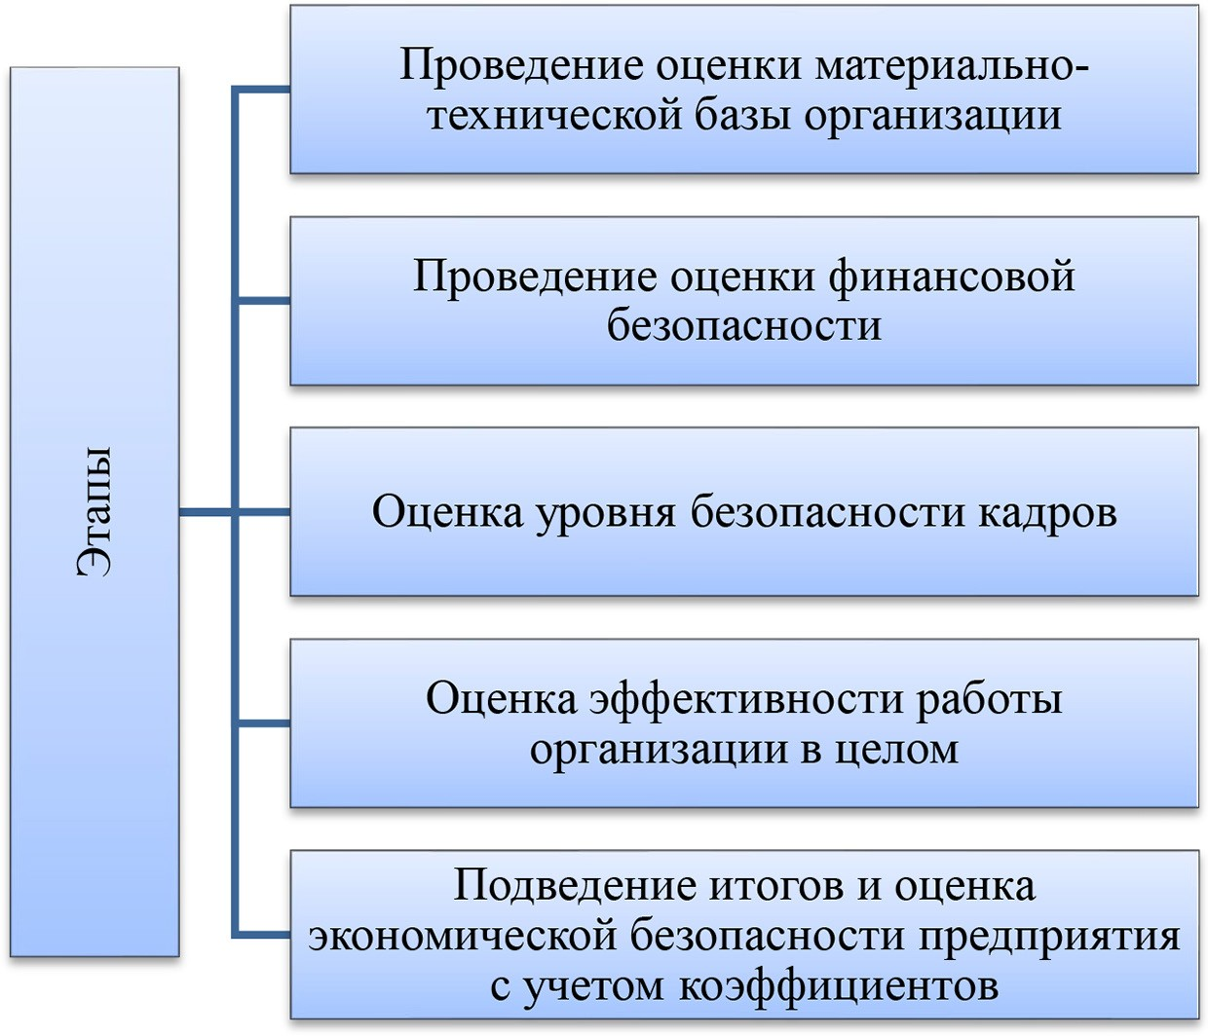

Уровни экономической безопасности предприятия

Для определения материально-технической безопасности ис- пользуются такие показатели, как фондообеспеченность, материа-

лообеспеченность, фондоотдача. Данные показатели определяют- ся по следующим формулам:
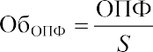 (1)
(2)

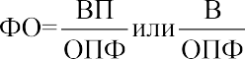 (3)
где ОПФ – среднегодовая стоимость основных производственных фондов предприятия, тыс. руб.; ВП – стоимость продукции, кото- рая была произведена, тыс. руб; В – выручка, тыс. руб; МР – стои- мость материальных ресурсов организации, тыс. руб; S – площадь производственного назначения, м².
На экономическую безопасность предприятия влияют внутрен- ние и внешние угрозы. Рассмотрим их более подробно.
К внешним угрозам относятся:
- государство, которое устанавливает общую для всех эко- номическую политику;
- органы, осуществляющие контроль и надзор за деятельно- стью организации, проводя проверки;
- поставщики и потребители, которые напрямую влияют на условия договоров;
- конкуренты предприятия и его партнеры, которые могут ис- пользовать методы конкурентной борьбы, шантаж, шпионаж, дав- ление и многое другое;
- IT-специалисты, которые в силу своих знаний могут полу- чить доступ к информационным ресурсам компании;
- кредитные и финансовые организации могут влиять путем отказов в предоставлении кредитов.
К внутренним факторам экономической безопасности пред- приятия можно отнести персонал, хозяйственные процессы.

Эти факторы также оказывают влияние на результаты дея- тельности предприятия.
Приведем основные факторы, которые негативно влияют на экономическую безопасность предприятия:
- активное участие власти в деятельности компаний;
- криминальные методы влияния на конкурентов;
- отсутствие каких-либо законов, которые смогли бы защи- тить от недобросовестной конкуренции;
- отсутствие условий для проведения научно-технических исследований.
В таблице представлены рекомендуемые показатели оценки уровня финансовой устойчивости.
Показатели оценки уровня финансовой устойчивости предприятия

Показатели | Применяемые коэффициенты
Финансовая устойчивость | - независимости (финансовой автономии);  - финансового риска (леверидж);  - обеспеченности оборотных средств СОС.
Эффективность деятельности организации | - активы;  - собственной капитал;  - продажи.

Конечно, все положения экономической безопасности, кото- рые применяются в конкретной организации, обязательно должны быть закреплены в соответствующих на то документах.
Состав и содержание данных документов будет определяться спецификой деятельности.
Однако, как показывает практика, основные документы по- добного характера – это:
- положение о коммерческой тайне организации;
- положение о защите информации в организации;
- положение об основных правилах допуска персонала в по- мещения, в которых проходит обработка критичной информации;

421
- другие.
Для того, чтобы повысить экономическую безопасность пред- приятия, необходимо соблюдать следующим рекомендации:
- Проводить полный и тщательный анализ покупателей, парт- неров, контрагентов, поставщиков, сотрудников, бизнес-партнеров;
- Выполнять оценку рисков вероятного мошенничества;
- При сокращении затрат убеждаться в том, что данные дей- ствия не приведут к дополнительным рискам для организации.
Соблюдение данных мер позволит сократить затраты, сни- зить убытки, предотвратить какие-либо мошеннические действия. И только после полной оценки экономической безопасности предприятия следует начинать заниматься разработкой меропри-
ятий по устранению выявленных проблем.

Литература
- Колышкин А. В. Прогнозирование развития банкротства современной России: Дис. канд. экон. наук : 08.00.05 : Санкт-Петербург, 2018. – 152 с.
- Запорожцева Л. А., Агибалов А. В. Концепция оценки уровня стратеги- ческой экономической безопасности предприятия // Социально-экономические явления и процессы. 2014. Т. 9. № 11. С. 78–85.
- Масленников В. В., Трохов А. А. Методические подходы к оценке рисков, определяющих экономическую безопасность компании // Азимут научных ис- следований: экономика и управление. 2016. Т. 5. № 4. С. 272–274.
- Моденов А. К., Белякова Е. И., Власов М. П., Лелявина Т. А. Экономи- ческая безопасность предприятия / Изд-во, СПбГАСУ, СПБ, 2019. С. 270–276.
- Трошин Д. В. Экономическая безопасность России: количественный макроанализ: монография / Д. В. Трошин. – Москва: Новые технологии, 2018. С. 37–45.

Содержание
Предисловие 3

Секция I

Берик К. А.
Глубокая интеграция РФ и РК в гуманитарно-правовой
и таможенной сферах: упразднение национальной таможенной службы указом Н. А. Назарбаева в пользу федеральной
и наднациональной 5
Жулдызай М. А.
Исследование экономико-правовой характеристики
и обоснование прогнозов развития Валютного союза 31
Васильченко А. И.
Проблемы обеспечения глобальной экономической
безопасности в период пандемии COVID-19 38
Власов М. П.
Факторы риска и рисковое поле предприятия 44
Гаттунен Н. А.
Проектное финансирование как инструмент обеспечения экономической безопасности инвестирования в жилищное
строительство 53
Дурандина А. П.
Использование DLP-систем для выявления инцидентов
экономической безопасности 68
Ершова С. А., Орловская Т. Н.
Цифровизация и экономическая безопасность
до и после пандемии коронавирусной инфекции 75

Калинович А. Э.
Уголовная ответственность за преступления и проступки по договорам и другим обязательствам в уложении
о наказаниях уголовных и исправительных 1885 года 87

Коваленко М. А.
Кибербуллинг как угроза информационной безопасности несовершеннолетних 93
Лебедева И. А.
Влияние цифровых технологий на финансовую безопасность строительных организаций 100
Моденов А. К., Складчиков И. В., Бобошко А. А.
Аспекты развития технологических процедур в таможенном сервисе: экономическая безопасность интеграции
в международное пространство 114
Моденов А. К.
Проблемы общенациональной безопасности: экономика
и преступность 145
Сафонов В. Н.
Современные тенденции строительной отрасли
в координатах экономики, права и социальной безопасности 157
Усков В. В., Рубальский Е. О.
Безопасность в вопросах финансирования здравоохранения 166
Усков В. В.
Обеспечение безопасности проведения аукциона
застройщиками в Российской Федерации 173
Харченко О. В.
Проблемы и особенности обеспечения экономической
безопасности на предприятиях строительной отрасли 185

Секция II

Акутин М. В.
Основные факторы и угрозы деятельности хозяйствующего
субъекта в условиях рыночной экономики 202
Барна А. А.
Пути повышения экономической безопасности строительной
отрасли в условиях пандемии 208

Беспечанская Ю. О.
Кадровая составляющая экономической безопасности
предприятия 216
Быкова К. А.
Банкротство как угроза современного предприятия 224
Вайновский А. Л.
Корпоративная безопасность: сущность, влияние
на экономическую безопасность бизнеса 231
Воронова Е. Н.
Анализ статистики преступлений коррупционной направленности
в Российской Федерации 236
Демчук П. Л.
Значимость судебной статистики в юридическом процессе 242
Егорова А. Н.
Сущность и значение оценки кредитоспособности заемщиков коммерческого банка 248
Забегалова Е. В.
Источники заемного капитала и оценка эффективности
его структуры 253
Иванова К. О.
Судебно-бухгалтерская экспертиза расчетов по оплате труда 260
Иконникова Л. О.
Анализ и оценка информационной составляющей
экономической безопасности предприятия 265
Константинова Л. А.
Структура и способы легализации преступных доходов 272
Красавцева В. Д.
Понятие и предмет статистического наблюдения 279
Крестьянникова М. В.
Роль модели проектного финансирования с использованием механизма экроу-счетов в обеспечении экономической
безопасности строительной отрасли 285

Кузьмина А. В.
Основные этапы в управлении рисками на предприятии 291
Ляховская Я. А.
Обеспечение экономической безопасности учреждений
в сфере здравоохранения 297
Масликова В. В.
Судебно-экономическая экспертиза финансовой деятельности организации 304
Мельничук Д. В.
Соотношение экономической безопасности и инвестиционной привлекательности предприятия 311
Мигунова А. Д.
Реализация информационной безопасности как неотъемлемая составляющая передачи и хранения информации в XXI веке 315
Милькова В. В.
Цифровая экономика как фактор обеспечения экономической безопасности предприятия 321
Молчанова Е. С.
Система экономической безопасности в условиях банкротства предприятия и виды практики борьбы с ним 327
Парамонова Д. С.
Человеческий потенциал в россии и проблемы
его функционирования 333
Пашкова Е. А.
Осуществление политики импортозамещения как фактор экономического развития Ленинградской области 339
Сергеева Ю. С., Киселева А. В.
Обеспечение экономической безопасности при внедрении
систем электронного документооборота 350
Сергеева А. Б.
Экономико-правовое обеспечение отдела мероприятий по организации службы экономической безопасности
предприятия 355

Синицына С. А.
Развитие персонала как стратегическая задача
управления предприятием 361
Сокоренко К. В.
Актуальность организации системы экономической
безопасности современного предприятия 366
Сутака Д. С.
Проблемы и развитие микрофинансовых организаций
в условиях пандемии COVID-19 в Российской Федерации 372
Тишковская А. Р.
Информационные злоупотребления и их предупреждение
в условиях современнного бизнеса 379
Топориков А. Н.
Формирование системы экономической безопасности банка 384
Харин П. Ю.
Проблемы выявления и исследования мошенничества
при страховании 391
Ходос А. И.
Противодействие финансовым махинациям с использованием безналичных средств расчета в системе цифрового развития
банковской сферы 399
Чудович Ю. А., Колбасова М. А.
Взаимосвязь финансовой устойчивости и экономической
безопасности с точки зрения факторов, их определяющих 405
Шамарина Т. И.
Финансовая устойчивость как основа экономической
безопасности предприятия 412
Ярин В. А.
Методы оценки экономической безопасности предприятия 416
426

Научное издание

ЭКОНОМИЧЕСКАЯ БЕЗОПАСНОСТЬ СТРОИТЕЛЬНОЙ ОТРАСЛИ:
ОПЫТ, ПРОБЛЕМЫ, ПЕРСПЕКТИВЫ

Материалы региональной научно-практической конференции с международным участием

27–28 апреля 2021 года

Компьютерная верстка О. Н. Комиссаровой

Подписано к печати 06.07.2021. Формат 60×84 ¹/ . Бумага офсетная.
16
Усл. печ. л. 24,9. Тираж 300 экз. Заказ 66. «С» 35.
Санкт-Петербургский государственный архитектурно-строительный университет.
190005, Санкт-Петербург, 2-я Красноармейская ул., д. 4.
Отпечатано на МФУ. 198095, Санкт-Петербург, ул. Розенштейна, д. 32, лит. А.

ДЛЯ ЗАПИСЕЙ

